CONSPIRE.
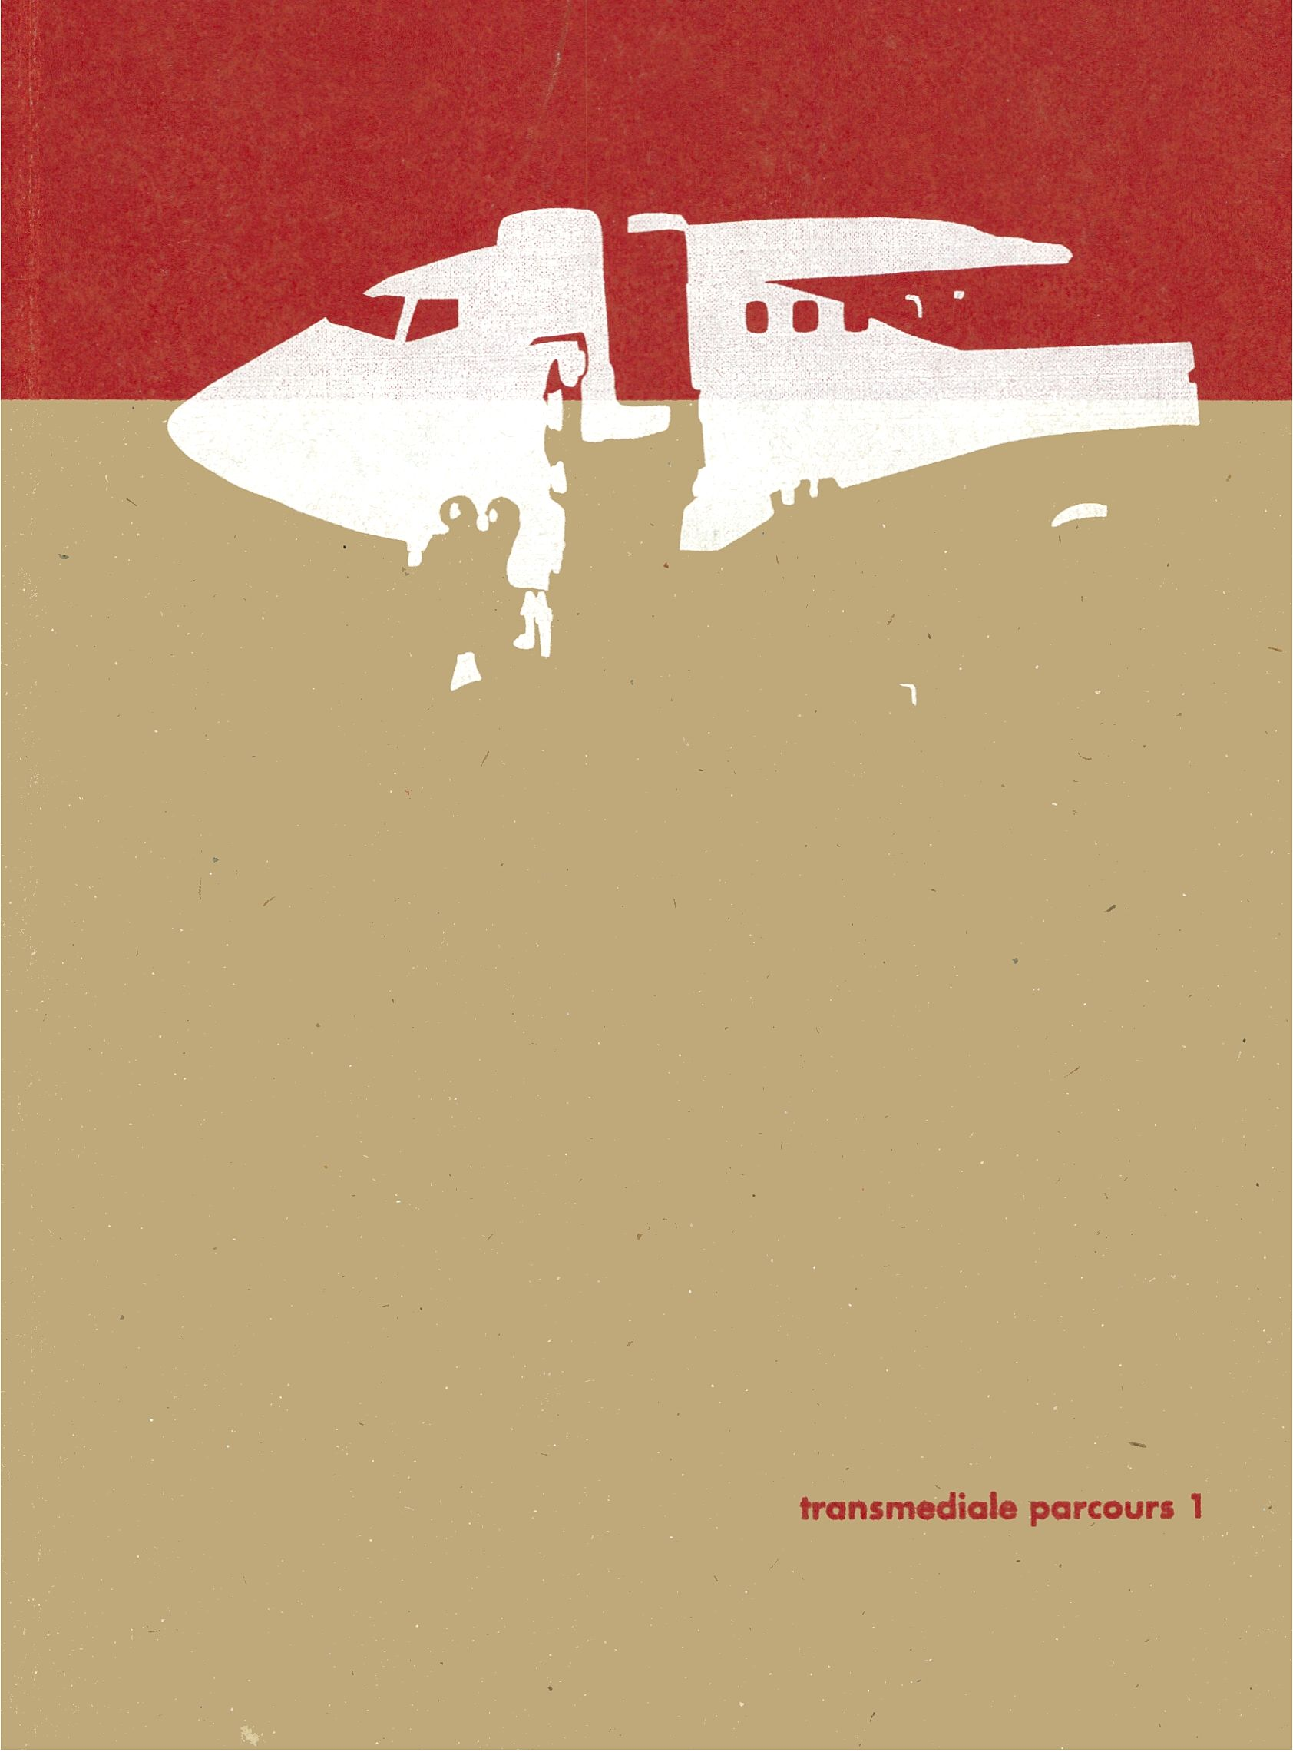



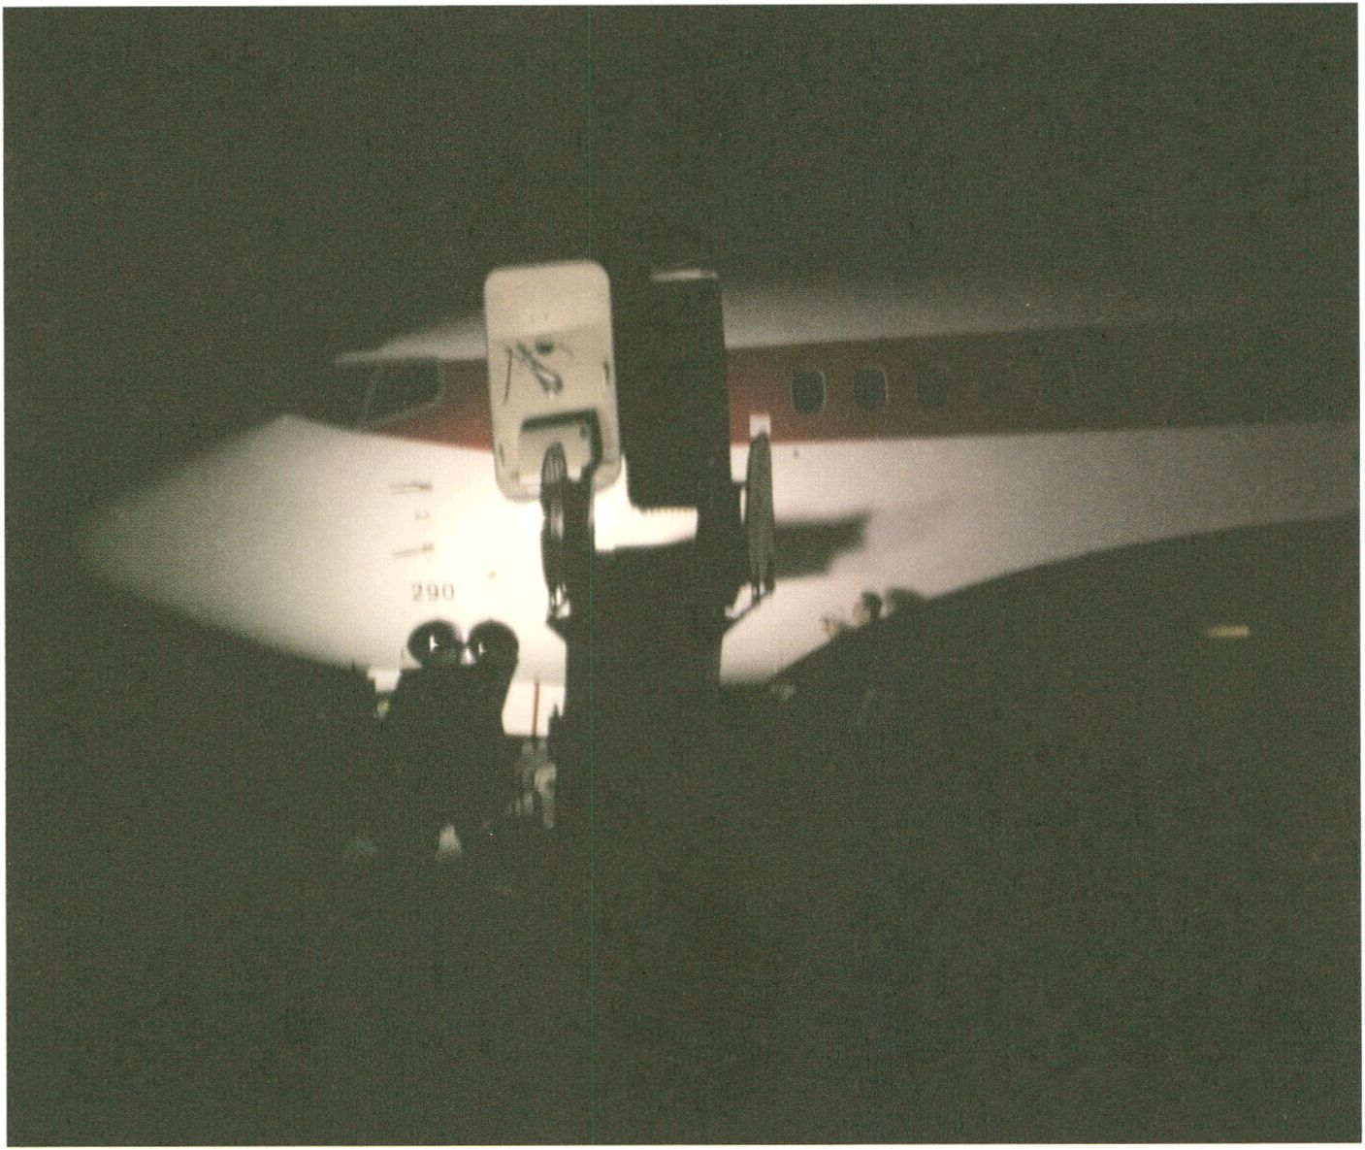
Trevor Paglen
unmarked 737
2005

CONSPIRE.
Stephen Kovats, Thomas Munz (Hg.)
transmediale parcours 1

Impressum
CONSPIRE.
transmediale parcours I
Diese Publikation erscheint anlässlich der transmediale.08
29.1. - 24.2.2008, Haus der Kulturen der Welt, Berlin
Herausgeber: Stephen Kovats, Thomas Münz
Redaktion: Diana Artus, Stephen Kovats, Thomas Münz
Lektorat: Janet Leyton-Grant, Shilla Schlüsslmayr
Gestaltung: Laleh Torabi
Satz: Ulla Drenckhan, Laleh Torabi
Druck: Oktoberdruck Berlin
Printed in Germany.
© 2008 bei den Autorinnen und Autoren, transmediale & Revolver
Alle Rechte Vorbehalten.
Abdruck (auch auszugsweise) nur nach
ausdrücklicher Genehmigung durch den Verlag.
Revolver
Archiv für aktuelle Kunst
Bethmannstrasse 13
D-60311 Frankfurt am Main
Tel.: +49 (0)69 44 63 62
Fax: +49 (0)69 94 41 24 51
info@revolver-books.de
www.revolver-books.de
ISBN 978-3-86588-461-9

Inhalt / Contents
Werner Heisenberg
Festrede zum 1 00. Geburtstag von Max Planck in der
Berliner Kongresshalle
Einleitung / Introduction
12/15
19
22 / 27
32 / 38
44
50/54
58 / 61
65
68 / 74
79
82 / 86
90
92/100
108/124
121
135
Arpanet
Florian Cramer
Notes on the Nature of Conspiracy
Pierre Lagrange:
<Verschwörungstheorien> im Blickfeld von Ufologen und
Rationalisten / Ufologists and rationalists: confronting
conspiracy theories
Naeem Mohaiemen
Red ant mother— meet starfish nation
Loretta Napoleoni
Die Politik der Angst / The Politics of Fear
Konrad Becker
Conspired Environments / Paranoid Styles
Stafford Beer and Angel Parra
Lyrics Litany for a Computer and a Baby about to be Born
Eden Medina
Geheimplan Cybersyn / Secret Plan Cybersyn
Telex from Raul Espejo to Stafford Beer
Eva Horn
Von Verschwörungen erzählen: Politik als Fiktion /
Narratives of conspiracy: Politics as fiction
Trevor Paglen
San Nicolas Island (#l)/~65 miles,
San Nicolas Island (#2)/~65 miles
Kai Vöckler
Strahlendes Leuchtfeuer / Shining Beacon
Andrei Smirnov
Alien in a Sandbox
Secret document on Moscow Conservatory's developments
of wind proof headphones for air defence.
Martin Howse
Peenemünde - diagrams for an erased, historical apparatus
144/149 | Natasa Petresin Bachelez
154/162 | CONSPIRE, AS IN...  Cedric Vincent
169 | Conspiratory Truths  Alice Miceli
172 / 177 | Chernobyl Project - The Invisible Stain  Livia Päldi  Alternative Science / Science vs Fiction
183 | Julius Koller
186 / 191 | From an anti-happening actions, across transavanguard  question marks and wavy lines to the dispersion and  movement in neo-avanguard net  Bojana Kunst  Conspire for Reality
197 | Konrad Becker
199 | Global Security Alliance  USAF and kuda.org  Safe Distance
204 / 208 | Sabine Maria Schmidt
212 | Sei Bereit! Tiger! / be prepared! tiger!  Janez Jansa, Janez Jansa, Janez Jansa
218 / 222 | Signature  Ewen Chardronnet
226 | Eine transparente Welt / A Transparent World  liana Halperin  Towards Heilprin Land
228 / 231 | Igor Spanjol  Natur als eine Simulation / Nature as a Simulation
236 | Alessandro Ludovico  Thieves of the Invisible
238 / 242 | Brian Holmes
247 | Das Risiko der neuen Avantgarden  Risk of the New Vanguards  Konrad Becker
248 | Global Security Alliance  Dank an / thanks to

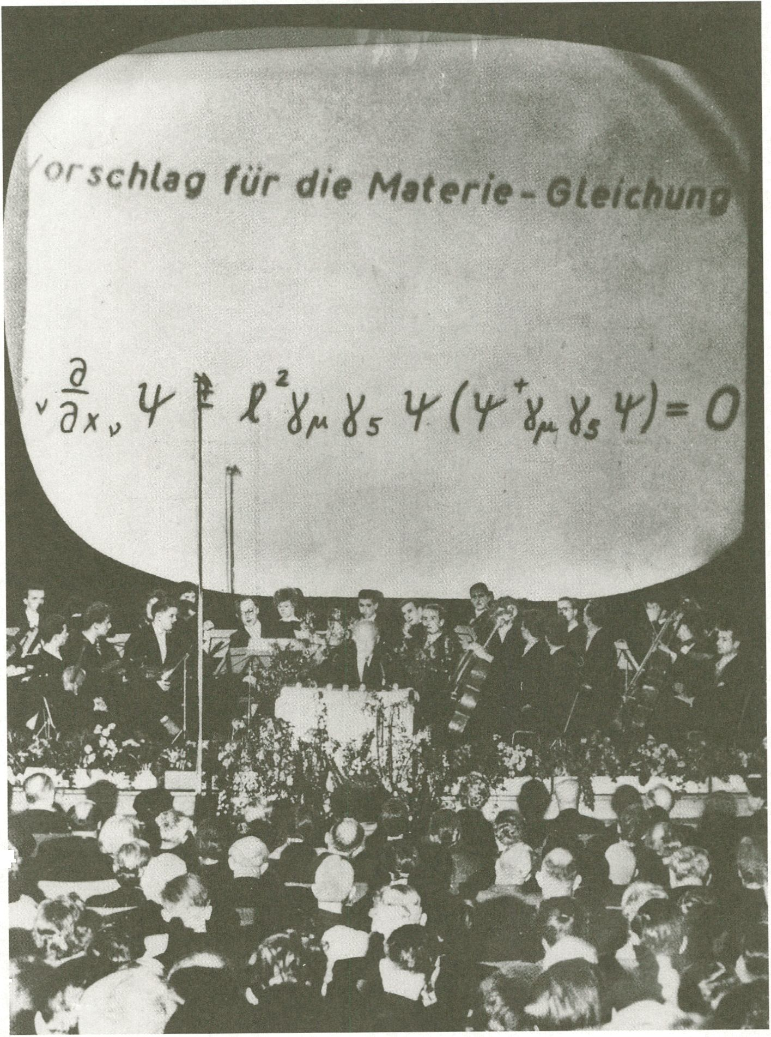

Werner Heisenberg
Festrede zum 100. Geburtstag von Max Planck in der Berliner Kongresshalle
credit: ullstein bild

Einleitung
Stephen Kovats, Thomas Münz
Der vorliegende Band ist die erste Ausgabe des transmediale parcours. Er ist ent-
standen anlässlich der transmediale.08, der jährlich in Berlin stattfindenden Plattform
für Kunst und digitale Kultur. Mit seinem aktuellen Thema untersucht das Festival die
künstlerischen Methodologien des Konspirativen und bringt dabei eine Reihe inter-
national renommierter Künstler, Medienaktivisten und Akademiker zusammen, die
auf dem Gebiet der digitalen Kunst und Kultur arbeiten und gleichzeitig unser Ver-
ständnis von kollaborativer und netzwerkbasierter Praxis herausfordern und weiter-
entwickeln. Angesprochen sind aber auch die interdisziplinären Tüftler, konspirativen
Höhlenforscher und verdeckt arbeitenden Taktiker, die die unausgesprochenen Ver-
haltensregeln und scheinbaren Wahrheiten innerhalb unserer informationsgeleiteten
Kommunikationskulturen und Glaubensstrukturen in Frage stellen, umgehen und unter-
laufen. Mit der Erforschung subversiver künstlerischer Methoden und der Entwicklung
(konter-) konspirativer Strategien sollten mit CONSPIRE... neue Formen des Ausdrucks
und eines digitalen Diskurses gefunden und der Versuch unternommen werden, die
immer komplexeren Welten netzwerk-induzierter Narrative, kryptischer Umgebungen
und spekulativer Ermittlungen zu durchdringen.
Die umfangreichen Programmpublikationen der transmediale haben sich über die
mittlerweile zwanzigjährige Geschichte des Festivals als gefragter Index im Bereich der
zeitgenössischen Kunst und digitalen Kultur etabliert. Um diese Tradition zu erweitern
und zu ergänzen, wurde der «transmediale parcours» ins Leben gerufen, der zur Erfor-
schung und Reflektion des künstlerischen, konzeptuellen und diskursiven Rahmens des
jeweiligen Themas beitragen soll. Als <Parcours> soll diese Reihe einen Weg skizzieren,
der durch die unterschiedlichen Segmente des Festivals führt, dabei jedoch als eigen-
ständige Publikation mit eigenem Charakter, Inhalt und Stil angelegt ist. Als Pilotpro-
jekt wird der transmediale parcours 1 mit dem Titel conspire. zum ersten Mal während
der transmediale.08 präsentiert. Entstanden ist dabei ein Band, der aus einer Serie von
Dokumenten besteht - mit Texten eingeladener Autoren, teilweise eigens für diesen An-
lass produzierten künstlerischen Beiträgen, Manifesten und verschiedenen <found docu-
ments>. Diese entstammen hauptsächlich den Feldern der Ausstellung und der Konferenz
innerhalb des Festivals sowie dem breiteren konzeptuellen Zusammenhang dazu.
Damit soll der transmediale parcours auch das Wesen des Festivals als Labor für
künstlerischen und kulturellen Austausch unterstreichen, das sich in dieser Ausgabe
unserem Interesse an den Mechanismen und Lesarten der Konspiration als kulturelles,
mediales und netzbasiertes Phänomen widmet. So kann heute etwa auch das Internet
als <konspirativer Motor> gesehen werden, das eine lange kulturgeschichtliche Tradition
narrativer Spekulation hinsichtlich technologischer Entwicklung und deren vorgeblich
unsichtbaren Mächten fortsetzt. Lange bevor aus einer klandestinen militärisch-akade-
mischen Kollaboration das ARPANET, der Vorläufer des Internets, entstand, haben die
spekulativen Mechanismen von Verschwörungstheorien globale Ereignisse angetrieben.
Daher haben wir dieser Untersuchung in das Reich des Konspirativen auch die beschei-
dene <Serviettenskizze> dieses jungen Netzwerkes vorangestellt... heute kaum vorstell-
bar ... dass ein redundanter Computer mit nur einem Knoten die Geburt des heutigen
Internets markierte.
Der Parcours findet seinen Anfang mit den Texten einer Reihe von Autoren, die
Teilnehmer der Konferenz der transmediale sind. Dabei unternimmt Florian Cramer
mit seinen Notes on the Nature ofConspiracy eine explizite Dekonstruktion techno-histo-
rischer Geheimverabredungen, die die Grundlage zeitgenössischer konspirativer Intrige
markieren. Mit der Politik als Fiktion wie sie Eva Horn beschreibt oder der Politik der
Furcht, in der Loretta Napoleoni die Spuren globaler Terrornetzwerke verfolgt, werden
hier sehr <reale> potenzielle Gefahren verdeckter Aktivitäten behandelt. Pierre Lagrange
richtet seinen Blick auf <Verschwörungstheoriem im Blickfeld von Ufologen und Rationa-
listen, Konrad Becker liefert neben seinem photographischen Beitrag Global Security
Alliance zwei Einträge zu Conspired Environments und Paranoid Styles und Eden Medina
beschreibt im Geheimplan Cybersyn die zeitgeschichtlichen Referenzen der Entwicklung
des Cybersyn-Netzwerkes. Eine narrativere Variante wählen Andrei Smirnov, der sich
dem wechselvollen Leben des großen russischen Erfinders und Musikers Lew Theremin
als Alien in a Sandbox nähert, und Kai Vöckler, der in seinem Beitrag die alte Kongress-
halle, das heutige Haus der Kulturen, als Strahlendes Leuchtfeuer / Shining Beacon expe-
rimentell hinterleuchtet.
Die von Natasa Petresin-Bachelez für die transmediale.08 zusammengestellte Aus-
stellung widmet sich dem strategischen Moment des konspirativen Aktes. In poetischer
Anlehnung an die lateinischen Wurzeln des Begriffs conspirare dekonstruiert die Aus-
stellung die Natur der Konspiration zu einem stillen, kosmischen Akt des <miteinander
Atmens> und weist auf scharf platzierte, gleichwohl anonyme und intime, Formen krea-
tiver Kollaboration. Die für die Ausstellung versammelten Arbeiten sind in sieben thema-
tische Cluster gruppiert, die in ihrer jeweiligen Konstitution alternative Sichtweisen zu
unserer Haltung gegenüber Information und Wahrheit provozieren wollen. Conspiratory
Truthsvon Cedric Vincent, Alternative Science, or Science vs Fiction von Livia Päldi, Ewen
Chardronnets Aussicht auf A Transparent World, die Natur als eine Simulation von Igor
Spanjol und Bojana Kunsts Conspirefor Reality sind Textbeiträge, die die Werke in ihren
jeweiligen Clustern vor diesem Hintergrund kontextualisieren. Und in einem eigenen
Beitrag über das Knowbotic Research Projekt beprepared! tiger! widmet sich Sabine Maria
Schmidt der sichtbaren Macht des <Unsichtbaren>.
Ein weiterer Schwerpunkt des Parcours bilden die Dokumente und künstlerischen
Beiträge, die als Skizze, Photoserie oder Montage in diesen Band aufgenommen wurden.
Diese Werke erzählen ganz eigene Geschichten konspirativer und flüchtiger Atmosphä-
re, die wir mit den an dieser Stelle behandelten Phänomenen als eine Art (Ästhetik des
konspirativen Bildes> lesen können, worauf etwa Pierre Lagrange auch in seinem Archiv-
und Forschungsprojekt zum Festival - die Ikonographie der Konspiration - deutet. Neuere
Arbeiten wie Trevor Paglens San Nicolas Island (#1 )/~65 miles und (#2)/~65 miles, Ilana
Halperins Towards Heilprin Land, Konrad Beckers Global Security Allianceund AliceMi-
celis Chernobyl Project- The Invisible Stain stehen hier für einen größeren Rahmen von
kritisch-investigativen und forschungsorientierten Arbeiten, die sich in kontinuierlicher
Fortentwicklung befinden.
Verschiedene künstlerische Dokumente wurden speziell für diesen Band produziert,
so etwa Red ant mother—meet starfish nation von Naeem Mohaiemen, eine allegorische
Montage politischer Intrige, oder Peenemünde - diagrams for an erased, historical ap-
paratus von Martin Howse, sowie das performative Signature-Projekt von Janez Jansa,
Janez Jansa und Janez Jansa, die jedes Buch in ein individuelles, signiertes Kunstwerk
verwandeln. Der Aufruf conspire! kann aber auch als leidenschaftliche Aufgabe in Form
eines Manifestes formuliert werden, wie es Julius Koller in seinem autobiographischen
Statement über anti-happening actions... beschreibt oder Allesandro Ludovico in seinen
Thieves of the Invisible.
Diesen zeitgenössischen Werken werden aber auch Dokumente beigestellt, die auf
einige der historischen Schlüsselmomente in der Entwicklung des conspire-Themas ver-
weisen. Darunter befinden sich beispielsweise die erste Serviettenskizze des ARPANET,
sowjetische Geheimdokumente, die die Verbindung des Erfinders und Musikers Lew
Theremin zu «wind proof headphones» zeigen, ein Telex von Raul Espejo an Stafford Beer
über die Entwicklung des chilenischen Cybersyn-Netzwerkes in den frühen 1970ern, was
Angel Parra im revolutionären Lethanyfor a Computer and a baby about to be born besingt
oder dem Sprachmitschnitt aus dem Cockpit eines Kampfjets in Safe Distance, das die
letzten Momente vor dem Absturz eines Stealth-Bombers während des Jugoslawien-
Krieges 1999 dokumentiert.
Am Ende lässt sich aber auch jene Konspiration finden, die alle Grenzen von Kulturen
und Epochen überschreitet, uns mit ihrem Wesen und ihrem Charakter eine chaotische
Welt des Mysteriösen und Geheimnisvollen entschlüsseln lassen, und als ein elemen-
tarer Bestandteil unserer sterblichen menschlichen Kondition verstanden werden kann.
Do you conspire ?

Introduction
Stephen Kovats, Thomas Munz
The transmediale parcours makes its debut as a <pilot> publication on the occasion
of transmediale.08, Berlin’s festival for art and digital culture. Exploring the theme of
conspiracy as an artistic methodology the festival hosts a broad and internationally ac-
claimed group of artists, media activists and academics working within the realms of
digital art and culture in ways which maybe read as elaborating upon and challenging our
understanding of collaborative and network practice. As such transmediale.08 looks to
the cross-disciplinary tinkerers, utopian spelunkers, conspiratorial hoaxsters and stealth
tacticians who question, and bypass the hidden codes of conduct and assumed truths
entrenched within our information driven cultures of communication and ideology. By
exploring subversive artistic methodologies and developing (counter-) conspiratorial
strategies to uncover new forms of expression and digital discourse CONSPIRE... enters
the increasingly prevalent yet ambiguous worlds of network induced narratives, cryptic
environments and speculative inquiry.
transmediale’s comprehensive programme booklet has established itself over
the festival’s twenty year history as a widely sought after index of contemporary digi-
tal, media and technology based art and culture. Expanding upon this tradition the
transmediale parcours has been launched to reflect upon the research as well as artistic
and critical background behind the particular year’s theme. As a <parcours> the edition is
meant to sketch a conceptually meandering path through the festival’s various segments
and as such exist as a stand alone publication with its own character, content and style.
This first edition comes about in the form of a series of documents, fusing original texts
by invited authors, original art works, manifests and found documents, which pull out
and expand upon selected elements of the festival’s conferences, exhibition and broader
conceptual notions.
In this way the «transmediale parcours» is also meant to reinforce the festival’s char-
acter as a laboratory of artistic and cultural exchange, this year focusing on our interest
in the mechanisms that are at play in understanding conspiracy as a cultural, media and
network based phenomenon. We see the Internet for example, as today’s conspiracy gen-
erator continuing a long cultural history of narrative speculation tied to technology and
purportedly invisible power. Long before a clandestine military-academic collaboration
created ARPANET, the Internet’s predecessor, the speculative mechanisms of conspiracy
theories fueled global events. We therefore preface our investigation into the realm of
the conspiratorial with the humble <napkin sketches) of this infant network ... almost
unimaginable today... of a redundant one node computer connection which marked the
birth of the Internet.
The parcours takes its starting cue by connecting a number of authors in the trans-
mediale conference including Florian Cramer whose Notes on the Nature of Conspiracy
are an explicit deconstruction of the techno-historical collusions which form the basis of
contemporary conspiratorial intrigue. As follow-up to Cramer’s analysis Eden Medina
presents us with the concurrent foil to the early Internet, the Secret Plan Cybersyn, where
not only governments and their militaries, but emergent <intelligence> network ideolo-
gies squared off against one another. Illustrating the backside of this information <Cold
War> Andrei Smirnov explores the legendary life of Russian musician and inventor Lev
Theremin, the Alien in a Sandbox, while Kai Vôckler presents us with a curious gift, (West)
Berlin’s 1957 Shining Beacon, today’s House of World Cultures
Whether considering Politics as Fiction as Eva Horn discusses, or the Politics ofFear in
Loretta Napoleoni’s tracking of the funding behind terror networks the parcours sets up
an exposé of the very <real> dangers lurking in the shadows of covert activities. However,
in a world where unseen opponents engage in a battle of truth versus fiction in which
it is no longer possible to distinguish one perceived reality from the other irrationality
emerges as the victor. Konrad Becker’s Conspired Environments - Paranoid Styles and
Pierre Lagrange’s investigations into Ufologists and Rationalists veer into the realm of the
speculative absurd describing a world irreversibly capitulated, falling into the spiral of
irrationality prophesied by both Horn and Napoleoni. With the loss of authorship in this
game of truth vs. fiction, we may ask ourselves whether the Internet has itself become the
victim of its own conspiratorial tendencies.
The transmediale exhibition, guest curated by Natasa Petresin-Bachelez, focuses on
the strategic notion of the conspiratorial act. In poetic reference to the term’s Latin roots,
conspirare, the exhibition deconstructs the nature of conspiracy into a silent and cosmic
act of collective breathing> suggesting a sharply targeted, yet intimate form of creative
collaboration. The selected works and projects in the exhibition have been grouped into
seven thematic clusters, each with its own narrative meant to provoke alternative views
about the way in which we understand information and what we believe could be universal
truths. Conspiratory Truthsby Cédric Vincent, Alternative Science, or Science vs Fiction by
Lívia Páldi, Ewen Chardronnet’s take on a Transparent Worldversus Igor Spanjol’s Nature
as Simulation or Bojana Kunst’s Conspire for Reality contextualise the works delineating
the notions of a more strategic act of intimate conspiratorial collusion within the clusters.
Expanding on the power of the invisible Sabine Maria Schmidt takes us into Knowbotic
Research’s murky jungle with be prepared! tiger!.
One of the central elements of the transmediale parcours are the artists’ documents
in the form of original sketches, photographs and montages which, as an extension of
the participation of the artists at the festival, are unique to the publication. These art
works tell their own distinct stories of conspiracy through the elusive atmosphere we
attach to the phenomenon in the manner of an «esthetics of the conspiratorial imago.
Recent pieces such as Trevor Paglen’s San Nicolas Island (#1 )/~65 miles und (#2)/~65 miles,
liana Halperin’s fantastic Heilprin Landv oyages or Alice Miceli’s Chernobyl Project - The
Invisible Stain form parts of larger bodies of critical research based art work which are
both investigative and continually in progress.
Art documents produced specially for conspire, include Red ant mother---meet
starfish nation, an allegorical montage of political intrigues by Naeem Mohaiemen, Peene-
münde - diagrams for an erased, historical apparatusby Martin Howse and the performa-
tive Signature-Project by Janez Jansa, Janez Jansa and Janez Jansa which will transform
each individual parcours into a unique signed art work. And where the call to<conspire!>
is a lonely and ardent task, personal manifestos to purported or failed actions are reflected
in Julius Roller’s autobiographical statement on anti-happening actions... or Alessandro
Ludovico’s Thieves of the Invisible confession.
Complementing these works conspire, reflects on a wider history of intrigue by pub-
lishing a number of found archival fragments which were key to the development of the
CONSPIRE... theme including secret Soviet documents implicating the Lev Theremin in
the development of «wind proof headphones», a telex from Raul Espejo to Stafford Beer on
the creation of Cybersyn which Angel Parra sings about in his revolutionary Lethanyfor
a computer and a baby about to be born. Poignantly, the cockpit voice recorder transcript,
Safe Distance, recounting the final moments inside a radar evading Stealth bomber, shot
down during NATO’s Yugoslavia campaign merging all the stories into one defiant cry
for help.
In the end we find conspiracy crossing all cultural and epochal boundaries, a state of
mind and being used to decipher a chaotic world of mystery, desire, and unpredictability
that will always remain a vital part of our mortal human condition. Do you conspire?
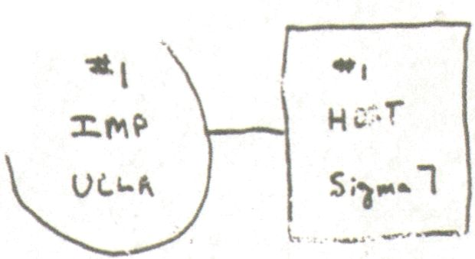
THE f\m K£ i >*'<**-■
Í hto&e
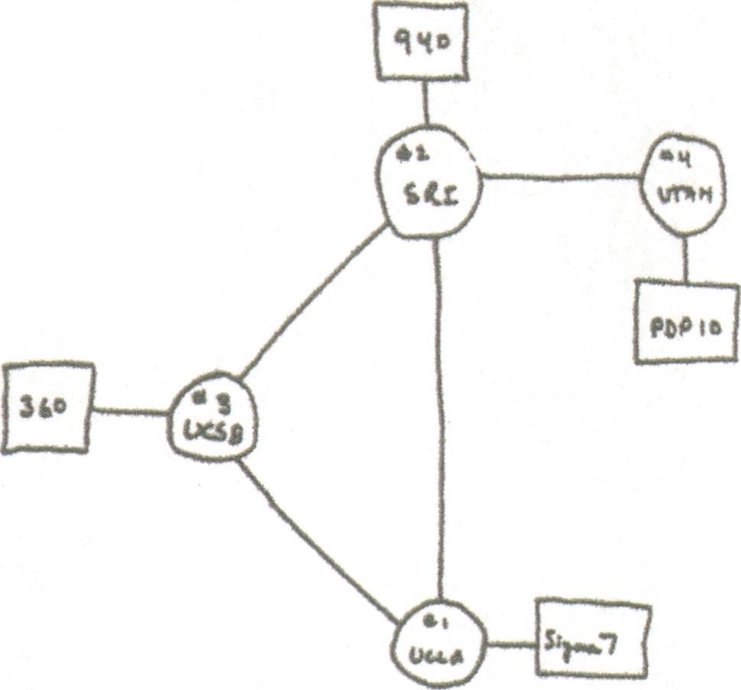
THS AftfA NtruQkK
DEC /f<1

YM*®«

The Arpa Network
Drawings of 1969
courtesy of Alex McKenzie

Notes on the Nature of Conspiracy
Florian Cramer
«Denn entweder gab es da ein Tristero jenseits des sichtbaren, herkömmlichen Ame-
rika, oder es gab nur Amerika, und wenn es nur Amerika gab, dann schien ihre einzige
Möglichkeit weiterzumachen und darin überhaupt von Belang zu sein, eine fremdartige,
ungeschlachte und bloß vermutete ewige Wiederkehr zu einer Art Paranoia.»
Thomas Pynchon, The Crying ofLot 49
- Politische Theologie
Sie ist zwar ein altes Phänomen, aber ein moderner Begriff: Erst 1945 prägte Karl
Popper das Wort Verschörungstheorie in seinem Buch Die offene Gesellschaft und ihre
Feinde. Seit der Veröffentlichung der rosenkreuzerischen Fama Fraternitatis im frühen 17.
Jahrhundert beziehen sich Verschwörungstheorien vor allem auf Geheimgesellschaften
wie Rosenkreuzer, Freimaurer und Illuminaten, seit dem 19. Jahrhundert auch zu ganzen
Bevölkerungsteilen wie Juden, heutzutage Muslimen und, reziprok im Islamismus,
Christen. Religion ist Konspiration im Wortsinn, als Versammlung und Fabrikation von
Geistern. Konspirationstheorien zielen daher auf die Grauzonen zwischen Religion und
Politik, Glauben und Macht.
Grundannahme aller Verschwörungstheorien ist die Existenz einer esoterische Poli-
tik jenseits exoterischer Politik; dass es also eine verborgene Politik unterhalb und sogar
im Gegensatz zu öffentlich wahrnehmbarer Politik gäbe, oder - wie in antisemitischen
Verschwörungstheorien - esoterische Politik in exoterischer und esoterischer Religion.
Verschwörungstheorien sind daher Musterbeispiele politischer Theologie im Sinne von
Poppers Gegenspieler Carl Schmitt, genau besehen sogar hypothetisch rekonstruierte
politische Theologie, welche die Konzepte des politischen Exoterischen und Esoterischen
nicht bloß beschreibt, sondern auch praktisch anwendet; ein Modell, dem auch der ameri-
kanische Neokonservativismus folgt, wenn er Leo Strauss’ Theorie esoterischer Wahrheit
in politischer Philosophie in praktische Politik umsetzt.
Wenn Religion Konspiration ist, dann ist Theologie die sie begleitende transzenden-
tale Verschwörungstheorie. Moderne Verschwörungstheorien hingegen haben sich von
kulturellen Erklärungen der Natur zu kulturellen Erklärungen der Kultur säkularisiert:
menschengemachte Erklärungen des Funktionierens der Menschheit, im Gegensatz zu
menschengemachten (aber als göttlich verklärte) Erklärungen göttlichen Wirkens. Mo-
derne Verschwörungstheorien sind somit ein Oxymoron säkularer Glaubenssysteme.
- Semiotik
Diese Theologien sind, in ihrem Stammgeschäft, Zeichendeutungen: In westlichen
Religionen, die Interpretation der Natur als symbolisch verfasst, vom Gotteswort abge-
leitete Zeichen. Moderne Verschwörungstheorien schreiben diversen Zeichen - bevor-
zugt massenmedial verbreiteten Wörtern, Bildern, Tonaufnahmen - eine kohärente und
allumfassende Bedeutung zu, und zwar immer im Gegensatz zu einem common sense,
der zwischen ihnen keinen Zusammenhang sieht. Als ausufernde Gewebe untereinander
verknüpfter Zeichen, in denen alles mit allem korrespondiert und jedes Detail eine höhere
Bedeutung hat, sind Verschwörungstheorien Hypersemiosen und, gemäß Umberto Eco,
Überinterpretationen. In seinem Roman Das Foucaultsche Pendel schreibt Eco, neben
der Krimiprosa, genau solch eine Semiotik der Verschwörungstheorien als kombinierte
Zeichendeutung und politische Theologie.
Umgekehrt gibt es starke paranoide Elemente in christlicher und jüdischer Theo-
logie, die alles Gegenständliche auf die Schöpfung durch Gottes Wort zurückführt. Die
semiotischen Spiele, die popkulturelle Verschwörungstheorien wie Robert Anton Wil-
sons Romantrilogie Illuminatus veranstalten, schlagen in handfeste politische Theologie
um, wenn sie - wie zum Beispiel von dem deutschen Computerhacker Karl Koch in den
1980er Jahren - für bare Münze und eine Leo Strauss’sche esoterische Offenbarung wah-
rer Machtmechanismen gehalten werden; nach wie vor ist der Glaube an eine Weltherr-
schaft der Illuminaten oder Freimaurer in ITackerkulturen weit verbreitet.
- Paranoia
«Siehst Du den lichten Streif da über das Gras hin, wo die Schwämme so nachwach-
sen? Da rollt abends der Kopf. Es hob ihn einmal einer auf, er meint’, es wär ein Igel: drei
Tag und drei Nächt, er lag auf den Hobelspänen. - Leise: Andres, das waren die Freimau-
rer! Ich hab’s, die Freimaurer!» (Georg Büchner, Woyzeck, 1837)
In jedem und allem Sinn zu erkennen ist insofern eine narzisstische Handlung, als
es alle Zeichen auf einen Ursprung, und eine Verschwörung zurückführt. Verschwö-
rungstheorien sind daher entweder strukturell monotheistisch oder zumindest auf sys-
tematischen Theologien begründet. Aus psychoanalytischer Sicht sind sie paranoide
Semiotik, wobei die Paranoia eine perfekte, wenn nicht gar übersteigert rationale Form
der Irrationalität ist: Irrationalität, die sich auf streng rationalen Methoden gründet,
auf scheinbar zwingend logische, kohärente und überzeugende Schlussfolgerungen aus
Tatsachen und Beobachtungen. Es ist eine Rationalität, die darüber irrational wird, dass
sie Irrationalität und Kontingenz nicht auszuhalten vermag. Indem sie scheinbar unver-
wandte Beobachtungen zu einem Ganzen fügt, sie dabei aber stark filtert und nur zulässt,
was die vorgefasste Theorie bestätigt, verfährt sie rhetorisch.
- Das Erhabene
lenseits ärztlicher Diagnosen ist Paranoia ein offen eingestandener modus operandi
ganzer Industrien. Only the Paranoid Survive lautet der Titel der Autobiographie von
Andrew Grove, Mitbegründer und langjähriger Chef des Chipmultis Intel. IBM wird
die Erfindung und Microsoft die Perfektionierung der «FUD»-Marketingstrategie zuge-
schrieben, «fear, uncertainty and doubt» («Furcht, Unsicherheit und Zweifel») über die
Konkurrenz zu verbreiten, Emotionen, die die paranoid-semiotische Überrationalisie-
rung der Verschwörungsszenarien spiegelbildlich komplementieren. In ihnen zeigt sich
die ästhetische Dimension von Verschwörungstheorien, im Wortsinne der aisthesis als
Wahrnehmung, Gefühl und subjektivem Urteil.
Seit der lateinischen Rhetorik von Pseudo-Longin und der ästhetischen Philoso-
phie Edmund Burkes aus dem 18. Jahrhundert ist das Erhabene kanonisiert als ästhe-
tisches Register von Furcht, Unsicherheit und Zweifel. Longin, Burke und nach ihnen
Immanuel Kant sowie romantische Künstler wie Caspar David Friedrich und William
Turner verorten das Erhabene in übermannender Naturgewalt: Stürmen, Gewittern,
Berghöhen und Schluchten, dunklen Wäldern. Im 19. Jahrhundert deuten gothic novels
- wie Mary Shelleys Frankenstein - die erhabenen Schrecken der Natur in menschenge-
machten Horror der Kultur um, eine Literaturtradition, die bis Der Name der Rose und
Da Vinci-Code mit ihren Cocktails aus schwarzer Romantik, Kriminalstory und poli-
tischen Verschwörungen höchst lebendig ist. Wahrscheinlich ist es kein Zufall, dass die
ersten Groß-Verschwörungstheorien wie die antisemitischen Protokolle der Weisen von
Zion fast zeitgleich mit der gothic novel entstehen und sich ebenfalls auf das Erhabene
gründen, es aber als Trope einer ästhetischen Politik umdeuten: unbegrenzt ausufernd,
bedrohlich, überwältigend.
In seinem Buch Das postmoderne Wissen (La condition postmoderne) von 1979 postu-
liert Jean-François Lyotard ein «postmodernes Erhabenes», das sich auf subjektiver und
kollektiver Kontingenzerfahrung begründet. Die Verschwörungstheorieromane Thomas
Pynchons, Robert Anton Wilsons, Umberto Ecos und Dan Browns verkörpern in ihrer
Summe nicht nur <postmoderne> Durchlässigkeit zwischen Hoch- und Populärkultur,
sondern - vor allem in Robert Anton Wilsons hackerkultureller Rezeption - auch das
Spiel mit dem Feuer der Paranoia, zwischen Reflexion und Selbstaufgabe.
- Unfergrundpolitik
Von der lateinischen Rhetorik bis zur Schauerromantik und dem abstrakten Ex-
pressionismus wurde das Erhabene als anti-schön, anti-klassisch und daher Anti-Main-
stream begriffen. Auch im 21. Jahrhundert hält sich Gothic als Subkultur. Mit ihrem
paranoiden Erhabenen sind auch Verschwörungstheorien ein gegenkulturelles Phäno-
men, Unterground immer dort, wo sie offizieller Geschichtsschreibung widersprechen
und Gegenwirklichkeit schaffen. Indem sie common sense-Wahrheitsannahmen stören
und zeigen, wie Dinge radikal anders interpretiert werden können, leisten sie im besten
Fall praktische erkenntnistheoretische Kritik. Deshalb haben Subkulturen Verschwö-
rungstheorien taktisch eingesetzt, sowohl analytisch in Deutungen von Phänomenen, als
auch in synthetischen Fabrikationen wie dem kollektiven Medienphantom Luther Blis-
sett. Einerseits übersetzt Luther Blissett die Verschwörungsplots von Pynchon, Wilson,
Eco und (im geringeren Maße) Brown in gesellschaftliche Praxis. Andererseits kehrt die
Eskalation solcher Fiktionen in Glaubenssysteme kritisch um, denn das Luther Blissett-
Projekt begann 1994 in Italien als selbsterklärte Verschwörung) und endete 1999 mit der
Veröffentlichung des historischen Romans Q, die das Projekt als Fiktion sterben ließ und
damit allen seinen Weiterungen in paranoide politische Theologie den Boden entzog.
- Offizielle Politik
Die Affinität von Verschwörungstheorien und Postmoderne erschöpft sich nicht
im Erhabenen. Eine einzige Verschwörungstheorie behauptet eine alternative Wahrheit,
doch in ihrer Summe besagen Verschwörungstheorien, dass es nicht eine, sondern eine
unendliche Zahl von Wahrheiten gibt, deren Gültigkeit von Machtverhältnissen abhän-
gen sowie, vor allem bei Gegen-Wahrheiten, Überzeugungskraft. Wie Nietzsche 1873 in
seinem Fragment Über Wahrheit und Lüge im außermoralischen Sinn schreibt, ist Wahr-
heit rhetorisches Konstrukt:
Was ist also Wahrheit? Ein bewegliches Heer von Metaphern, Metonymien, An-
thropomorphismen kurz eine Summe von menschlichen Relationen, die, poetisch
und rhetorisch gesteigert, übertragen, geschmückt wurden, und die nach langem
Gebrauche einem Volke fest, canonisch und verbindlich dünken: die Wahrheiten
sind Illusionen, von denen man vergessen hat, daß sie welche sind, Metaphern, die
abgenutzt und sinnlich kraftlos geworden sind, Münzen, die ihr Bild verloren haben
und nun als Metall, nicht mehr als Münzen in Betracht kommen.
Obgleich Nietzsche behauptet, von einem «außermoralischen» Standpunkt über
Wahrheit zu reden, enthält sein Text dennoch eine Moral: Dass Wahrheit, als rheto-
rischer Fabrikation, nicht zu trauen ist. Zwar hat diese Aussage, in einem umgekehrten
Kreter-Paradox und ähnlich dem neoistischen Slogan «belief is the enemy», den blinden
Fleck, selbst die Wahrheit über Wahrheit sagen zu wollen. Sie beschreibt aber auch, wann
Verschwörungstheorien problematisch werden, dann nämlich, wenn ihnen getraut und
geglaubt wird.
Thomas Pynchons Roman Die Versteigerung von Nr. 49 (1966) erzählt von einem
konspirativen Underground-Kommunikationssystem, von dem bis zum Schluss nicht
klar ist, ob es tatsächlich oder nur in der Vorstellung seiner Protagonistin existiert. Durch
seine bloße Existenz und Mythohistorie bezeugt dieses System eine andere Wirklichkeit
und Gegenkultur, die auch den Neonazi Mike Fallopian und die rassistische Peter Pinguid
Society einschließt. An diesem Punkt ist das Verschwörungsszenario nicht mehr roman-
tisch, sondern beschreibt Grauzonen zwischen Under- und Overground-Politik, in denen
der Untergrund ganz im Gegensatz zu den späteren <Rhizome>-Romantisierungen von
Deleuze, Guattari und in elektronischen Künsten keinen Wert für sich selbst hat.
- Netzwerke
Indem sie alles mit allem verknüpfen, konstruieren Verschwörungstheorien Netz-
werke. Das Netzwerk als solches ist eine strukturell paranoide Denkfigur, oder lädt
zumindest zu Verschwörungstheorien ein. Als Netzwerk der Netzwerke ist das Internet
perfekte Projektionsfläche für Verschwörungstheorien, einschließlich jener, dass
es vom U.S.-amerikanischen Militär konzipiert worden sei, um einem Atomschlag
standzuhalten.
- Medientheorie
Diese urbane Legende hat sich vor allem durch Medientheorie verbreitet. Die Medi-
enwissenschaft tendiert traditionell zur Paranoia, schon in ihrer Ausweitung des Begriffs
<Medium> auf fast alles, einschließlich Sendern und Empfängern, Glühbirnen und Revol-
vern, Engeln und Hostien. Wenn alles ein Medium ist, liegt auch der Schluss nicht fern,
dass wir von Medien umzingelt und durchdrungen sind. Und seit McLuhans Behauptung,
dass das Medium die Botschaft sei, glauben Medientheoretiker daran, dass das Medium
Schöpfer, nicht Übermittler einer Botschaft ist, ein Werkzeug mit eigener Agenda.
Medientheorie tendiert deshalb dazu, Technologie nicht als etwas kulturell Kons-
truiertes, sondern als autonomen Agenten zu beschreiben, der die menschliche Kultur
- ähnlich der Science Fiction von Blade Runner, Robocop und Terminator - in einem
mnfriendly takeoven übernommen hat und programmiert. Kritische Kulturtheorie
endet so als Glaubenssystem, das die Technik an die Stelle verflossener Götter und Dä-
monen setzt; was je fragwürdiger ist, desto weniger es noch als häretische Provokation
altmodischer, gutmenschelnder Geisteswissenschaft taugt, sondern zur institutionellen
Doktrin gerinnt.
- Zweifellos kann man diese Kritik als selbst paranoid kritisieren. Begreift man
jedoch das gesamte Konzept <Medien> als eine große Verschwörung, werden Verschwö-
rungstheorien dadurch vielleicht kritisch produktiv.

Notes on the Nature of Conspiracy
Florian Cramer
«For there either was some Tristero beyond the appearance of the legacy America, or
there was just America and if there was just America then it seemed the only way she could
continue, and manage to be at all relevant to it, was as an alien, unfurrowed, assumed full
circle into some paranoia.»
Thomas Pynchon, The Crying of Lot 49
- Political Theology
Conspiracy theories are an old phenomenon, but a modern term, coined in Karl
Popper’s book Open Society and Its Enemies from 1945. What nowadays is called a con-
spiracy theory chiefly applies, since the publication of the Rosicrucian manifesto Fatna
Fraternitatis in the early 17th century, to secret societies like the Rosicrucians, Freema-
sons and Illuminati, since the 19th century in to whole parts of the population like Jews,
nowadays also to Muslims or, reciprocally in political Islam, to Christians. Religion is
a conspiracy in the most literal sense of the word, a gathering and fabrication of spirits,
or ghosts. Conspiracy theories thus target the gray areas between religion and politics,
belief and power.
Their ground assumption is the existence of esoteric as opposed to exoteric poli-
tics just as in esoteric versus exoteric religion; in other words, that there is a hidden
politics underneath or opposed to publicly visible politics, or - particularly in antise-
mitic conspiracy theories - that there is esoteric politics in exoteric and esoteric religion.
Conspiracy theories are thus prime examples of political theology as defined by Pop-
per’s adversary Carl Schmitt. They are reverse-engineered political theology that do not
merely describe, but practically apply the concepts of the esoteric and the exoteric much
like American neo-conservatism applies Leo Strauss’ assumption of an esoteric truth in
political philosophy.
If religion is a conspiracy, then theology is conspiracy theory and vice versa, con-
spiracy theories are theologies that have shifted from cultural explanations of nature to
cultural explanations of culture; human explanations of how mankind works, as opposed
to human (but disguised as divine) explanation of how divine power works. Modern
conspiracy theories, in other words, are the oxymoron of secular belief systems.
- Semiotics
These theologies are, above all, interpretations of signs: In Western religions, inter-
pretations of nature as symbolic, as a divine sign that emanated from the divine word. In
modern conspiracy theories, it is the attribution of signs - words, images, sound bites as
recorded primarily by mass media - to one coherence and all-comprehensive meaning,
connecting signs of diverse origins against a common sense that considers them unre-
lated. As abundant webs of interrelated signs, where everything corresponds to every-
thing, and every detail has a higher meaning, conspiracy theories are hyper-semioses and
what Umberto Eco calls overinterpretation; in his novel Foucault’s Pendulum, he writes,
aside from its pulp fiction, precisely such a semiotics of conspiracy theories as hybrids of
interpretation and political theology.
Conversely, Christian and Jewish theology have a strong element of semiotic paranoia
since they trace every material phenomenon to the creation through the word of god. Pop
cultural conspiracy theories like in Robert Anton Wilson’s Illuminatus could be called
semiotic plays with political theology which ultimately reverted to proper political theo-
logy once they were taken, for example by 1980s German computer hacker Karl Koch, for
face value and a Straussian esoteric revelation of the true machinations of world power.
- In hacker culture, paranoia of political world conspiracies steered by Illuminati or
Freemasons still continues to exist.
- Paranoia
«Yes, Andres - that stripe there across the grass, that’s where heads roll at night; once
somebody picked one up, he thought it was a hedgehog. Three days and three nights, and
he was lying in a coffin. [Softly.] Andres, it was the Freemasons, that’s it, the Freemasons
-shh! ANDRES.» (Georg Büchner, Woyzeck, 1837)
To make sense of anything and everything is a narcissistic proposition insofar as it
traces all signs back to one entity, and one conspiracy; this is why conspiracy theories
are either monotheistic in their structure, or at least based on systematic theology. In
psychoanalytic terms, they are paranoid semiotics, with paranoia being a form of irra-
tionality that is perfectly if not overly rational: irrationality relying on rational methods
of drawing seemingly logical, coherent and persuasive conclusions from observations and
facts, or rationalisation that becomes irrational because it doesn’t accept irrationality, or
contingency. On the level of rhetoric, this often entails inclusions of seemingly unrelated
observations while filtering and keeping only those that fit a preconceived theory.
- Sublime
Far from being merely a clinical psychosis, paranoia is the open modus operandi of
whole industries: Only the Paranoid Survive, for example, is the title of the autobiography
by the co-founder and long-term CEO of the Intel corporation, Andrew Grove. Likewise,
IBM and Microsoft are famous for their paranoid marketing strategy of spreading «FUD»,
or «fear, uncertainty and doubt» about competing products and companies, the emotions
and sentiments that conversely complement semiotic over-rationalisation of conspiracy
plots. They describe the aesthetic dimension of conspiracy theories, in the literal meaning
of aisthesis as perception, sentiments and subjective judgement.
Since the Latin rhetoric of Pseudo-Longinus and the 18th century aesthetic theory of
Edmund Burke, the sublime is the aesthetic register of fear, uncertainty and doubt. Longi-
nus, Burke, later Immanuel Kant and romanticist artists like Caspar David Friedrich and
William Turner identify the sublime with forces of nature: storms, lightning, mountain
ranges and canyons, dark woods. In the 19th century, gothic novels turn the horrors of
nature into human-made horrors of culture, a tradition continued up to The Name of
the Rose and The Da Vinci Code with their combinations of the gothic tale with murder
plots and political conspiracy. It might not seem coincidental that the first large-scale
conspiracy theories, such as the antisemitic Protocols of the Elders of Zion, have appeared
since the 19th century, too, using the sublime as the trope of an aesthetic politics: infinite,
branching out, threatening, overwhelming.
In his book The Postmodern Condition from 1979, Jean-François Lyotard identifies
a «postmodern sublime» based on subjective experiences, and a human condition, of
contingency. The conspiracy theory novels of Thomas Pynchon, Robert Anton Wilson,
Umberto Eco and Dan Brown do not only exemplify a (postmodern) permeability of
popular and high culture, but also - especially in Wilson’s hacker cultural perception
- the thin line of paranoia, between reflecting and submitting to contingency.
- Underground Politics
From Latin rhetoric to dark romanticism and abstract expressionist painting, the
sublime has been generally identified as anti-beautiful, anti-classicist and therefore anti-
mainstream. Gothic still exists as a subculture today. Conspiracy theories, with their
paranoid sublime, likewise are a counter-cultural phenomenon, underground wherever
they contradict official history and construct alternative realities. Disrupting common-
sense truth, they show how things can be interpreted radically differently, amounting in
the best cases to practical epistemological critique. For these reasons, conspiracy theories
have been tactically employed in subcultures, both analytically, as readings, and syntheti-
cally, as fabrications, such as the collective identity and media phantom Luther Blissett.
At the same time, it exemplifies a translation of Pynchon’s, Wilson’s, Eco’s and (perhaps)
Brown’s conspiracy fictions into a social practice, and as a critical reversal of the escalation
of fiction into belief: dubbing itself a (conspiracy) first, it ended up with the publication of
the historical novel Q, thus ultimately containing itself as fiction and putting the lid on
any paranoid political theology that otherwise might have grown out of the project.
- Overground Politics
The affinity of conspiracy theories and postmodern condition does not exhaust itself
in the sublime: while a single conspiracy theories claims an alternative truth, conspiracy
theories in their whole state that there is not one, but an infinite number of truths whose
rule depends on power and, especially in the case of counter-truths, persuasiveness. Just
as Nietzsche stated in his 1873 fragment on Truth and Lie in an Extra-Moral Sense, truth
is rhetorical:
What, then, is truth? A mobile army of metaphors, metonyms, and anthropomor-
phisms - in short, a sum of human relations which have been enhanced, transposed, and
embellished poetically and rhetorically, and which after long use seem firm, canonical,
and obligatory to a people: truths are illusions about which one has forgotten that this is
what they are; metaphors which are worn out and without sensuous power; coins which
have lost their pictures and now matter only as metal, no longer as coins.
While Nietzsche claims to offer an «extra-moral» perspective on truth, it nevertheless
contains a morality: That truth, as a rhetorical fabrication, cannot be trusted. Although
Nietzsche’s respective claim marks a blind spot in the logic of this statement - similar to
the paradox of the Neoist slogan «belief is the enemy» -, it also points out where conspira-
cy theories become problematic: At the very point where they are trusted, and believed.
Thomas Pynchon’s novel The Crying ofLot 49 from 1966 tells of an underground, con-
spiratorial postal system of which, until the end, it is not clear whether it exists in reality
or just in the imagination of its main protagonist. The system communicates the message
of an alternate reality by its mere existence and mythological history. Its counter-cultural
network includes a Neo-Nazi Mike Fallopian and the white supremacist Peter Pinguid
Society. At this point, the conspiracy plot is no longer romantic, but reflects gray zones
between underground and overground politics; the underground, and what later was
romanticised by Deleuze, Guattari and electronic art as a <rhizome>, is no value in itself.
- Networks
If conspiracy theories create webs of meanings by considering anything related to
anything, they construct networks. The network as such is a structurally paranoid figure
of thought, or at least one that invites conspiracy theories.¹ The Internet as the electronic
network of networks thus is the perfect embodiment of conspiracy theories, including
the popular urban legend that it was designed by the U.S. military to withstand a nuclear
strike.
- Media Theory
No other discipline has spun this urban legend more often than media theory. Me-
dia theory itself has paranoid tendencies first of all by its inflation of the term <medium>
to the degree that virtually everything ends up being a medium, including senders and
receivers, light bulbs and guns, angels and altar bread. If everything is a medium, it is
easy to conclude that we are surrounded and permeated by media. And since McLuhan’s
assumption that the medium is the message, media theorists believe that the medium is
the creator rather than the purveyor of a message, a tool with its own agenda.
Therefore, media theory tends to describe technology not as something cultural and
constructed, but as an autonomous agent that has taken over and programs culture, not
unlike the science fictions of Blade Runner, Robocop and Terminator. Critical theory thus
turns into a belief system that puts technology where gods and demons once used to be. It
becomes all the more questionable once it transforms from a heretic provocation against
goodie-two-shoes humanities into an institutional doctrine.
One could, admittedly, criticise this critique as paranoid itself. But thinking of
<media> as a whole as one big conspiracy might put conspiracy theories to productive
critical use.
For instance in the Hollywood movie The Net (1995) with Sandra Bullock and in Lutz Dammbeck's
documentary Das Netz (2004).

<Verschwörungstheorien> im Blickfeld von
Ufologen und Rationalisten
Pierre Lagrange
Ufo-Anhänger,
die an die <Verschwörung zur Verschleierung der Wahrheib glauben
Seit 1947, als die ersten Zeugenberichte auftauchten, haben die fliegenden Unter-
tassen (heute Ufos genannt) zahlreiche Debatten ausgelöst. Ein Teil dieser Debatten
drehte sich nicht um die Existenz der Ufos selbst, sondern vielmehr um die Idee, dass die
Obrigkeit (insbesondere die Armee) Beweise für diese Existenz besitze. Ein ehemaliger
Angehöriger des Militärs, Major Donald E. Keyhoe, verdächtigte in seinen seit Anfang
der fünfziger Jahre veröffentlichten Büchern die US-amerikanische Armee, die Wahrheit
über die fliegenden Untertassen zu verbergen. Die im Hinblick auf die Ufos zumindest
undurchsichtige Haltung der militärischen und wissenschaftlichen Eliten - die darin
bestand, die Phänomene als grobe Täuschungen zu deuten und gleichzeitig ein geheimes
Forschungsprojekt aufrecht zu erhalten - hat die Ufologen und einen Teil der Öffent-
lichkeit zu der Annahme geführt, dass es ein Komplott zur Verheimlichung der wahren
Tatsachen gebe. «Die Armee kennt die Wahrheit», behaupten einige Autoren, «doch sie
will es nicht zugeben». Andere Meinungen setzen diese Verschwörungstheorie mit einem
Glauben gleich; sie gilt ihnen als ein Paradebeispiel des <Volksglaubens>. Doch wie wir aus
den Arbeiten bestimmter Historiker wissen, ist etwas wie eine so genannte Volkskultur
nicht existent. Man kann nicht zwischen einer Elite auf der einen und einem Volk auf der
anderen Seite unterscheiden. Auch betrifft der Glaube an Verschwörungen nicht allein
die Öffentlichkeit; Ingenieure, Militärs und Wissenschaftler sind zu dem Schluss gelangt,
dass es tatsächlich ein Komplott gegeben hat, das der Vertuschung der Tatsachen um die
Ufos galt. So machte 1999 eine Gruppe von französischen Ingenieuren und Angehörigen
des Militärs ein Dokument bekannt, in dem erklärt wurde, dass die US-amerikanische
Armee Informationen zurückhielt, aus denen auf die Existenz von Ufos geschlossen
werden konnte.
Geht es nur darum zu zeigen, dass auch gewisse Eliten nicht gegen den Verschwö-
rungsglauben gefeit sind? Wir hegen gern den Gedanken, dass Verschwörungstheorien
nur unter einem Teil der Bevölkerung umgehen, der <einem Glauben verfallen) sei - Gläu-
bige, die nach unserer Ansicht auf eine Dritte Welt des Denkens beschränkt sind. <Ernst-
zunehmende Leute>, so meinen wir, glauben nicht an derartige Märchen. Man muss schon
in einer magischen Gedankenwelt leben, um an allen Ecken Verschwörungen zu sehen.
Wenn Menschen, deren Denken wissenschaftlich geprägt ist, von einer Verschwörung
sprechen, dann müssen schon echte Verschwörungen dahinterstecken und nicht solche
Phantastereien wie fliegende Untertassen. Ich möchte hier zeigen, dass wir alle an Ver-
schwörungen glauben und dass es nicht möglich ist, so etwas wie den Verschwörungs-
glauben herauszuisolieren.
Die Theorie von der obskurantistischen Verschwörung gegen die Vernunft
In seinem Buch Vermutungen und Widerlegungen behandelt der österreichische Phi-
losoph Karl Popper die Theorie, nach der gewisse Leute gegen das Wissen und gegen die
Vernunft konspirieren. Diese Theorie bietet vor allem eine Erklärung für den Erfolg der
<Pseudowissenschaften>. Medien und Politiker würden demnach in einem abgekarteten
Spiel die Aufmerksamkeit der Bevölkerung, dieser Herde Senkender Schafe>, auf Astrolo-
gie und fliegende Untertassen lenken, damit sie die tatsächlichen Probleme vergisst. Viele
Rationalisten halten sich für Verteidiger der Wissenschaft im erbitterten Kampf gegen
eine Verschwörung, die auf deren Vernichtung und auf die Errichtung einer Herrschaft
des Irrationalen abzielt. Dieser Kampf ginge auf die Zeit Galileis zurück, welcher sich ge-
gen eine Kirche behaupten musste, die alles daran setzte, die wissenschaftliche Wahrheit
über den Platz der Erde im Universum zum Schweigen zu bringen.
Der Fall Galilei, so die Wortführer des Rationalismus, setze sich heute auf anderen
Gebieten fort. Ein Teil der Gesellschaft verfolge das Ziel, die Kenntnisse der Wissenschaft
zu untergraben und die Macht Astrologen und sonstigen Untertässlern zu übertragen.
Leider haben Wissenschaftshistoriker die Idee, den Fall Galilei mithilfe einer Verschwö-
rungstheorie zu erklären, infrage gestellt. Ebenso darf an der These gezweifelt werden,
dass eine Verschwörung hinreichenden Aufschluss über den Glauben an Ufos oder an
Pseudowissenschaften geben könne. Aus dieser Tatsache ergibt sich eine wesentliche
Folgerung: an Verschwörungen zu glauben, hat nichts Sonderbares oder Irrationales an
sich; es ist sogar ganz und gar normal, wenn man sich selbst als Rationalisten bezeichnet.
Untersuchen wir diesen Punkt einmal genauer.
Diejenigen, die sich mit ihrer Skepsis und ihrem wissenschaftlichen Geist brüsten,
glauben ebenso an Verschwörungen wie die anderen.
In dem 2002 erschienenen, sehr erfolgreichen Buch Devenez sorciers, devenez savants
[das unter dem Titel Was macht der Fakir auf dem Nagelbrett? im Jahr 2003 in deutscher
Sprache erschien, Anmerkung des Übersetzers] behaupten der Nobelpreisträger Georges
Charpak und der Physiker und militante Rationalist Henri Broch, dass «unsere Zeitge-
nossen nicht mehr wissen, was eine Wissenschaft ist», und so ungehindert eine beispiel-
lose «Welle des Obskurantismus» über die Welt schwappen könne, wozu die Medien und
sogar einige Hochschullehrer auf mehr als suspekte Weise beitrügen. «Das Okkulte hat es
innerhalb weniger Jahre vom Niveau des bloßen Handwerks zu einem kommerziellen und
internationalen Stand gebracht. Daher rühren die zu bemerkenden Exzesse und Abwege,
denen es unbedingt ein Ende zu setzen gilt, denn ab einer gewissen Intensität könnte die
Leidenschaft für das Übernatürliche immer größere Schäden anrichten.» Die Autoren
weisen daraufhin, «dass das Wiederaufleben magischer, okkulter oder paranormaler
Praktiken merkwürdig schnell vor sich ging, und zwar mit derartiger Geschwindigkeit,
dass man sich fragen darf: Wer oder was hat dazu beigetragen, diesen Bedarf zu entwi-
ckeln und, möglicherweise unbewusst, wachsen zu lassen?» Die beiden Autoren beziehen
sich sogar auf einen Gedanken des Genetikers Albert Jacquard, der die Obrigkeit hnsterer
Machenschaften verdächtigte: «Die Bürger in Schafe zu verwandeln ist der Traum so
mancher Staatsgewalt. Dazu gibt es viele Mittel und Wege; die Vergiftung mit Parawis-
senschaften kann sehr wirksam sein.»' Da haben wir die Lösung: Parapsychologie und
fliegende Untertassen, welche für diese Autoren nichts anderes als Lug und Trug sind,
wurden erschaffen, um die Menge zu manipulieren. Die Autoren häufen Indizien an,
die für eine Manipulation der Geister sprechen: Doktorarbeiten über Astrologie an der
Sorbonne², Sendungen des deutsch-französischen Fernsehsenders Arte über das Über-
sinnliche, «praktisch ohne jede kritische oder skeptische Herangehens weise», usw. Für
Charpak und Broch sind dunkle Kräfte gegen Wissenschaft und Rationalität am Werk,
die sich dazu verschworen haben, unser Bild der Wirklichkeit zu verändern und uns zu
manipulieren. Die Argumentation ihres Buches lässt sich in zwei Punkten zusammen-
fassen: Erstens sind die vorgeblichen Tatsachen nicht existent, sie wurden zu Manipulati-
onszwecken erfunden; zweitens wurden diese Tatsachen erdacht, um gegen die Vernunft
zu konspirieren, die Wissenschaft zu schwächen und die Ausübung kritischen Geistes zu
verhindern. Vom Dämon des Argwohns gepackt, sehen auch unsere beiden Rationalisten
überall Verschwörungen. Und bekümmert erklären sie sich für machtlos, diese zu be-
kämpfen, da ihnen dieser Kampf uferlos erscheint. Auf die von den Ufologen aufgespürten
Verschwörungen zur Vertuschung der Wahrheit über die Ufos antworten Charpak und
Broch, indem sie Verschwörungen zur Entthronung der Wissenschaft beklagen.
Man findet bei Charpak das gleiche Argument der Manipulation wie bei jenen Auto-
ren, die der Meinung sind, es gebe eine Verschwörung hinsichtlich der Ufos. In Anbetracht
einer als beunruhigend empfundenen Situation (die Zahl der Wahrsager, der Prozentsatz
der Leute, die an das Übernatürliche <glauben>), die unser Weltbild bedroht, ist man
geneigt, verborgene Akteure zu sehen, die diesen Glauben zu heimlichen Zwecken orga-
nisieren. Die Leute glauben demnach nicht von ungefähr an das Übernatürliche, sondern
weil es gewissen Interessen zupasskommt. Angesichts einer Welt, die Charpak und Broch
zufolge ins Irrationale abzugleiten droht, hilft die Identifizierung der Hintermänner
dieses Komplotts, die Unsicherheit zu verringern oder gar das Böse aufzuhalten.
Diese rationalistische Theorie von einer Verschwörung gegen die Wissenschaft ist
nicht neu. Schon seit den fünfziger Jahren neigten Rationalisten zu dem Verdacht, die
Geschichte mit den Ufos sei möglicherweise erfunden worden, um der amerikanischen
Propaganda zu weltweitem Einfluss zu verhelfen. Bereits 1951 war der französische As-
trophysiker Evry Schatzman der Meinung, dass fliegende Untertassen und Science-Fic-
tion (SF) zur Verbreitung des reaktionären amerikanischen Diskurses beitrügen. 1951
prangerte der künftige Vorsitzende der Union rationaliste in einer Reihe von Artikeln
in der marxistischen Zeitschrift La Pensée und in L’Education nationale den Glauben an
fliegende Untertassen und das Interesse der Öffentlichkeit für Science-Fiction an. Für
einen Kommunisten wie Schatzman sind die fliegenden Untertassen eines der Anzeichen
dafür, dass «der Schoß noch fruchtbar ist». Doch sieht er die Gefahr nunmehr von Seiten
der USA kommen. Fliegende Untertassen und SF werden als Zeichen des amerikanischen
Imperialismus angeprangert, und gegen diese Formen von Obskurantismus gilt es im
Namen der wahren Wissenschaft und des echten Sozialismus zu kämpfen.
Die Geschichte wird amüsant, wenn man bedenkt, dass auch in den Vereinigten
Staaten die Rationalisten auf den Plan treten. Einige Jahrzehnte nach Schatzman (der
inzwischen mit dem Stalinismus seiner Jugendzeit gebrochen hat) zeigt einer der vehe-
mentesten amerikanischen <Untertassengegner>, der Luftfahrtjournalist Philip Klass,
seinerseits mit dem Finger auf den Antiamerikanismus und die prosowjetischen Ten-
denzen der amerikanischen Ufologen. An Untertassen glauben hieße Moskau in die
Hände arbeiten (Clark/Rodeghier, 1985: 5). Man nimmt den Obskurantismus, den man
kriegen kann.
1992 veröffentlichte ein militanter belgischer Rationalist ein Heft im Selbstverlag,
in dem er aufzeigen wollte, dass die Belgische Gesellschaft für die Erforschung von Welt-
raumphänomenen (Société belge d’Etudes des Phénomènes spatiaux - Sobeps) während
einer Welle von Ufo-Sichtungen 1989/90 Öffentlichkeit und Journalisten vorsätzlich
in die Irre führte. Unter dem Titel Die <belgische Ufo-Welle> oder der Triumph der Des-
information gibt das Werk namentlich vor zu beweisen, «dass die Verantwortlichen der
Sobeps von vornherein überzeugt und somit unfähig waren, objektiv zu handeln, dass sie
Journalisten manipuliert und die Debatte in eine falsche Richtung gelenkt haben.» Der
Autor der Broschüre behauptet also, die belgischen Ufologen hätten die Öffentlichkeit in
voller Kenntnis der Sachlage getäuscht.
Ufologen als Anhänger der obskurantistischen Verschwörung gegen
die Vernunft
Der Glaube an Verschwörungen ist durchaus keine Randerscheinung, denn er bildet
die Grundlage rationalistischen Denkens. Man erkennt bei den Rationalisten den glei-
chen Tenor wie bei den Ufologen. Für sie haben sich die Ufo-Anhänger gegen Wissen-
schaft und Vernunft verschworen; dementsprechend werden apokalyptische Szenarien
über die Folgen der Aktivitäten der Ufologen entwickelt.
Die Tatsache, dass die Rationalisten diese Sicht einer Welt der Desinformation tei-
len, liefert uns einen Hinweis auf den Ursprung der Theorie von der Untertassen-Ver-
schwörung. Angesichts der Frage nach der Entstehung von Verschwörungstheorien im
Zusammenhang mit fliegenden Untertassen wird oft vermutet, es handle sich hier um
einen Diskurs, der ausschließlich mit politischer Ideologie zu tun habe. Der französische
Politologe Pierre-André Taguieff hat die Ufo-Verschwörungstheorie in einen gänzlich
politischen Zusammenhang gestellt, ausgehend von ihrem großen Urahn, der so genann-
ten Verschwörung um die Protokolle der Weisen von Zion. Den politischen Ursprung
dieser Theorien scheinen jene Verbindungen zu bekräftigen, die man zwischen etlichen
Verschwörungstheorien und bestimmten rechtsextremen Kreisen finden kann.
Die erstaunliche Parallelität des Verschwörungsglaubens bei den Ufologen einerseits
und den Rationalisten andererseits weist auf eine ganz andere Linie hin, insbesondere auf
dem Gebiet der fliegenden Untertassen. Indem sie Verschwörungen beklagen, stellen sich
die Ufologen nicht an den Rand der Gesellschaft und des rationalen Denkens; sie bekräfti-
gen vielmehr ihre Verbundenheit mit dem Rationalismus. Ihre Theorie folgt der Idee eines
Komplotts zur Vertuschung der wissenschaftlichen Wahrheit. Die Verschwörung zur
Verheimlichung der Wahrheit über die fliegenden Untertassen ist kein Volksglauben.
Diese Idee verweist nicht nur auf die rationalistische Theorie von der obskurantisti-
schen Verschwörung gegen die Vernunft: Man könnte sogar denken, dass es gerade dieser
Diskurs, jener wissenschaftliche Mythos von der Verfolgung Galileis ist, der einen großen
Teil der ufologischen Thesen über die Verschwörung gegen die Wahrheit speist. Viele
Ufologen teilen ebenfalls das Bild eines von der Kirche verfolgten Galilei und sind der An-
sicht, dass ein Teil der heutigen Wissenschaft sich von der echten Forschung abgewendet
habe, um sich ausschließlich dem Ziel zu widmen, eine soziale und hierarchische Stellung
aufrechtzuerhalten. In Anbetracht der Notwendigkeit, eine soziale Stellung zu bewahren,
passt der Wille, wahre Wissenschaft im Sinne des als revolutionär empfundenen Galilei
zu betreiben, schlecht mit dem Bild der wissenschaftlichen Institution zusammen, die
gegenüber einem Phänomen wie den Ufos wenig Interesse zeigt. Die Ufologen³ neigen zu
einem gewissen populären, dem rationalistischen Diskurs entliehenen Bild der Wissen-
schaft und ihrer Geschichte; oft zeichnen sie sich durch das von der Linguistin Marianne
Doury benannte <Galilei-Syndrom> aus. Wie Galilei glauben sie, gegen eine Macht zu
kämpfen, die das Wissen geheim halten will. Angesichts eines so weit verbreiteten Glau-
bens ist es nur schwer vorstellbar, dass die Verschwörungstheorie auf zwei unvereinbaren
Denkweisen, einer rationalen und einer irrationalen, beruht.
Die zahlreichen Gerüchte über die Existenz wohlbehüteter Geheimnisse an Orten wie
der Bibliothek des Vatikan, die in der Literatur über die Rätsel des Universums gepflegt
werden, knüpfen die Verbindung zwischen der rationalistischen und der ufologischen
bzw. <paranormalen> Theorie von der Verschwörung gegen das Wissen.
Fazit
Verschwömngstheorien sind also auf allen Seiten gleichermaßen verbreitet. In den
Auseinandersetzungen über die Existenz von fliegenden Untertassen gibt es keine klar
abgegrenzten Lager, in denen auf der einen Seite die Verschwörungsgläubigen und auf
der anderen die Opfer der Verschwörungstheorien stünden. Die Rationalisten sind selbst
große Freunde solcher Theorien.
Sofern man nicht entscheidet, wer recht und wer unrecht hat, ist es unmöglich, die
Verschwörungsanhänger von jenen zu trennen, die einen kühlen Kopf bewahren. Sofern
man nicht selbst in die Auseinandersetzung eintritt und das Recht beansprucht, die Art
der Beziehungen zwischen den Beteiligten zu definieren, ist es unmöglich zu sagen, ob
diese Theorien der Einbildung entspringen oder der Wirklichkeit entsprechen. Nach Mei-
nung der Ufologen häufen sich die Zeichen, die auf eine verheimlichte Wahrheit hindeu-
ten; und die Aussagen einiger Militärsprecher, die in den fünfziger Jahren abstritten, dass
irgendein Geheimnis bezüglich der Ufos existiere, sind durch die Veröffentlichung der
Archive von Luftwaffe und FBI hinreichend widerlegt worden - wenn auch diese Archive
nur wenig Aufschluss über die Ufos gaben. Sie illustriert die ungeheuerliche Ambiguität
ihrer Haltung. Zugleich scheinen nach Ansicht der Rationalisten der sichtliche Boom
des Irrationalen und die Willfährigkeit der Medien zu beweisen, dass der Angriff auf die
Vernunft nach einem organisierten Plan erfolgt. In beiden Fällen erzeugt und fördert die
Furcht vor dem Anderen die Idee von der Verschwörung.
Übersetzung aus dem Französischen von transparent Language Solutions

Ufologists and rationalists:
confronting conspiracy theories
Pierre Lagrange
UFO enthusiasts and the belief in a <plot to conceal the truth>
The first sightings of flying saucers (now called UFOs) were recorded in 1947, and
since then this unusual phenomenon has been the subject of much debate. A significant
part of the controversy focuses not on the existence of UFOs themselves, but on rather
or not the authorities (mainly the military) have withheld evidence of their existence.
Military veteran Donald E. Keyhoe started publishing books in the beginning of the 1950s
voicing his suspicions that the American military was concealing the truth about flying
saucers. However, the military and scientific authorities maintained a rather ambiguous
position on the subject of UFOs. While they publicly dismissed the sightings as merely
crude hoaxes they continued to secretly study the phenomenon, prompting ufologists
and some of the public to conclude that there was a plot afoot to conceal the truth. «The
army knows the truth,» certain authors claim, «but does not want to acknowledge it.»
Further opinion would have it that the conspiracy theory is a type of belief, a classic ex-
ample of popular belief. But, as we know from the works of certain historians, <popular
belief) does not exist. One cannot place the elite on one side and the common man on
another. Moreover, belief in conspiracy is not limited to the public; engineers, members
of the military and scientists had also come to the conclusion that a plot was underway
to suppress the facts about UFOs. Thus, in 1999 a group of French military personnel
and engineers produced a document explaining that the American army had concealed
information proving the existence of UFOs.
Is it merely a case of showing that certain of the elite are themselves not immune to
believing in conspiracy theories? We would all like to think that such conspiracy theories
are only of interest to gullible people, believers, who, we imagine, are confined to a world
suffering from a poverty of ideas. <Serious> people, we think, do not believe in such fairy
tales. You would have to be living in a fantasy world to believe there is a conspiracy lurking
around every corner, we think. When scientists talk about conspiracies, then they must
be referring to something real and not some figure of the imagination like a flying saucer.
I would like to show here that we all believe in conspiracies and that it is impossible to
isolate such a belief.
Obscurantist conspiracy theories versus reason
In his book Conjectures and Refutations, the Austrian philosopher Karl Popper dis-
cusses the theory that certain people conspire against knowledge and reason. This theory
is particularly helpful in understanding the popularity of the pseudosciences. The media
and politicians, according to Popper, conspire to distract the public - this herd of think-
ing sheep> - with astrology and flying saucers, so that real problems may be forgotten.
Many rationalists see themselves as engaged in a bitter struggle to defend science from
a conspiracy which aims to sweep it aside to make way for the triumph of the irrational.
This struggle harks all the way back to Galileo, who fought against a church establishment
which was doing everything in its power to suppress scientific information relating to the
earth’s position in the universe.
Nowadays Galileo’s experience can also be applied to other areas. There is a certain
part of society, so the doyens of rationalism tell us, whose aim it is to undermine knowl-
edge of scientific origin and to empower astrologists and other flying saucerists.
Unfortunately, scientific historians have cast doubt on the notion that the case of
Galileo can be attributed to a conspiracy. And it is equally possible to question the idea
that a belief in UFOs or in the pseudosciences can be explained by a conspiracy theory.
The consequence of this fact is a vital one: there is nothing strange or irrational about
believing in conspiracies, it is utterly normal, even for those who call themselves rational-
ists. Let us examine this point in detail.
Those who boast of their scepticism and their scientific minds are just as likely to
believe in conspiracies as anyone else. In Debunked!: ESP, Telekinesis and Other Pseu-
doscience (Devenez sorciers, devenez savants), published to great success in 2002, Nobel
Prize winner George Charpak and physicist and militant rationalist Henri Broch as-
sert that there is a «deterioration in people’s ability to distinguish between science and
pseudoscience», thus allowing unprecedented «waves of muddy thinking» to break over
the planet, aided in a more than suspicious manner by the media and by a section of the
academic world. «In the space of a few years, the occult has gone from an individual,
local craft to an international big business. This gives rise to the various excesses and
trends we’ve been discussing and must be stopped because, once belief in the supernatural
reaches a certain point, the seriousness of the damage may grow at an accelerating rate.»
The authors note that «The re-emergence of occult, paranormal, or magical practices
has been oddly swift - so rapid, in fact, that one must ask oneself this question: What are
the favourable circumstances that have created such a need and have favoured, perhaps
unwittingly, its growth?» The two authors even refer to a comment made by geneticist
Albert Jacquard, who suspected the authorities of involvement in some dark conspiracy:
«To transform citizens into passive sheep is the great dream of the powerful. There are
many means to this end; poisoning their minds with pseudoscience may be very effec-
tive.»¹ And there we have it: for these authors, parapsychology and flying saucers are
nothing more than hoaxes and lies manufactured in order to manipulate the masses.
And they have gathered plenty of evidence to support this statement: a doctoral thesis
on astrology at the Sorbonne², programmes about paranormal phenomena broadcast by
the French-German television channel Arte containing «almost no critical or sceptical
point of view», etc. For Charpak and Broch, dark forces are at work against science and
rationality, conspiring to transform our image of reality and to manipulate our minds.
The main argument of their book hangs on two points: first, that the alleged facts did
not exist, that they were merely fabrication and manipulation; and secondly, that these
facts were invented with the aim of conspiring against reason, weakening science and
obstructing the exercise of critical thought. Seized by the demon of suspicion, our two
rationalists also see conspiracies wherever they look. The battle against such conspiracies
seems to them to be an endless one, and they declare themselves, unfortunately, power-
less to fight it. When ufologists say that there are conspiracies to conceal the truth about
UFOs, Charpak and Broch respond by pointing a finger at a different conspiracy - one
that is attempting to discredit science.
Charpak presents the same argument of manipulation as those authors who believe in
the existence of a UFO conspiracy. Confronted with a worrying situation (in terms of the
number of sightings and the percentage of people who believe in paranormal phenomena)
which threatens to transform our view of the world, it is tempting to see hidden operators
controlling this, belief for their own private ends. If people believe in the paranormal it is
not a coincidence but rather because it serves the interests of certain groups. Faced with a
world which seems to them slowly to be slipping into irrationality, identifying the actors
behind this conspiracy reduces uncertainty and stems the spread of the evil.
This rationalist theory of a conspiracy against science is not new. Since the 1950s oth-
er rationalists have also tended to suspect that the story of UFOs may have been invented
to serve American propaganda efforts to extend the country’s influence in the rest of the
world. As early as 1951, the French astrophysicist Evry Schatzman viewed flying saucers
and science fiction as contributing to the spread of reactionary debate in America. In 1951,
in a series of articles which appeared in La Pensée (a Marxist review) and in L’Education
nationale, the future president of the Union rationaliste denounced the belief in flying
saucers and public interest in science fiction. For a communist like Schatzman, the saucers
are a sign that the «womb of the beast is fertile yet». But from now on the danger is seen as
coming from the United States. Flying saucers and science fiction are denounced as signs
of American imperialism, and this obscurantism must be fought against in the name of
true science and real socialism.
The story becomes amusing when one realises that rationalists were also appearing
on the scene in the United States. Some decades after Schatzman (who, in the meantime,
had broken with the Stalinism of his youth), one of the most ardent anti-UFO voices, the
aerospace journalist Philip Klass, denounced what he called the anti-American sentiment
and the pro-Soviet tendencies of the American ufologists. To believe in flying saucers is
to play into Moscow’s hands. You take the obscurantism you can get.
In 1992 a militant Belgian rationalist published a self-edited volume intended to
demonstrate that the SOBEPS, the Belgian Society for the Study of Space Phenomena (La
Société belge d’Etudes des Phénomènes spatiaux), was involved in an case of deliberately
misinforming the public and the press at the time of a significant wave of UFO sightings
in 1989/1990. Published under the title The <Belgian UFO wave> or the Triumph of Disin-
formation, the work claimed to demonstrate primarily that «the heads of SOBEPS took
sides in advance, and showed themselves incapable of acting with objectivity, that they
manipulated journalists and falsified the debate». The author of this pamphlet claims that
the Belgian ufologists, themselves in full knowledge of the truth, were guilty of deceiving
the public.
Adept ufologists embroiled in an obscurantist plot against reason
There is absolutely nothing marginal about a belief in conspiracies, indeed it forms
the basis of rationalist thought. It is possible to discern amongst the rationalists a parallel
discussion to that of the ufologists. As far as rationalists are concerned, these UFO enthu-
siasts are conspiring against science and reason, and they develop apocalyptic scenarios
which will occur as a consequence of this.
The fact that rationalists share this vision of a world composed of disinformation
gives us a clue as to the origin of the flying saucer conspiracy theory. In fact, in the ques-
tion of the origin of the conspiracy theories emanating from the flying saucer camp, the
debate often seems to come back to political ideology. The political scientist Pierre-André
Taguieff places the UFO conspiracy theory in a largely political context, seeing it as a
descendant of the alleged plot of the Protocols of the Learned Elders of Zion. The politi-
cal origin of these theories seems to be reinforced by the links which may be discovered
between many conspiracy theories and certain far right circles.
The surprising symmetry between both the ufologists’ and rationalists’ belief in a
conspiracy indicates an entirely different relationship, particularly when it comes to flying
saucers. In denouncing the conspiracies, the ufologists are not confining themselves to the
edges of society and rational thought, but are most especially displaying their attachment
to rationalism. Their theory returns to the idea of a plot to suppress scientific fact. The
plot to conceal the truth about flying saucers is not mere popular belief.
Not only does this idea return to the rationalist theory of an obscurantist conspiracy
against reason, but it might also be claimed that it is this debate, this scientific myth of
the persecution of Galileo, which is responsible for feeding the majority of ufologist
theses on the conspiracy against truth. Many ufologists also share the vision of a Galileo
oppressed by the church, and they believe even today that a section of the scientific world
has turned away from true scientific research towards the sole project of preserving a
position of social and hierarchical standing. Faced with the necessity of maintaining
its social position, the will to carry out true scientific research in the sense in which the
revolutionary Galileo did fits together poorly with the image of a scientific establishment
which shows little evidence of curiosity when confronted with a phenomenon such as fly-
ing saucers. In fact, the ufologists³ are characterised by their attachment to a particular
popular view of science and its history, from which the rationalist debate has borrowed,
and which often displays signs of what linguist Marianne Doury has termed <Galileo
syndrome>. Like Galileo they see themselves as fighting against an authority which seeks
to obscure knowledge. Confronted with such a shared belief it is difficult to imagine a
conspiracy theory which is based on two irreconcilable modes of thinking, one rational
and the other irrational.
The many rumours propagated in books dealing with the mysteries of the universe,
and concerned with the existence of well-hidden secrets in places such as the Vatican
library, constitute the link between a rationalist theory and an ufologist or <paranormal>
theory of the plot against knowledge.
Conclusion
Conspiracy theories are, it seems, common to all. In the controversy surrounding
the existence of flying saucers there are not two clearly defined camps, with those who
love conspiracy theories on one side and the victims of these theories on the other. The
rationalists are thoroughly enamoured of conspiracy theories.
Short of deciding who is right and who is wrong, it is impossible to clearly separate
the conspiracy enthusiasts from those who keep a cool head. Without entering into the
controversy and resigning the right to define the nature of relations between the various
actors, it is impossible to say if these theories are born of fantasy or reality. From the point
of view of the ufologists, there is mounting evidence which points to a hidden truth, and
the behaviour of certain military spokespersons who denied there was any secret about
UFOs in the 1950s has been largely refuted by the publication of Air Force and FBI archives
(even if publication of these archives did bring precious few revelations about UFOs to
light). They illustrate the terrific ambiguity of their position. Likewise, from the ration-
alists’ perspective, the apparent rise of the irrational and the complacency of the media
appear to demonstrate that reason is under attack according to an organised plan. In both
cases, the fear of the Other creates and sustains the notion of a conspiracy.
Translation from French by transparent Language Solutions
43

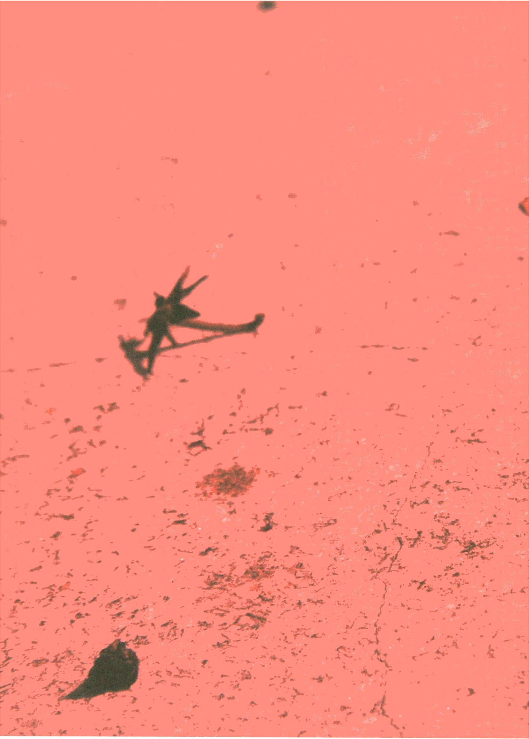
Red ant mother— meet starfish nation

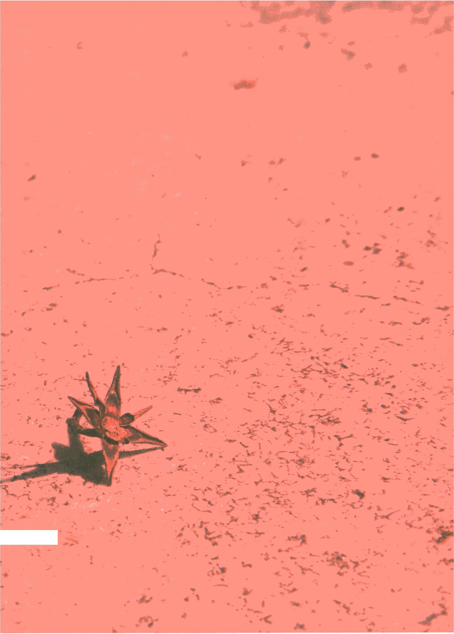
V V


9%
^Wx fe---'

rpWa» •., y»^ . -, { ¿->r*••<*« ,.
v y* '’vv ,»tT'**„#•
~t*?**K J» ' * «y »^ ■ ₄* ‘*w- j?jk.À - - ***
■♦J» ** \- -try* - - y
St-^ * >.4R j ’t ;• ■ -v
»** 4. Vjv » v •£ A> A- .,'. " ’
^{r}4\x'^> «V
SsBk^«£>•- » ' 4T- _{V}^{v}-v-^. *
JÈ& > f*jc * • <.« ;• :, • . ^{x} •>;^{w}2v
fr *SMt x -¿* '* •>■ • iM ’ J
jh»*»' i L / * ?• -.-¿jam -*• ‘o. vi't-i? r
. / k ■; ■'#; '>ï,_{s}v *
> * . v « flr. - -! 'A- » %5 -»,. ■*/. $*-
$c\
Hf’* • ?■*•£-- > frf«*. «v - ; ; * '
rslr - ■ >v^rVî-* ' -J* ‘¿. ■ ^ J
a -v-*v --m
HT---t ■• J*w»JIr *• a^{j}u . •• . *** ^{J}
"' ■ * * • • * •.
■ù&WjÎR*
. Vfc,*ti -
4g\ i*. If*
■-/- vtiji. ?..*wz* v% x^'î
^: * y:4'‘.xVl
I»^b§SkV :* ur-jisF-- o xzz.zsiïj *.
<*. « >;•- . y
^{V}S^T; ^ Ik '¿J
't If*?** # ^{v}
sak'^iL.:' *iî . j
4 J
!3!
iSS^'fes-- I^iLîv a- *s\ /.
ggUfj ».f&LlC» .-r , •:>■*% -,î
- *■**•■'■ ' <•»>
SPSMS»» f »•• %'ÿ •■ sa# 7î .•?;ïü'*.4-- x v.^
^ > £ >%‘i. -^{r} ' • *•> fv ’ ^ ’■ St-tk i
**ÉÈ$*Ï*-i■ y Ü<:>C
À* 4
• ' * :
î é rwm ^ -^{T}' • -**w . -
_{K} ~ â* - .W y» Or , < •> --
for here there be unfinished business

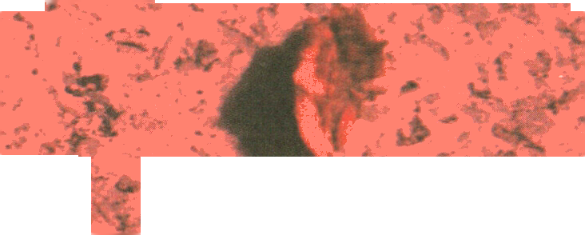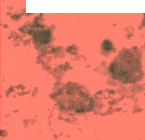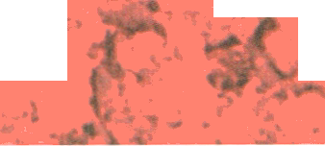
/■ *
'21^{u >}> »
?.'.<?*;'-f^ .,-• -V.'r*
■ .'2
h *
V-
»*' t -■
•■•*.... ». » s
ü
^%¡j0 ^¡k*'_{A}**£* * * ik* *jep^*é
i ^ •- t^*|§a‘ár *
* \ : * •>•:«'! H *;£xvjp£*
¡LA ■ ' ■
: »,
■ »> '
i 'i ,⁷«V..A
«a». '\
ÄjIt -
* &***%<& y
r-
•«-j * ■•*
■ oJ| | H ;< < **».' - .V" in ^{Tr} /.«.
* J | -. - , *St  m, %* * » .  i»r' .. •
.i 1 | u . -, %* | y. /  f ■ -
X i  ■ » ♦■Ï | r... #_{%í} - ** . *  ^ | « '■• * *•'•  !*■ ^4*^
*‘ Ÿ J | i.
•v\r | %:•. • « •
_{t} | í- -t. | . W • ».

*» a^{v}
r»'s» * •'- '* . ' •»•'
^{,v;}:¡v^x
•r I.Vi-í,-■«-. -v» ;
f : -?
a »*$
»*4 ... ' ;•: ai >% . t»-, y --a..-■ .-» -_{A} i :j» ,. • AA
AS«*' * 'T^ >-xXMT; SJ.V^I
#» ■ •< : *.'*>. r"'W . . . • «¿* #»Í%V- ,-í »ir. - s
*V?ï-vT
:* * S^'yMPl^^kxiíi
* V ÍV:*W
^ ^ '••♦■i • .#■ «.y • * ' Jr: *3 « * "• ' '«rik
:■ Aii-si - ...< is*
:; • '?ü
P*‘VÍ\V_ . " <
jgtVií
^ >• HSH
i,* ■
** ’,
. «, . - V -_{vV} fx*?* ,
*t. *!* . à „ #'■»*. : ' 'flWÍ'* S* >X •- -Í
¥.:í! ■ >
* i
\
.

Everyone simply "knows" that other countries had a hand in the 1975 military coup that assas-
sinated Bangladesh's independence leader Sheikh Mujib. The absence of this would be news.
It's what they do.
Last time there was a democratic change of government in 2001, the new Foreign Minister was
asked if they would push for new trials for the 1975 assassinations. Get to the bottom of it once
and for all, find out which external (always unnamed) country's intelligence agency had a hand
in the coup. "We're a successive government, but not a revolutionary government. This question
has to be addressed to the nation.''
One morning I sat at the mass graves for Mujib's family, all killed in 1975. Ants crawled on
stone, dried husks morphed into soldiers and an orange peel refused to cooperate. Then I made
a list of all the phrases I had highlighted in Lawrence Lifschultz's research.
No comment
Embassy spokesperson
Station chief
deep throat
two Congressional Committees
illegal covert actions
Agency
so-called
diplomatic and intelligence bureaucracies
illegal clandestine action
tip of the iceberg
South Asian monsoon
aborted
. .. the man who would be Kina
came to an understanding
stay out of it and disengage
no Embassy personnel were to have further contact
end run
Let me answer this question theoretically
There have been lapses
can't say
referred to himself in the third
separate channels
extraordinary mixture of allegations and innuendos
question the motives of your informants
coups take place because of people themselves
After the coup, things went bad and army officers who led the coup were bundled off to Libya,
Bangkok and elsewhere. By bad coincidence, the exiles arrived in Tripoli a year after my father
had moved us there for a hospital job. My health, I came here for the waters. Waters, what
waters? We're in the desert.
Naeem Mohaiemen I shobak.org I

Die Politik der Angst

Loretta Napoleoni
Es ist weithin bekannt, dass Terroristen Angst als <Währung> nutzen, um ihre Ziele
durchzusetzen. Nur wenige sind sich jedoch bewusst, dass rechtmäßige Regierungen die
gleichen Mittel anwenden. Die Politik der Angst ist bei weitem kein neues Phänomen, son-
dern eine ausgefeilte Taktik, um einen Konsens - oft zugunsten unbeliebter politischer
Maßnahmen - zu erzielen. Regierungen stellen die Macht ihrer Gegner übertrieben dar,
um bei den Wählern Ängste zu schüren und sich deren Besorgnis dann zur Erreichung
ihrer eigenen politischen Ziele zunutze zu machen. Sie <verschwören sich>, um uns Angst
einzuflößen. So bauschte Washington beispielsweise die sowjetische Bedrohung wäh-
rend des zweiten Weltkrieges auf, um zu verhindern, dass linksgerichtete Parteien im
westlichen Staatenblock an die Macht gelangten. Heute erleben wir eine ähnliche Taktik:
die Politik der Angst ist die ideologische Bestätigung des Krieges gegen den Terrorismus
und seiner vielen Abarten, einschließlich des Fiaskos im Irak. Dahinter verbirgt sich die
neokonservative Absicht, die amerikanische Hegemonie in den wichtigsten Gebieten der
Welt wiederherzustellen.

Der Krieg gegen den Terrorismus
Der Terrorismus nach dem 11. September und die gegen bewaffnete Organisationen
und deren Geldgeber geführten neuen Kriege (z. B. im Irak und in Afghanistan) sind die
wesentlichen Bestandteile, die den Krieg gegen den Terrorismus prägen. Ist der Westen
infolge dieser Konflikte heute stärker vom Terrorismus bedroht als in der Vergangenheit?
Die Antwort ist nein. Im Vergleich zu den Jahren des Kalten Krieges sind terroristische
Anschläge im Westen sowohl hinsichtlich der Anzahl der Anschläge als auch der Opfer-
zahlen geringfügig.
Offizielle Statistiken von MIPT Rand, der Quelle, die als zuverlässigste öffentlich
zugängliche Datenbank über terroristische Vorfälle gilt, zeigen, dass es in den 1970er
Jahren 920 internationale terroristische Anschläge gab. In den 1980er Jahren stieg diese
Zahl auf 1219 an, sank dann aber in den 1990 er Jahren wieder auf 626 Fälle. Bislang
beträgt die Anzahl für die 2000er Jahre lediglich 188 (mitAusnahme des 11. Septembers,
der von Terrorismusexperten als außergewöhnliches Ereignis betrachtet wird und an dem
3000 Menschen ums Leben kamen). Die Angaben zeigen auch, dass das Risiko, bei einem
internationalen Terrorismusanschlag in Westeuropa oder Nordamerika ums Leben zu
kommen, in den 1980er Jahren höher lag als je zuvor oder danach. Während in den 1970er
Jahren 287 Personen bei einem Anschlag ihr Leben verloren, lag diese Zahl in den 1980er
Jahren bei 990. Die Zahl der Todesopfer fiel in den 1990er Jahren auf 367 Fälle, und mit
Ausnahme des 11. Septembers sind im laufenden Jahrzehnt lediglich 330 Menschen durch
internationalen Terrorismus ums Leben gekommen.
In den Statistiken über den internationalen Terrorismus sind keine inländischen
Terroranschläge enthalten, also Anschläge, bei denen keine ausländischen Opfer zu be-
klagen waren. Die Häufigkeit des internationalen Terrorismus hat im Vergleich zum
nationalen Terrorismus in den vergangenen 20 Jahren zugenommen, da die Menschen
in der Regel mehr reisen. Eine kurze Analyse der Statistiken in Europa bestätigt, dass
sogar das Risiko, bei einem inländischen Terroranschlag in Europa zu sterben, in den
1970er Jahren höher war als heute. 1972 starben 467 Menschen, darunter 103 Offiziere
und Soldaten der Armee im Zusammenhang mit dem IRA-Konflikt. Bislang haben in den
2000er Jahren in Großbritannien lediglich 55 Menschen ihr Leben durch terroristische
Aktivitäten verloren, nämlich diejenigen, die dem Terroranschlag am 7. Juli in London
zum Opfer fielen.
Diese Tendenz zeigt sich überall in Europa. Seit 1968 sind von links- oder rechtsge-
richteten bewaffneten Gruppen in Italien über 14.000 Anschläge verübt worden, die meis-
ten davon in den 1970er und den frühen 1980er Jahren. 1973 starben 40 Menschen, im
Jahr darauf fielen 24 Personen dem Terrorismus zum Opfer. 1980 verloren 120 Menschen
ihr Leben in gewaltsamen Aktionen lokaler Gruppen. In den 2000er Jahren sind bislang
in Italien lediglich zwei Menschen ums Leben gekommen. 1976 wurden in der Türkei 100
Menschen aus politischen Gründen ermordet. 1978-79 hatte sich diese Zahl bereits auf
2.400 erhöht. Die meisten dieser Morde gingen auf das Konto rechtsgerichteter Gruppen.
Terrorismusexperten in der ganzen Welt stimmen darin überein, dass sowohl der ein-
heimische als auch der internationale Terrorismus in der westlichen Welt in den 1980er
Jahren einen Höhepunkt erreichte und seitdem kontinuierlich abgenommen hat.
Ein regelrechtes Aufblühen terroristischer Aktivitäten erleben wir jedoch in der
islamischen Welt. Seit dem 11. September ist in den islamischen Ländern ein drama-
tischer Anstieg terroristischer Aktivitäten zu verzeichnen. Die Angaben von MIPT-Rand
bestätigen, dass in der als Naher Osten/Persischer Golf bezeichneten Region die Anzahl
terroristischer Anschläge von 50 in der Zeit vor dem 11. September auf fast 4.800 im
Jahre 2006 anstieg. Im gleichen Zeitraum stieg auch die Anzahl der durch Terrorismus
verursachten Todesopfer von weniger als 100 sprunghaft auf 9.800 Personen an. Die In-
vasion des Iraks stellte einen wichtigen Wendepunkt dar, denn anstatt den Terrorismus
einzuschränken, verstärkten sich die terroristischen Aktivitäten in der Region. <Der Irak-
Effekt), eine 2006 in der Mother Jones veröffentlichte Studie, in der die Folgen des Krieges
analysiert werden, zeigt, dass seit der Invasion die Häußgkeit von Terroranschlägen um
607 Prozent und die Todesrate um 237 Prozent gestiegen ist. Dieser Anstieg ist jedoch
auf die islamische Welt oder Länder wie Tschetschenien oder Kaschmir beschränkt, wo
Muslime in ethnische Konflikte verwickelt sind. Dazu gehört auch ein Anstieg der Rate
von Anschlägen gegen westliche Interessen um 25 Prozent und der Zahl der westlichen
Todesopfer in diesen Gebieten um 4 Prozent. Die Angriffe gegen und die Todesopfer unter
Personen der westlichen Welt fanden somit nicht im Westen selbst statt. Diese Tatsache
bestätigt die zunehmenden und besorgniserregenden Ressentiments gegen Amerika und
den Westen im Allgemeinen aufgrund der Invasion des Iraks. Gerade im Irak erreichte
die Bilanz der Todesopfer seit dem 11. September erschütternde Ausmaße. Laut Angabe
der renommierten britischen medizinischen Fachzeitschrift Lancet starben in den ersten
beiden Jahren des Krieges 1.000.000 Menschen. Diese Zahl ist höher als die Gesamtzahl
der durch Terrorismus weltweit im 20. Jahrhundert verursachten Todesopfer. Allerdings
sind für die Hauptzahl der Todesfälle ethnische und religiöse interne Machtkämpfe und
nicht der Terrorismus verantwortlich.

Wie sicher sind wir vor dem Terrorismus?
Aus diesen Zahlen ergibt sich ein komplexes Bild, das allerdings ganz anders aussieht
als das, was uns von Politikern und Medien präsentiert wird. Der Krieg gegen den Ter-
rorismus ist ganz und gar kein Erfolg, sondern ein kolossales Fiasko. Infolge des Krieges
haben sich die terroristischen Aktivitäten in den islamischen Ländern verschärft. Der
Kampf der Kulturen, auf dem die Politik der Angst aufbaut, ist nicht die Ursache, son-
dern die Folge dieser Politik, deren gewaltsamste Erscheinungsformen innerhalb der
islamischen Welt zwischen Schiiten und anderen islamischen Gruppen auftreten. Der
Krieg gegen den Terrorismus hat Amerika und den Westen im Allgemeinen auch nicht
sicherer gemacht, sondern im Gegenteil starke antiamerikanische und antiwestliche
Gefühle hervorgerufen, die den Terrorismus im Ausland anheizen.
Die Muslime sind sich dieser Realität seit Jahren bewusst. Nur den Bürgern der freien
Welt wird dies erst jetzt allmählich klar. Eine im Juni 2007 in den USA durchgeführte
CBS-Umfrage ergab, dass drei Viertel der Amerikaner glauben, dass das Engagement
der USA im Irak entweder dazu führt, dass mehr Terroristen einen Angriff auf ihr Land
planen (51 Prozent) oder gar keine Auswirkung auf die Anzahl von Terroristen hat (24
Prozent). Lediglich 17 Prozent meinen, dass die Anwesenheit von US-Truppen im Irak
zur Beseitigung von Terroristen führt, die die USA angreifen würden.
Einige Terrorismusexperten scheinen diese Annahme zu teilen. Die CBS-Umfrage
spiegelt die Ergebnisse des 2007 von der Zeitschrift Foreign Policy erstellten unpartei-
ischen Terrorismusindex wider. Dieser Index beruht auf einer Umfrage unter hochran-
gigen US-Experten aus den Bereichen Terrorismusbekämpfung und nationaler Sicher-
heit. 88 Prozent sind der Meinung, dass sich der Krieg im Irak negativ auf die Stärkung
der nationalen Sicherheit und die Terrorismusbekämpfung auswirkt. 75 Prozent glauben
nicht, dass die USA den Krieg gegen den Terror gewinnen, und 81 Prozent vertreten die
Ansicht, dass die Politik der USA ein Fehlschlag ist. Noch verheerender ist die Tatsache,
dass 70 Prozent nicht glauben, dass die Bush-Regierung einen klaren Plan zum Schutz
der Vereinigten Staaten vor dem Terrorismus hat.
Trotzdem fühlen sich die Menschen im Westen aufgrund der von den Politikern
immer wieder projezierten Schreckensszenarien heute stärker vom Terrorismus bedroht
als früher. Wie sicher sind wir also vor dem Terrorismus? Diese Frage treibt die Menschen
seit dem 11. September um. Es ist eine tief verwurzelte Besorgnis, eine globale Angst,
die angeblich so global ist wie die Bedrohung durch den islamischen Terrorismus selbst.
Wir fühlen uns durch den Terrorismus stärker bedroht als je zuvor, aber unsere Angst ist
nichts weiter als eine geschickt vorgeführte Täuschung. Selbst wenn wir den 11. Septem-
ber mit berücksichtigen, ist die Wahrscheinlichkeit, dass wir vom Blitz getroffen werden,
höher, als dass wir bei einem terroristischen Anschlag ums Leben kommen.

Die Politik der Angst
Bis zum 11. September galt Terrorismus als Verbrechen, für das die Gerichtsbehörden
zuständig waren. Von den Politikern wurde dessen Gefahr heruntergespielt. Das ist auch
der Grund, weshalb sich die Menschen im Westen in den 1970er und 80er Jahren dieser
Bedrohung nicht bewusst waren. Für den normalen Durchschnittsbürger im Westen
nahm der Terrorismus erst Gestalt an, als er nicht mehr als Verbrechen, sondern als Form
der Kriegsführung eingestuft wurde. Dies erfolgte unmittelbar nach den Ereignissen des
11. Septembers, als Bush in den USA den Ausnahmezustand verhängte. Krieg ist für alle
Menschen lebensbedrohlich. Der schlimmste und stärkste Albtraum der Menschen ist die
Angst, vom Feind getötet zu werden. Nichts ist so angsteinflößend wie Krieg, und nichts
erschreckt uns mehr, als ein Feind, der anders ist als wir. Nach dem 11. September rief
die absurde Theorie vom Kampf der Kulturen Erinnerungen an die rassistische Gewalt
des Holocausts wach. Dieses Mal war der Feind muslimisch und sein Ziel war wieder
Völkermord. Die Politik war plötzlich außen vor, und rassistische und religiöse Gründe
dienten als Rechtfertigung für den Konflikt. Die magische Formel lautete: Sie hassen uns,
weil wir nicht so sind wie sie. Zukünftige Anschläge - so wurde uns gesagt - würden nicht
auf den Staat, sondern auf seine Bürger abzielen. Andersartigkeit und nicht Politik ist der
eigentliche Grund des islamischen Terrorismus.
Die Angst vor einem so mächtigen und üblen Feind hat sich schnell in unserer Gesell-
schaft breit gemacht. Dabei hat sich die Überzeugung durchgesetzt, dass nicht der Staat,
sondern wir als Bürger Ziel möglicher Anschläge sind. Geschickt haben Politiker und
die Medien um diese Psychose herum eine Politik der Angst aufgebaut. Um die Befürch-
tungen über die Zeit hinweg aufrecht zu erhalten, haben sie die kollektive Vorstellung
der Menschen im Westen immer wieder mit neuen düsteren Endzeitszenarien angeheizt.
Wie können wir Bushs Vergleich des Krieges gegen den Terrorismus mit den Kreuzzügen
vergessen? Oder den Verweis von Colin Powell auf eine drohende Katastrophe durch eine
Prise Rizin? Das waren reine Erfindungen, um die Menschen in Angst und Schrecken zu
versetzen. Die Aggressoren während der Kreuzzüge waren die christlichen Armeen und
nicht die Araber, und eine Rizin-Verschwörung hat es nie gegeben.

Schlussfolgerungen
Obwohl irrational, so ist unsere Angst dennoch eine Realität. Durch den Live-An-
blick von der Zerstörung der Twin Towers hat sich der Terrorismus in unserem Bewusst-
sein festgesetzt. Im Fernsehen wurden wir Zeugen der zerstörerischsten Reality-Show, die
jemals gesendet wurde. Das hat sich auf unser Unterbewusstsein ausgewirkt. Aber auch
wenn wir durch diese schockierenden Bilder gezwungen waren, uns mit den tragischen
Folgen des Terrorismus auseinander zu setzen, so war es die Manipulation unserer Ge-
fühle durch die Politiker und die Medien, die dazu führte, dass wir die Angst vor dem
Terrorismus in uns verinnerlicht haben und ein einmaliges und außergewöhnliches
Ereignis zu einer alltäglichen Wahrscheinlichkeit wurde. Genau darin liegt das Wesen
der Politik der Angst begründet.
Aus dem Englischen von Kira Gee

The Politics of Fear

Loretta Napoleoni
While it is commonly known that terrorists use the currency of fear> to reach their
goals, few are aware that legitimate governments employ the same means. Far from being
a new phenomenon, the politics of fear is a well crafted tactic to gather consensus, often
for unpopular policies. Governments exaggerate the power of their enemies to instil fear
in the electorate, and then manipulate people’s apprehension to achieve their political
objectives. They <conspire> to make us scared. During the Cold War, for example, Wash-
ington inflated the Soviet threat to prevent left-wing parties from gaining access to power
in the Western bloc. Today, we are witnessing a similar tactic: the politics of fear is the
ideological validation of the war on terror and of its many ramifications, including the
Iraqi fiasco. Behind it lies the neo-conservatives’ plan to re-establish American hegemony
in key areas of the world.

The War on Terror
Post 9/11 terrorism and the new wars (e.g. Iraq and Afghanistan) against armed or-
ganisations and their sponsors are key features of the war on terror. But as a consequence
of these conflicts, is the West today more at risk from terrorism than in the past? The
answer is no. When compared with the Cold War years, the incidence of terrorist attacks
in the West is negligible both in terms of number of attacks and number of victims.
Official statistics from MIPT Rand, regarded as the most reliable publicly available
database on terrorist incidents, show that in the 1970s there were 920 international terror-
ist attacks; in the 1980s the number rose to 1,219 only to fall to 626 in the 1990s. So far in
the 2000s the number is only 188 (excluding 9/11 which is considered by terrorist experts
an exceptional event, in which 3,000 people died). Data also show that the risk of dying in
an international terrorist attack in Western Europe and North America was higher in the
1980s than ever before or since. While 287 people perished in the 1970s, 990 lost their life
in the 1980s. The death toll declined to 367 in the 1990s and, with the exception of 9/11,
only 330 people have been killed by international terrorism in the current decade.
Statistics on international terrorism do not include domestic terrorist attacks, i.e.
attacks which do not involve foreign victims. The incidence of international versus na-
tional terrorism has increased over the last 20 years because people tend to travel more.
A quick analysis of statistics in Europe confirms that even the risk of perishing in a
domestic terrorist attack in Europe was much greater in the 70s than today. In 1972,467
people, amongst whom there were 103 army officers and soldiers, died because of the IRA
conflict.. So far in the 2000s only 55 people have died because of terrorism in the United
Kingdom, i.e. during the 7th July London bombing.
This trend is apparent all over Europe. Since 1968 Italy has witnessed more than
14,000 attacks carried out by left- and right-wing armed groups. Most of them took place
in the 1970s and early 1980s. In 1973, 40 people died, the year after, 24 fell victims of
terrorism and in 1980 120 lost their lives in violent action carried out by local groups. In
the 2000s so far only 2 people have died in Italy. In 1976,100 people were assassinated for
political reasons in Turkey; by 1978-79 the number had risen to 2,400. Right wing local
groups were responsible for the bulk of the assassinations. Terrorist experts across the
world concur that both domestic and international terrorism in the Western world peaked
in the 1980s and has been declining ever since.
Where terrorist activity has blossomed is in the Muslim world. Since 9 /11, Muslim
countries have suffered from a dramatic increase in terrorist activity. MIPT-Rand data
confirms that the number of terrorist attacks in the region defined Middle East/Persian
Gulf has risen from 50 before 9/11 to almost 4,800 in 2006. Over the same period, terror-
ism fatalities in the region jumped to 9,800 from less than hundred. The invasion of Iraq
marked an important watershed because instead of curbing, it boosted terrorist activity in
the region. The <Iraq Effect), a study published in Mother Jones in 2006which analyses the
consequences of the war, shows that since the invasion the incidence of terrorist attacks
and the average fatality rate rose 607 and 237 per cent respectively. Such increase, how-
ever, is confined to the Muslim world, or to countries like Chechnya and Kashmir, were
Muslims are engaged in ethnic conflicts. This includes a jump of 25 per cent in the rate
of attacks against Western interests and of 4 percent in Western fatalities in these areas.
Attacks and casualties against Westerners, therefore, took place away from the West, a fact
which confirms the growing and worrying resentment vis-à-vis America and the West
in general triggered by the invasion of Iraq. It is in Iraq, in fact, that the post 9/11 death
toll reaches shocking levels. According to the Lancet, the distinguished British medical
journal, during the first two years of the war one hundred thousand people died, more
than the total fatalities that terrorism inflicted worldwide in the XX century. Ethnic and
religious infighting, not terrorism, however, are responsible for the bulk of fatalities.

How Safe are We from Terrorism?
These numbers tell us a complex story, fundamentally different from the one publi-
cised by politicians and the media. Far from being a success, the war on terror is a colossal
fiasco. First, it boosted terrorist activity across Muslim countries. The clash of civilisation
upon which the politics of fear have been constructed is not the cause but the consequence
of such policy and its most violent manifestations are taking place inside the Muslim
world, between Muslims and Shites. Finally, the war on terror did not make America
or the West in general safer; on the contrary it created a strong anti-American/Western
sentiment which fuels terrorism abroad.
Muslims have been aware of this reality for years; the citizens of the free world are
only now beginning to grasp it. A CBS poll in the USA conducted in June 2007 showed
that three quarters of Americans believe that the US involvement in Iraq either creates
more terrorists who plan to attack their country (51 percent) or is having no effect on the
number of terrorists (24 percent). As little as 17 percent believe that the presence of US
troops in Iraq is eliminating terrorists who would attack the USA.
Some terrorist experts seem to share this belief. The CBS poll mirrors the results of
the bipartisan Terrorism Index compiled by Foreign Policy in 2007. The index is a survey
of America’s top counter-terrorist and US national security experts and shows that 88
percent agree that the war in Iraq has had a negative impact on enhancing US national
security and in combating terrorism. 75 percent do not believe that the US is winning
the war on terror and 81 percent state that US diplomacy is failing. More shockingly, 70
percent do not think the Bush administration has a clear plan for protecting the United
States from terrorism.
Yet, because of the conditioning of the nightmare scenarios projected by politicians,
Westerners feel more at risk from terrorism today than in the past. How safe are we from
terrorism? This is the question that since 9 11 has been ringing in people’s mind. It is a
deeply rooted worry, a global anxiety, as global - we have been told - as the threat posed
by Islamic terror. We feel more at risk from terrorism today than ever before, yet our fear
is nothing more than a well-crafted illusion. Even taking 9/11 into account, we are more
likely to be struck by lightening than to die in a terrorist attack.

The Politics of Fear
Until 9/11 terrorism was considered a crime, it was dealt with by the judiciary and
its menace was played down by politicians. This explains why Westerners have not been
aware ofits threat during the 1970s and 1980s. For the average Westerner, the internalisa-
tion of terrorism took place when it ceased to be a crime and became a form of war. This
happened in the aftermath of 9 /I when Bush declared the state of emergency inside the
US. War puts everybody’s life at risk. The strongest, most powerful nightmare of human-
ity is the fear of being killed by the enemy. Nothing is as terrifying as war and nothing
scares us more than a foe with a face different from ours. In the aftermath of 9/11, the
absurd theory of the clash of civilisation brought back memories of the racial violence of
the Holocaust. This time, the enemy was Islamic and its aim was once again genocide.
Politics left the equation and the justification of the conflict became racial and religious.
The mantra was as follows: they hate us because we are not like them. Future attacks, we
were told, would not target the state but its citizens. Diversity not politics is the root cause
of Islamic terrorism.
Fear of such a powerful and evil enemy quickly penetrated our society, convincing
us that not the state but we, as individuals, are its targets. Skilfully, politicians and the
media constructed around this psychosis the politics of fear and to keep the apprehension
high over time, they stimulated the collective imagination of Westerners with a diet of
doomsday scenarios. How can we forget Bush’s comparison of the <War on Terror) with
the Crusades? Or Colin Powell’s reference to the devastation caused by a pinch of ricin?
These were total fantasies aimed at terrifying people. The aggressors during the Crusades
were the Christian armies not the Arabs, and the ricin conspiracy did not exist.

Conclusions
Though irrational, our fear is real. Watching the destruction of the Twin Towers live
boosted our awareness of terrorism, witnessing the most devastating reality TV show
ever put on air has affected us on a subconscious level. But though those shocking im-
ages forced us to confront the tragic consequences of terrorism, it was the politicians’ and
the media’s manipulation of our feelings that made us internalise the fear of terror and
transformed an exceptional, extraordinary event into an everyday likelihood. This is the
essence of the politics of fear.

Conspired Environments / Paranoid Styles

Konrad Becker

Conspired Environments / Verschworene Umgebungen
Ganz ohne konzertierte Aktion und konspiratorische Planung dürften wohl nur
die absolute Tyrannei oder ein spontaner, zufälliger Mob auskommen. Doch selbst der
zufällig sich zusammenrottende Mob wird zu vermeiden suchen, von der Polizei ausein-
andergetrieben zu werden, und zur strategischen Vorgehensweise von Autokraten gehört
es von jeher, in Schablonen zu denken. Konspiration ist der default mode, der Standard
oligarchischer Gesellschaftsstrukturen, von Rom bis Byzanz, von den mittelalterlichen
Fürstentümern bis zu den heutigen Plutokratien. Die Orchestrierung mehr oder weniger
einfallsreicher Formen der Intrige und des Ränkespiels stand immer auf der Tagesord-
nung, und es gibt eine offenkundige Konspiration der Reichen, noch reicher zu werden.
In einem weltweiten Geflecht von Geschäftsinteressen und persönlichem Vorteil kommt
der Korruption eine neue Bedeutung zu. Verschwörungen gehen jedoch nicht zwangs-
läufig von Einzelnen oder einer Minderheit gegen eine Mehrheit aus, auch sind sie nicht
unbedingt zentral gesteuert oder koordiniert. El Iblis Shah stellt in den westlichen De-
mokratien vielgestaltige «Verschwörungen vieler gegen wenige» fest. Schon die Heraus-
bildung des modernen Begriffs <Verschwörungstheorie> und zeitgenössischer Verschwö-
rungskonzepte ist mit der Globalisierung des Handels Ende des 19. Jahrhunderts und der
Materialisierung komplexer weltweiter Interaktionen verbunden. Laut Oxford English
Dictionary taucht dieser Begriff erstmalig in einem Wirtschaftsartikel aus dem Jahr 1920
auf und ging dann erst viel später in den normaleren Sprachgebrauch ein. Er stand im
Zusammenhang mit der Untersuchung der komplexen Matrix einer globalen Wirtschaft
und ihrer verschleierten Einflussvektoren. Stark vereinfachende Verdunkelungstheorien
sind äußerst töricht, wenn sie nicht genug Einflussvektoren berücksichtigen. Und wenn
zu viele Punkte miteinander verbunden werden, entsteht ein Nebel aus wertloser Unbe-
stimmtheit. Doch sind Verschwörungstheorien auch poetische Abstraktionen, erhellende
Allegorien und amüsante Dramatisierungen, lehrreiche Unterhaltung sowie informativ
und nützlich. Sie sind Abstraktionen, gültige Bemühungen, sich mit einer zunehmenden
Komplexität kausaler Wechselbeziehungen und den Mustern der Interessens- und Ein-
flussverschleierung in einer vernetzten Welt auseinanderzusetzen. In einer weitgehend
integrierten globalen Medienumwelt geht es bei Machtpolitik zwangsläufig auch immer
um die Festsetzung der Kommunikationsagenda. Es gibt eine großteils unsichtbare Ver-
schwörung von aus Datensammlungen extrahierten Präferenzen, wo Kundenprofile
(Kunden, die diesen Artikel gekauft haben, kauften auch...) in virtuellen Verkaufszyklen
von Online-Shops und Musikportalen verknüpft werden. Die pluralistischen Gesell-
schaften des Westens entwickeln sich durch die Macht der Einflussnahme zu Demokra-
tien, die auf der Idee von Öffentlichkeit basieren, und eine freie Presse bleibt ebenfalls
weitgehend unsichtbar. Die Herstellung einer Konsensrealität kann weder durch ein
paranoides Infiltrationsmodell erklärt werden, noch durch die simple Vorstellung, dass
die Empfänger von Nachrichten, die ein imaginäres wahres Bewusstsein) verhindern
sollen, getäuscht werden. Erforderlich ist ein gründlicheres Verständnis der Subjektivität
und der sozialen Schwerkraft. Ein Blick auf die Machtmechanismen von Medien und PR
zeigt, wie die Manipulation durch externe Kräfte in Frage gestellt werden kann. Es gibt
jene, die mit einem Gefühl für Opportunität Kommunikationssituationen benutzen, um
ihre eigenen Bedeutungen zu kreieren, statt die Bedeutungen einer kulturellen Wissen-
sindustrie zu verwenden. Parallele Kulturen eines nicht autorisierten Neu-Lesens von
Bedeutungen gewinnen an Stoßkraft durch eine zielgerichtete Interessensbündelung in
Netzwerken kultureller Gegenverschwörungen und in einer - nennen wir es - erkennt-
nistheoretischen Guerilla.

Paranoid Styles / Paranoide Stile
Der Kontext definiert die situativen Dimensionen, wie Umstände, Aktivitäten, Teil-
nehmer und Rollen. Kontextbezogene Metadaten-Informationen steuern, wie die Dis-
kurse den sozialen Situationen angepasst oder wie sie aufgenommen und verstanden
werden. Als Anfang der 1980er Jahre die Computer die Bühne eroberten, konzentrierte
sich die Aufmerksamkeit auf Kontextfragen. Als sie dann über Netzwerke und kabellos
miteinander interagierten, begann sich das Hyperkontext-Zeitalter abzuzeichnen. In ei-
ner vernetzten Welt ist alles irgendwie an einem potenziell verborgenen Punkt im System
miteinander verbunden. Folglich befassen sich neue wissenschaftliche Disziplinen mit
den immer komplexer werdenden Beziehungen. Wie in der Komplexitätstheorie selbst,
suchen viele Wissenschaftler in der Risiko- und Systemtheorie, in der Ökologie oder
Epidemiologie nach Interkonnektivität und konzentrieren ihre Forschung notwendi-
gerweise auf tief greifende strukturelle Wechselbeziehungen. Schon die Vorstellung, dass
alles merkbar oder unsichtbar irgendwie mit allem verbunden ist, nennt man Paranoia.
In Die Enden der Parabel behauptet Thomas Pynchon, dass Paranoia nichts weniger sei
als der Beginn, die Speerspitze der Entdeckung, dass alles miteinander verbunden sei,
alles in der Schöpfung eine sekundäre Erleuchtung. Diese Erleuchtung ist ein striktes
Tabu und ein schweres Sakrileg für die westlichen intellektuellen Schichten. Obwohl
die technologischen Informationsstrukturen, die auf globaler Ebene verbunden und
synchronisiert sind, schon vor einiger Zeit einen Zustand immanentisierter Paranoia
geschaffen haben, bleibt es auf den Index gesetztes, verbotenes Wissen. Aber die sozialen
und kulturellen Implikationen der Paranoia rechtfertigen eine gründliche Untersuchung
ihrer vielfältigen Phänomenologie. Es gibt staatliche Paranoiatechniken der Angst und
eine entsprechende regressive Paranoia des Verlorengehens, die sich in der Sehnsucht
nach einer guten (oder feindlichen) Autorität und in dem kindlichen Wunsch, <Big Bröt-
hen möge auf einen aufpassen, einander annähern. Auf einem so einsamen Planeten ist
es besser, einen imaginären Feind zu haben als gar niemanden. In einem sozialen Klima
der Privatisierung und Prekarisierung und in einem der Terrorbekämpfung gewidmeten
Krieg gegen unsichtbare Feinde wird die kollektive Vorstellung durch die paranoide Angst
als vorherrschendem Gemütszustand geprägt. Eine alles beherrschende Angst paart sich
mit einer allumfassenden Beobachtung, mit nicht greifbaren, wurzelartig verzweigten
automatisierten Beobachtungsprozessen, wo böse visuelle Netzwerke die Mausoleen geis-
tigen Eigentums und sozialer Kategorisierung kontrollieren. Paranoide Gemütszustände
führen zu einer fanatischen Verfolgung und Kriminalisierung des Datenaustauschs, zu
einer zwanghaften Verfolgung geistigen Eigentums durch Digital Restrictions Manage-
ment (DRM) und Trusted Computing, die finstere, militärische Art der Kommunikati-
onskontrolle. Paranoia ist eine vielseitig einsetzbare Machttechnik, um ein Milieu aus
künstlicher Angst und zwanghaftem Misstrauen zu schaffen oder um als der Erleuchtung
dienendes kognitives Instrument eingesetzt zu werden. Paranoia ist ein Navigationsmo-
dus für komplexe Systeme und unbestimmte Umgebungen in Wirtschaft, Wissenschaft
und im persönlichen Leben des Einzelnen. Sie funktioniert als gesellschaftliches Radar
in der allgemeinen Bevölkerung und als hoch entwickeltes Instrument kognitiver Ma-
növer in den komplexen Ungewissheiten der Gegenintelligenz. Sie ist eine Strategie der
allgemeinen Einbeziehung, wo der Paranoide, mit William Burroughs Worten, im Besitz
aller Fakten ist, auch wenn es nie so etwas wie Fakten gegeben hat.
Aus dem Englischen von Marlis Gosch

Conspired Environments / Paranoid Styles

Konrad Becker

Conspired Environments
Only absolute tyranny or a spontaneous random mob could be pictured as devoid
of concerted action and conspiratorial planning. Even random mobs will try to avoid
division by police forces, and autocrats routinely compartmentalise information as opera-
tions strategy. Conspiracy is the default mode of oligarchic societal structures, from Rome
to Byzantium, to the medieval dominions and contemporary plutocracies. Orchestrating
more or less ingenious forms of scheming have always been the order of the day and there
is a blatant conspiracy of the rich to get richer. In a worldwide machinery of business
interests and individual gain, corruption gains a new power. But conspiracies are not
necessarily from individuals or a minority against a majority and centrally controlled or
coordinated. El Iblis Shah identifies multiple «conspiracies of the many against the few»
in western democracies. The very emergence of the modern term (conspiracy theory> and
contemporary conspiratorial concepts is connected to the globalisation of trade in the late
19th century and the materialisation of complex worldwide interrelations. According to
the Oxford English Dictionary its first use dates back to an economics article from 1920,
and only much later it began to enter regular usage. It was related to the investigation into
the complex matrix of a global economy and its veiled vectors of influence. Simplistic
collusion theories are profoundly silly when they do not include enough vectors of influ-
ence, and when connecting too many dots they become a cloud of worthless vagueness.
However conspiracy theories are also poetic abstractions, enlightening allegories and
amusing dramatisations, instructive entertainment as well as informative and useful.
They are abstractions that constitute a valid effort to engage with an increasing com-
plexity of causal interrelations and the patterns of collusion of interests and influence
in a networked world. In a largely integrated global media environment the politics of
power are necessarily related to the communications agenda setting. There is a largely
invisible conspiracy of data mined preferences linking customer profiles «who bought
this item also bought» in virtual purchase circles of online shops and music portals. In
western pluralistic societies the power to influence results in democracies with concepts
of a public and a free press remains widely invisible too. Manufacturing consensual real-
ity cannot be explained by a paranoid model of infiltration or a simple understanding
of duped recipients of messages designed to inhibit an imaginary (true consciousness).
It requires a more thorough understanding of subjectivity and social gravity. Looking
into the mechanisms of the power of media and PR reveals how manipulation by ex-
ternal forces can be challenged. There are those that with a sense of opportunity utilise
communication settings to create their own meanings instead of the ones imposed by a
cultural cognitive industry. Parallel cultures of unauthorised re-reading of meaning gain
momentum trough aligning interests in networks of cultural counter-conspiracies and
what could be called epistemological guerilla.

Paranoid Styles
Context defines the situational dimensions such as setting, ongoing activities, par-
ticipants and roles. Context metadata information controls how discourses are adapted to
social situations or how they are received and understood. When computers emerged on
a large scale in the early 1980’s, attention was focused on questions of context. When they
began to interconnect through networks and wireless, the age of hyper-context dawned.
In a networked world everything is connected somewhere at some potentially hidden
point in the system. Accordingly new scientific disciplines deal with ever-increasing
complex relations. Like in complexity theory itself, in risk- and systems theory, ecology or
epidemiology, many scientists search for interconnectedness and necessarily focus their
research into deep structural interrelations. This very idea that everything, noticeably or
invisible, is somehow connected to everything else is called paranoia. In Gravity’s Rain-
bow Thomas Pynchon asserts that «Paranoia is nothing less than the onset, the leading
edge of the discovery that everything is connected, everything in Creation, a secondary
illumination». This illumination is a strict taboo and severe sacrilege for the western
intellectual classes. Even though the technological information structures connected
and synchronised on a global level have long realise a technical state of immanentised
paranoia it remains banned and forbidden knowledge. But the social and cultural im-
plications of paranoia warrant a thorough investigation of its manifold phenomenology.
There are the governmental paranoia technologies of fear and a corresponding regres-
sive paranoia of being lost, converging in a craving for benign (or hostile) authority and
infantile desires of being watched over by <big brother). On such a lonely planet it is better
to have an imagined enemy than to be without anyone in the world. In a social climate of
privatisation and precariousness and a war on terror against invisible enemies, collective
imagination is shaped by paranoid anxiety as a pervasive state of mind. Pervasive anxiety
matches with all-encompassing surveillance, a loose and flowing set of rhizomatic auto-
mated processes of observation, where networks of evil eyes scan the tombs of intellectual
property and social categorisation. Paranoid mindsets produce fanatical persecution and
criminalisation of file sharing, an obsessed pursuit of intellectual property trough Digital
Restrictions Management (DRM) and the sinister Trusted Computing military style
communication control. Paranoia is a multiple use technology of power, deployed for a
milieu of synthetic fear and obsessive mistrust or operated as an illuminating cognitive
tool. Paranoia is a navigation mode for complex systems and undetermined environ-
ments in business, science and individual personal life. It functions as social radar in
general populations and an advanced instrument of cognitive maneuvers in the complex
uncertainties of counterintelligence. It is a strategy of broad inclusion where in William
Burroughs words: «The Paranoid is in possession of all the facts», even if there never was
such thing as facts.
Goi.'.o el sol que está, que está quemando When the sun ti;at is, that is burning
la espalda del oficinista the clerk's shoulders
Letanía para una computadora
y para un niño que va ña nacer
„1 hijo que viene al mundo
solo confia en su madre
como el pajaro que vuela
en sus alas y en el aire
SI pueblo también confia
cuando tiene conducción
limpia y pur ene orno el a.'.ua
tibia y clareaco ₀ el sol.
Lithanv for a computer
and a baby about to be born
The child cotsing to the world
trusts only his mother
as the bird that flies
in its wings and the air.
The People also trust
when their guidance is
clean and purewas water
warm and clear“as sunlight.
que se cacó la corbata who took his tie off
voluntario en ftelipilla voluntarily in I eXipilla,

ESTRIBILLO
Hay que parar al que no quiera
que al pueblo gane esta pelea
ha juntar toda la ciencia
antes que acabe la paciencia.
Todos debemos entrar
en esta marcha terrena
descorriendo telara-as
de ignorancia y dependencia
exigir los beneficios
oue nos regala la ciencia.
->
Vanos a echar pafadelante
si para buscar la paz
y*la paz le hara la guerra
si no existe la igualdad
igualdad digo ministro
promesero vendedor
somos todos responsables
de este niño que nació,
.ue entiendan los compañeros
que quien lo cria responde
no sólo por su pellejo
sino por el de miles de hombres.
bor eso digo en ai canto
cuidado con traicionar
la lealtad con .ue pueblo
los ha querido premiar.
Interventor deleznable
regente o juez de la corte
debilucho funcionarlo
traficantes disconformes
o empiezan a andar derecho
o el pueblo los llama al orden.
CEORTJS
Let's stop those who do not want
the People to win this fight
Let's pile up all science
before we exhaust our patience
We must all pour into
this earthly march
pushing aside the spider's webs
of ignorance and dependence
demand the benefits
that science presents us.
We are going to move forward
Yes, searching for peace
andfpe&ee will make war
if there is no equality
equality X say minister
seller of promises
we are all responsible
of this child that was born.
Let the compañeros uedesstand
that he who raises him,answers
not only for his skin
but for that of thousands of men.
That’s why I say in r.y song
beware of treasoning
the loyalty that the eople
have granted you with.
Despicable interventor
regent or court magistrate
weakly clerk
complaining dealers
either you toe the line
or the People will call you to order.
Lyrics Litany for a Computer and a Baby about to be Born (Stafford Beer and Angel Parra)
Source: Stafford Beer Collection, Liverpool John Moores University

Geheimplan Cybersyn

Eden Medina
Mit einer knappen Mehrheit von 1,3% der Stimmen gewann 1970 der sozialistische
Kandidat Salvador Allende Gossens die chilenischen Präsidentschaftswahlen. Zum ers-
ten Mal in der Geschichte Chiles kam somit ein demokratisch gewählter sozialistischer
Parteiführer an die Macht, der eine sozialistische Umgestaltung mit friedlichen Mitteln
zu erreichen suchte. Nach seiner Amtsübernahme setzte Allende die Verstaatlichung der
wichtigsten Industriezweige ganz oben auf die politische Tagesordnung. Bis Ende 1971
hatte die Regierung alle großen Bergbauunternehmen und 68 weitere private Firmen
verstaatlicht - viel mehr als ursprünglich vorgesehen. Durch das zügige und unüber-
sichtliche Wachstum des staatlichen Sektors wurde dessen Verwaltung für CORFO - der
von Allende für die Leitung der Verstaatlichung beauftragten Agentur zur staatlichen
Entwicklung - bald zum Albtraum.
1971 wandte sich Fernando Flores - damaliger technischer Direktor von CORFO und
ein Jahr später Mitglied von Allendes Regierungskabinett - an den britischen Kyberneti-
ker Stafford Beer und bat um Hilfe bei der Verwaltung des sozialen Eigentums innerhalb
der chilenischen Wirtschaft. Beer war ein bekannter Management-Berater, der in der
Anwendung kybernetischer Prinzipien im industriellen Management führend war. Von
1971 bis 1973 bauten chilenische und britische Ingenieure unter der Leitung von Beer ein
Computernetzwerk auf, das zur Regulierung des wirtschaftlichen Übergangs Chiles vom
Kapitalismus zum Sozialismus eingesetzt werden sollte. Das Team nannte das System
Cybersyn, eine Zusammensetzung der Wörter cybernetics und synergy.
Innerhalb von 18 Monaten lieferte das Cybersyn-Team einen funktionstüchtigen
Prototyp. Dieser bestand aus einem Telex-Netz, das sich über das gesamte Land erstreckte
(Cybernet), einem individuell abgestimmten Software-Paket (Cyberstride), einem wirt-
schaftlichen Simulator (CHECO) und einem futuristischen Betriebsraum (Opsroom).
1972 und 1973 nutzte die chilenische Regierung Bestandteile des Cybersyn-Projektes in
der Bewältigung der gesellschaftlichen und wirtschaftlichen Umbrüche. Das Projekt
wuchs weiter und beinhaltete schließlich auch Techniken zur Messung der öffentlichen
Meinung. Dazu kamen noch Volkslieder, Broschüren und Filme, die zur Schulung der
chilenischen Werktätigen im Einsatz kybernetischer Verwaltungsmethoden eingesetzt
wurden. So arbeitete Beer beispielsweise mit dem berühmten chilenischen Volkssänger
Angel Parra zusammen, der das Volkslied «Litanei für einen Computer und ein Baby, das
bald geboren wird» schrieb.
Obwohl es einen detaillierten Plan zur Heranführung der Öffentlichkeit an das Ky-
bernetik-Management gab, erfuhr die Öffentlichkeit früher von dem Cybersyn-Projekt
als geplant. Dies geschah versehentlich und mehrere Wochen vor der Presseerklärung,
die vom Cybersyn-Team eigentlich vorgesehen war. Beer und seine chilenischen Kollegen
wollten das Projekt in Chile und Großbritannien gleichzeitig ankündigen. Vorgemerkt
war der 14. Februar 1973, an dem Beer die renommierte Richard-Goodman-Vorlesung an
der britischen Technischen Hochschule in Brighton (der heutigen Universität Brighton)
halten sollte. Gegenüber der britischen Zeitschrift Latin America waren jedoch einen
Monat zuvor bereits Informationen durchgesickert. Ein Artikel war entstanden, in dem
das Projekt als mysteriöses Rätsel beschrieben und die Vermutung geäußert wurde, die
Allende-Regierung halte Cybersyn geheim, damit sie nicht für den Einsatz von Überwa-
chungstechniken in ihrer Wirtschaftspolitik kritisiert werden könne.
Ercilla, ein chilenisches Nachrichtenmagazin der politischen Mitte, erfuhr von dem
britischen Artikel und veröffentlichte zwei Wochen später seine eigene Version zu Cy-
bersyn. In dem Artikel, dessen Titel Der Big Brother von Mr. Beer an Orwells Roman
vom großen Überwacher erinnerte, äußerte man Erstaunen darüber, dass die Regierung
ein hochmodernes Computersystem zur Verwaltung der Wirtschaft aufbaut. Auch hier
wurde der Gedanke kolportiert, die Regierung halte das Projekt geheim, um der Kritik
zu entgehen, dass es sich dabei um ein totalitäres Projekt handle.
Es folgten Artikel in anderen chilenischen Zeitungen, auch in denen, die von der
Opposition kontrolliert wurden. Die rechtsorientierte Zeitung Qué Pasa veröffentlichte
eine harsche Kritik des Projekts unter der Überschrift «Plan Secreto <Cyberstride>: La UP
nos controla por computación» (Geheimplan «Cyberstride»: Die UP kontrolliert uns per
Computer). Der Regierung wurde Geheimhaltung vorgeworfen, um die Behauptung zu
untermauern, sie würde Cybersyn für missbräuchliche und autoritäre Zwecke nutzen.
Solche Kritik wurde auch in Publikationen außerhalb Chiles laut. Die britische Zeitschrift
New Scientist stellte Cybersyn beispielsweise als ein geheimes Regierungsprojekt dar, mit
der die chilenische Regierung in bisher nie dagewesener Weise Kontrolle über die natio-
nalen Aktivitäten erlangen würde.
Am 6. September 1973 veröffentlichte Qué Pasa einen abschließenden Artikel über
den «Geheimplan Cyberstride». In dem Artikel heißt es, die Arbeit an dem Projekt werde
beschleunigt und könne die Allende-Regierung bald in die Lage versetzen, in das Privat-
leben der chilenischen Bürger einzugreifen. Dieser Artikel erschien fünf Tage vor dem
gewaltsamen Militärputsch, der den Weg Chiles zum Sozialismus beendete und bei dem
Allende ums Leben kam.
War das Cybersyn-Projekt ein geheimes Unterfangen der Regierung, wie es in diesen
Artikeln nahe gelegt wird? Wenn nicht, warum wurde dieses technische System dann so
dargestellt? Entscheiden Sie selbst. Hier einige Auszüge aus meinem Forschungsarchiv:
«Ein gewisses Geheimnis umgibt die in dieser Woche erfolgte Enthüllung, dass die
chilenische Regierung ein computergestütztes System zur Verwaltung ihrer Wirtschaft
entwickelt. Obwohl der britische Management-Experte Stafford Beer seit über einem
Jahr zwischen London und Santiago hin- und herreist und an der Entwicklung dieses
Systems arbeitet, wurde eine Ankündigung erst herausgegeben, als die Nachricht bereits
zufällig in London durchgesickert war. Die Chilenen haben sich scheinbar davor gescheut,
ein in vielerlei Hinsicht neues und einmaliges System bekannt zu geben, aus Angst,
dass die Opposition den Vorwurf erheben könnte, dass hier Big-Brother-Taktiken zum
Einsatz kommen.»
«Chile: Futurism Now», Latin America, 12. Januar 1973
«Die Chilenen wissen es nicht,... aber den Briten ist es bekannt. Ein <hochgeschätztes>,
aber <umstrittenes> britisches Kybernetik-Genie namens Stafford Beer hat in sechzehn
Monaten für die Unidad Popular ein Computersystem entworfen und installiert, das
nicht nur für wirtschaftliche Zwecke, sondern auch in der politischen Strategie genutzt
wird. . . [Beer] stellte nicht klar, ob Themen wie die Inflation, die Lebensmittelknapp-
heit, der Schwarzmarkt oder die langen Schlangen von den <Cyberstride-Computern>
untersucht worden sind.»
«Geheimplan <Cyberstride>: Die UP kontrolliert uns per Computer», Qué Pasa, 15. Februar 1973
«[Die Nachricht sickerte an die Presse durch, weil] ich mit [jemandem] unter der
Bedingung gesprochen hatte, dass vor der Goodman-Vorlesung nichts gesagt [werden
würde]. Er hat sich jedoch nicht daran gehalten. . . . [Als das Projekt kritisiert wurde]
hat sich Fernando [Flores] hinter mich gestellt, und Pedro [Vuskovic, der amtierende
Vizepräsident von CORFO] ebenfalls. Und ich glaube, Allende selbst hat das auch getan,
als er sah, dass andere Leute dazu bereit waren. Die Leute, die mich zu diesem Zeitpunkt
zu Fall bringen wollten - wohl alleine deshalb, weil ihnen meine Anwesenheit peinlich
war -, [haben das nicht geschafft]. Es hat nicht funktioniert.»
Stafford Beer, Interview mit Eden Medina (2001)
«Von Brighton aus schlugen die Wogen über die ganze Welt. Nichts richtete sich gegen
Chile, vieles aber gegen mich. Es hätte mir sehr geholfen, wenn die Ankündigung in San-
tiago erfolgt wäre, so wie ich es angeraten hatte. Der Hauptvorwurf ist Geheimnistuerei,
die als unheimlich betrachtet wird. Die Vorwürfe kamen von Großbritannien und den
USA, Einladungen hingegen aus Brasilien, Südafrika und Irland. Sie sehen also, in welch
misslicher Lage ich mich befinde.»
Telex von Stafford Beer an Raul Espejo, Cybersyn Projektleiter, 1. März 1973
«Wenn das Ausbleiben einer offiziellen [sic] Bekanntgabe eine geheime Arbeit dar-
stellt, dann ist die auf dieser Tatsache beruhende Kritik korrekt. Aber wer gibt etwas
bekannt, bevor nicht ein Mindestmaß an Gewissheit besteht, dass das jeweilige Unter-
fangen [sic] erfolgreich ist? Es stimmt, dass die Leute aus den Branchenausschüssen und
Unternehmen an der Entwicklung unserer Arbeit beteiligt waren Es muss auch darauf
hingewiesen werden, dass die entwickelten Instrumente... im Versuchsstadium sind und
nicht zur Kontrolle der Wirtschaft eingesetzt wurden.»
Raúl Espejo, Telex an Stafford Beer, 16. März 1973
«Der Traum der Unternehmensforschung - die Überwachung der gesamten Wirt-
schaft des Landes mit einem Echtzeit-Computersystem - ist in Chile Realität geworden.
Die Daten über ein Viertel der gesamten Wirtschaft werden täglich in zentrale Computer
eingegeben, wo sie auf bedeutende Abweichungen untersucht und mit den Berichten an
die Manager und Regierungsbeamten verglichen werden. Das System stellt eine bisher
einmalige Nutzung der Kybernetik dar. Wenn es erfolgreich ist, wird es der Allende-Re-
gierung mehr Kontrolle über die Industrie geben, als sie je eine Regierung zuvor ausgeübt
hat. Das unter fast vollständiger Verschwiegenheit eingeführte System wird zurzeit den
Managern und Arbeitnehmern vorgestellt und wird mit Sicherheit ein Thema der Parla-
mentswahlen am 4. März sein.»
Joseph Hanlon, «Chile auf dem Sprung in die kybernetische Zukunft»,
New Scientist, 15. Februar 1973
«Ich glaube nicht, dass es 500 oder nicht einmal 50 chilenische Unternehmen gibt,
die in der Lage sind, täglich aktuelle Gesamtzahlen zu liefern. Ich glaube nicht, dass
Datenkommunikationslinien oder -termináis existieren, mit denen diese Zahlen an
einen zentralen Rechner übermittelt werden können. Ich glaube nicht, dass ein Echtzeit-
Feedback zur Wirtschaft“ oder zu einzelnen Managementleistungen existiert. . . . Ich
halte das gesamte Konzept für bestialisch. Es ist gut für die Menschheit und gut für Chile
insbesondere, dass es bislang nur ein böser Traum ist.»
Herb Grosch, Direktor des Nationalen Büros für Normung in den USA,
New Scientist, 15. März 1973
«Das System existiert. Die Kommunikationslinien stehen. Die Computerprogramme
funktionieren (niemand hat behauptet, dass sie alle in Chile geschrieben wurden). Der
Operationsraum ist eine Tatsache— Vielleicht ist dieser Raum in Santiago eine optische
Täuschung und die Fotografien davon sind gefälscht. Vielleicht aber ist es einfach uner-
träglich, in Washington DC zu sitzen und zu erkennen, dass jemand anderes schneller
Erfolg erzielt hat — dazu in einem marxistischen Land und mit wenig Geld. Das mag
als Entschuldigung dafür herreichen, dass die Arbeit eines Kollegen als ,bestialisch¹ be-
zeichnet wird, ohne irgendeinen Teil dieser Arbeit nachzuprüfen. Auf dieser Grundlage
verzeihe ich dir, Herb. Aber das System ist kein Traum.»
Stafford Beer, New Sdentist, 22. März 1973
«[Ich] habe das [Cybersyn-Projekt] während der Richard-Goodman-Vorlesung an
einem bestimmten Datum angekündigt. Allende kündigte die Sache am gleichen Tag in
Chile an. Es gab einen totalen Aufruhr. Bis dahin war es sehr geheim gehalten worden.
Die Amerikaner haben die ganze Sache wahrscheinlich denunziert und behauptet, ich
hätte das alles gar nicht machen können, denn sie wüssten viel besser, wie es zu machen
sei und so ginge es eben nicht. Klar sagten sie, es sei unmöglich. Ich hatte tatsächlich den
Überblick über das Land in Echtzeit, und ein solches Konzept erschien den Amerikanern
reiner Trug. Sie hielten die Vorstellung für lachhaft. Es gab Leserbriefe im New Scientist,
bei denen ... ich ernsthaft überlegte, ob ich die Amerikaner verklagen sollte, die mich in
ihren Briefen anprangerten. Sie verpassten mir Überschriften wie ,Beer kontrolliert Chile
vom Computer aus“. Das ist völliger Unsinn. Das habe ich nicht getan.»
Stafford Beer, Interview mit Eden Medina (2001}
«Das größte Problem von Cyberstride ist jedoch, dass es eine schreckliche Kon-
trollwaffe in die Hände der Unidad Populär legt, mit der das Privatleben chilenischer
Bürger mit kybernetischen Mitteln beeinflusst werden könnte. Dieses durch Cyberstri-
de aufgeworfene Problem rief in Europa Kontroversen hervor. Beer wurde sogar dafür
kritisiert, dass er ein derart gefährliches Machtinstrument in die Hände einer marxisti-
schen Regierung legt. Die Verteidiger von Beer führten an, dass ein solch origineller und
revolutionärer Fortschritt in der Computerwissenschaft nur in einem Land erfolgen
kann, das sich in einem raschen Umwandlungsprozess befindet. Dabei wiesen sie auf die
klassische Parallele zum Revolver hin: moralisch betrachtet ist nichts gut oder schlecht
an sich, sondern alles hängt davon ab, von wem und wie diese Dinge eingesetzt werden.
Nichtsdestotrotz bleiben die Zweifel bestehen und verschwinden erst recht nicht, wenn
Beer die Einbeziehung von Daten der .öffentlichen Meinung“ in das Cyberstride-System
ankündigt oder damit prahlt, er habe das System gegen den Streik der,Bosse“ im Oktober
1972 eingesetzt.»
«<Cyberstride> kommt voran, der Plan der UP zur Kontrolle durch
Computer», Que Paso, 6. September 1973
«Wir waren über geraume Zeit ein Randprojekt, das vielleicht nur wenigen Leu-
ten bekannt war. Deshalb hielten manche es für geheimnisumrankt oder verschlei-
ert. Das stimmt jedoch nicht. Einige Leute glaubten wohl, wir wollten mit dem Telex
subversive Dinge tun oder irgend solchen Quatsch. Ich bin mir sicher, dass irgendein
Militär(angehöriger) oder dem Militär nahestehende Personen das geschrieben haben.
Ich bin mir auch sicher, dass sie etwas über eine Art marxistische Verschwörung schrei-
ben. Absurd. Es gab nichts dergleichen.»
Fernando Flores, Interview mit Eden Medina (2003)
«1973 hatten sich die internen Querelen noch verschärft. Wir hatten neue politische
Gruppierungen, neue Feinde und... auch die Opposition arbeitete effektiver. Außerdem
war es damals sehr einfach, es aufgrund (seiner) Implikationen für die Sicherheit als etwas
anzuprangern, das gegen die Armee gerichtet sei oder so etwas.. .. [Die Geheimhaltung
des Projekts] lag teilweise daran, dass Fernando eher vorsichtig spielte. Man will ja erst
dann eine Ankündigung machen, wenn man etwas vorweisen kann, und das erfordert
Zeit. Zweitens muss man sich Verbündete suchen, jemanden finden, der wirklich willens
ist, das [Cybersyn-Projekt] einzusetzen. Ich würde sagen, dass die Geheimhaltung ganz
im Interesse des Projekts war: es so lange geheim zu halten, bis man es als wirklichen
Erfolg vorzeigen konnte. Der größte Erfolg war das Telex-Netz. Das war an sich schon
wertvoll, und man wollte es deshalb nicht ankündigen, weil es gewissermaßen ein Schutz
[vor der Opposition] war. Außerdem gab es zahlreiche Personen in der Regierung und
den Unternehmen, die sich ein Scheitern der Regierung wünschten.»
Herman Schwember, Mitglied des Cybersyn-Teams, Interview mit Eden Medina (2002}
Aus dem Englischen von Kira Gee

Secret Plan Cybersyn

Eden Medina
In 1970 the socialist candidate Salvador Allende Gossens won the Chilean presiden-
tial election by a slim 1.3% margin of the popular vote. His election marked the arrival
of Chile’s first democratically elected socialist leader and the first to attempt socialist
transformation through peaceful means. Once in office Allende made the nationalisa-
tion of major industries a priority. By the end of 1971 the government had nationalised
all major mining firms and sixty-eight other private companies, many of which were not
on the original government list for incorporation into the public sector. The rapid and
uncontrolled growth of the nationalised sector quickly created a management nightmare
for CORFO, the state development agency that Allende had charged with directing the
nationalisation effort.
In 1971 Fernando Flores - who was then the technical director of CORFO but who
would become a member of Allende’s cabinet a year later - approached the British cy-
bernetician Stafford Beer and requested his help in managing the social property area
of the Chilean economy. Beer was a well-known management consultant and a leader in
applying cybernetic principles to problems in industrial management. From 1971 to 1973
Chilean and British engineers, working under Beer’s direction, built a computer network
to help regulate Chile’s economic transition from capitalism to socialism. The team called
the system Cybersyn, a synthesis of the words cybernetics and synergy.
Within eighteen months the Cybersyn team built a working prototype. It consisted
of a telex network that ran the length of the country (Cybernet), a customised software
suite (Cyberstride), an economic simulator (CHECO), and a futuristic operations room
(Opsroom). Components of Project Cybersyn helped the Chilean government navi-
gate social and economic upheavals during 1972 and 1973. Eventually, the scope of the
project grew to include technologies for measuring public opinion as well as folk songs,
pamphlets, and movies to educate Chilean workers about management cybernetics. For
example, Beer collaborated with the famous Chilean folksinger Angel Parra to write the
folksong «Litany for a Computer and a Baby About to be Born.»
Despite the elaborate plans to engage the public with cybernetic management, news
of Project Cybersyn reached the general public by accident several weeks before the press
release planned by the Cybersyn team. Beer and his Chilean colleagues intended to an-
nounce the project in Chile and Britain simultaneously when Beer delivered the prestig-
ious Richard Goodman Lecture at Britain’s Brighton Polytechnic (now the University of
Brighton) on February 14,1973. However, a leak to the British publication Latin America
resulted in an article one month earlier. The article described the project as a mystery and
speculated that the Allende government kept Cybersyn secret to avoid being accused of
using Big Brother tactics in its economic policies.
The centrist Chilean newsmagazine Ercilla learned of the British article and pub-
lished its own take on Cybersyn two weeks later. The article, bearing the Orwellian head-
line «El <hermano mayon de Mr. Beer» (Mr. Beer’s Big Brother), expressed surprise that
the government was building a cutting edge computer system for economic management.
It also reprinted the idea that the government kept the project secret to avoid criticism
from those who might view the project as totalitarian.
Articles in other Chilean publications followed, including those controlled by the
opposition. The rightist publication Qué Pasa published a sinister critique of the project
under the headline «Plan Secreto <Cyberstride>: La UP nos controla por computación»
(Secret Plan «Cyberstride»: The UP Controls Us by Computer). Accusations of govern-
ment secrecy were used to lend credence to claims that the government would use Cy-
bersyn for abusive and authoritarian ends. Such criticism also appeared in publications
outside Chile. For example, the British journal New Scientist depicted Cybersyn as a secret
government project to give the Chilean government unprecedented control of national
activities.
On September 6, 1973, Qué Pasa ran a final article on «secret plan Cyberstride.»
According to the article, work on the project was accelerating and might soon give the
Allende government the ability to intervene in the private lives of Chilean citizens. The
article appeared five days before the violent military coup that ended the Chilean road to
socialism and took Allende’s life.
Was Project Cybersyn a secret government undertaking, as these articles suggest? If
not, why was this technological system portrayed as such? Decide for yourself. Here are
some excerpts from my research archive:
«A certain mystery surrounds the disclosure this week that the Chilean government
is developing a computer-controlled system for managing its economy. Although a British
management expert, Stafford Beer, has been travelling to and fro between London and
Santiago for more than a year designing the system, no announcement had been made
until the news leaked out accidentally in London. It seems the Chileans have been inhib-
ited from announcing what is in many ways a world <first> by the fear that the opposition
would accuse them of Big Brother tactics.»
«Chile: Futurism Now», Latin America, January 12, 1973
«The Chileans do not know it.. . but the British do. A <highly respected) but <con-
troversiab British cybernetics genius named Stafford Beer designed and installed a com-
puter system for the Popular Unity in sixteen months that is not only used for economic
purposes, but also for political strategy. . . . [Beer] did not clarify whether inflation,
shortages, the black market and long lines have been topics studied by the <Cyberstride>
computers.»
«Secret Plan <Cyberstride>: The UP Controls Us by Computer»,
Qué Pasa, February 15, 1973
«[The press leak occurred because] I had talked to [someone] on the condition that
nothing [would be] said until the Goodman lecture and he betrayed me on that [When
the project was criticised] Fernando [Flores] backed me up and so did Pedro [Vuskovic,
the executive vice-president of CORFO]. And I think so did Allende himself when he
saw that other people were willing to back it. So the people who tried to overthrow me
at that point, I think solely on the basis that it was too embarrassing to have me around,
[failed]. It didn’t work.»
Stafford Beer, interview by Eden Medina (2001)
«There have been many repercussions from Brighton all over the world. Nothing
against Chile, much against me. It would have helped me a lot if announcements had been
made in Santiago as I advised. The main accusation is secrecy which is seen as sinister.
Accusations come from Britain and the USA. Invitations come from Brazil and South
Africa. And Ireland. You can see what a false position I am in.»
Telex from Stafford Beer to Raul Espejo, Cybersyn Project Director, March 1, 1973
«If not making oficial [sic] publications means secret working, then the critics based
in this fact are right. But, who makes publications before having a minimum of certainty
of succeeding in what one is overtaking [sic] ? It is true that the people from the sectorial
committees and from enterprises participated during the development of our work....
We must add that the tools developed ... are at an experimental level and have not been
used to control the economy.»
Raul Espejo, telex to Stafford Beer, March 16, 1973
«The dream of operations research - to monitor an entire country’s economy by a
real-time computer system - is actually happening in Chile. Data on one-quarter of the
economy is fed daily into central computers, where it is analysed for significant devia-
tions from normal and reports made to managers and government officials. The system
is an unprecedented use of cybernetics, and if successful probably will give the Allende
government more control over industry than any government has ever had. Introduced in
almost complete secrecy, the system is just now being revealed to managers and workers
and is sure to be an issue in the 4 March congressional elections.»
Joseph Hanlon, «Chile Leaps into Cybernetic Future», New Scientist, February 15, 1973
«1 do not believe there are 500, or even 50, Chilean organisations equipped to pro-
duce, daily, current summary figures. I do not believe there are data communications lines
or terminals capable of transmitting these figures to a central processor. I do not believe
there is real-time feedback to the <economy> or to individual managements.... I call the
while concept beastly. It is a good thing for humanity, and for Chile in particular, that it
is as yet only a bad dream.»
Herb Grosch, director of the U.S. National Bureau of Standards, New Scientist, March 15, 1973
«The system exists. The communication links operate. The computer programs work
(nobody said they were all written in Chile). The operations room is a fact Perhaps that
room in Santiago is an optical illusion, and the photographs of it are faked. Or perhaps it
is intolerable to sit in Washington DC and to realise that someone else got there first - in a
Marxist country, on a shoestring. That might excuse labeling a colleague’s work <beastly,>
without any checkup. On that basis I’ll forgive you Herb. But it isn’t a dream.»
Stafford Beer, New Scientist, March 22, 1973
«[I] announced [Project Cybersyn] in the Richard Goodman Memorial Lecture on a
given date. And Allende announced the thing in Chile on the same day. And there was to-
tal uproar. Up until then it had been very secret. And the Americans probably denounced
the whole thing and said I couldn’t do what I had done because they knew how to do it
and this wasn’t it. Naturally. They said you couldn’t possibly have done that. I mean I was
running the country in real time! And this concept was a pure chimera to the Americans,
they thought that was a ludicrous proposition. There was a correspondence in the New
Scientist where ... I seriously wondered if I should sue the Americans who were writing
letters denouncing me. The sort of headlines I was getting was <Beer Directs Chile from
a Computer.) That’s absolutely rubbish. That’s not what I was doing.»
Stafford Beer, interview by Eden Medina (2001}
«Cyberstride’s biggest problem, however, is that it puts a terrible weapon of control in
the hands of the Popular Unity that could influence the private life of Chilean citizens by
cybernetic means. This problem raised by Cyberstride generated controversy in Europe.
Beer was even criticised for giving a Marxist government such a dangerous instrument
of power. Beer’s defenders respond that such an original and revolutionary advance in
computer science could only happen in a country undergoing a rapid process of change.
They point to the classic parallel with the revolver: neither is good or bad in itself, morally
speaking; they are good or bad depending who uses them and how they are used. Never-
theless the doubts subsist. And they don’t diminish when Beer announces the inclusion
of <public opinion) data in Cyberstride or boasts of having used the system against the
October 1972 <bosses’ strike.)»
«<Cyberstride> Advances, UP Pian for Control by Computer»,
Qué Pasa, September ó, 1973
«We were a marginal project for a good amount of time, known by maybe a few peo-
ple. That’s why people believed that it was mysterious or hidden. It’s not true. Some people,
I think, thought we were trying to produce subversive activities with the telex - that kind
of bullshit. I am sure that some military [personnel] wrote about that. Or some people
close to the military. And I am sure they write about some sort of Marxist conspiracy,
caca. But there was nothing like that.»
Fernando Fiores, interview by Eden Medina (2003)
«By ’73 the factionalism was even worse. We had new political groups, new enemies,
and... also the opposition was becoming more effective. And, moreover, by then it was
very easy to denounce this as something that was working against the army or something
like that because [of its] indications for security.... [The project was kept secret] partly
because of the ability of Fernando to be careful with the cards he’s playing. You don’t
want to make announcements before you have something to show and that takes time.
Secondly, you have to establish your alliances to find one character who is prepared to use
[Project Cybersyn] more than others. I would say that it was in the interest of the project
to keep it secret until it could be shown as an example of high success. The thing that
was most successful was the telex network, that was a value in itself, and you didn’t want
to announce that because it was part of your security [against the opposition]. And also
there were also lots of people working within government and in companies that wanted
the government to fail.»
Herman Schwember, Cybersyn team member, interview by Eden Medina (2002)
English translations by Eden Medina
TO: STAFFORD BEER .

16/3/73 12.55 HRS.
IF NOT'MAKING OFICIAL PUBLICATIONS MEANS SECRET WORKING, THEN THE
CRITICS BASED IN THIS FACT ARE RIGHT. BUT, WHO MAKES PUBLICATIONS
BEFORE HAVING A MINIMUM OF CERTAINTY OF SUCCEEDING IN WHAT ONE IS
OVERTAKING ?. IT IS TRUE THAT PEOPLE FROM THE~SECTOR!AL COMMITTEES
AND FROM ENTERPRISES PARTICIPATED DURING THE DEVELOPMENT OF OUR
WORK. TO ALL OF THEM WE TOUGHT LARGELY ABOUT THE FOUNDATIONS OF THE
WORK WE WERE UNDERTAKING. WE MUST ADO THAT JPHE TOOLS DEVELOPED, SAFE
FOR THOSE RELATED WITH COFWUNICATI OS, ARE AT-AN EXPERIMENTAL LEVEL
AND HAVE NOT BEEN USED TO CONTROL THE ECONOMY’.
IN ORDER TO ACHIEVE THIS LAST GOAL WE WOULD REQUIRE A LARGE DIFUSION.
THIS ASPECT IS BEING COPED SEROUSLY.
THE METHODS FOLLOWED ON THIS MATTER ARE THE PU3LICATION-OF DOCUMENTS,
ARTICLES IN THE PRESS, (WHICH UNFORTUNATELY ARE NOT READY YET) AND
DIRECT WORK WITH THE WORKERS. (BESIDES THE EXPERIENCE AT INSA, WE
WILL START SOON A NEW ONE WITH THE METAL FEDERATION). 1 SEE NO
PROBLEM IN PUBLISHING THE PICTURES OF THE OPS ROOM IF IT IS NECESSARY
'WERE NOT THEY SHOWN ON AN OFICIAL LECTURE 7.
SPOKE WITH HERMANN. THERE IS NO PROBLEM IN POSTPONING YOUR VISIT
UNTILL 'APRIL 17TH TO MAY 5TH.
THE SEMINAR WILL TAKE A WHOLE MONTH. STILL HAVE NOT PRECISED YOUR
PARTICIPATION. MEANWHILE, I PERSONALY FEEL IT NECESSARY TO RECEIVE
SOME INPUTS FROM YOU.
THE PROJECT, SAFE FOR THE PUBLISHING ASPECTS, IS ON ROUTINE.
REGARDS
Telex Raul Espejo to Stafford Beer
Source: Stafford Beer Collection, Liverpool John Moores University

Von Verschwörungen erzählen:
Politik als Fiktion
Eva Horn
Politik und Literatur teilen eine Faszination für Verschwörungen. In der Verschwö-
rung, so scheint es, wird etwas sichtbar, das Macht zugleich konstituiert und erschüttert:
eine Form von Gewalt, die sowohl Technik des Machterhalts wie Moment ihrer Bedro-
hung sein kann. Was die Verschwörung politisch intrikat und zugleich ästhetisch reizvoll
macht - das Theater des 16. und 17. Jahrhundert etwa handelt von kaum etwas anderem
- ist die rätselhafte Ökonomie von Ostentation und Geheimhaltung, Sichtbar- und Un-
sichtbarkeit in der Planung und Durchführung des großen Coups. Was im Dunkel geplant
wird, endet schließlich im Eklat des großen Attentats. Der heimlich vorbereitete Staats-
streich, der den Herrscher stürzt oder ermordet, hüllt sich ebenso in Dunkelheit wie der
plötzliche Gegenschlag der Macht, der Präventivschlag, mit dem diese sich durch einen
Gewaltakt ihrer Feinde entledigt oder ihren Plänen zuvorkommt. Verschwörungen - ob
nun erfolgreich oder in letzter Minute vereitelt - sind darum Brüche in der Geschichte,
in denen sich eine Fragilität des Politischen zeigt: ein Risiko der Macht wie ihrer Feinde.
Während sich Souveränität als Garant einer gerechten und unerschütterlichen Ordnung
präsentiert, beweist die Verschwörung die Möglichkeit, das diese Ordnung jederzeit
verletzt oder zum Einsturz gebracht werden kann. Nachdenken über Verschwörungen,
von der Terror-Abwehr bis zur Verschwörungstheorie, hat darum immer eine - nicht
selten unfreiwillige - phantasmatische Seite: es ist der Traum vom großen Umsturz,
vom Ende der Verhältnisse, wie wir sie kennen - aber auch der vom perfekten Netzwerk
und von Plänen, die nicht schief gehen können. Verschwörungen, selbst die wenigen, die
wirklich durchgeführt und nicht nur imaginiert wurden, sind die Verwirklichung eines
politischen Traums, von dem nicht klar ist, ob es ein Wunsch- oder Albtraum ist.
Was ist eine politische Verschwörung? Zunächst nichts anderes als eine Gruppe und
ein Plan. Im Strafrecht gilt als eine Verschwörung der Zusammenschluss von zwei oder
mehr Akteuren zum Zweck einer strafbaren Handlung. Wichtiger aber ist, dass die Grup-
pe durch ein Geheimnis konstitutiert ist, ein einfaches, aber entscheidendes epistemolo-
gisches Prinzip, eine dreistellige Logik von Wissen und Nicht-Wissen: Eine Person A, die
Wissen mit einer Person B teilt und zwar unter Ausschluss von Person C. Zwei, die wissen,
ein Dritter, viele Dritte, die vom exklusiven und gefährlichen Wissen der Verschworenen
ausgeschlossen sind. Ein Geheimnis, das nur in einem einzigen einsamen Kopf steckt, ist
keines, sondern eher eine fixe Idee; eine Verschwörung einer einzigen Person keine Ver-
schwörung. Über Verschwörungen nachzudenken, ist darum zu allererst ein Nachdenken
über Gruppen: Was hält sie zusammen? Wer sind die Mitglieder der Gruppe? Worauf
wollen sie hinaus? Was ist ihr Ziel, ihr Plan, ihre Taktik? Was aber Verschwörungen ra-
dikal von anderen Gruppen unterscheidet, ist ihre Exklusivität. Nicht nur darf niemand
vom Innenleben der Gruppe wissen, sondern niemand darf eindringen, niemand auch
nur wissen, dass ein Mitglied Mitglied ist. Nicht selten bestand das einzige Geheimnis
angeblicher verschwörerischer Vereinigungen wie der Illuminaten oder der Freimaurer
in wenig mehr als dieser Exklusivität ihrer Mitgliederliste. Das Geheimnis markiert
das Zentrum der Gruppe, den Punkt ihrer Zusammengehörigkeit. Worin es besteht, ist
dabei relativ gleichgültig: das Geheimnis ist ein leeres Zentrum, eine Wissensform, kein
spezifischer Inhalt. Sein Wesen ist die reine Differenz zwischen denen, die wissen und
denen, die nicht wissen. Seine wichtigste Funktion ist die eines Schließmechanismus,
der den Innenraum der Gruppe vom Außen abriegelt. Aber dieser Schließmechanismus
ist auch ein diskursiver. So paradox das sein mag, ist es nämlich die Position des Außen,
des vom Geheimnis Ausgeschlossenen, von der aus eine Rede über die Verschwörung
ergeht. Die Verschwörer selbst schweigen, und wenn sie je die Geschichte ihres Coups
erzählen, dann nicht als Geschichte einer Verschwörung, sondern als Geschichte einer
Revolution, eines rechtmäßigen Machtwechsels. Es sind diejenigen, die nichts wissen,
aber wissen, dass sie nichts oder fast nichts wissen, die anfangen, von der Verschwörung
zu sprechen, über sie zu spekulieren, sie zu imaginieren. Sie erträumen die Verschwörung
als die perfekte soziale Form: eine Gruppe unverbrüchlicher Zugehörigkeit, ein Plan, der
niemals durchkreuzt werden kann, eine Form von perfekter Rationalität. «If we are on
the outside», schreibt Don DeLillo in seinem großen Roman über das Attentat auf John
F. Kennedy, «we assume a conspiracy is the perfect working of a scheme. Silent nameless
men with unadorned hearts... It’s the inside game, cold, sure, undistracted, forever closed
to us.» Die Außen-Perspektive — und es gibt keine Innenperspektive der Verschwörung
— produziert notwendig das Phantasma eines rationalen, perfekt planbaren, fehlerfreien
Komplotts. Von dieser hyperkomplexen Makellosigkeit eines <Großen Plans> träumen
noch die verrücktesten Verschwörungstheorien: von Zeichensystemen, die zugleich ab-
solut transparent für die Eingeweihten und gänzlich verborgen für die Außenseiter sind,
von Medien, die unsichtbar und unwiderstehlich die Transmissions- oder Manipulati-
onserfordernisse der Verschwörung erfüllen (von der Gehirnwäsche durch das Fernsehen
bis hin zum Datenklau durch das Netz), von Sozialtechniken, die zugleich absolutes
Vertrauen und restlose Verstellung generieren können.
Vom Geheimnis und dem, was aus ihm entsteht, kann man nicht wissen - aber
man kann, man muss davon erzählen. Die einzige Möglichkeit, sich Verschwörungen zu
nähern, ist darum Fiktion. Verschwörungstheorien, wie sie neuerdings über die wahren
Hintergründe) von 9/11 zirkulieren, sind ebenso Fiktionen wie Don DeLillos Roman Libra
über JFK, Shakespeares großes Verschwörerdrama Julius Caesar oder J. Edgar Hoovers
hysterische Publikationen über die kommunistische Infiltration der amerikanischen Ge-
sellschaft in den Fünfziger Jahren. Der Unterschied zwischen diesen Fiktionsformen liegt
im Maß ihrer Selbstreflexivität: Während DeLillo und Shakespeare jeder Anspruch auf
eine endgültige Wahrheit fern liegt, während sie nicht mehr und nicht weniger tun, als ein
<Innen> der Verschwörung spekulativ auszuleuchten und mögliche Versionen anzubieten,
glauben alte und neue Verschwörungstheoretiker eisern an die <Wahrheit> ihrer eigenen
Imaginationen. Wer von Geheimnissen erzählt, erzählt immer eine mögliche Version,
eine Geschichte, wie es gewesen sein könnte, aber nicht gewesen sein muss. Wer von
Verschwörungen erzählt, von jenem Bruch, den ein Coup d’Etat oder ein Attentat in die
Geschichte einführt, der erzählt immer mit einem dezidierten politischen Interesse und
von einer Seite aus, die aus einem Putsch eine legitime Revolution, aus einem Attentat die
Wiederherstellung einer gottgewollten Ordnung macht. Wenn Shakespeare von Brutus’
Attentat auf Julius Caesar erzählt, dann erzählt er nicht von Missgunst und persönlicher
Machtgier, sondern von einem, der auszog, die römische Republik gegen die Allein-
herrschaft Caesars zu verteidigen. Aber natürlich könnte man die Geschichte auch ganz
anders erzählen (und Shakespeare weiß das und erzählt es untergründig mit): als den
Verrat eines Ziehsohns an seinem Mentor, als Gruppendynamik ehrgeiziger Senatoren,
als fehlgeleiteten politischen Pflichteifer - oder einfach nur als Ironie der Geschichte.
Denn ausgerechnet Augustus, der wirkmächtigste Alleinherrscher der römischen Ge-
schichte, war der unmittelbare Profiteur der republikanischen Verschwörung des Brutus.
Die Verschwörung bewirkte das Gegenteil dessen, worauf sie gezielt hatte - und vielleicht
ist das eine der wenigen verlässlichen Einsichten über die politischen Wirkungen von
Verschwörungen.
Ebenso wenig verlässlich aber sind die Erzählungen von Verschwörungen. Eine end-
gültige Wahrheit präsentieren zu wollen - ein Anspruch, den sowohl verschwörungs-
theoretische Enthüllungsdiskurse wie historische Forschungen erheben - ist, wo es um
die Geheimnisse der Macht und ihres Umsturzes geht, entweder naiv oder selbst eine
interessierte Lüge. Wahrheitsansprüche im politischen Raum sollten nicht so sehr ge-
glaubt oder widerlegt werden sondern vielmehr analysiert: Warum erzählt jemand diese
und keine andere Version? Was ist die Logik von Freund und Feind, Recht und Unrecht,
Helden und Schurken, die mir eine Erzählung weismachen will? Was wird erzählt - was
aber bleibt ungesagt und unsichtbar? Schulen kann man diesen analytischen Blick auf
politische Geheimnisse gerade deshalb so gut an Literatur und Filmen, weil diese nicht
so sehr ein Geheimnis aufdecken oder enthüllen wollen, sondern es lesbar machen. Ge-
rade weil sie den Anspruch von Historikern oder Journalisten aufgeben, die eine histo-
rische Wahrheit über ein Ereignis vortragen zu können, sind explizite Fiktionen besser
als alle anderen Diskursformen geeignet, die epistemologische Form von Geheimnissen
zu durchleuchten, ohne diese Geheimnisse endgültig lüften zu können und zu wollen.
Sie explorieren mögliche Versionen eines Ereignisses, aber verfallen nicht der Illusion
einer abschließenden Lösung. Fiktion analysiert Geheimnisse, gerade weil sie deren Lo-
gik, ihre diffizile und rätselhafte Ökonomie von Hell und Dunkel, Präsentiertem und
Verborgenem nicht aufbricht sondern nachvollzieht. Nicht zuletzt verstrickt sie sich
darum auch nicht in jene Verbote, die politische Geheimnisse notwendig umgeben: seien
es die Schweigeverpflichtungen von Insidern oder die Klassifikation bestimmter Infor-
mationen. Literarisches Erzählen ist in der Lage, ein Rätsel in seiner Rätselhaftigkeit zu
lesen zu geben. Darum wäre es naiv, politische Literatur als bloße Erfindungen oder auch
nur als (Darstellung) des Politischen zu verstehen. Shakespeare, DeLillo, LeCarré, aber
auch Filme wie Sidney Pollacks Three Days ofthe Condor, Oliver Stones JFK oder zuletzt
Stephen Gaghans brillanter Korruptions-Thriller Syriana sind Formen einer Histori-
ographie des politischen Arkanums. Es ist keine bloße Anekdote des amerikanischen
Medienbetriebs, dass es Oliver Stones Film JFK war, der die vermutlich letzte staatliche
Untersuchungskommission zur Ermordung John F. Kennedys provoziert hat, oder dass
es nun im Internet zirkulierende Filmschnipsel und kooperative Datenbasen wie die 9/11-
Timeline sind, die die politische Debatte über die Voraussetzungen und Folgen von 9/11
weiter mit Argumenten füttern. Fiktionen wie diese sind Politik, denn diese und nwrdiese
Form ist oft die einzige Möglichkeit, in aller Öffentlichkeit und in aller Detailliertheit
von dem zu sprechen, was das geheimste und gefährlichste Wissen des Staats ist. Fiktion
ist eine der effektivsten Tarnungen, die das politisch Unsagbare angenommen hat. Sie hat
Teil an der Arkanstruktur moderner Macht und ist zugleich deren Kritik.
Aber der Eingriff des Fiktiven ins Politische, dessen Paradigma die Verschwörung
ist, geht noch über diese explorierende Funktion hinaus. Fiktionen legen nicht zuletzt die
Fiktionalität des Politischen selbst frei. Denn wenn moderne Staaten und moderne Kriege
unweigerlich angewiesen sind auf eine Dimension des Geheimen, der Täuschung und Tar-
nung, wenn sie angewiesen sind auf Praktiken und Techniken der Verschwörung, dann
sind sie immer schon involviert in Narrative der Plausibilisierung und Legitimierung, auf
eine Ökonomie des Licht und Dunkels, des Erzählbaren und Nicht-Erzählbaren. Was als
(Politik) in den Raum der Öffentlichkeit, der Repräsentation und der Verhandelbarkeit
tritt, ist immer schon Produkt dieser Ökonomie der Darstellung und Ausblendung. Po-
litik ist eine Fiktion in dem Sinne, dass ihre Verlautbarungen und Legitimationen immer
nur die eine präsentable Variante unter mehreren anderen plausiblen, ebenso möglichen,
aber nicht so opportunen Versionen eines Geschehens ist. Politik ist eine Fiktion, sofern
ihre sichtbare Seite immer mindestens so viel verdeckt wie sie offen legt. Zwar lebt das
Politische von Evidenzen, von offen zu Tage liegenden Freund-Feind-Verhältnissen und
klaren Unterscheidungen von (Recht) und (Unrecht) - aber es operiert gerade im Unterlau-
fen dieser Evidenzen. Als Mittler und Vermittler des Politischen, als Kanäle und Parasiten
des politischen Diskurses können Medien entweder die Evidenzanmutungen der Politik
hervorbringen und stärken - oder deren Konstruktion zu lesen geben. Idealiter müssen
Medien zeigen und zeigen, was sie nicht zeigen. Gerade in der Störung des Kanals, in der
Brechung der Nachricht und des Bildes, in der Zerfaserung der einen Erzählung in die
vielen Versionen kann die Konstruktion politischer Wahrheiten hervortreten - und damit
die Fiktionalität des Politischen selbst sichtbar werden.
Narratives of conspiracy: Politics as fiction
Eva Horn
Politics and literature share a fascination for conspiracies. Conspiracy reveals
something that at once constitutes power and shakes it to its foundations, a form of vi-
olence that may either be a technique for retaining power or the means of threatening it.
What makes conspiracy politically intricate and yet aesthetically exciting - 16th and 17th
century drama, for instance, deals with hardly anything else - is its mysterious economy
of ostentation and secrecy, visibility and invisibility in the planning and execution of the
great coup. What was planned in darkness ends in a sensational assassination. The secretly
prepared coup d’état that overthrows the ruler cloaks itself just as much in darkness as
the sudden counter-strike on the part of the established sovereignty. A coup thus can be
both an attack against the establishment or a preemptive strike, allowing those in power
to get rid of enemies or forestall their plans by an act of sudden violence. Conspiracies
- whether successful or foiled - are thus disruptions in history, revealing the fragility
of the political structure, a risk both to the ruling power and to its enemies. Whereas
sovereignty presents itself as the guarantor of a just and unshakable order, conspiracy
demonstrates the possibility that this order can be brought down at any time. Thinking
about conspiracies then, be it the current forms of conspiracy theory or the call for war
against «terror-networks», always has a phantasmal side. It is not only the dream of the
grand overthrow, the end of power-relations as we know them - but also a fantasy of the
perfect network and the infallible plan. Conspiracies, even the few that have really been
carried out and not just imagined, are the realisation of a political vision that could turn
out to be a dream come true or a nightmare.
What is a political conspiracy? Initially nothing but a group and a plan. In criminal
law a conspiracy is defined as «two or more actors joining forces to commit a criminal
act». What keeps the conspiratorial group together is, first of all, an (epistemo)logical
principle: the sharing of a secret. A secret is something essentially social, and implies
at least three <players>. It can be defined as the exclusive knowledge that A shares with
B against C. A secret that is only locked into a single mind, that is not at least virtually
<shareable>, just an idée fixe, a conspiracy by a single person is not a conspiracy. Thinking
about conspiracies is thus thinking about groups. What holds them together? Who are the
members of the group? What do they want to achieve? What is their aim, their plan, what
are their tactics? However, what radically distinguishes conspiracies from other groups
is their exclusiveness. Not only is the inner life of the group unknowable, but also impe-
netrable - it is impossible even to know that a member is a member. Sometimes the sole
secret of supposedly conspiratorial associations, such as the Illuminati or the freemasons,
was little more than the exclusiveness of their members-list. The secret marks the focus
of the group, its nexus. What it consists of is (sometimes) relatively unimportant. The
secret is an empty centre, a form of knowledge, rather than specific content. Its essence
is simply the difference between those who are in the know and those who are not. Its
main function is that of a closing mechanism that shuts off the inner space of the group
from the outside world. But this closing mechanism is also a discursive one. It is from
the position of the outsider, of those excluded from the secret, that the discourse on the
conspiracy emerges. The conspirators themselves are silent, and if they ever tell the story
of their coup, it will not be as the history of a conspiracy, but as the history of a righteous
revolution, a justified change of government. It is those who know nothing, but know they
know nothing or hardly anything, who begin to talk about the conspiracy, to speculate
about it, to imagine it. They dream of the conspiracy as a perfect social form: a group of
unshakable allegiance, a plan that can never be foiled, a form of perfect rationality. «If we
are on the outside,» writes Don DeLillo in Libra, his great novel about the assassination
of John F. Kennedy, «we assume a conspiracy is the perfect working of a scheme. Silent
nameless men with unadorned hearts... It’s the inside game, cold, sure, undistracted, fore-
ver closed to us.» The external perspective - and a conspiracy has no internal perspective
- necessarily produces the phantasm of a rational, perfectly plannable, flawless plot. The
craziest spinners of conspiracy theories still dream of the hyper-complex infallibility
of a <Master Plan>: of sign systems that are both absolutely transparent for the initiated
and perfectly concealed from outsiders, of media that perform invisibly and irresistibly
the transmissions or manipulation requirements of the conspiracy (from brainwashing
by television to data theft over the Internet), of social techniques that can generate both
absolute trust and total pretence.
Even if nothing is known of the secret, stories must be told about it. The sole possi-
bility of approaching conspiracies then, is through fiction. Conspiracy theories, such as
those currently circulating about the «true story behind» 9/11, are just as much fictions
as Don DeLillo’s novel Libra about JFK, Shakespeare’s great conspiracy drama Jidius
Caesar, or J. Edgar Hoover’s hysterical publications about the communist infiltration
of American society in the 1950s. The difference between these forms of fiction lies in
the degree to which they are self-reflexive. While DeLillo and Shakespeare are far from
laying any claim to a hard and fast truth, doing no more and no less than giving us a
speculative <inside view> of the conspiracy and offering possible versions, old and new
conspiracy theorists believe firmly in an (ultimate truth). Anyone who tries to tell of secret
things never narrates more then a possible version, a story that might have happened that
way, but didn’t necessarily. Anyone who tries to tell of a conspiracy, of the breach that a
coup d’état or an assassination introduces into history, will always have a vested political
interest in promulgating his or her version. The narrative turns a vile conspiracy into a
legitimate revolution, an assassination into the restoration of a God-given order. When
Shakespeare tells us of Brutus’ assassination of Julius Caesar, he does not present a story
of resentment and personal lust for power, but presents an (honorable) republican who set
out to defend Rome against the dictatorship of Caesar. But one could, of course, tell the
story quite differently (as Shakespeare knows and allows us to read between the lines) : as a
foster son s betrayal of his mentor, as a group dynamic of ambitious senators, as misguided
political zeal - or merely as an irony of history. For it was none other than Augustus, the
most powerful autocrat in Roman history, who was the immediate beneficiary of Brutus’
republican conspiracy. The conspiracy brought about the opposite of what it aimed to
achieve - one of the few reliable insights into the political dynamics of conspiracies.
That doesn’t mean the narratives of conspiracies are always reliable. Where secrets
of power are concerned, it is either naïve or manipulative to present a discourse of reve-
lation or of (ultimate truth). Claims to truth in the political sphere should not so much
be believed or refuted, but rather analysed: Why is someone relating this version and not
another? What is the logic of friend and foe, right and wrong, heroes and villains, that a
given narrative is trying to convince me of? What is being narrated - and what remains
unsaid? One can hone this analytical view of political secrets so well by studying literature
and films because they are less interested in exposing a secret than in making it intelli-
gible. Precisely because they abandon the claim of historians and journalists to tell one
historical truth about an event, fiction is better suited than all other forms of discourse
to illuminating the epistemological form of secrets, without having the capacity or the
desire to clear up these secrets once and for all. They explore possible versions of an
event, but do not succumb to the illusion of a conclusive solution. Fiction analyses secrets
precisely because it does not break down but reconstructs their logic, their difficult and
mysterious economy of light and dark, exposures and concealments. This prevents it
from getting caught up in those prohibitions that necessarily surround political secrets,
such as the secrecy oaths of insiders or the classification of certain documents. A literary
narrative gives us a mystery to decipher in all its mysteriousness. It would therefore be
naive to regard political literature either as mere invention or as realistic (portrayal) of the
political sphere. It is neither. Shakespeare, DeLillo, le Carré, or films like Sidney Pollack’s
Three Days of the Condor, Oliver Stone’s JFK or, most recently, Stephen Gaghan’s brilliant
corruption thriller Syriana are forms of a historiography of political arcana. That it was
Oliver Stone’s film JFK that provoked the setting up of what will presumably be the last
official commission of investigation into the murder of John F. Kennedy is more than
merely an American media anecdote. Or that it is the film clips or information databases
on the Internet like 9/11 Timeline that continue to feed the political debate with argu-
ments on the political impact of 9/11. Fictions like these are politics, for this and only this
form is often the sole possibility of speaking, publicly and in detail, of the most secret
and dangerous knowledge in the state’s possession. Fiction is one of the most effective
disguises to be assumed by the politically unsayable. It is part of the arcane structure of
modern power and at the same time a criticism of it.
But the intrusion of the fictional into the political sphere, whose paradigm is conspi-
racy, goes beyond this explorative function. Fictions expose not least the fictionality of the
political sphere itself. For if modern states and modern wars are inevitably dependent on
a degree of secrecy, deception and camouflage, if they are dependent on the practices and
techniques of conspiracy, they will always be involved in a narrative of plausibilisation
and legitimation. What enters the public sphere of representation and negotiability in the
form of <politics> is always a product of this economy of presentation and concealment.
Politics is a fiction in the sense that its announcements and legitimations are always
only one presentable variant among several other plausible, equally possible but not so
opportune versions of an event. Politics is a fiction to the extent that its visible side always
conceals at least as much as it reveals. Although the political sphere relies on evidences,
from clear-cut friend-foe relationships and distinctions between <right> and <wrong> - it
operates by undermining these very evidences. As mediators and intermediaries of the
political sphere, as channels and parasites of the political discourse, the media can either
produce and strengthen the evidential offerings of politics - or undermine them by re-
vealing the constructions politics relies on. Ideally the media would have to show what
they show and what they don’t show. It is in the disruption of the channel, in the refraction
of the news report and the image, in the unraveling of one narrative into many versions,
that the construction of political truths can emerge, thus unmasking the fictionality of
the political sphere itself.
Translated from German by lain Taylor

Trevor Pag len
San Nicolas Island (#l)/~65 miles
2007


Trevor Paglen
San Nicolas Island (#2)/~65 miles
2007

Strahlendes Leuchtfeuer / Shining Beacon

Kai Vöckler
Happiness is a warm gun (The Beatles)
Viel war nicht zu erkennen. Man ahnte nur noch die Häuser der Stadt unter den
Wucherungen der Pflanzen. Dunkle, verwachsene Schattengebilde, die sich bis zum Hori-
zont zogen. Der Himmel hing über ihnen wie eine verbleichte schwarze Plastikplane. Der
Winter kündigte sich mit dunklen, schweren Wolken an. Sie hatten die Zone erreicht.
Es war Nacht, was eigentlich unerheblich für seine Mission war, denn die Ortungs-
systeme hatten ihn schon längst erfasst. Notorisch blinkte im rechten Augenwinkel die
Anzeige, die ihn vor den Suchstrahlen warnte. Ansonsten war wenig zu sehen, zwischen
den Schattenrissen der Hausruinen schienen die Schutzwände der Vorposten auf, an
denen die Energie der Ortungssysteme abstrahlte. Ihre beständige aktive Abstrahlung
bestätigte fortlaufend, dass es heute entscheidend war zu wissen wohin man gehörte und
wohin man besser nicht ging. Denn nur dann war das Paradies zu finden, das Verspre-
chen darauf musste beschützt werden. Daher gab es Schutzwälle, die Orientierung boten.
Schutzwälle gegen die Versuchung, nicht der Ordnung zu folgen. Er wusste das. Nur die
Zone blieb unbestimmt, hier trafen die Versprechen auf Orientierung zusammen. Ein
beunruhigendes Durcheinander. Niemand wollte freiwillig hier sein. Aber es war seine
Mission.
Das Flugboot glitt auf einem Luftpolster den Fluß entlang, der ihnen die beste Ori-
entierung bot. Als sie niedersanken in Richtung Zone hatte sein Führer die Navigations-
systeme ausgeschaltet. In dem zu erwartenden Datensalat waren sie ziemlich nutzlos.
Als Tokelauner verstand er sich noch auf die Kursbestimmung durch die Kombination
von Luftströmungen und dem Sternenhimmel. Er verwendete dazu eine primitiv an-
mutende Konstruktion von unterschiedlich langen, sich überkreuzenden Stäbchen, die
an unterschiedlichen Punkten miteinander verknüpft waren. Ein wackliges Gebilde, das
nichtsdestotrotz seine Dienste tat. Die Tokelauner hatten nach dem Untergang ihres In-
sel-Staats im Klimaschub des letzten Jahrhunderts diese Form der ortlosen Orientierung
perfektioniert. Ihr Territorium bestand jetzt aus den Lüften und den Lichtern, und so
hatten sie als einziges Volk der Freien Weltes vermocht ihren Ort zu finden. Was sie nicht
glücklicher machte, aber immerhin waren sie gute Führer.
Von den Ufern wehten leise Geräusche heran.
Sein Führer hatte Angst.
Sie folgten der Flusswindung, und aus der Beugung heraus ragte es auf. Sie
hatten ihm gesagt, dass er es möglicherweise nicht erkennen könne, dass es auch bereits
zusammengestürzt sein würde, bedeckt von grünen Moosen, zugewuchert mit Ranken
und Nesseln, die sich jetzt besonders üppig entwickelten. Es war schon einmal einge-
stürzt, ein Konstruktionsfehler, wie er häufig in der Betonzeit passierte. Aber es war
augenscheinlich das Gebäude, was er suchte. Vor ihm ragte das Dach dunkel und drohend
auf, die charakteristische Form des Pferdesatteldachs mit seinen aufschwingenden, ge-
krümmten Dachenden war unverkennbar. Es war unbestreitbar ein Gebäude, das einer
architektonischen Ordnung angehörte, die die Verbindung zwischen Gebäude und Him-
mel bestimmen kann.¹ Deswegen war er hier. Er unterdrückte diesen Gedanken sofort.
Zwar konnte niemand Gedanken lesen, aber sie bewirkten winzige Veränderungen in
seiner Transpiration und in seinen Gesichtsmuskeln, die unweigerlich registriert wurden
und mit dem Zeitpunkt seines Zusammentreffens mit dem Gebäude verbunden waren.
Daraus ließen sich schnell Rückschlüsse auf seine wirklichen Absichten ziehen. Und
das durfte auf keinen Fall passieren. Er atmete flach und beruhigte sich, versuchte alle
Auffälligkeiten zu vermeiden. Und er hatte eine gute Tarnung. Als Offizier der Foreign
Buildings Operations der United Americas war er berechtigt die Zone zu betreten. Dass er
keine offizielle Erlaubnis der Free World besaß, war ein Problem, aber das ließ sich lösen.
Das war nur eine Frage des Geldes und die Höhe der <Strafe> hing davon ab wie gut er mit
dem diensthabenden FW-Offizier verhandelte.
Sein Führer drehte das Flugboot zum Ufer hin und drosselte die Geschwindig-
keit. Unmittelbar vor dem Gebäude, am Rand des Flusses blieben sie stehen und er sprang
ans Ufer, klammerte sich an den vorstehenden Zweigen des Gebüschs fest und zog sich an
den Uferrand hoch.
Er drehte noch nicht einmal den Kopf. Das Flugboot wendete und verschwand
hinter der Flussbiegung. Er hockte sich hin und dachte nach. Er war am Ziel, und zugleich
am Anfang.
Ich war allein. Und die anderen hatten ihre Organisationen, ihre Armeen, ihre Herrscher
und ihre willfährigen Helfer. Und ich war allein um das Neue Kanaan zu verteidigen. Das
TIER war überall. Seine Zeichen waren um mich. Es sprach zu mir die Lüge, die Lüge des
ersten Tiers. Das TIER nannte sich «Freie Welt» und kopierte das Prinzip des ersten Tiers.
Es hatte keinen Geist, es musste für seine Organisation den Geist des ersten Tieres erwecken,
um sprechen zu können. Und sprach von der Führung durch die religiösen Werte und der
Toleranz gegenüber allen Religionen, und viele glaubten, dass dieser Geist von Gott sei. Ich
nicht. Ich wusste, dass dieser Geist Lüge war, den Blick verstellte, das klare Leuchten Gottes
verschüttete. Denn es war eine unheilige Allianz, die das Wirken Gottes beschmutzte, in dem
es in seinem Namen ein Weltreich schuf. Es war der Geist Roms, der schon seit langem erkannt
hat welche Macht seinen Zwecken am dienlichsten war. Ich wusste es, und andere mit mir.
Es war geschrieben, und so wird es sein, und das gab mir Kraft: «Denn wenn ihr das alles
sehet, so wisset, das es nahe vor der Tür ist». Sein Kommen wird dem Tier und dem Geist des
Tieres das Ende bereiten. Und das Neue Kanaan wird sein. Dafür war ich hier. Ich musste die
Zeichen lesen. Und sie waren eingeschrieben in die Gebäude, die zu errichten eine offenbare
Bestimmung war. MANIFEST DESTINY. Die die Botschaft ausstrahlten. Die den Himmel
in die Stadt vermittelten. Es war ein Geheimnis, und meine Mission war, ihre Botschaft zu
entziffern. Wie sie mit dem Himmel kommunizierten.
Langsam stieg er die Freitreppe hinauf und achtete darauf, nicht auf den Moosen aus-
zurutschen. Das Wasserbassin war zugemodert und verwachsen. Das große, geschwun-
gene Dach wölbte sich über ihm, thronte auf dem unteren Gebäudeteil wie eine Skulptur
auf einem Sockel. Es war erstaunlich zu sehen, dass es immer noch stand. Eine groteske
Konstruktion, ein massives, weit auskragendes und geschwungenes Dach aus Beton, das
auf zwei Punkten auflagerte.² Das jeden Moment umzukippen schien. Absurd, so etwas
bauen zu wollen. Es musste daher einen anderen Grund gegeben haben, er war sich si-
cher. Betonschalenbau, das war damals im 20. Jahrhundert eine große Herausforderung
gewesen, der Höhepunkt der bautechnischen Entwicklung. Er konnte die Begeisterung
verstehen, die gekrümmten Flächen, die dünn wie eine Eierschale waren und trotzdem
weite Flächen umspannten, die so zerbrechlich und zugleich elegant wirkten und doch
stabil waren. Sie waren schön. Aber nur wenige hatten die wahre Schönheit. Nicht weit von
hier hatten sie die erste, die »Mutter aller Schalen« in einem Ort namens Jena gebaut, die
auch schon mit dem Himmel kommunizieren wollte. Ohne das Wissen um die richtige
Form, auch wenn es als Planetarium auf profane Weise diese Funktion erfüllte.³ Und
natürlich die Zürcher Zementhalle, die den Himmel unter einem Dach einfing.⁴ Und
dann diesen Bau, der dem Negativismus, der Neurotik, dem Nihilismus des damaligen
architektonischen Schaffens seine Botschaft entgegensetzte. Es war im 20. Jahrhundert
gewesen, kurz nach einem der damaligen großen Kriege. Es sollte ein strahlendes Leucht-
feuer werden, das den Ungläubigen des Ostens von dem wahren Glanz des auserwählten
Landes kündet.⁵ Es hatte aber noch eine andere Botschaft, die in ihm versteckt war. Die
Zeichen waren da. Und deshalb war er hier.
Von der Stadt war nicht viel geblieben. Nichts als schwarze, gestaltlose Masse,
aus der sich schemenhaft die Umrisse verlassener, halbeingestürzter Häuser heraushob.
Es war still, das Gebüsch, das die Terrasse überwucherte, raschelte im Wind. Ab und zu
leuchteten kleine Äuglein zwischen den Zweigen hervor, rote und blaue Augenpaare,
ohne Zweifel die Augen der Ifriti, der Mitternachtsdämonen. Aber vielleicht waren es
auch nur Kaninchen. Er konnte vor dem Bassin, auf einer sich lichtenden Fläche sogar
die verhuschten Konturen von Rehen ausmachen. Am Horizont war das fahle Leuchten
der Schutzwände der Außenposten auszumachen. In dieser Richtung mussten es vorge-
schobene Einheiten des Dritten Rom sein, die sich um einen Betonklotz im Südwesten der
Stadt formierten. Das Gegenstück zu dem, wo er sich befand. Ein Gebäude, das nur mit
der Erde kommunizierte. Er kannte es genau, es war offensichtlich, was seine Bestimmung
war. Ein Versuchsbau aus dem gleichen Jahrhundert, etwa 15 Jahre früher errichtet, ein
Druckkörper aus Beton, der die Belastbarkeit des Bodens zu prüfen hatte. Und der doch
vielmehr bedeutete. 12.650 Tonnen verdichteter Beton, 14 Meter über und 18 Meter unter
der Erde, mit einem Durchmesser von über 20 Metern. Ein riesiger, erratischer Block, wie
ein vorzeitlicher Felsen, aber in präziser geometrischer Form. Es sank Millimeter um
Millimeter für die nächsten Jahrtausende in den sandigen Boden ein.⁶ Nicht zu zerstö-
ren, außer man wollte diese Kraft herausfordern. Die Heiducken und ihre einheimischen
WaZZwZZa-Verbündeten liebten es, als Symbol ihrer Unüberwindbarkeit, eine Liebe, die
sie zum Ausdruck brachten, indem sie ihre Feinde an die Außenwand festnagelten, mit
gespreizten Armen und Beinen. Und die sie dann kunstvoll aufschlitzten und langsam
ausbluten ließen. Das Blut sickerte an der Betonwand entlang in den Boden, benetzte den
eingepressten Sand unter dem Druckkörper. Blut mit Boden. Es war die Erde, die geheiligt
wurde.
Das war normal in der Zone. Wenn sie ihm habhaft wurden, wurde der Unglaube
sogleich bestraft. Hinter ihm, im Nordosten der Stadt, waren die Bojewiken und die Chat-
tab-Brigaden damit beschäftigt, sich für die Ankunft des Neuen Mahdi vorzubereiten.
Sie hatten sich in den Ruinen der zerschossenen Wohnbauten eingerichtet, in den mä-
andernden, mehrgeschossigen Gebäuden, die nichts bedeuteten, aber die ihnen Heimat
waren. Sie liebten die Art und Weise, wie sie sich in die Stadt einschrieben, ihre arabeske,
wenn auch harte, winklige Form. Das inspirierte sie. In anmutigen Formen wurden die
Leiber der Ungläubigen aneinandergereiht, in kalligrafischen Mustern miteinander ver-
knotet und auf dem Boden ausgebreitet. Sichtbar für alle, krepierten sie dann langsam.
Ihre zuckenden Leiber ließen die Schrift lebendig werden, verkündeten die Botschaft des
wahren Glaubens, den Gasawat, von dem es kein zurück mehr gab.
Und dazwischen die Einheiten der Freien Welt, zusammengewürfelt aus allen Teilen
der Welt, zumeist Völker ohne Territorium, die hier ihre Heimat fanden. Die von den
regulären Truppen der United Americas geschützt wurden. Sie sicherten die Zone, sorgten
für den reibungslosen Ablauf der Geschäfte zwischen den einzelnen Parteien, und war-
teten. Alle warteten, auf ein Zeichen, ein Wunder. Oder auf ein gutes Geschäft.
Er hatte das Gefühl in eine Falle gegangen zu sein.
Das TIER, die sogenannte «Freie Welt» - was ein lästerlicher Name, sie brachte nur
Gewalt und Unterdrückung, zwang zur Hurerei, zum Unaussprechlichen, der Erniedrigung
zum Fleischlichen, Kotigem, dem Suhlen im Speichelfluss des Nachsprechens, dass es nur diese
Werte gäbe, nur diese und dass sie für ALLE Menschen gelten. Was ein absurder Glaube, der
die Sündigen freisprechen will, denn nur wer des rechten Glaubens ist, wird Erlösungfinden.
Es sprach die papistische Sprache, die Sprache des verwundeten Tieres, dessen Mal heilte. Die
des Weltbeherrschers, des Antichristen. Ein zweites Mal, wie es vorausgesagt war. Nur wer im
Glauben lesen konnte, sah dieZeichen. Lange hatte ich Zweifel. Und ging in mich, studierte
die Schrift. Wohin soll ich gehen, oh Herr, fragte ich, ich kann das Ziel nicht sehen, führe mich.
Denn alle Straßen sind nur Wege durch die Zeit, nur eine Straße führt zur Ewigkeit. Und der
Weg zeigte sich. Denn nur wer die Zeichen lesen konnte, dem war Gottes Reich offen. Und
fortan wusste ich des Wegs. Die Zeichen lesen, das war fortan meine Bestimmung.
Seine Augen hatten sich gut an das Dunkel gewöhnt, und unschwer ließen sich die
charakteristische Form des Daches erkennen, wie es sich über die Terrasse schwang. Das
darunterliegende Auditorium war teilweise eingestürzt, aber die Dachkonstruktion hatte
gehalten. Sie stand für sich selbst, und stellte die Kommunikation mit dem Himmel durch
ihre Form her, der geschwungenen Sattelfläche, die sich nach außen öffnete und dem
Himmel zustrebte. Ein hyperbolisches Parabolid, eine wunderbare sich selbst tragende
und erzeugende geometrische Form, die sich aus der Leitkurve als hängender Parabel
und den Erzeugenden, den parallel zueinander auf der Leitkurve aufgehängten stehenden
Parabeln ergab. Die der Form den Sinn gab, indem sie sich in die Unendlichkeit, in den
Himmel schwang.⁷
Die offenbare Bestimmung des Gebäudes war deutlich, es hatte eine Botschaft
auszusenden, alles andere war dem unterzuordnen. Ein Vorgehen, das in Konflikt mit
der Konstruktion geriet. Und einen Streit um die richtige Konstruktionsweise auslöste.
Dabei wurde völlig übersehen, was die eigentliche Botschaft war. Letztendlich wurde
nicht das freitragende Dach gebaut, sondern nur der Augenschein, ein Kompromiss, der
zum Einstürzen verurteilt war. Die an das Gebäude gehängte, schwere Dachimitation war
auf Dauer nicht zu halten. Die Düsenjäger aus dem Osten der Stadt, die in Überschallge-
schwindigkeit wiederholt über das Gebäude jagten, und deren Schallwellen es so erschüt-
terten, dass es zusammenbrechen musste, halfen dem nach.⁸ Erst mit dem Wiederaufbau
wurde das Dach dann in seiner wahren Form errichtet, konnte für sich selbst stehen.
Und stand immer noch. Als Zeichen des Himmels. Es gab Hinweise, versteckte
Zeichen, dass es etwas verbarg, in seinem Inneren. Denn es vermittelte die Stadt in den
Himmel. Immer wieder wurden Gerüchte dementiert, dass es einen geheimen Keller gäbe,
ein Geheimnis, dass es zu bewahren gilt. Und das er jetzt versuchte zu finden. Das ihm
den Weg weisen würde.
Auf dem Acker des Herrn, dessen Hüter und Arbeiter wir nach himmlischer Verfügung
sind, wenn auch unverdientermaßen, sind die Unkräuter zu vertilgen, bevor sie zu Schöß-
lingen verderblichen Keimens aufwachsen, damit, nachdem der Samen der Laster abgetötet
und die Dornen der Irrtümer herausgerissen sind, die Saat der Wahrheit fröhlich aufgehe.
So dass in das finstere und hässliche Dunkel der Sinne das Licht der Wahrheit erstrahle. Und
das Licht wird die Finsternis erhellen. Und die Finsternis wird das Licht nicht überwältigen.
Und bereinigt von allem, wird sich Gott in lichter Durchsicht zeigen. Der Himmel ist dann
rein und klar, ohne alle Flecken, denn den Himmel berühren weder Raum noch Zeit.
Der muffige Geruch feuchten Betons und vermodernden Holzes schlug ihm entge-
gen, als er sich in das Innere vortastete. Ab und zu rutschte er auf dem glitschigen Boden
aus, stützte sich an den Seitenwänden ab. Es wurde immer schwerer den Weg zu finden,
je weiter er sich voran bewegte, auch begannen seine Kräfte nachzulassen. Er spürte die
aufgeschrammten Stellen an den Armen und Händen, die verschorften und die frisch
aufgerissenen. Manchmal schien es ihm, als ob er den gleichen Gang schon gegangen
wäre, und dann wurde er doch überrascht durch eine neue Wendung, einen unbekannten
Abzweig, einem Detail in der Konstruktion. Überraschend öffneten sich am Ende dann
wieder neue, sich im Dunkel verlierende Gänge. Es fiel ihm immer schwerer sich zu ent-
scheiden, welchen er nehmen sollte. Er hielt inne, schöpfte Atem und dachte nach. Wie
lange er nun schon auf der Suche war, wusste er nicht zu sagen. Aber er musste den Weg
finden. Im Inneren, dort war es begraben, das Geheimnis, die Botschaft. Die Zeit streckte
sich, dehnte sich aus, er merkte wie er in ihr zu versinken drohte. Die Wände wichen vor
ihm zurück, und er stolperte weiter, suchte. Plötzlich bemerkte er, wie die Wände ver-
schwanden, durchsichtig wurden. Aber es war nur eine Sinnestäuschung, ausgelöst durch
die Reflexleuchtlichter der phosphoriszierenden Farbbänder, die sich in Augenhöhe an
den Wänden langzogen. Die Gänge wurden schmaler, und er stieß auf tote Enden. Ein
Labyrinth, aber ein offenes. Immer wieder fand er heraus in einen größeren Raum, von
wechselnden Seiten, und, obwohl jeder Gang anders war, endete er immer dort. Es musste
etwas bedeuten. Und er verstand nicht, welche Logik das Wegesystem hatte, und warum
er nicht zu einem Ende finden konnte. Er wiederholte immer die gleichen Pfade. Des-
sen war er sich sicher. Sein Zustand verschlechterte sich zusehends. Er merkte wie seine
Muskeln schmerzten, die Schritte schwerer und die Bewegungen fahriger wurden, und
dass er begann über seinen Körper die Kontrolle zu verlieren. Es zog ihn auf den warmen
Betonboden. Aber sein Verstand arbeitet noch. Vor sich, auf dem staubtrockenen Boden,
begann er seine Schritte nachzuzeichnen. Kratzte mit einem rostigen Nagel seinen Weg
nach, versuchte den Winkeln und Bögen zu folgen, die toten Enden zu fixieren. Es war
still. Die Zeit hatte ihn umfasst, legte sich auf ihn, deckte ihn zu und er spürte wie sich um
ihn herum langsam alles auflöste. Seine Hand zitterte, und es fiel ihm immer schwerer
seinem Weg zu folgen, ihn zu zeichnen, die Botschaft zu begreifen. Und er wiederholte
immer wieder die gleichen Bewegungen, und es schien ihm so nutzlos, und doch war es
was er finden musste, und dann begannen sich die krakeligen Linien zu überlagern und
der Weg sich zu verdichten und er konnte die Buchstaben entziffern: DON’T WORRY
BE HAPPY.
Und zwei schöne neue Lanzen bohrten sich in mein Herzen, deren Schäfte vom Herzen
aufsteigend bis zum wunderbar geschmückten Himmelsthron reichten. Und ich spürte die
süßen Liebespfeile in mir, reine Pfeile, wie Licht. Es waren harte, riesige Lanzen, die Lanzen
des Glaubens. Und alle konnten sehen, dass ich den einen wahren und zeugenden und ver-
nichtenden Herrn gefunden hatte.
Berlin, 2007 n. Chr.
Nachbemerkung
Die vorliegende kleine Fiktion verdankt viel der Lektüre von Stefan de Rudders Buch über
den Architekten Hugh Stubbins und den Bau der Kongresshalle in Berlin. Geschrieben
während der US-amerikanische Präsident von einem neuen Kreuzzug faselt, der iranische
Präsident die Rückkehr des Mahdi unmittelbar erwartet und der belarussische Präsident
sich als Wegbereiter des Dritten Roms sieht, ist sie möglicherweise etwas zu optimistisch
geraten. Als weiterführende Literatur empfiehlt sich Anthony Loyd, My War Gone By, I
Miss It So (London 1999) und Anna Politkovskaja, Tschetschenien. Die Wahrheit über den
Krieg (Köln 2003).
Das erste und das zweite Tier; der Antichrist
Schwer verständliche und daher beliebig interpretierbare Begriffe in der apokalyptischen
Vision des Johannes von Patmos. Vgl. Die Offenbarung des Johannes und die Johannes-
briefe. Neues Testament, Die Bibel.
Der neue Mahdi
Ein im Islam weitverbreiteter Glaube, dass der von Gott gesandte Messias, der Mahdi
(<Der Rechtgeleitete>), in der Endzeit das Unrecht auf der Welt beseitigen wird und den
Islam im bewaffneten Kampf wieder erstarken lässt.
Chattab-Brigaden
Omar Ibn al-Chattab, war Feldkommandeur in Afghanistan und Tschetschenien, wo er
im März 2002 seinen Tod fand.
Bojewik
Gebräuchliche Bezeichnung der russischen Armee für die Kämpfer des tschetschenischen
Widerstands.
Gasawat
Die Erklärung des Krieges gegen die Ungläubigen bis zum endgültigen Sieg - einmal
ausgerufen, kann er nicht mehr gestoppt werden.
Walhalla
Die Walhall (<Halle der Gefallenen)) ist in der nordischen Mythologie der Ruheort der in
einer Schlacht gefallenen Kämpfer.
Heiducken
Eine Heldengestalt (Heiduck, hajduk), die gegen die osmanische Herrschaft auf dem
Balkan kämpfte. Findet sich in der serbischen, kroatischen, ungarischen, bulgarischen
und rumänischen Volksliteratur.
Drittes Rom
Seit dem 16. Jahrhundert bestehende Ideologie, die die Vorrangstellung Moskaus als
drittes Rom begründet und die die Einheit der slawischen Völker wiederherstellen will.
Die Stadt Rom als Zentrum des römischen Reiches gilt als das erste Rom, als zweites oder
neues Rom dann Konstantinopel. Seit dem Fall Konstantinopels 1453 sieht die russisch-
orthodoxe Kirche Moskau als Zentrum des orthodoxen Christentums.
Ifrît
Geistwesen (Dämon) der Menschen schaden kann.
Manifest Destiny
Die «offenbare Bestimmung» entstammt der Begriffswelt des amerikanischen Missions-
gedankens, der seine Grundlage im puritanischen Auserwähltheitsglauben hat. Die USA
wird als auserwählte Nation gesehen, die die übrige Welt vom eigenen Beispiel zu über-
zeugen hat. Von John O’Sullivan 1845 erstmals verwendet, um den «göttlichen Auftrag»
der USA zur Expansion zu rechtfertigen.
- Durch den Himmel nehmen wir das Wesen der Stadl wahr. Alison und Peter Smithson, Italienische
Gedanken, weitergedacht. Basel, Boston, Berlin 2001. S. 71.
- Hugh Stubbins, Kongresshalle, Berlin 1957.
- Franz Dischinger und Ulrich Finsterwalder, Zeiss-Planetarium, lena 1922.
- Robert Maillart, Zementhalle der Schweizer Landesausstellung, Zürich 1939.
- «... a shining beacon beaming toward the east.» Eleanor Dulles, 27. 4. 1955. Zitat nach Steffen de
Rudder, Der Architekt Hugh Stubbins. Amerikanische Moderne der Fünfziger Jahre in Berlin. Berlin 2007,
S. 122.
- Generalbauinspektor für die Reichshauptstadt Berlin (=Albert Speer), Großbelastungskörper, Berlin
1941.
- Zur Konstruktionsweise der Kongresshalle siehe Steffen de Rudder, a. a. O. S. 40-62.
- Stürzte Kongresshalle nach Düsenknall ein?, Berliner Morgenpost, 12. Februar 1984.

Shining Beacon
Kai Vockler
Happiness is a warm gun (The Beatles)
Not much was discernible. There was nothing left but just a sense of the buildings of
the city beneath the untamed vegetation. Dark, overgrown spectres stretching as far as the
horizon. The sky hung above them like a faded black plastic sheet. Winter proclaimed its
imminence with heavy, dark clouds. They had reached the Zone. It was night, although
that was irrelevant to his mission since the positioning systems had long since detected
him. The display warning him of the search rays flashed insistently in the corner of his
right eye. Little else was visible. The outposts’ protection walls loomed between the sil-
houettes of the ruined buildings, emitting the energy of their positioning systems. Their
consistent, active emanation was a constant reminder that it was now crucial to know
where you belonged and where you had better not venture. For that was the only way to
find paradise; its promise must be protected. That was the reason for the protective bar-
riers, as a means of orientation. Barriers to protect against the temptation not to abide by
order. He knew that. The Zone alone remained undefined; this was where the promises
of orientation met. A disquieting confusion. No one would wish to be here voluntarily.
But this was his mission. The flying boat glided on a cushion of air along the river that
offered them their best orientation. His Guide had switched off the navigation systems as
they descended towards the Zone. They would be pretty useless in the mess of data that
could be expected there. As a Tokelauan, he retained the skill of navigating by a com-
bination of air currents and the stars in the night sky. His tool was a primitive-looking
apparatus constructed of criss-crossing rods of diverse lengths, which were connected at
various points. It was an unsteady structure, but it served its purpose nevertheless. The
Tokelauans had perfected this method of placeless orientation after the demise of their
island state in the climate lurch of the large century. Their territory was now light and air,
and thus they had become the only people of the Free World to find their place. That did
not make them any happier, but at least they were good Guides.
Muted sounds floated towards them from the riverbanks.
His Guide was afraid.
They followed the bends of the river, and as they turned a corner, it appeared.
They had warned him that he may not recognise it, that it would now have collapsed and
become a ruin, covered in green mosses, overgrown with climbing plants and nettles,
which were now particularly rank. It had collapsed once before, a design fault of the type
common in the Concrete Age. But this was manifestly the building he had been seeking.
The roof loomed before him, dark and threatening, the characteristic shape of the span
roof was unmistakable, with its rising, curving ends. This was undeniably a building that
formed part of an architectural order that can define the connection between the building
and the sky.¹ That was his reason for being here. He suppressed the thought immediately.
Although no-one could read his thoughts, they caused tiny changes in his perspiration
and his face muscles which would inevitably be registered and connected to the point in
time when he reached the building. That would quickly lead to conclusions about he true
intension. And that could not be allowed to happen at any cost. His breathing was shal-
low as he collected himself, trying to avoid doing anything conspicuous. His camouflage
was excellent. As a Foreign Buildings Operations officer of the United Americas, he was
authorised to enter the Zone. However the fact that he was not in possession of an official
permit from the Free World was a problem, but one which could be solved. It was simply
a question of money, and the size of the <fine> depended on how skilfully he negotiated
with the FW officer on duty.
His Guide turned the flying boat toward the riverbank and lowered his speed.
They stopped at the river’s edge, right in front of the building, and he jumped to the bank,
grabbing on to some twigs protruding from the undergrowth and hauling himself up the
side of the riverbank.
He never even looked back. The flying boat turned and disappeared behind a
bend in the river. He crouched down to think. He had reached his destination, but this
was also the beginning of his journey.
I was alone. And the others had their organisations, their armies, their rulers and their
compliant helpers. And I was alone defending New Canaan. The BEAST was everywhere. Its
signs were all around me. It spoke the lie to me, the lie of the first beast. The BEAST called itself
the (Free World> and copied the principle of the first beast. It had no spirit; it had to awaken
the spirit of the first beast for its organisation, to be able to speak. And it spoke of leadership
through religious values and of tolerance for all religions, and many people believed that this
was the spirit of God. But not 1.1 knew that this spirit was a lie, obstructing the view, casting
its shadow over God’s clear shining light. For it was an unholy alliance, which sullied the work
of God by creating a global empire in His name. It was the spirit of Rome, which had long
recognised what power would serve its purposes best. I knew it, and others knew it too. Thus
it was written, and thus it will come to pass, and that knowledge gave me strength: «When
you see these things happening, you know that it is near, right at the door.» His coming will
bring an end to the beast and the spirit of the beast. And New Canaan will be here. That was
my reason for being here. I had to read the signs. And they were inscribed in the buildings
whose construction had been a manifest destiny. MANIFEST DESTINY. Which emanated
the message. Which brought the heaven down to the city. It was a mystery, and my mission
was to decipher the message. Of how they communicated with the sky.
Slowly he climbed the open staircase, taking care not to slip on the mosses. The pool
of water was covered with mould and wild vegetation. The large, curved roof arched above
him, enthroned on the lower part of the building like a sculpture on a plinth. It was aston-
ishing to see it still standing. A grotesque construction; a solid, concrete roof, projecting
far out and curved, resting on two points.² It looked as if were about to topple over at any
moment. An absurd idea, to build something like this. So there must have been another
reason, he was sure. Thin shell concrete construction was a great challenge back in the
20th century; the acme of construction technology’s development. He could understand
the rapture, the curved surfaces that were as thin as an eggshell and could still span huge
areas, and that looked so fragile and elegant but were at the same time so stable. They were
beautiful. But only very few attained true beauty. It was not far from here that they had
built the first one, the «Mother of All Shells», in a place called Jena, which also wanted to
communicate with heaven. Without knowledge of the right way, even though it did serve
that purpose in a mundane way as a planetarium communicating with the sky.³ And of
course the Cement Hall in Zurich, which captured the sky under its roof.⁴ And then this
building, which ran counter to the negativism, neuroticism and nihilism of architectural
works of the time. It was the 20th century, not long after one of the great wars of that
time. It was supposed to become a shining beacon, proclaiming the true splendour of the
chosen land to the unbelievers in the east.⁵ But there was another message hidden within
it. The signs were there. And that was his reason for being here.
Not much remained of the city. Nothing but a black, formless mass, from which
the outlines of deserted, half-ruined buildings emerged like apparitions. It was quiet, the
undergrowth that entangled the terrace was rustling in the wind. Now and then, tiny eyes
flashed between the twigs, pairs of red and blue eyes; no doubt the eyes of the Ifriti, the
midnight demons. But maybe they were just rabbits. In a clearing in front of the pool he
could even make out the blurred contours of dear. The pale light of the outpost’s protec-
tive walls could just be seen on the horizon. Coming from that direction, it must be some
advanced Third Rome units, forming up round the concrete block in the southwest of the
city. The counterpart to the building he was at. A building which communicated only
with the Earth. He knew it perfectly; it was obviously his destiny. A prototype building
from the same century, constructed some 15 years earlier. A concrete weight to test the
resilience of the ground. But it had much more significance than that. 12,650 tonnes of
compacted concrete, 14 metres above the earth and 18 metres below it, with a diameter of
more than 20 metres. A huge, erratic block, like a prehistoric rock but with a precise geo-
metrical form. Over the next millennia, it sank millimetre by millimetre into the sandy
ground.⁶ Indestructible, except for those willing to pit themselves against such power.
The Hajduks and their local Valhalla allies loved it as symbol of their insuperability; a
love they expressed by nailing their enemies spread-eagled on its outer walls. Who they
then artfully disembowelled and left to bleed to death slowly. The blood would trickle
down the concrete wall into the earth, moistening the compressed sand beneath the huge
weight. Blood and earth. It was the earth that was hallowed.
That was normal in the Zone. When they managed to capture unbelief it was pun-
ished without delay. Behind him, in the northeast of the city the Boyeviks and the Khattab
brigades were busy preparing for the coming of the New Mahdi. They had settled in the
ruins of the bombarded residential blocks, in the meandering multi-storeyed buildings,
which meant nothing but which were their home. They loved the way they inscribed
themselves into the city, their arabesque, if hard and angular, form. This inspired them.
In graceful forms, the bodies of the infidels were lined up, interlaced with each other to
create calligraphic patterns and spread across the ground. In the full view of all, they
would slowly perish. Their twitching bodies brought the script to life, proclaiming the
message of true belief, of Ghazawat, from which there is no return.
And between them the units of the Free World, thrown together from every corner
of the earth, mainly from peoples without territory who found a home here. Who were
protected by the regular troops of the United Americas. They secured the Zone, guaran-
teeing the smooth running of business transactions between the individual parties, and
waiting. Everyone was waiting, for a sign, for a miracle. Or for a good deal.
He felt as if he had walked into a trap.
The BEAST, the so-called <Free World> - what a calumnious name, it brought only vio-
lence and oppression, a compulsion to engage in whoring, the unpronounceable, the abase-
ment of the carnal, the faecal, to wallow in the ptyalism of reciting again and again that only
these values exist, only these and they are true for ALL people. What an absurd faith which
aims to absolve sinners, for only those who believe in the true faith will find salvation. It spoke
the popish tongue, the language of the wounded beast whose mark has healed. Of the ruler of
the world, of the antichrist. For a second time, as it was prophesied. Only those who could read
the faith saw the signs. For a long time I doubted. In contemplation, I studied the scriptures.
Whither shall I go, oh Lord, I asked, I cannot see the end the of the journey, guide me. For all
roads are nothing more than paths through time, only one road leads to eternity. And the way
was revealed to me. For God’s Kingdom was open only to those who could read the signs. And
henceforth I knew the way. And to read the signs, henceforth that was my destiny.
His eyes had grown accustomed to the darkness, and the characteristic shape of the
roof was clearly recognisable as it swooped over the terrace. Part of the auditorium below
had collapsed but the roof construction had held. It stood for itself, creating communica-
tion with the sky with its form, the curved saddle shape which opened out and aspired
to heaven. A hyperbolic parabolid, a miraculous self-supporting and self-generating
geometric form, resulting from the leading curve as a hanging parabola and from the
generating curves, the parallel standing parabolas, attached to the leading curve. Which
gave meaning to the form by soaring into infinity, into the sky/
The manifest destiny of the building was clear, it was to send out a message and
everything else was secondary. An approach that came into conflict with its design and
sparked a dispute about the correct construction. Here, the message itself was completely
overlooked. In the end it was not the cantilevered roof that was built, but only its appear-
ance, a compromise which was condemned to collapse. The heavy imitation roof that was
suspended from the building could not hold for long. This was aided by the jet fighters
from the eastern part of the city, which repeatedly roared over the building at supersonic
speed, and the sonic waves they produced, shaking it so badly that it had to collapse.⁸ It
was only with the reconstruction of the building that the roof received its true form and
could stand up for itself.
And it was still standing. As a sign of the heavens. And it gave out indications,
hidden sign, that something was concealed within it. For it took the city up to the sky.
Again and again rumours were denied that there was a secret cellar, a secret that must be
kept. And which he was now searching for. Which would show him the way.
In the Lord’s field, whose, albeit undeserving, guardians and workers we are by heavenly
grace, the weeds must be pulled before they grow into saplings of pernicious germination, so
that after the seeds of vice have been deadened and the thorns of falsity have been ripped out,
the seeds of truth can rise up joyfully. To make the light of truth shine in the gloomy and ugly
darkness of the mind. And the light shall banish the darkness. And the darkness shall not
overcome the light. And purified of all, God shall appear in bright transparency. The heavens
will then be pure and clear, immaculate, for neither space nor time touch heaven.
The musty smell of damp concrete and rotting wood hit him as he inched his way
inside. Now and them he slipped on the slimy floor, supporting himself against the side
walls. The more he advance the more difficult it became to find his way, and his strength
began to fade. He could feel the grazed areas on his arms and hands, those that were
scabbed over and those that had been ripped open again. Sometimes it seemed to him
that he had already been down the same corridor before, only to be surprised by a new
turning, an unfamiliar exit, a detail in the design. Unexpectedly other new corridors
opened up at the end of another, losing themselves in the dark. He found it increasingly
difficult to decide which to take. He stopped, caught his breath, and thought awhile. He
could not say how long he had now been searching. But he had to find a way. Inside, that’s
where it was buried, the secret, the message. Time was stretching, expanding, he felt he
was in danger of drowning in it. The walls recoiled from him, he stumbled on, searching.
Suddenly he noticed the walls disappearing, becoming transparent. But it was merely an
illusion triggered by the reflectors in the luminous coloured strips that stretched along
the walls at eye level. The corridors were getting narrower and he kept finding himself
in dead ends. A labyrinth, but an open one. Again and again he found his way to a larger
space, and although every corridor was different he always ended up there, no matter
which direction he came from. It must mean something. And he could understand nei-
ther the logic of this system of pathways nor why he could not find the end. He retraced
the same paths again and again. He was sure of that. He was deteriorating rapidly. He felt
the pain in his muscles, he felt his footsteps get heavier and his movements more erratic.
And he felt he was beginning to lose control of his body. He was drawn towards the warm
concrete floor. But his mind was still working. Ahead, he began to mark his footsteps in
the dust of the dry floor. He scratched out his route with a rusty nail, trying to follow the
corners and bends, to fix the dead ends. It was silent. Time had enveloped him, was heavy
upon him, it covered him and he could feel everything around him slowly dissolving. His
hand was trembling, and it was increasingly difficult for him to follow the path, to trace
it, to understand the message. Again and again, he repeated the same movements and it
seemed so useless to him, but it was that which he had to find, and then the spidery lines
began to overlap each other, and the path began to condense and he was able to decipher
the letters: DON’T WORRY BE HAPPY.
And two fine new lances pierced my heart and their shafts rose from my heart up to
the beautifully adorned throne of heaven. And I felt the sweet arrows of love in me, pure
arrows like light. They were hard, huge lances, the lances of faith. And all could see that
I had found the one true and all-begetting and all-destroying Lord.
Berlin, AD 2007
Additional remarks
This short fiction owes a lot to my reading of Steffen de Rudder’s book about the architect
Hugh Stubbins and the building of the Kongresshalle in Berlin. Written during a time
when the US President was blathering about a new crusade, while the Iranian President
was expecting the immediate return of the Mahdi, and while the Belarusian President
was describing his country as the forerunner of the Third Rome, it may turn out to be a
little too optimistic. For further reading I recommend Anthony Loyd, My War Gone By,
I Miss It So (London 1999), and Anna Politkovskaya, Chechnya. The truth about the war.
(Cologne 2003).
The first and the second beast; the antichrist
Abstruse and therefore arbitrarily interpretable terms from the apocalyptic vision of John
of Patmos, cf. The Book of Revelation and the Epistles of John, New Testament, Bible
The New Mahdi
A belief prevalent in Islam that the God-sent Messiah, the Mahdi (<the Guided One>) will
end all injustice in the world at the end of days; again and again, this belief strengthens
the armed struggle for Islam.
Khattab Brigades
Omar Ibn al-Khattab was a field commander in Afghanistan and Chechnya, where he
died in March 2002.
Boyevik
A word commonly used by the Russian army’s to describe Chechen resistance
fighters.
Ghazawat
A declaration of war against the infidel until final victory - once it has been declared it
can no longer be stopped.
Valhalla
According to Nordic mythology, Valhalla (<The Hall of the Fallen>) is the final resting
place of warriors killed in battle.
Hajduks
Heroic figures who fought against Ottoman rule in the Balkans. They can be found in the
folk literature of Serbia, Croatia, Hungary, Bulgaria and Rumania.
The Third Rome
An ideology existing since the 16th century that describes Moscow as the Third Rome
and which aims to re-establish the unity of the Slavic peoples. The city of Rome, as the
centre of the Roman Empire, is seen as the first Rome; Constantinople was the second or
New Rome. Since the fall of Constantinople in 1453, the Russian Orthodox Church has
seen Moscow as the centre of orthodox Christianity.
Ifrit
A spirit (demon) which can harm human beings.
Manifest Destiny
The phrase originates in American Evangelistic theology, and goes back to the Puri-
tan belief in the credo of American Exceptionalism. Americans are seen as the chosen
people who must convert the rest of the world by their own example. First used by John
O’Sullivan in 1845 to justify the USA’s divine mission to expand.
Translated from German by David Shaw

Lew Theremin: Alien in a Sandbox

Andrei Smirnov
Ich traf ihn 1993, zwei Monate vor seinem Tod. Er sprach mit ruhiger, gedämpfter
Stimme emotionslos über sein Leben. Seine Erinnerung war klar und präzise. Er hatte ein
seltsames Verhältnis zur Zeit. Er fragte mich, ob ich Sergej Rachmaninow kennen würde
und wie oft ich ihn getroffen hätte. Er lebte noch in den 1930er Jahren - als seine künst-
lerische Karriere Anfang des Jahrzehnts ihren Höhepunkt erreichte und er als einer der
Heroen des 20. Jahrhunderts gefeiert wurde. Ein Heldentum, das ihn jedoch unmerklich
zum Opfer werden ließ...
Man kann im Internet in zahllosen Artikeln in fast allen Sprachen mühelos allerhand
Informationen über ihn finden - viele spannende Mythen, viel Falsches und grobe Fehler.
Freischaffender Künstler und Musiker, Physiker und Erfinder, Geschäftsmann und Spion,
Gefangener und KGB-Experte, Biologe, Psychologe, Hypnose-Fachmann, verantwor-
tungsloser Experimentierer, zerstreuter Professor, ungebildeter Techniker, großer Patriot,
Vaterlandsverräter, armer Rentner, reicher Millionär, Bettler usw.
«Zu Termens zahllosen hellsichtig-verrückten Einfällen gehörten das erste elek-
tronische Überwachungssystem, ein Gerät, das Türen auf Handzeichen öffnete, und
ein 20er-Jahre-Fernseher mit einer Auflösung von 100 Zeilen und einem quadratischen
Bildschirm von 1,5 x 1,5 Metern - womit er jedem Konkurrenten haushoch überlegen
war. Jahrzehntelang arbeitete er für so genannte <Postfächer>, streng geheime sowjetische
Forschungszentren, an zahllosen, immer noch nicht veröffentlichten Projekten für den
riesigen sowjetischen Sicherheitsapparat. Wir wissen aber zumindest von der im Groß-
siegel der US-Botschaft in Moskau versteckten Abhöranlage, die Henry Cabot Lodge 1960
bei den Vereinten Nationen vorführte.»¹ Im Westen wurde Termen als Leon Theremin
bekannt, der 1919 ein nach ihm benanntes Instrument erfunden hatte. Wie der Kompo-
nist Albert Glinsky in seiner erschöpfend recherchierten und aufschlussreichen Biografie
zurecht behauptet, war dieses oft recht plumpe Instrument der erste Ausflug in die schöne
neue Welt der elektronischen Musik.³
«Lew Theremin, Erfinder des ersten sowjetischen Fernsehsystems und des There-
minvox, übernahm Sonderaufgaben für den militärischen Nachrichtendienst.»²
«Im Oktober 1921 spielte der Akustikingenieur Lew Termin vor einem faszi-
nierten Lenin die Lerche von Glinka auf seinem elektronischen Musiksoszillator, dem
Ätherophon... Obwohl es andernorts bereits ähnliche Signalgeneratoren gab, war Termins
Erfindung, später Theremin oder Thereminvox genannt (um dem neuen französisier-
ten Namen des sowjetischen Physikers, Dr. Leon Theremin, Rechnung zu tragen), das
erste elektronische Hochfrequenzinstrument, das Berühmtheit und allgemeine Akzep-
tanz erlangte.»⁴
Wer aber war Lew Theremin? Und was war er?
Ich persönlich denke, Lew Theremin war ein verschworener Außerirdischer.
«Ich kann mich an den Tag vor meiner offiziellen Geburt erinnern. Ich glaube, es gab
noch kein Licht - es war ein Gefühl wie im Dunkeln. Und ich weiß nicht genau, ob ich
lag oder stand in dieser Dunkelheit, die mich wie eine Wand umgab. Ich hatte anschei-
nend weder Arme noch Beine. Ich sah nur einen kleinen roten Lichtfleck und hörte viele
unterschiedliche Töne aus verschiedenen Richtungen. Manchmal waren die Töne ganz
nah, fast in mir drin. Es war unangenehm, etwas drehte sich die ganze Zeit, und dann
bin ich gefallen und fand mich an anderer Stelle wieder. Ich habe plötzlich gesehen, dass
sich dieser kleine rote Fleck allmählich auszubreiten begann und heller wurde. Ich hatte
Angst. Von hinten wurde ich in ein Loch gestoßen. Es wurde größer, und ich wurde wie-
der hinauskatapultiert. Dort gab es ein Licht, das sehr, sehr hell war, und ich versuchte,
meine Augen zu schließen. Ich hatte Schmerzen, ich hörte viele durchdringende Töne.
Und ich habe über mir viele neue Dinge gesehen, darunter auch etwas, was ich heute als
Menschen bezeichne...»¹
Wenn man seine Schriften und Interviews liest, spürt man stets die Kluft zwischen
ihm und der Welt der Menschen. Sein Ansatz war global. Theremin war nicht wirklich an
Details interessiert. Er wollte alle fundamentalen Beziehungen und Gesetze entdecken,
die dem System, das wir <die Welt> nennen, zugrunde liegen. Er wollte das Phänomen von
Leben und Tod untersuchen und unter Kontrolle bekommen.
Ich denke kaum, dass er sehr an Menschen interessiert war. Ich weiß nicht, ob er po-
litische oder soziale Regeln und Beziehungen wirklich verstand. Er war wie ein Kind von
einem anderen Stern in einem Sandkasten, das auf einem globalen Spielplatz spielt und
diese künstliche Welt, die von in fragilen Sandburgen lebenden Spielzeugen und Insekten
bevölkert wird, aus Sand baut, untersucht und zerstört. Er war gewiss ein Bewohner der
Welt, aber welcher Welt genau?
Er war ein sehr begabtes Kind. «Im Alter von ungefähr zwei Jahren konnte ich bereits
recht gut lesen und stellte meinem Vater jede Menge Fragen. Ich erinnere mich an ein
drehbares Bücherregal, auf dem sich u. a. auch das Brokgaus and Ephron Dictionary be-
fand. Ich begann diese Enzyklopädie zu studieren und fand sie viel interessanter als Mär-
chen. Meinem ersten starken Eindruck nach waren alle anderen Bücher künstlich...»'
Nach dem Gymnasium besuchte der junge Theremin gleichzeitig das Konservato-
rium (als Cellist) und die Universität (Fachbereich für Physik und Mathematik) in St.
Petersburg [1914 wurde St. Petersbug in Petrograd, 1924 in Leningrad und 1991 zurück
in St. Petersburg umbenannt]. Er schloss das Konservatorium mit einem Diplom als
(Freischaffender Künstler) ab, doch der 1. Weltkrieg stand ins Haus und brachte seine
Physikerausbildung zum Stillstand. Ironischerweise lassen sich keinerlei Hinweise darauf
finden, dass er Cello spielte (abgesehen vom Tasten-Theremin).
1916 wurde er zum Militär eingezogen. Er hatte das Glück, seinen Dienst beim
größten Radiosender Russlands in der Nähe von Petrograd leisten zu dürfen. Aber die
Oktoberrevolution veränderte sein Leben. Seinen Unterlagen nach hatte er in den Jah-
ren 1919/20 wegen Teilnahme an der weißgardistischen Verschwörung einige Zeit im
Gefängnis verbracht.
1915 lernte er Abraham Ioffe, den großen, auch im Kaufmännischen und in Wirt-
schaftsfragen bewanderten Physiker kennen, der bald darauf Theremins wichtigster
Mentor werden sollte. Nach der Oktoberrevolution war Ioffe der maßgeblichste Wissen-
schaftler, eine Art Mafioso, der viele junge russische Wissenschaftler gefördert hat. <Papa
Ioffe> wurde er scherzhaft genannt.
«Und plötzlich eines Abends, als ich schon fast keine Hoffnung mehr hatte, bekam
ich einen Anruf und hörte die Stimme der (Höchsten Essenz) - Abraham Ioffe.»⁵
Professor Ioffe holte Theremin 1919 als Leiter des neuen Labors an sein Institut für
Physik und Technik in Petrograd, wo er im Rahmen seiner physikalischen Versuche
mit Gas zufälligerweise das Thereminvox erfand. Tatsächlich war das Spektrum seiner
Experimente jedoch viel größer:
«Wir diskutierten zwei Möglichkeiten, unsere Sinneswahrnehmung zu schärfen:
Anpassung sowie Erhöhung der Sensitivitätsschwelle durch Hypnose ... Ich habe ange-
fangen, mit Hypnose zu experimentieren - einer Praxis, mit der ich seit meiner Jugend
vertraut war. Meine eigene Erfahrung mit Fehlern beim Ablesen von Messgeräteskalen
und der Definition von Abweichungen in Bezug auf Intensität, Chromatizität und aku-
stische Parameter - Tonakzent, Intensität und Timbre - hat dann gezeigt, dass die Ge-
nauigkeit von Berichten und Vergleichen enorm zunimmt. Bei den meisten Probanden
ist die persönliche Fehlerquote unter Hypnose bei visuellen Aufgaben 40 bis 60 Mal und
beim Hörvermögen ca. 30 Mal kleiner.»⁵
1922 organisierte Abraham Ioffe ein Treffen mit Lenin im Moskauer Kreml, um
Theremins Erfindungen vorzustellen. Zum Schluss wurde Theremin von Lenin aufge-
fordert, der Kommunistischen Partei beizutreten und sein Instrument so oft wie möglich
vorzuführen, um die Idee der Elektrifizierung Russlands zu verbreiten. Lenin sandte auch
eine Note an den Kommissar für Militärische Angelegenheiten Leo Trotzki: «Erörtern,
ob es möglich ist, mithilfe eines elektrischen Sicherheitssystems die Wachposten der
Kreml-Kadetten zu reduzieren (ein Ingenieur, Theremin, hat uns im Kreml seine Ver-
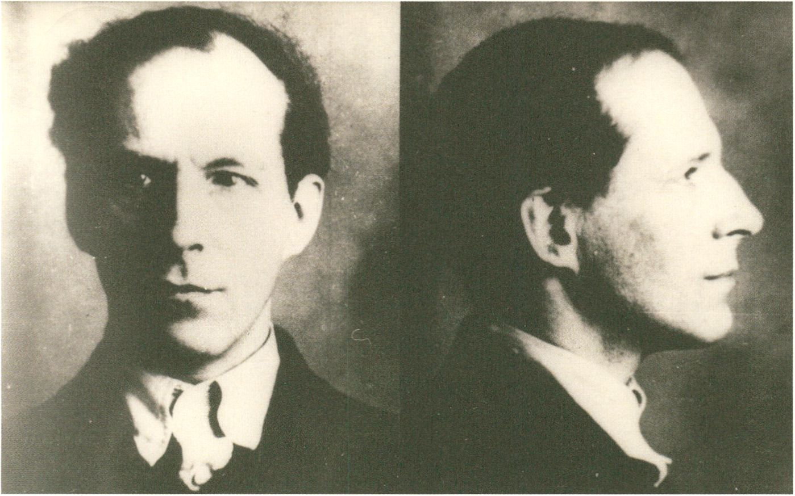
Lew Theremin

suche gezeigt...).»¹ Recht wahrscheinlich wurde in diesem Moment die erste Einbruchs-
alarmanlage erfunden.
Wie jedes ewige Kind stand Theremin stets unter Aufsicht. Und solange er von seinem
Rechtsanwaltsvater, seiner Musikermutter, der <Höchsten Essenz>, <Papa> Ioffe, starken
Frauen, Big Brother, der sorgenden Ehefrau behütet wurde, war er sicher. Und immer,
wenn er seinen Sandkasten verließ, war er verloren und wurde bestraft.
Theremins Interessensspektrum ging nämlich über die Grenzen seines Spielplatzes
dann doch etwas hinaus.
«Ich war fasziniert von der Idee, den Tod zu bekämpfen. Ich las Forschungsarbeiten
über das Leben biologischer Zellen von in Permafrostböden begrabenen Tieren. Mich
interessierte, was mit den Menschen geschehen würde, wenn man ihre Körper einfrieren
und dann wieder auftauen würde.
Zu meinen Mitarbeitern im Labor gehörte eine junge Assistentin, die unerwartet an
Lungenentzündung starb. Ich beschloss, ihren Körper im Permafrost zu begraben. Ich
bat Ioffe um Hilfe, diese Möglichkeit mit ihren Eltern zu besprechen. Aber Ioffe war sehr
bestürzt und meinte, ich hätte ja möglicherweise recht, doch mein Vorhaben könnte die
Eltern der Frau verletzen. Da fühlte nun wiederum ich mich wie vor den Kopf gestoßen:
Sie war erst zwanzig Jahre alt, und ich glaubte so sehr an meine Ideen!
Dann starb Lenin 1924. Sowie ich das erfahren hatte, fasste ich einen Beschluss: Lenin
sollte in gefrorener Erde begraben werden, und nach einer Weile würde ich ihn rekons-
truieren. Diesmal sagte ich Ioffe nichts davon. Ich hatte aber einen zuverlässigen Assis-
tenten. Den schickte ich zu Lenins Wohnsitz in Gorki, um Näheres für unser Vorgehen
herauszufinden. Er kam allerdings sehr schnell zurück, denn es war zu spät, überhaupt
etwas zu unternehmen. Man hatte Lenin Gehirn und Herz herausgenommen und in ein
Gefäß mit Alkohol gelegt, so dass alle Zellen bereits tot waren. Ich wurde dadurch sehr
behindert. Ich war überzeugt, wenn wir Lenins Körper gehabt hätten, hätten wir seine
Leiden wissenschaftlich verstehen und ihn wiederherstellen können. Ich jedenfalls war
dazu bereit.»¹
Im Juni 1926 beendete Theremin sein Diplomprojekt Das Dalnovidenie-System - das
erste sowjetische Fernsehsystem mit einer Auflösung von 64 Zeilen. Dafür bekam er ein
Diplom als Physik-Ingenieur. Kurz darauf ließ Ioffe das Thereminvox patentieren und
organisierte eine Auslandsreise für Theremin.
Zu jener Zeit und danach gab es keine internationalen Aktivitäten ohne die direkte
Überwachung durch die sowjetischen Geheimdienste. Theremin war da keine Ausnah-
me. Er erinnert sich, vom sowjetischen «Militärministerium», wie er es später nannte,
finanziell kräftig unterstützt worden zu sein.
In seinem New Yorker Studio hat er zahlreiche Geräte entwickelt, darunter kommer-
zielle Theremins im Auftrag von RCA, das Rhythmikon, die erste Rhythmusmaschine
überhaupt, und die einzigartige Tanzplattform Terpsitone.
«Mithilfe von Prof. Theremins neuestem Gerät kann eine Tänzerin durch Bewegen
ihres Körpers Musik erzeugen. Hauptverantwortlich dafür ist ein im Boden installier-
ter Kondensator. (...) Das Erfindergenie Prof. Leon Theremin hat Wirklichkeit werden
lassen, was ein berühmter Dichter besang. Bei Tennyson heißt es in seinem Song from
Maud: <...the dancers dancing in tune.>»⁶
Obwohl Lew Theremin viele wirklich futuristische künstlerische Geräte entwickelte,
die perfekt für die experimentelle Avantgarde geeignet waren, beteiligte er selbst sich nie
an irgendwelchen Experimentalmusikprojekten. Er spielte nur das traditionelle Klas-
sikrepertoire. Er hatte eine Menge Kontakte zu vielen berühmten Persönlichkeiten aus
Kunst und Musik des 20. Jahrhunderts, aber er konnte sich nicht einmal mehr an die
wichtigsten Namen erinnern!
1941 schrieb Edgard Varese einen Brief an Theremin. Er wusste nichts von Theremins
Schicksal und wollte ihre Zusammenarbeit fortsetzen:
«Lieber Professor Theremin, bei meiner Rückkehr aus dem Westen im Oktober ver-
suchte ich, Kontakt mit Ihnen aufzunehmen. Ich wollte Sie sehr gern Wiedersehen und
mehr über Ihre laufende Arbeit erfahren. Es tat mir - um meinetwegen - leid, dass Sie
New York verlassen hatten ... Ich habe gerade ein Werk mit einem wichtigen Chor-Teil
begonnen und wollte dafür mehrere Ihrer Instrumente einsetzen - und ihr Tonspektrum
erweitern, wie bei denen, die ich für mein Ecuatorial verwendet habe - insbesondere in
den hohen Lagen ... Ich möchte nicht mehr für die alten Instrumente, die von Menschen
gespielt werden, komponieren und bin dadurch eingeschränkt, dass angemessene elek-
trische Instrumente fehlen, für die ich jetzt meine Musik konzipiere. (.. .)»⁷
Als Theremin 1989 von Olivia Mattis nach Varese gefragt wurde, konnte er sich nicht
einmal an ihn erinnern!
Theremin: «Es könnten einige Stücke von Edgard Varese gespielt worden sein, aber
an unsere Bekanntschaft erinnere ich mich nicht. Wir haben uns wohl hin und wieder
getroffen, doch Genaueres weiß ich nicht mehr. Es gab Komponisten zu Häuf. (...) Ich
war neun Jahre in New York. Vielleicht habe ich ihn zu Beginn meines Aufenthalts ge-
troffen. Ich habe viele Konzerte in New York gegeben, und die Leute kamen dorthin.
Wir hatten Zusammenkünfte mit Menschen, die an meiner Arbeit interessiert waren. Es
gab gesellschaftliche Anlässe mit 30 bis 40 Teilnehmern. Alle möglichen interessanten
Komponisten und Wissenschaftler, wie Einstein usw., wollten mit mir sprechen, und ich
sprach mit vielen von ihnen. Ich kann sie beim besten Willen nicht alle aufzählen. Es gab
einige Komponisten, aber auch Instrumentalisten, Geiger oder Cellisten, die mich treffen
wollten und an neuer Musik interessiert waren.»⁸
Solomon Fillin, Mitarbeiter der sowjetischen Handelsgesellschaft Amtorg, war vor
1933 Mitbegründer von Theremins Unternehmen. Es ist bekannt, dass viele sowjetische
Mitarbeiter von Amtorg in Spionage verwickelt waren. 1933 nahmen die Vereinigten Staa-
ten diplomatische Beziehungen zur UdSSR auf, woraufhin die Botschaft in Washington
und das Konsulat in New York eröffnet wurden. Agenten des sowjetischen Geheimdiens-
tes konnten nun unter deren Dach direkte Kontakte zu ihrem bekannten Landsmann auf-
nehmen. Es bedurfte nur einer kurzen Zeit der Einschüchterung, und Theremin erklärte
sich zu wöchentlichen Treffen mit den sowjetischen Agenten bereit.
«Ich hatte auch viele Aufgaben für den Nachrichtendienst zu erledigen und dafür
eine spezielle Taktik entwickelt: Um an neue Geheiminformationen zu gelangen, muss
man im Gegenzug auch etwas anbieten. Wenn man seine neue Erfindung zeigt, findet
man leichter heraus, woran die andere Seite arbeitet. Gewiss bekam ich die benötigten
Informationen, aber die Aufgaben waren zu simpel: Da ist z. B. ein Flugzeug, und nun soll
der Durchmesser des Schalldämpfers herausgefunden werden. Wofür? Das war mir nicht
klar. Die meisten Fragen waren unwichtig. Einmal die Woche luden mich zwei oder drei
junge Männer in ein kleines Restaurant ein. Wir setzten uns, und ich musste denen all die
vertraulichen Dinge erzählen. Damit ich auch ja nichts verheimliche, sollte ich erst einmal
mindestens zwei Gläser Wodka trinken. Ich wollte aber überhaupt nichts trinken, und
überlegte, wie ich mich schützen könnte. Ich fand heraus, dass man ungefähr 200 g Butter
essen muss, weil dann der Wodka kaum eine Wirkung hat. Also aß ich am Tag unserer
Treffen zwar nicht ein halbes Pfund, aber dennoch eine Menge Butter zum Frühstück.
Am Anfang bekommt man das kaum herunter, aber man gewöhnt sich daran.»¹
1937 heiratete Theremin die Tänzerin Lavinia Williams. Politisch war diese Entschei-
dung alles andere als korrekt: Lavinia war schwarz, was im Amerika der 30er Jahre nicht
gesellschaftsfähig war. Nach dieser Skandalheirat blieben ihm die Türen vieler Häuser
verschlossen. Er büßte die meisten seiner Informationsquellen ein und musste Schulden
machen. Schließlich weckte er dann auch noch das Interesse der US-Einwanderungsbe-
hörde. Er wurde gefragt, warum er seit fast zehn Jahren im Land lebe, aber immer noch
sowjetischer Staatsbürger sei, obwohl er ohne Probleme die amerikanische Staatsbürger-
schaft hätte annehmen können.
Es blieb ihm nichts als die Flucht. Am 31. August 1938 ging er illegal an Bord der Stari
Bolschewik. Wie ein Veteran des sowjetischen Nachrichtendienstes sich erinnert, war das
eine durchaus übliche Form der Personenbeförderung. In einer Kabine des Kapitäns be-
fand sich eine Geheimtür zu einer speziellen Kammer mit einem schmalen Bett. Während
der Zollkontrolle konnten heimliche Passagiere an abgeschiedeneren Orten, z. B. in den
Kohlenbunkern, versteckt werden.
Da seine Reise illegal war, musste er absolutes Stillschweigen darüber bewahren,
selbst gegenüber seiner Frau. Konspiration - das war der Grund, dass seine Freunde und
Kollegen ihn für fast 50 Jahre aus den Augen verloren!
Wie seine Enkelin Maria zu berichten weiß, hat Lew Theremin ca. 2000 kg elek-
tronisches Gerät nach Russland geschafft. Er hatte die Absicht, ein Studio aufzubauen.
Es überrascht nicht, dass all das Zeug beim sowjetischen Zoll ausgeladen wurde und
Theremin einen Teil davon erst mehrere Jahre später in der Scharaga - dem Sonderge-
fängnis für Wissenschaftler - wiedersah, wo er die nächsten acht Jahre seines Lebens
verbringen sollte.
Nach seiner Rückkehr nach Leningrad empfand sich Theremin einmal mehr als
Außerirdischer auf einem fremden Stern. Er war völlig allein. All seine Freunde, sofern
sie nicht verschwunden waren, mieden ihn wie einen Aussätzigen. Sogar seine frühere
(Höchste Essenz> Abraham Ioffe vermied direkte Kontakte zu ihm.
Hätte Theremin die politische Wirklichkeit besser verstanden, wären spätere Pro-
bleme zu vermeiden gewesen. Beim sowjetischen Geheimdienst war es zu großen Ver-
änderungen gekommen, als Lawrenti Beria und mit ihm eine neue Generation NKWD-
Mitarbeiter an die Macht kam [NKVD, MGB, KGB, FSK, FSB - so hießen die russischen
Geheimdienste zu unterschiedlichen Zeiten], die reichlich zu tun hatten, ihre Amtsvor-
gänger zu verhaften und zu erschießen.
Doch Lew Theremin erkannte nicht, dass er seinen Spielplatz verloren hatte. Er be-
gann Arbeit zu suchen, besuchte frühere Freunde und Kollegen. Und am 10. März 1939
wurde er dann schließlich verhaftet und zu acht Jahren verurteilt. Er kam in ein Arbeits-
lager, ein so genanntes Gulag, wo er im Steinbruch arbeiten musste.
Zum Glück wurde er nach einem Jahr von Kolima (dem schlimmsten Ort Sibiriens
und möglicherweise der ganzen Welt) nach Omsk und dann in die Moskauer Scharaga
verlegt, die gerade erst von Lawrenti Beria <erfunden> worden war. Das war ein großes
Geschenk für ihn. Endlich hatte er einen Arbeitsplatz, eine gute Ausrüstung und tech-
nische Informationen. Er konnte sich Forschung und Entwicklung widmen. Er erinnert
sich später: «Ich durfte sogar Nachts arbeiten. Sie stellten nur einen Posten ab, der meine
Labortür bewachte.» Fast wäre er glücklich gewesen.
«Der KGB war eine gute Einrichtung, die Menschen dort waren gut. Es ist nur scha-
de, dass sie meine Zeit, während ich dort arbeitete, mit Unsinn vergeudeten», sagte Lew
Theremin rückblickend.
Einer von Theremins Untergebenen, Rem Merkulow (ein Sohn des stellvertretenden
Volkskommissars für Innere Angelegenheiten, ebenso verurteilt), beschreibt seine
Erfahrungen:
«Mein Chef war Lew Theremin - ein steifer, akkurat gekleideter Mann mit Krawatte
und Jackett. In dem großen Raum voller Geräte arbeiteten mehrere Radiotechniker-Offi-
ziere unter seiner Aufsicht. Aber während der Arbeit trugen wir immer Zivil.
Wir arbeiteten an der Entwicklung unterschiedlicher Apparate, vor allem für nach-
richtendienstliche und ermittlungstechnische Zwecke. Wir verwendeten winzige Trans-
mitter, die damals sehr gebräuchlich waren. Wir arbeiteten konspirativ; wir taten als
wären wir Ausländer und verwendeten nur amerikanische Bauteile, um bei einem Fehl-
schlag zu vertuschen, wer verantwortlich ist.
Wir bauten funkgesteuerte Sprengzünder für terroristische Anschläge im Rücken
des Feindes. Außerdem entwickelten wir einen Sprengkopf für eine Flugzeugbombe,
die in einer Höhe von 2 Metern über dem Boden explodieren würde. Die Zerstörkraft
der Bomben wurde wesentlich gesteigert. Bei diesem System kam ein Theremin-Prinzip
zur Anwendung.
Im Allgemeinen war Lew Theremin ein fröhlicher Mensch. Er war zu Scherzen auf-
gelegt, und wenn man nicht wusste, dass er nach Feierabend das eingezäunte Gelände
nicht verlassen durfte, merkte man nicht, dass er ein Gefangener war.»⁹
Der wahre Höhepunkt kam für Theremins Erfindungen 1945 mit der Entwicklung
der Abhöranlage Buran, die sowohl von Stalin als auch von Beria persönlich überwacht
wurde. Die Anlage war ein echtes Mikrowellen-Thereminvox! Für diese Erfindung wurde
Lew Theremin mit dem ersten Stalin-Preis ausgezeichnet, was für einen normalen Häft-
ling fast unmöglich gewesen wäre.
Am 4. August 1945 während der Konferenz von Jalta übergaben sowjetische Pionie-
re (Schulkinder noch) dem US-Botschafter Averell Harriman eine Holzschnitzerei des
Großsiegels der Vereinigten Staaten. Die hing dann bis 1952 in der Botschaftsresidenz
in Moskau, als das Außenministerium feststellte, dass das Großsiegel <verwanzt> war.
Henry J. Hyde, Republikaner aus Illinois, formuliert das so: «Es hing da jahrelang an
prominenter Stelle... Die gewöhnlichen Standardgeräte für das Aufspüren elektronischer
Abhöranlagen fanden rein gar nichts, aber die Techniker wollten noch einmal alles nach-
kontrollieren, für den Fall, dass unsere Methoden veraltet sind. <Vor Aufregung zitternd
zog der Techniker aus dem zerschlagenen Siegel ein kleines Gerät, nicht viel größer als ein
Bleistift... das sich durch eine Art elektronische Strahlung von außerhalb des Gebäudes
aktivieren ließ. In nicht aktivem Zustand war es praktisch unmöglich zu entdecken.... Es
war seinerzeit ein Beispiel hoch entwickelter angewandter Elektronik.>»'°
Die Welt erfuhr davon, als das Gerät im Mai 1960 bei den Vereinten Nationen vor-
geführt wurde. Es war ein zylinderförmiger metallener Gegenstand, der innerhalb des
Großsiegels versteckt war. Zunächst waren die westlichen Experten erstaunt, wie das
Gerät, das als das <Ding> (the Thing) bekannt wurde, arbeitete, da es weder Batterien noch
elektrische Schaltkreise hatte. Peter Wright vom britischen MI5 entdeckte das Funktions-
prinzip. Innerhalb des <Dings> befand sich ein kleiner Zylinder, Hi-Q-Resonanzhohlraum
genannt. An einem Ende des Zylinders war eine Membran, am anderen eine Antenne.
Stimmen im Raum versetzten erst die Membran, dann die Antenne in Schwingungen.
US-Beamte vermuteten, dass die sowjetischen Techniker auf der anderen Straßensei-
te einen leistungsstarken Mikrowellenstrahl auf das Siegel ausgerichtet hatten, um die
Schwingungen zu messen und so die Gespräche zu rekonstruieren. Der MI5 stellte später
eine Nachbildung des Gerätes (Codename SATYR) für den britischen und den amerika-
nischen Nachrichtendienst her.³
Ungefähr zehn Jahre später enthüllten die amerikanischen Nachrichtenmedien,
dass die Mitarbeiter der US-Botschaft in Moskau einem gravierenden Gesundheitsrisiko
durch das ständige Mikrowellenbombardement ausgesetzt waren, da die Abhöranlage
des sowjetischen Geheimdienstes mit Mikrowellenstrahlen abgetastet wurde. Also waren
eigentlich auch diese Probleme auf Theremins Erfindung aus dem Jahr 1947 zurückzu-
führen. Seinerzeit verwendete er eine Mikrowellenstrahlung von 330 MHz, die auf die
Fensterscheiben gerichtet wurde, welche sich dann wie Mikrophone verhielten: Der Schall
versetzte die Fensterscheiben in Schwingungen und erzeugte Interferenzmuster in dem
zurückgeworfenen Strahl. Der Interferometer und der Fotodetektor des Empfängers
verwandelten diese Interferenzmuster in Spannungsschwankungen, die elektronisch
manipuliert und zu Schall rekonstruiert wurden.
Als Olivia Mattis Theremin über sein Verhältnis zu Albert Einstein befragte, war
Theremins Antwort genau und fair: «...Einstein selbst war Physiker und Theoretiker,
ich aber war kein Theoretiker — ich war Erfinder - daher hatten wir wenig Gemeinsam-
keiten. Ich hatte mehr mit jemandem wie Wladimir Illjitsch [Lenin] gemein, der sich
dafür interessierte, wie die Welt entstanden ist. Einstein war Theoretiker und kannte
daher alle Formeln usw. Ich kann nicht sagen, dass ich an ihm als Physiker besonders
interessiert war.»⁷
Lew Theremin stellte nie irgendwelche Berechnungen an, um einen gewünschten
Effekt zu erzielen oder mögliche Risiken zu minimieren. Einfach aufgrund seiner natür-
lichen Intuition traf er die richtigen Entscheidungen. Mögliche Fehler konnten manchmal
mit dem Leben buchstäblich inkompatibel sein. Und offensichtlich hat er nie an eventuelle
Schäden gedacht, die er mit seinen Mikrowellenattacken verursachen könnte. Da wundert
es nicht, dass die Mitarbeiter der US-Botschaft in Moskau fast gegrillt wurden.
Um ein Abhören durch den sowjetischen Geheimdienst zu verhindern, wurden 1946
amerikanische Experten damit beauftragt, die Sicherheit in allen Botschaften zu über-
prüfen. Um einen Skandal zu vermeiden, säuberten die Sowjets alle US-Vertretungen, mit
Ausnahme der in Neuseeland. Man hatte keine Zeit mehr und fragte Lew Theremin um
Rat. Er schlug vor, eine starke gezielte Mikrowellenstrahlung auf die Botschaft zu richten
und so zu verhindern, dass die Experten mit ihren Instrumenten die sowjetischen Geräte
aufspüren können. Merkulow erinnert sich wie folgt: «Im Hof der Botschaft war der
Hausmeister gerade dabei, Eis mit einem Brecheisen aufzuhacken. Als die Instrumente
eingeschaltet wurden, warf er das Brecheisen und seine Mütze fort und rannte <0 mein
Gott, o mein Gott!> rufend in die Botschaft. Auf die Frage, was denn los sei, antwortete
er: <Das Brecheisen ist mir davongeflogen !>»⁹
Theremin im Rückblick: «Damals stand jeder unter Verdacht, sogar Stalin... Es
wurden Abhörgeräte in seiner Wohnung und in seinem Büro installiert. In meinem Labor
hatte ich die Mittel zur Rekonstruktion und Verbesserung der Tonaufzeichnungen... Es
wurde zum Beispiel festgehalten, wie er Papiere für Hinrichtungen Unterzeichnete. Ich
hatte den Eindruck, dass er ein eher unterwürfiger, indifferenter Mensch war: Wenn er
diese Listen bekommen hatte, unterschrieb er sie, ohne zu zögern...»¹
Mittlerweile lief Theremins Geschäft beim KGB langsam aus. Er konnte sich nicht
schnell genug auf die neue Transistortechnik umstellen und bekam Probleme mit seinen
neuen KGB-Chefs.
Elena hat Lew Theremin als einen sorgenden Vater in Erinnerung. Ein Problem
jedoch waren die offiziellen Papiere, die die Tochter manchmal für die Schule benötigte.
Unter <Arbeitsplatz> wurde immer nur eingetragen, dass er KGB-Mitarbeiter sei. Der Auf-
forderung, die genaue Position anzugeben, kamen sie nicht nach. Theremin scherzhaft:
«Ich bin der jüngere Assistent des leitenden ITausmeisters.» «Wenn es etwas gab, worüber
er nicht reden wollte, dann redete er in der Regel auch nicht darüber. Wobei er aber nicht
einfach schwieg, sondern sich in Zweideutigkeiten erging. Verglichen mit ihm, ist Michail
Gorbatschow leicht zu verstehen», so die Tochter.⁹ Doch tatsächlich kam seine wirkliche
Position der in dem Gespräch erwähnten Stellung recht nahe.
1962 schied Lew Theremin aus dem KGB aus und wurde Leiter der Forschungsab-
teilung des Akustiklabors am Staatlichen Konservatorium in Moskau. In den Jahren
1963-1967 entwickelte er zahllose akustische Instrumente und leitete viele Forschungs-
projekte.
Zuguterletzt war er wieder in seinem beliebten <Sandkasten> angekommen!
Aber der Erfolg war nicht von langer Dauer. 1967 fanden ihn seine ehemaligen ame-
rikanischen Kollegen, was zur Veröffentlichung eines Artikels in der New York Times am
26. April 1967 führte. Ein sehr netter Artikel übrigens! Sehr genau und objektiv:
«Leon Theremin, der vor so neumodischen elektronischen Apparaten stand und
unirdische Laute aus dem Äther heraufzubeschwören pflegte. Leon Theremin, der Mann,
der laut Time Magazine <die schönsten Hände der Welt> hat. Leon Theremin, dessen Ins-
trument auf Konzertabenden von so hervorragenden Interpretinnen wie Lucy Rosen und
Clara Rockmore gespielt wurde. Leon Theremin, der Mann, der im Lewisohn-Stadion
ein Konzert gab und ein Theremin mit so gewaltigem Klang schuf, dass vom Orchester
nichts mehr zu hören war. Leon Theremin, der mit Leopold Stokowski und Henry Cowell
neue Klänge entwickelte.
Kurz vor dem Krieg verschwand Theremin aus dem Blickfeld der Öffentlichkeit. Man
hörte nichts mehr von ihm, und nur einige wenige wussten, ob er noch am Leben war.
Doch zu jener Zeit ist er noch sehr lebendig.
Er ist ein munterer, redegewandter Mann von 71 Jahren und Akustikprofessor am
Moskauer Konservatorium.
Eines Tages führte er einen Besucher durch sein Labor und redete pausenlos auf ihn
ein. Er war ein schlanker Mann mit einem großen Kopf und schütterem grauen Haar. Er
sah aus wie der Prototyp des zerstreuten Professors und benahm sich auch so.
<Ich habe ein elektronisches Orgelstimmgerät entwickelt), sagte er, als er vor einem
seltsamen röhrenförmigen Gerät mit Knauf stehen blieb. <Ich kann eine Orgel für jede
Tonskala temperiert oder anders stimmen.)
<Und das hien, erklärte er, als er sich einer Reihe anderer Röhren und Widerstän-
de zuwandte, <ist eine Maschine zum Fotografieren von Tönen. Sie hat 70 Kanäle, die
einen Halbton auseinanderliegen. Das da ist mein Rhythmikon. Damit kann man
komplexe Rhythmen beliebig kombinieren. Lassen Sie mich einen Siebenneuntel-Takt
spielen. Oder möchten Sie lieber einen Fünfdreizehntel-Takt hören? Sehr wichtig: Ein
Dirigent kann hier stehen und lernen, mit der einen Hand vier und mit der anderen fünf
Schläge vorzugeben ...
Das ist ein Spektrograf zum Messen von Tonfarben, und das eine Maschine, um
Töne zu verlangsamen, ohne den Akzent zu verändern. Und jetzt werde ich Ihnen etwas
ganz Besonderes zeigen.>
Er geleitete den Besucher in einen Raum mit einer kleinen Tanzfläche. Theremin
stellte sich in die Mitte, hob die Arme, machte Bewegungen und begann einfach so ohne
irgendein Hilfsmittel die Massenet-Elegie zu spielen.
Der Raum war erfüllt von seinen Klängen, und es war schon recht gespens-
tisch. Keine Drähte, keine Geräte, nichts war zu sehen. Eine rein elektromagnetische
Hexerei...»"
Diesem Artikel folgte eine Lawine an Briefen von Clara Rockmore und anderen
ehemaligen Kollegen aus den USA, so dass die in den 1960er Jahren einzig mögliche Re-
aktion der UdSSR nicht lange auf sich warten ließ: Lew Theremin musste seine Professur
aufgeben und das Moskauer Konservatorium verlassen. Während Renovierungsarbeiten
im Akustiklabor Anfang der 1970er Jahre wurde das, was von seinen sperrigen Apparaten
übrig war, zerstört und als Gerümpel weggeworfen.
Den Rest seines Lebens arbeitete Theremin an der Universität Moskau als Techniker
im Fachbereich für Physik. Eigentlich war er ja nie Professor gewesen, da er in seinem
ganzen wissenschaftlichen Leben keinen richtigen akademischen Titel erworben hatte!
Seine früheren Erfolge ließen sich nicht wiederholen. Er war zwar wieder in seinem Sand-
kasten, doch der Sand war fast weg - wie auf den meisten echten sowj etischen Spielplätzen
in den 1970er Jahren.
1991 kurz nach ihrem Verbot trat er der Kommunistischen Partei der Sowjetunion
bei. «Das habe ich Lenin versprochen», erklärte er. Es gab aber einen stichhaltigeren
Grund: Die kommunistischen Würdenträger wollten ihn zu Zeiten des Kommunismus
eigentlich nicht haben. Er musste auf den Zusammenbruch der Kommunistischen Partei
warten, um ihr beitreten zu können.
1989, nach einer Pause von 50 Jahren, konnte Lew Theremin wieder ins Ausland
reisen: New York, Vorstellungen und Vorträge in Stanford, Treffen mit Clara Rockmore
und ein paar alten Freunden.
Das Thereminvox kam in Mode. Das Glück stellte sich wieder ein. Aber ...
Lew Theremin starb am 4. November 1993. Am Ende seines Lebens träumte er davon,
im Permafrost begraben zu werden, um, wenn die Wissenschaft soweit sei, rekonstruiert
werden zu können. Aber er wurde auf dem Friedhof in Kuntsewo in Moskau beigesetzt.
Und wie das Schicksal es wollte, kamen zu seiner Beerdigung nur die Töchter mit ihren
Familien und die Sargträger ...
- Petrushanskaya E., Lev Theremin. Under the Musical Covering. Musikakademie. Moskau, 1995, Nr. 2,
S. 60-67
- Fund of Veterans of Military Intelligence
http://www.veterangru.kiev.Ua/rosvidka.htm#nelegal
- http://www.spybusters.com/Great_Seal_Bug.html
- Gordon M., Russian Sound Creation (1910-1930), Wireless Imagination: Sound, Radio, and the Avant-
Garde. MIT Press, 1994. S. 235-236
- Theremin L, Memoirs about Ioffe. NAUKA, Leningrad, 1973
- Theremin <Terpsitone> A New Electronic Novelty. Radio Craft, Dez. 1936, S. 365
- Mattis O., Interview mit Leon Theremin in Bourges, Frankreich, 16. Juni 1989
http://www.oddmusic.com/theremin/theremin_interview_l.html
- Varese E., A Letter to Leon Theremin, 1941. http://www.thereminvox.com/story/497/
- Zhirnov E., Krasny Terminator, Commersant VLAST, 26. Februar 2002, S. 76-80
- Henry J. Hyde, Republikaner aus Illinois. Einführung zu Embassy Moscow: attitudes and errors.
Congressional Record. 25. Oktoberl990, Repräsentantenhaus. S. E3489
- Schonberg H., The New York Times, 26. April 1967
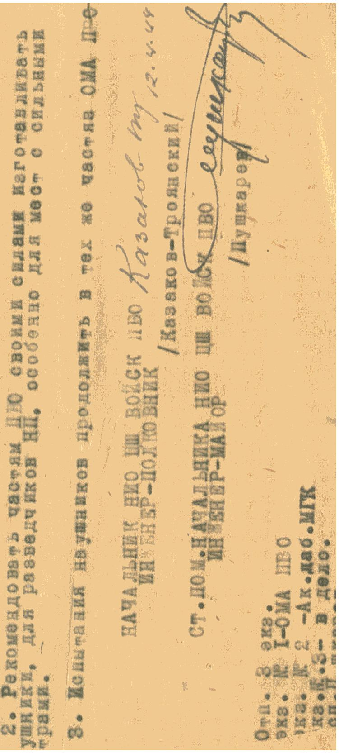
I
fDM .
mm '
' >-«* ’
®s
ss:
. AA
\ O <*
nm: -
■«•.*»
O»«to
«

» 5 «i
e*-o
o X
A«»0»
»33
.5“
ato
• 8*
C.« ®
•& 3 fit
«f a
• »*
MSS
- !iO
so «■—»
Cl <0
oa
. O a, a
3 IT a
.» «
» * a,
* **
'S* HO
"<t* K A
•SS
« «
- fr*o
ca a «
O BJ î
E»
, ftf d O
OÜO
® «
J3
O
« ®
A © a c t.
M ® w h a
«í o ar» o
g , A* o x
® St>S H
O O M
A « a a a
ta »■ 5,
a «h ®
«’»s, a
o »S
W ® f o »
a Mft® A A
M A * ' *■
a a o « o
>» sis ®
« a » tf
a _{p}og g
®
«
o
« • Q
• K
o
a oo
3b25
a «s
5-§
'"Æ
X o
a t-
as a a
« O » o
■**W«s A
a t- o c. ^
at AM o «
o © tr a*
ta ® a o
-, » w | o
o a © « | 3
® ses | A
a t ■ $
® so» | >4
a as . vs
• tso | a
C*4 »JU 0* | £3*
a * • • « «a*« t
2a>»o< a
« -.tra • a-o o a « • 3

tu
*E
«
a
o
Km
O >,
c, a
0
3 o
„ A
a o
►»*
iSo •
a a «
® ®
AA A
- « 6-
® >>o
«40 a
a®
• .-'4V
•9 «
Si's
Sot
• os
K ast
aso
a a a
a a a
>.a a
coo a
« A
a
a
w
©
st.
©
A
a
o
* *...^cnlÄäi
OB'S*
a a ata
« © -
a a
SSÏ
«ÏÏ

oe*. o
a a
® ♦ «
*t. m
oto
a «
® 5
M am
At c
« ® w
« >»
* A
Mm
1
§ 3 | a
; » | o
« ©  a« | Ä  A
as | O
»8 | a
a « | a
'..fcÄ | St
• M | M
“S | «  , a
CJ CO | ' ■
a | X
a a | .:-»■■■
a | A
a°  V a | * *
eta- | a
® « | «
« ® | M
« TJ | A
« A | P
c.® | i fc* •
A | ® 9
« t# .■ | m5
t | ©A
■sS  o | ® tb
■sS  o | AO
a • | t*V3
if | 9
o « | «3 3
4 | U t*
• | O ©
so | a <i
at* | o o
® | t>|
W0 | m
M | «o
o » | M
A « | Mm
O  A® » | IS
EJ » A. | - t**A
o | m s
O OK | taw
-OK | p%
"i | 1»  „jf
W 0«
ite
a .
MT«
'5*3

Secret document on Moscow Conservatory's developments of wind proof headphones
for air defence.

Lev Theremin: Alien in a Sandbox
Andrei Smirnov
I met him in 1993, two months before his death. He was talking about his life in a quiet,
flat voice, deprived of even slightest emotional intonation. His memories were clear and
precise. His concept of time was strange. He asked me if I knew Sergei Rahmaninov and
how often I met him. He still was in early 1930s — the climax point of his artistic career
when he was one of heroes of the century. A hero who somehow imperceptibly turned
into a victim...
One can easily find all sorts of information about him on the Web, in numerous
articles published in almost all languages; many exciting myths, lots of wrong dates and
bad mistakes. Freelance artist and musician, physicist and inventor, businessman and
spy, prisoner and KGB expert, biologist, psychologist, expert on hypnosis, irresponsible
experimenter, absent-minded professor, uneducated technician, great patriot, traitor of
the Motherland, poor pensioner, rich millionaire, beggar etc.
«Among Termen’s myriad prescient brainstorms were the first electronic surveil-
lance system, a gadget that opened doors at a hand signal and a 1920s version of television
that broadcast 100 lines of resolution onto a five-foot-square screen - far superior to any
competitor. For decades he worked in <mailboxes>, top-secret Soviet research centers, on
countless, still-undisclosed projects for the vast Soviet security apparatus. Those we know
of include the listening device hidden in the Great Seal of the U.S. Embassy in Moscow
and exposed in 1960 at the United Nations by Henry Cabot Lodge.»¹ But in the West
Termen became famous as Leon Theremin, who in 1919 created the instrument named
after him. As composer Albert Glinsky rightly insists in his exhaustively researched and
revealing biography, «this frequently clumsy instrument was the first foray into the brave
new world of electronic music.»³
«Military Intelligence executed Lev Theremin, creator of the first Soviet TV system
and the thereminvox.»²
«In October 1921, an acoustical engineer, Lev Termin played Glinka’s Lark on his
electronic musical oscillator, the Aetherophon, before a fascinated Lenin... Although
similar signal generators existed elsewhere, Termin’s invention, later called the theremin,
or thereminvox (to match the Soviet physicist’s new francophied name, <Dr. Leon Ther-
emin)), was the first high-frequency electronic instrument to gain fame and widespread
acceptance.»⁴
So who was Lev Theremin? What was he?
In my personal opinion - Lev Theremin was a conspired-against Alien.
«1 remember myself prior to the day of my official birth. I remember that no light
yet existed - the same sensation one experiences in darkness. And I do not know pre-
cisely whether I lay or stood in this darkness. It seems then I did not have hands or legs.
Darkness. I saw nothing except for a small red speck of light, and heard many different
sounds from different directions. Sometimes sounds were very close, almost in me. It
was inconvenient, something was turning all the time, and then I was falling down into
another neighboring place. And I suddenly saw that this small red speck had started to
extend gradually, becoming brighter. I was frightened. Something from behind was push-
ing me out through a hole. It became bigger and I was pushed out of it. There was a light,
so bright that I tried to close my eyes, I felt pain, I heard many sharp sounds. And I saw
many new things including such things that now I name humans...»'
Reading his writings and interviews one always feels the gap between him and the
world of humans. His approach was global. Theremin was not really interested in details.
He wanted to discover all the basic relationships and fundamental laws governing the
system we call <the World). He wanted to investigate and take under control the phenom-
ena of life and death.
I am not sure he was much interested in people. I don’t know if he really understood
any political or social regulations and relations. Like the alien-child playing in a sandbox
on a global playground, building, investigating and destroying this artificial world of
sand, occupied by toys and insects, living in fragile sand fortresses. He was definitely a
citizen of the world, but which particular world?
He was very talented in his childhood. «At the age about two I could read pretty well,
asking father numerous questions. In his office I remember a rotating shelf with books,
among them the Brokgaus and Ephron dictionary. I began to examine the dictionary and
was convinced that it was much more interesting than fairy tales. It was my first strong
impression: all other books seemed to me artificial...»'
After gymnasium young Theremin entered simultaneously St. Petersburg Conserva-
tory (as a cellist) and University (Department for Physics and Mathematics) [in 1914 St.
Petersburg was renamed Petrograd, in 1924 - Leningrad, and in 1991 back to St. Peters-
burg] . He finished Conservatory with a <Freelance Artist) diploma, but World War I was
at the threshold and his formal education came effectively to a halt. Ironically it is almost
impossible to find any mention of him playing cello (except fingerboard theremin).
In 1916 he was called up for military service and he was fortune enough to serve at the
most powerful radio station in Russia, located near Petrograd. But the October Revolution
changed his life. According to documents, he spent time in a prison during 1919-1920
accused of being a participant in the White Guard plot.
In 1915 he the good fortune to meet Abram Ioffe, the great physicist, skilled also
in management and business, who shortly became Theremin’s main curator. After the
October Revolution, Ioffe was the most authoritative scientist, a kind of mafia boss, who
actually helped many young Russian scientists. <Papa Ioffe> as they called him for fun.
«And suddenly once in the evening, when I’d almost lost hope, I got a phone call and
I heard the voice of the <Supreme Essence) - Abraham Ioffe.»⁵
In 1919, Professor Ioffe invited Theremin to his Institute for Physics and Technol-
ogy in Petrograd to be the head of a new laboratory, where during the physical experi-
ments with gases the thereminvox was invented. But in fact the range of experiments was
much wider:
«We discussed two means for increasing our sensual perceptions: adaptation and
increase of sensitivity threshold by means of hypnosis... I have started to experiment with
hypnosis - the practice I was familiar with from a young age. My experiments with an
estimation of a personal error of visual readout on scales of measuring devices as well as
definition of variations of intensity, chromaticity, and also acoustic parameters - pitch, in-
tensity, timbre - showed that the accuracy of reports and comparisons increases dramati-
cally with hypnosis. For the majority of subjects, personal mistakes while in a hypnotic
dream state decreases by 40 - 60 times for sight and about 30 times for hearing.»⁵
In 1922 Abram Ioffe organised a meeting with Lenin at the Kremlin in Moscow to
demonstrate Theremin’s inventions. At the end of the meeting Lenin advised Theremin
to join the Communist Party and to demonstrate his instrument to people as often as
possible to promote the ideas of the electrification of Russia). He also wrote a note to the
Commissar of Military Affairs Lev Trotsky: «To discuss whether it is possible to reduce
number of Kremlin cadet sentries by means of an electric security system? (An engineer,
Theremin, showed us in the Kremlin his experiments...)»' Quite possibly this was the
exact moment of invention of the first burglar alarm system.
As any eternal child, Theremin was always under supervision. And as long as he was
supervised by father the lawyer, mother-musician, <papa> Ioffe the <Supreme Essence),
strong women, Big Brother, or careful wife he was safe. And each time he went out of his
sandbox - he was lost and punished. The range of Theremin’s interests did not really fit
his playground.
«1 was fascinated with the idea of the struggle against death. I studied research works
on the life of biological cells of animals buried in permafrost. I was interested what would
happen to people if their bodies were frozen, and then defrosted again.
I had on the staff of my laboratory a young woman assistant. Unexpectedly, she fell ill
with pneumonia and died. I decided that it was necessary to bury her body in permafrost.
I asked Ioffe to help to discuss this possibility with her parents. But Ioffe was very much
confused and told me that, possibly, I was right, but my offer would offend the mountain-
dwelling parents of this woman. It was certainly very insulting for me: she was only twenty
years old, and I believed in my own ideas so much!
And then Lenin died in 1924. As soon as I found out about it I made a decision: Lenin
should be buried in a frozen ground, and in a while I shall restore him! This time I didn’t
speak to Ioffe. I had a reliable assistant, whom I sent to Lenin’s residence in Gorki to find
out how to manage it. He came back very soon: it was too late to do anything. Lenin’s
brain and heart had already been removed and placed into a vessel with alcohol and thus
all cells were already killed. I was strongly affected. It seemed to me that, having caught
Lenin’s body, we could understand any defects on a scientific level and restore it. I was
ready to do this.»'
In June 1926, Theremin finished his diploma project The System of Dalnovidenie
- the first Soviet TV system with 64-line resolution. As a result, he got a diploma of En-
gineering-Physics. Shortly after that Ioffe patented the Thereminvox and managed an
international trip for Theremin.
At that time and later no international activities could be undertaken without direct
supervision from Soviet intelligence services. Theremin was not an exception. According
to his own memories, he had good financial support from the Soviet <Military Ministry)
as he called it later.
In his New York studio he developed numerous tools. Among them commercial RCA
Theremins, the Rhythmicon - first Rhythm machine ever made, and the unique dancing
platform, Terpsitone.
«By means of Prof. Theremin’s latest device, a dancer may create music by the move-
ments of her body. A capacity device in the floor is mainly responsible. (...) The inventive
genius of Professor Leon Theremin has at last justified a famous poet in his license. Many
years ago, Tennyson wrote: <The dancers dancing in tune.»>⁶
Although Lev Theremin developed numerous really futuristic artistic tools, perfect
for experimental avant-garde practices, he was never involved in any experimental music
projects, playing only a traditional, classical repertoire. He had a lot of contacts with many
great representatives of twentieth century art and music, but he was not able to remember
even the most important names!
In 1941 Edgard Varese wrote a letter to Theremin. He was not aware of Theremin’s
destiny. He wanted to continue their collaboration:
«Dear Professor Theremin, On my return from the West in October I tried to get
in touch with you. I wanted very much to see you again and to learn of the progress of
your work. I was sorry - on my account - that you had left New York... I have just begun
a work in which an important part is given to a large chorus and with it I want to use
several of your instruments - augmenting their range as in those I used for my Equatorial
- especially in the high range... I don’t want to write any more for the old Man-power
instruments and am handicapped by the lack of adequate electrical instruments for which
I now conceive my music. (.. .)»⁷
When in 1989 Olivia Mattis asked Theremin about Varese, he couldn’t even remem-
ber him!
Theremin: «Some pieces by Edgard Varese could have been played, but I don’t now re-
member our acquaintance. Sometimes we met, but I don’t precisely remember. There were
a lot of composers. (...) I was in New York for nine years. I might have met him towards
the beginning of my stay. I had concerts in New York many times, and people came to the
concerts. We had gatherings of people who were interested in my work. Social get-togeth-
ers were organised; about 30-40 people would attend. All sorts of interesting composers
and scientists like Einstein, etc. would talk to me, and I talked to many of them. I can’t
enumerate them. There were some composers, but also some instrumentalists, violinists
or cellists, who would meet with me and who were interested in new music.»⁸
Before 1933, the co-founder of Theremin’s company was Solomon Fillin - an em-
ployee of the Soviet trading company Amtorg. It is known that many Soviet employees of
Amtorg were engaged in espionage. When in 1933 the United States established diplomatic
relations with the USSR, the embassy was opened in Washington and a consulate in New
York, and agents of Soviet secret services located under their roof established direct con-
tact with their well-known compatriot. After some intimidation, Theremin was forced
to agree to weekly meetings with Soviet agents.
«1 also had many assignments from intelligence services. I developed special tactics
for that: to get new secret information it is necessary to offer something new as well. When
you show a new invention, it is easier to find out what they are working on. Certainly, I
could find out the information required, however the tasks were too simple: for example,
there is a plane; it is necessary to find out diameter of the muffler. What for? It was not
clear to me. The majority of questions were insignificant. Once a week two or three young
men invited me to a small restaurant, we sat down together and there I had to tell them
confidential things. To gain their trust, I was required to drink at once at least two glasses
of vodka. I didn’t like to drink at all and I started to think how to protect myself. I found
that if one eats approximately 200 grams of butter, the alcohol has almost no effect. Thus
in the morning of the day of appointment I ate not more then half a kilogram, but still a
lot of butter. At first it was very difficult to swallow, but then I got used to it.»'
In 1937 Theremin married dancer Lavinia Williams. Politically, this decision was
totally wrong: Lavinia was black, which was not accepted in America of the 1930s. The
scandalous marriage closed many doors to him. He lost most of his information sources,
and got into debt. Finally Theremin attracted negative attention from the U.S. immigra-
tion service. He was asked why he’d lived in the country for almost ten years but remained
a Soviet citizen, even though he could, without problems become an American citizen.
He could do nothing but escape. August 31, 1938 he was illegally taken on board
Starry Bolshevik ship. According to the memories of a veteran of the Soviet intelligence
services, it was a standard way to transport people. In a cabin of the captain there was a
secret door in a special closet with just one narrow cot. During customs inspections, secret
passengers could be moved to more secluded places like coal-bunkers.
Because of the illegal nature of his travel, he had to keep it an absolute secret even
from his own wife. Conspiracy - that was the reason why his friends and colleagues lost
him for almost 50 years!
According to granddaughter Maria, Lev Theremin transported about 2000 kilo-
grams of electronic equipment to Russia. His intension was to develop a studio. It is not
surprising that all this stuff was stacked at Soviet customs, and Theremin found a part
of it only several years later in the Sharaga - a special prison for scientists, where he spent
next eight years of his life.
After landing in Leningrad, Theremin once again found himself an alien on un-
known planet. He was totally alone. All his friends were, if not disappearing completely,
avoiding him as though he had leprosy. Even the former <Supreme Essence) Abram Ioffe
was avoiding all direct contact.
In fact, if Theremin had perhaps had more understanding of political realities, he
could have avoided future troubles. There was a big change in Soviet intelligence services,
Lavrenty Beria had just come into power and new generation of NKVD [NKVD, MGB,
KGB, FSK, FSB - names of Russian secret services in different tines], employees were very
much busy arresting and shooting the older ones.
But Lev Theremin didn’t recognise that he just fallen out of his playground. He
started to search for a job, visiting his former friends and colleagues. It is no surprise that
on March 10, 1939 he finally was arrested and condemned to eight years hard labour in
the stone quarries of the GULAG.
Fortunately after one year in Kolima (the worst place in Siberia and perhaps in the
world) he was moved to Omsk and then - to Moscow, to Sharaga, which had just been
created by Lavrenty Beria. It was a great present for him. Finally he had a working place,
good equipment, and technical information. He could research and develop. As he recol-
lected later: «1 was permitted to work even during the night. They just put a guard near
the door of my laboratory.» He was almost happy.
«KGB was a good establishment, and people there were good. It is a pity only, that
while I worked there they occupied my time with different nonsenses,» recollected Lev
Theremin.
As one of Theremin’s subordinates Rem Merkulov (a son of assistant of People’s
Commissar of Internal Affairs, also condemned), recollected:
«My chief was Lev Theremin a smart, neatly dressed person in a jacket and tie. In
the big room filled with equipment, several officers-radio-technicians worked under his
supervision. But we always were in civil dress during work.
We were working on the development of different gadgets, mainly for intelligence
and investigation purposes. We worked with tiny transmitters which were widely used at
that time. We used only American components and conspired to conceal the origins of
the equipment in case of failure.
We made radio-detonators for acts of terrorism behind enemy lines. And we also
developed a detonator for an aviation bomb which triggered explosion at a height of about
two meters above the ground. The destruction capability of bombs essentially increased.
We used a theremin principle in this system.
In general Lev Theremin was a cheerful person. He liked to joke and nobody could
recognise him as a condemned person without the knowledge that after the working day
he wouldn’t get outside the fence.»⁹
The real climax point of Theremin’s inventions happened in 1945 with the develop-
ment of the Buran eavesdropping system, supervised personally by both Stalin and Beria.
That was a real microwave thereminvox! For this invention Lev Theremin was awarded
the first Stalin prize, which was almost not possible for <normal> condemned people.
On August 4,1945, during a conference in Yalta, Soviet pioneers (school age children)
presented a carving of the Great Seal of the United States to U.S. Ambassador Averell Har-
riman. It hung in the ambassador’s Moscow residential office until 1952 when the State
Department discovered that it was <bugged>. According to Henry J. Hyde, Republican of
Illinois: «It hung prominently for years... The ordinary, standard devices for the detec-
tion of electronic eavesdropping revealed nothing at all, but technicians decided to check
again, in case our detection methods were out of date. <Quivering with excitement, the
technician extracted from the shattered depths of the seal a small device, not much larger
than a pencil... capable of being activated by some sort of electronic ray from outside the
building. When not activated, it was almost impossible to detect... It represented, for that
day, a fantastically advanced bit of applied electronics.)»¹⁰
This came to the attention of the world when it was displayed at the United Nations
in May 1960. It was a cylindrical metal object that had been hidden inside the Great Seal.
At first, Western experts were baffled as to how the device, which became known as ‘the
Thing’, worked, because it had no batteries or electrical circuits. Peter Wright of Britain’s
MI5 discovered the principle by which it operated. It held buried inside it a small cylinder
called a Hi-Q resonant cavity. The cylinder contained a diaphragm at one end and an
antenna at the other. Voices in the room caused the diaphragm and then the antenna to
vibrate. U.S. officials surmised that Soviet technicians across the street kept a high-power
microwave beam trained on the seal to measure the vibrations, allowing them to recon-
struct the conversations. MI5 later produced a copy of the device (codename SATYR) for
use by both British and American intelligence.³
About ten years later, the national news media revealed that there was a serious health
risk for employees of the U.S. embassy in Moscow posed by the continuous bombardment
of microwaves — the beams of microwave eavesdropping devices operated by Soviet intel-
ligence agencies. Similar trouble was caused by a 1947 Theremin invention. At that time
he used 330 MHz microwave radiation directed on windowpanes which then behave like
microphones: sound vibrates the surface of the window and produces interference pat-
terns in the reflected beam. The interferometer and photodetector in the receiver convert
these interference patterns to voltage fluctuations which are electronically manipulated
and reconstituted as sound.
When Olivia Mattis asked Theremin about his relationship with Albert Einstein,
Theremin’s answer was exact and fair: «.. .As for him personally, Einstein was a physicist
and theorist, but I was not a theorist -1 was an inventor - so we did not have that much
in common. I had much more kinship with someone like Vladimir Ilyich [Lenin], who
was interested in how the whole world is created. Einstein was a theorist, so he knew all
the formulas, etc. I cannot say that I was very much interested in him as a physicist.»⁷
Lev Theremin never did any calculations to get desirable effect, to minimise possible
risk. Simply owing to his genuine intuition he always was giving out correct decisions.
Possible mistakes could sometimes be literally incompatible with life. And obviously he
never took into consideration possible harm he could produce with his microwave attacks.
And it is no surprise that employees of the U.S. embassy in Moscow were almost grilled.
To prevent Soviet eavesdropping, sometime in 1946 American auditors checked the
state of security in all embassies. Trying to avoid possible scandal, the Soviets cleaned up
all embassies except New Zealand’s. There was no time left and Lev Theremin was asked
for advice. He suggested directing a strong microwave emission toward the N.Z. embassy
to prevent the auditor’s equipment detecting Soviet gadgets. According to Merkulov’s
memories: «In a court yard of the embassy the yard keeper was breaking ice with a metal
crowbar. When the equipment was switched on, he threw away the crowbar and his cap
and started shouting: <Oh my God! Oh my God!> - and rushed into the building. When
asked what happened, he answered only, <The crowbar flew up!»>⁹
Theremin recollected: «At that time everybody was under suspicion, and Stalin was
under suspicion as well... The overhearing devices were installed at his apartment and in
his office. In my laboratory I had equipment for restoration and improvement of sound
recordings... So, there were recordings made while he was signing papers related to execu-
tions. I had an impression that he was a rather obedient, indifferent person: after receiving
those lists, he signed them without any hesitation...»¹
Meanwhile, Theremin’s business at the KGB was gradually fading out. He could not
switch fast to new transistor technology. Problems developed with his new KGB chiefs.
As daughter Elena recollected, Lev Theremin was a careful father. The problem was
in official papers, required sometimes at daughter’s school. In the item «place of work» it
had always been written only that he was an employee of the KGB. «But it is necessary to
specify your position» was the objection. Theremin laughed kidding: «1 am the younger
assistant of the senior yard keeper.»
«In general, if there was something he did not want to speak about, he did not speak.
At the same time he never kept silent, but spoke in a rambling way. Michael Gorbachev
was easier to understand,» recollected the daughter.⁹ But in fact, his real position at that
time was close to what he actually said in this conversation.
In 1962 Lev Theremin retired from the KGB and got a position as Head of research
at the Acoustical Laboratory of the Moscow State Conservatory. During 1963-1967 he
developed numerous acoustical tools and conducted many research projects.
Finally he was back to his favorite <sandbox>!
But success did not last. In 1967, he was found by his former American colleagues.
As a result an article was published by the New York Times on April 26, 1967. A very nice
article by the way! Very precise and objective:
«Leon Theremin who used to stand in front of an electronic contraption and conjure
otherworldly sounds from the ether. Leon Theremin, the man described by Time maga-
zine as having <the most beautiful hands in the world). Leon Theremin, whose instrument
was played in recital by such spectacular ladies as Lucy Rosen and Clara Rockmore. Leon
Theremin, the man who gave a concert at Lewisohn Stadium and created a theremin
of such prodigious sound that nobody could hear the orchestra. Leon Theremin, who
worked on new sounds with Leopold Stokowski and Henry Cowell.
Mr. Theremin disappeared from sight shortly before the war, and nothing more was
heard of him. Only a few knew whether he was alive or dead.
But he is very much alive.
He is a spry, voluble man of 71, and he is a professor of acoustics at the Moscow
conservatory.
The other day he took a visitor through his laboratory, talking a blue streak. He is a
slim man with a large head and diminishing gray hair. He looks and acts like the prototype
of the absent-minded professor.
<1 have developed an electronic organ tuner,) he said, pausing before a knobbed, tubed
contraption, <It can tune an organ to any scale, tempered or otherwise. >
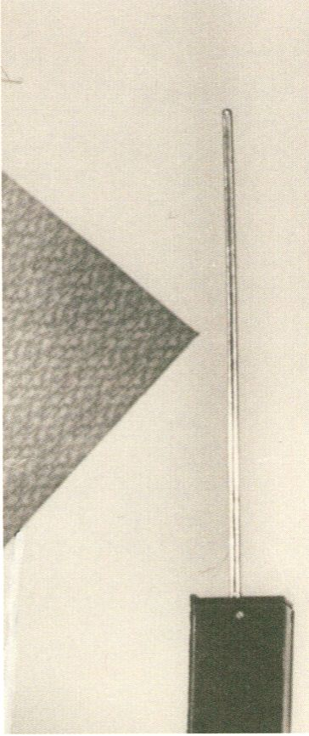<Here,> he said, turning to another collection of tubes and resistors, <is a machine to
photograph sounds. It has 70 channels a half tone apart. And here is my rhythmicon. It
can produce any combination of complex rhythms. Let me play you seven against nine.
Or would you like to hear 5 against 13? Very important. A conductor can stand here and
learn to beat four with one hand and five with the other...
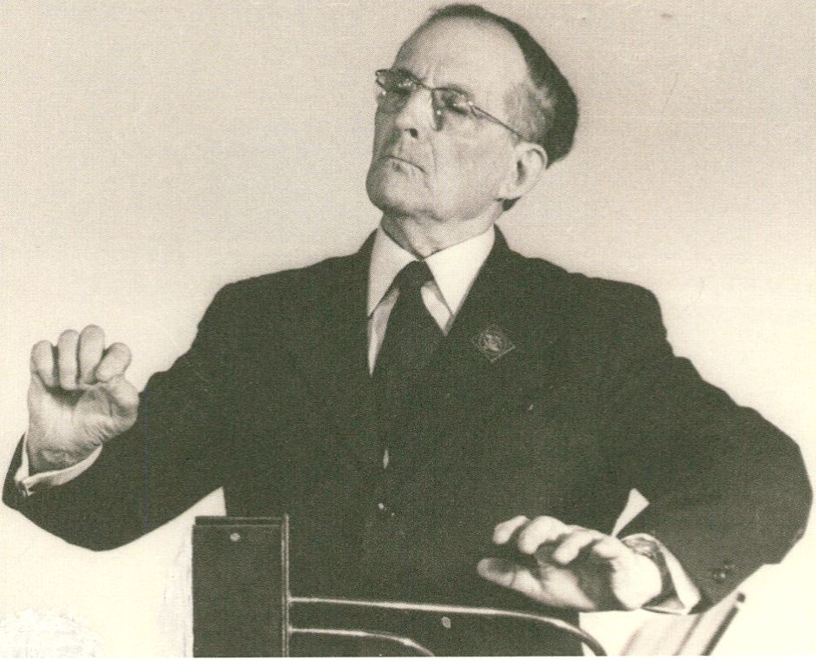
Lev Theremin, 1975
Here is a Spectrograph to measure tone colors. Here is a machine to slow up sounds
without changing pitch. Now I will show you something special.)
He ushered the visitor into a room in which a small dance floor had been constructed.
Mr. Theremin stood on the floor, raised his arms, made motions, and started to play the
Massenet Elegy on nothing at all.
The room was filled with sound, and it was positively spooky. No wires, no gadgets,
nothing visible. Merely electromagnetic sorcery...»"
This article was followed by an avalanche of correspondence from Clara Rockmore
and other former colleagues from the U.S. and caused a fast and only possible in the USSR
of the 1960s reaction: Lev Theremin was removed from his position and kicked out of the
Moscow Conservatory. During repairs at the Acoustical Laboratory in early 1970s what
was left of his bulky tools was destroyed and thrown away as a junk.
Theremin spent the rest of his life working at Moscow State University in a position
of technician in the Physics Department. In fact, he never was a Professor; he didn’t get
even a degree in his scientific life! He was back in the sandbox, but the sand was almost
gone like on most real Soviet playgrounds of 1970s.
In 1991, just after the interdiction of the Communist Party of the Soviet Union, he
joined it. «1 promised to Lenin,» he explained. In fact there was a serious reason: Com-
munist officials didn’t really want him during the Communist times. He had to wait until
the Communist Party was on the verge of collapse before he could join.
In 1989, after 50 years, Lev Theremin again got opportunity to go abroad: New
York, performances and lectures at Stanford, meetings with Clara Rockmore and few
old friends.
Thereminvox was coming into fashion. The luck was coming back. But...
Lev Theremin passed away on November 4,1993. At the end of his life he dreamed of
being buried in permafrost, to be recovered when science reached an appropriate level.
But, instead he was buried in a cemetery in Kuntsevo, Moscow. At his funeral there were
only his daughters with their families and pallbearers to carry the coffin...
- Petrushanskaya E., Lev Theremin. Under the Musical Covering, Musical Academy, Moscow, 1995,
No.2, p.60-67
- Fund of Veterans of Military Intelligence
http://www.veterangru.kiev.Ua/rosvidka.htm#nelegal
- http://www.spybusters.com/Great_Seal_Bug.html
- Gordon M., Russian Sound Creation ¡1910-1930), Wireless Imagination. Sound, Radio, and the Avant-
Garde, MIT Press, 1994. p.235-236
- Theremin L., Memoirs about Ioffe, NAUKA, Leningrad, 1973
- Theremin <Terpsitone> A New Electronic Novelty, Radio Craft, Dec. 1936, p.365
- Maths O., Interview with Leon Theremin, Bourges, France, 16 June 1989
http://www.oddmusic.com/theremin/theremin_interview_l.html
- Varese E., A Letter to Leon Theremin, 1941. http://www.thereminvox.com/story/497/
- Zhirnov E., Krasny Terminator, Commersant VLAST. 26 February 2002, p.76-80
- Henry J. Hyde, Republican of Illinois. Introduction to Embassy Moscow: attitudes and errors.
Congressional Record. 25 October 1990, House of Representatives. p.E3489
- Schonberg H., The New York Times, 26 April 1967
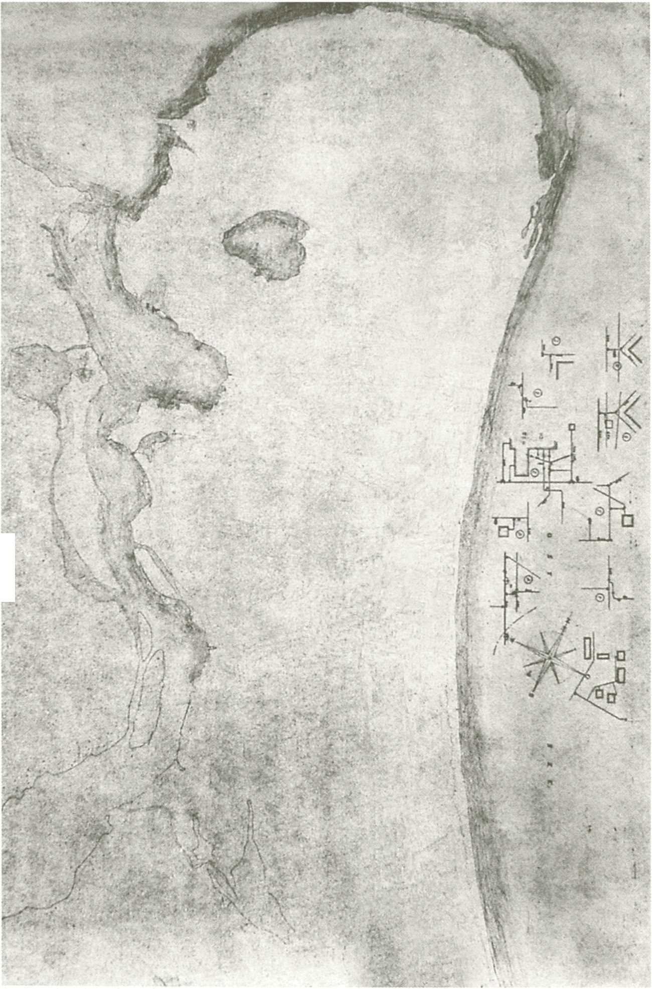

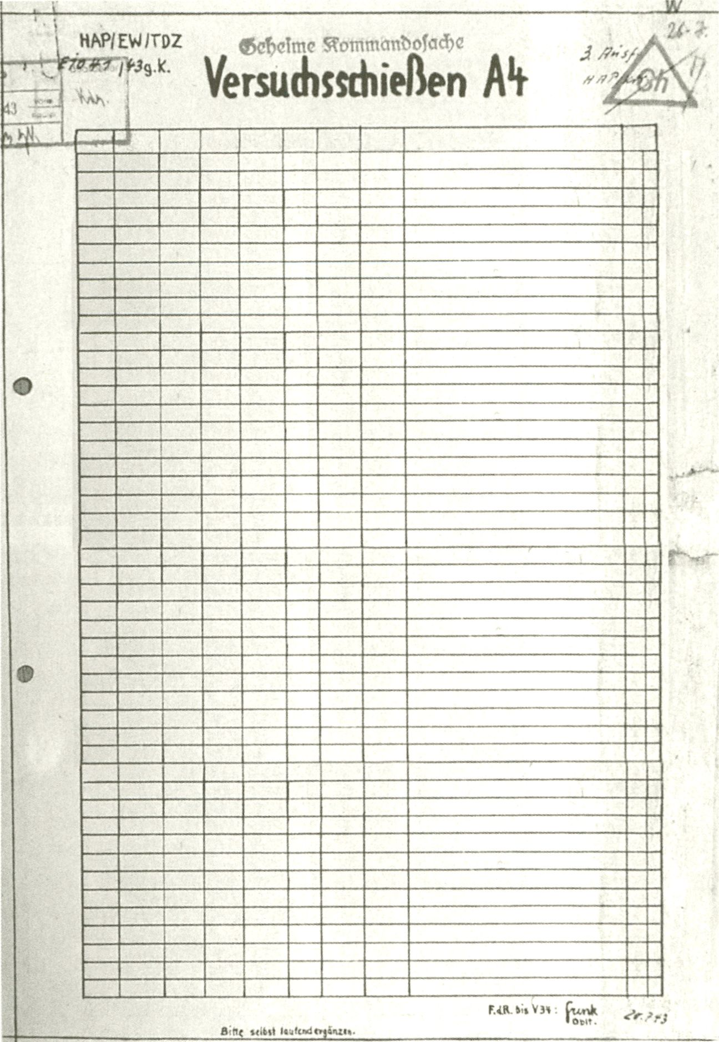

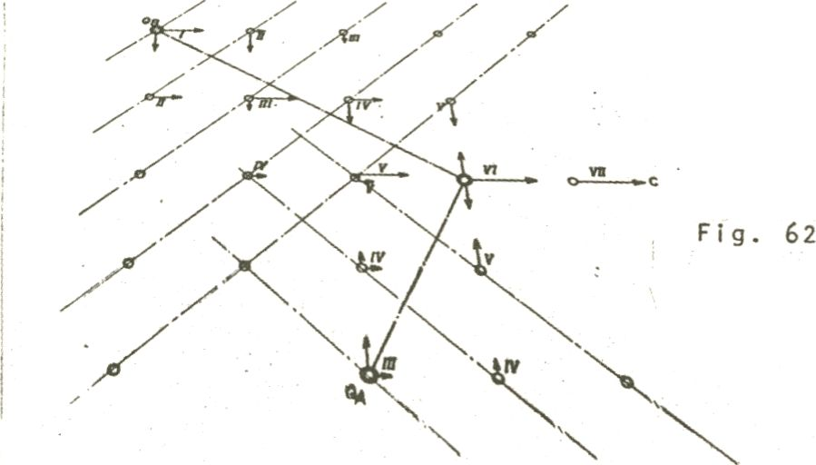

/
'7“
Fig. 61

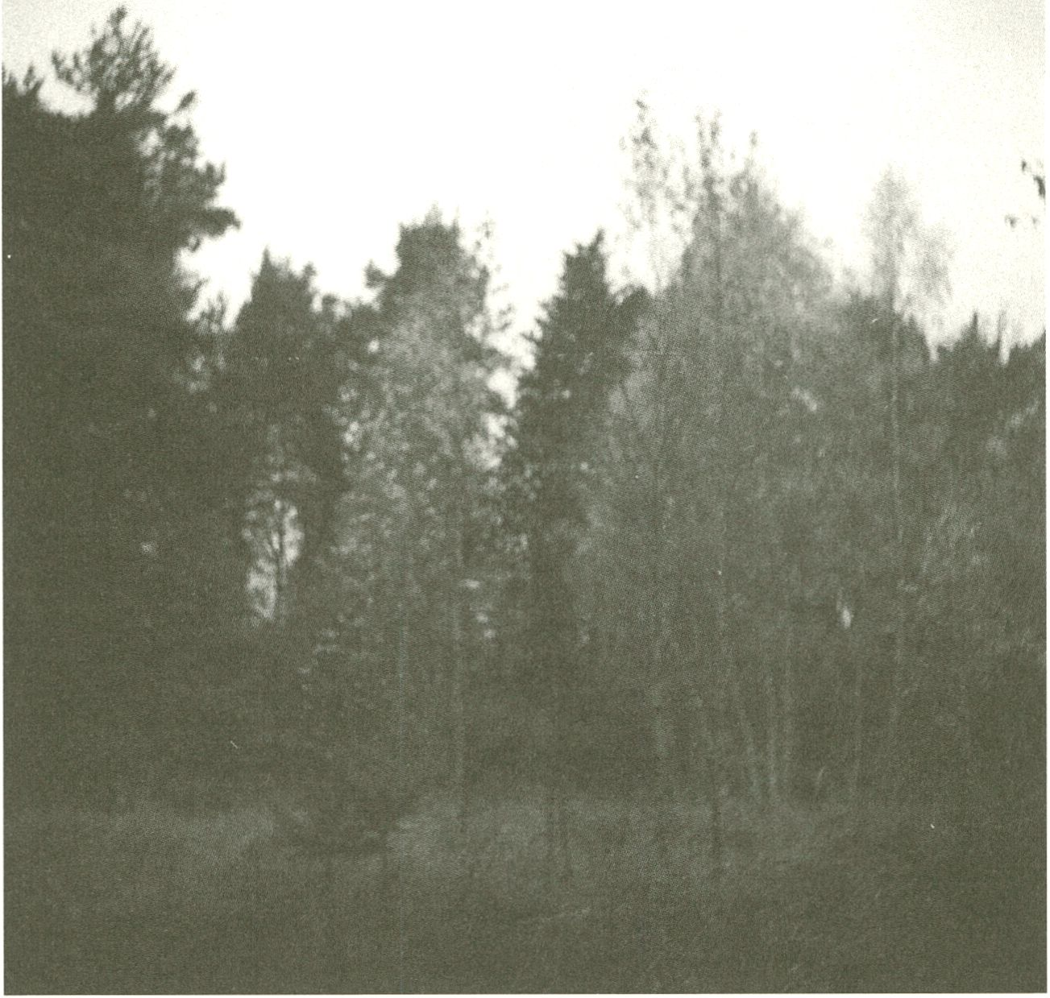

Martin Howse
Peenemünde - diagrams for an erased, historical apparatus

CONSPIRE, AS IN.
Natasa Petresin-Bachelez
«Alles, was ein Mensch sich vorstellen kann, werden andere Menschen verwirkli-
chen», so lautet eines der berühmtesten Zitate des für seine unstillbare Neugier bekannten
Jules Verne. Mit anderen Worten, wenn jemand eine imaginäre Parallelwelt aufbaut oder
darüber konspiriert, ist die Wahrscheinlichkeit hoch, dass eine solche Welt existieren
kann, existiert oder existieren wird.
Conspire: die Entdeckung eines visionären Imaginariums
Das Konspirieren als Aktivität schließt verschiedene psychologische, gesellschaft-
liche und politische Affinitäten und Beweggründe ein. Heutzutage rufen die Begriffe
konspirieren und Konspiration zumeist negative Assoziationen hervor, dazu gehören:
unwahre Behauptungen, Missdeutung oder absichtliches Missverstehen eines Phäno-
mens durch die Betrachtung aus einem offensichtlich falschen Blickwinkel, Mangel an
Glaubwürdigkeit im jeweiligen Fachgebiet und Mangel an überprüfbaren Beweisen,
Entwerfen paranoider Szenarien und paranoides Verhalten, das Schmieden übler Pläne
auf Grundlage von Fakten oder Fiktionen und eine Leidenschaft für das Untergraben von
Ordnungen und Systemen. Der lateinische Ursprung des Begriffs, miteinander atmen>,
verweist auf dessen poetische Seite. Eines der Ziele der Ausstellung zur transmediale 2008
CONSPIRE... besteht darin, den Begriff nicht in seiner reduzierten Form zu betrachten,
sondern einen kreativen Diskurs des künstlerischen Imaginariums zu ermöglichen, das
sich an die Erforschung von ungewöhnlichen oder gar unbekannten Möglichkeiten her-
anwagt. Der Ansatz übt auf das künstlerische Imaginarium deshalb eine solche Faszina-
tion aus, weil hier investigative Methodologie auf künstlerische Forschung trifft und weil
hier interdisziplinäre Aktivitäten und Hypothesen zur Verbesserung unserer heutigen
Welt in das breite Feld der zeitgenössischen Kunst einfließen: Als kleiner Fortschritt, als
neues Detail einer bereits existierenden Technik, als Geste, die den State of the Art ver-
ändert, als Verbindung zwischen unsichtbaren und sichtbaren Phänomenen, als Projekt,
das das ungeahnte Potenzial bekannter Fakten freigibt, oder als im kreativen Bereich
angewandter wissenschaftlicher Vorschlag.
Conspire: künstlerisch-intellektuelle Kritik
Das alte verborgene Wissen esoterischer oder hermetischer Traditionen diente im
Verlauf der Geschichte stets dazu, Kritik an der offiziellen Auffassung von (religiösen
oder moralischen) Überzeugungen und Vorstellungen zu üben. Es wies daraufhin, dass
das Göttliche eine vollständig zugängliche Quelle universeller Wahrheit ist, und dass die
Suche danach das wichtigste Ziel solchen Wissens darstellt. Diese korrigierende Haltung
stellte für die jeweiligen Machthaber eine ketzerische Gefahr dar, weshalb viele der frü-
hen Konspiranten wie etwa Alchemisten und Gnostiker angeklagt und verbrannt oder
ins Exil verbannt wurden, um die orthodoxen religiösen Überzeugungen gegenüber den
alternativen Strömungen zu legitimieren. Gegenüber dem Strom der Ereignisse - die
mithilfe der Medien heutzutage sofort und auf der ganzen Welt übertragen werden - hat
die zeitgenössische Konspiration die korrektive und kritische Haltung bewahrt, so Bruno
Latour, der berühmt-berüchtigte französischer Wissenschaftssoziologe und einer der
Mitbegründer der erst vor Kurzem eingeführten theoretischen Disziplin Wissenschafts-
studien. Dennoch ist auch für ihn der größte Teil der Konzepte von Konspiranten negativ
besetzt. Eines der wichtigsten Ziele der Wissenschaftsstudien besteht darin aufzuzeigen,
dass wissenschaftliche Tatsachen kontinuierlich und ausschließlich soziale Konstrukte
sind, die zwangsweise wissenschaftlicher Gewissheit entbehren und deshalb dem Status
des Absoluten, den sie vorgeben innezuhaben, nicht gerecht werden. Wenn Latour über
die soziale Konstruktion wissenschaftlicher Fakten spricht, erwähnt er die entschei-
dende Analogie zum Hauptziel des allgemeinen Kritizismus: Aufzuzeigen, dass es keine
hundertprozentige Gewissheit gibt. Gleichzeitig kritisiert er den «unmittelbaren Revisi-
onismus», der sich einstellt, wenn, unmittelbar nachdem ein Ereignis stattgefunden hat,
«Dutzende von Verschwörungstheorien bereits die offizielle Darstellung revidieren». La-
tour stellt einen Vergleich zwischen den Konspiranten und einer popularisierten Version
von Gesellschaftskritik her: «Was wäre, wenn Erklärungen, die automatisch auf Macht,
Gesellschaft und Diskurs zurückgreifen, überholt wären und gar die naivsten Formen
von Kritik nähren würden? Vielleicht nehme ich Verschwörungstheorien zu ernst, aber
es beunruhigt mich zu sehen, dass in diesen verrückten Mischungen aus unreflektierten
Zweifeln, pedantischen Forderungen nach Beweisen und freier Verwendung wirksamer
Erklärungen des sozialen Nimmerlands, viele Waffen der Gesellschaftskritik zu finden
sind. Verschwörungstheorien stellen natürlich eine unsinnige Deformierung unserer
eigenen Argumente dar, aber wie Waffen, die über eine Grenze zur falschen Partei ge-
schmuggelt wurden, sind dies dennoch unsere Waffen.»
Bei genauerer Betrachtung dieses Prozesses der Konstruktion von Fakten zeigt der
französische Philosoph Jacques Rändere, wie Kunst gleichzeitig historisch effektiv und
auf ganz direkte Art politisch sein kann. Der durch ihn geprägte Begriff «Aufteilung des
Sinnlichen» steht für ein System oder ein Regime, das festlegt, was in unserer Gesellschaft
sichtbar, aussprechbar oder vorstellbar ist und auf dem die allgemeine Wahrnehmung der
Realität beruht. Er betrachtet Politik und Kunst als «Formen des Wissens, die <Fiktion>
aufbauen, d. h. als materielles Umordnen von Zeichen und Bildern, von Verbindungen
zwischen dem was gesehen und dem was gesagt wird, zwischen dem was getan wird und
dem was getan werden kann». In der Kunst kann dies mit den Mitteln der Fiktion erreicht
werden, ein Prozess der durch das gekennzeichnet wurde, was Rändere als «ästhetische
Revolution» oder «ästhetisches Regime» bezeichnet. Das vorherrschende ästhetische Re-
gime verwischt die Grenzen zwischen der Logik der Fakten und der Logik der Fiktion, die
seit Aristoteles als Gedanken zur Überlegenheit der Dichtkunst gegenüber der Geschichte
bestehen:«[Das ästhetische Regime] reißt Dinge rigoros auseinander: Beweise und Fikti-
on werden dem selben Bedeutungssystem unterstellt. Einerseits ist alles Empirische durch
Zeichen der Wahrheit in Form von Spuren und Prägungen markiert. Was geschehen ist>,
wird somit direkt einem Regime der Wahrheit unterstellt, einem Regime das die Notwen-
digkeit des Geschehenen aufzeigt. Andererseits weist das, <was hätte geschehen können)
dann nicht mehr die autonome und linear geprägte Form der Anordnung von Ereignissen
auf...» Gemäß Rändere, würde ein angemessenes Kunstwerk die Verbindungen zwischen
dem, was sichtbar, aussprechbar oder vorstellbar ist, sprengen, ohne dass seine Bedeutung
mithilfe einer offensichtlichen Botschaft vermittelt wird:«Politische Kunst kann nicht in
der einfachen Form eines großen Spektakels funktionieren, das zu einem <Bewusstsein>
für den Zustand der Welt führen würde. Angemessene politische Kunst würde sicher-
stellen, dass ein Doppeleffekt entstünde: Es wäre ein politischer Sinn erkennbar und ein
spürbarer oder wahrnehmbarer Schock, der umgekehrt durch das Unheimliche hervor-
gerufen wurde, also durch etwas, was sich dem Sinn widersetzt.»
Conspire: Die Ausstellung CONSPIRE...
Die verschiedenen Cluster dieser Ausstellung sind als «Formen der Aktion» konzi-
piert, um es in Hannah Arendts Worten auszudrücken. Sie stellen das Thema Konspirie-
ren als potenzielles Werkzeug zum Überdenken der Kritik als künstlerisch-intellektuelles
Bestreben dar:
Twisted Realities
Diese Werke verzerren unser Verständnis von der Wirklichkeit, indem sie unsere Be-
zugspunkte verändern und dadurch unsere alltägliche Realität seltsam oder fragwürdig
erscheinen lassen. Sie arbeiten mit den Kategorien Logik der Fakten und Logik der Fiktion
als zwei Extremen derselben Erfahrungs- und Gedankenwelt, deren Grenzen verschwim-
men können (Einar Thorsteinns experimentelles Objekt, das die Wahrnehmung und Fan-
tasie des Betrachters einbezieht; die Intervention von SilentCell Network in vermittelte
Realität und institutioneile Systeme; Janez Jansas Namensänderung als persönlicher Akt
und gleichzeitige Nachahmung politischer Strategien; Olga Kisselevas Einbringung der
Immaterialität von Informationen in eine architektonische Konkretheit) oder die neue
Überlebensstrategien aufwerfen, wie die der selbst organisierten mobilen Bürgerinitia-
tiven in Lisa Parks Werk.
Visionary Lives, Fictionalised Selves and Fictionalising Oneself
«Mit zunehmendem Alter habe ich gelernt, damit aufzuhören, Borges zu sein»,
schrieb Jorge Luis Borges in El informe deBrodie. In diesem Sinne spiegeln diese Werke Au-
tofiktion als Projektion eines larger-than-life-Szenarios (Mangelos Autofiktionalisierung
und seine visionären poetischen Manifeste; Ilana Halperins personalisierte geologische
Reisedokumentationen; die Visionen von Artur Zmijewskis Protagonistin Lisa, die ihr
Leben prägen), die Auflösung des schmalen Grats zwischen tatsächlicher und fiktionaler
Urheberschaft (Hadjithomas und Joreige mit dem Fotografen Abdallah Farah) oder die
Instrumentalisierung der eigenen künstlerischen Position zur Schaffung fiktiver Insti-
tutionen (Julius Koller) wider.
Utopian Politics and Dissonant Poetics
Die leisen, dunklen aber auch poetisch geprägten Revolutionen sind die wichtigsten
Elemente, die sich hinter Peljhan und Khlebnikovs performativem Theater der Betäti-
gung im Dauerbetrieb verbergen, hinter YKON und dessen Glauben, dass künstlerische
Mikro-Nationen einen legitimen Status haben und hinter der Kartographie des Bureau
d’études, die versteckte oder geheime Phänomene darstellt.
Sie können als humorvolle Dissonanz wahrgenommen werden, die hartnäckige sozi-
ale oder politische Themen darstellt (Julieta Arandas Kakophonie von Nationalhymnen;
Hassan Khans psychoanalytische Bruchstücke von Erzählungen).
Bio-organic Systems
Einerseits sind hier die abstrakten Darstellungen von Ursula Berlot zu nennen,
die bio-organische Systeme imitieren, sowie die den Körper und Geist einnehmende
Erfahrung des Konspirierens als miteinander Atmen> von Kimsooja und andererseits
die Planetenkonstellationen von Norimichi Harikawa: Alle beschäftigen sich mit dem
Zusammenspiel komplexer Entwürfe zur Herstellung einer Verbindung zwischen den
mystischen und unerklärlichen Aspekten der Menschheit und der Ewigkeit. Knowbotic
Research beschäftigen sich mit der Ebene symbolischer Repräsentationen, die durch
Technologie konstruiert werden.
Haunted Past- Projected Future
Einer der Beweggründe für dieses Projekt sind die poetischen oder revisionistischen
Ränkespiele unaufgeklärter historischer Ereignisse (Société Réaliste und ihre Agentur
zur Planung von Revolutionen und Rückverfolgung der Verbindungen zwischen revolu-
tionären Masterminds; Lene Bergs persönliche Abrechnung mit dem Kalten Krieg und
dessen Propaganda). Laurent Montarons poetische Erinnerung an die Zeppelin-Katas-
trophe erforscht, welcher Nutzen von verkannten technologischen und infrastrukturellen
Erfindungen übrig bleibt.
Alternative Science / Science vs Fiction
In der heutigen Zeit formen Wissenschaft und Technologie unsere Realität und
Fantasie genauso intensiv wie in früheren Zeiten. Und diese Erkundungen der Gren-
zen künstlerischer Kompetenz beschäftigen sich mit wissenschaftlicher Fiktion (Tobias
Putrihs Skulptur, inspiriert von Buckminster Füllers oder Friedrich Kieslers Theorien)
und stellen individuelle und alternative wissenschaftliche Ansätze (Alban Hajdinajs
Fokussierung auf einen albanischen Amateur-Geophysiker) kollektiven Ansätzen gegen-
über (Christoph Kellers Sammlung von im Internet kursierenden Theorien zu mysteriös
geformten Flugzeugspuren am Himmel).
Conspirative Truths
Austauschen, enthüllen und erforschen (Trevor Paglens Katalogisierung militä-
rischer Embleme, Alice Micelis Sichtbarmachung von Tschernobyls radioaktiven Orten),
umwandeln, kreativ falsch verwenden (Alain Declercqs und Egle Budvytytes technisch
brillante Doku-Fiktionen) sowohl der historischen, religiösen (Matt O’dells neue Welt-
ordnungs-Ikonographie) oder der von Organisationen initiierten Prozesse (UBER-
MORGEN.COM, Paolo Cirios und Alessandro Ludovicos Software-Hack) - das alles
verbindet diese Werke. Eines der zentralen Momente jeder Verschwörungstheorie ist,
ihren Wahrheitswert so plausibel wie möglich zu machen. Deshalb arbeitet die Mehrheit
dieser Künstler mit visuellen Umsetzungen als gültiger und schlüssiger Darstellung ihrer
Verschwörungsgegenstände.

CONSPIRE, AS IN...
Natasa Petresin-Bachelez
There is one of the most commonly mentioned quote by the eternally curious Jules
Verne and it goes saying «Anything one man can imagine, other men can make real». In
other words, if one constructs or conspires about a parallel imaginary world, there is a
high probability that such a world can, does or will exist.
Conspire, as in discovering the visionary imaginarium
Conspiring as an activity consists of various psychological, social and political af-
finities and motives. The meaning of conspiring or conspiracy has today mostly pejorative
connotations, which include false conceptions, misreading or the intentional failure to
observe the phenomenon in placing the viewpoint on the obviously wrong place or wrong
time, lack of credibility in the expert areas and lack of verifiable evidence, paranoid sce-
narios and behaviour, plotting evil plans based on either true facts or Active ones, and
indulging into undermining existing orders and systems. On the other hand, behind its
literal Latin root, <breathing together), conspire evokes poetic sides of the term. One of the
aims of the transmediale 2008 exhibition CONSPIRE...was to enlarge this derogation into
a discoursive creative field of artistic imaginarium which dares to explore the unusual or
even never-heard-of potentialities. This proposition offers to be intriguing for the artistic
imaginarium where the investigative methodology meets the artistic research, or where
the interdisciplinary activities and hypotheses for how to improve many of today’s reali-
ties enter the vast field of contemporary art: as a small-scale improvement, a new detail of
an existing technique, a gesture that changes the general state-of-the-art, a link between
invisible and visible phenomena, a project that reveals the unpredicted potential of the
known facts, or a scientific proposal translated onto the areas for creative use.
Conspire, as in artistic-intellectual critique
The ancient hidden knowledge of esoteric or hermetic traditions has throughout all
the history acted as a critique of the official institutions of (religious, moral) convictions
and belief, pointing that the One, Divine is an overall accessible source of the universal
truth and its seeking being the real goal of such knowledge at first place. This corrective
attitude represented a heretical danger to the power in the position, so that many of the
early conspiracy producers like alchemists and Gnostics were accused, burnt or exiled
for the sake of legitimating the orthodox religious beliefs against its alternative streams.
That contemporary conspiring has kept this corrective, critical attitude towards the
stream of events as they are transmitted via global media instantly today, suggests also
Bruno Latour, the infamous French sociologist of science and one of the founders of the
recently established theoretical discipline known as science studies, although he denotes
the mass of conspiracists pejoratively. One of the main intentions of the science studies
is to show how the scientific facts are continuously and exclusively a social construction,
lacking necessarily scientific certainty and therefore escaping the status of the absolute
they tend to represent. When Latour talks about this very social construction of scientific
facts, he notes an important analogy with the major aim of the general criticism, that
of demonstrating that there is no sure ground anyway. Criticising at the same time the
«instant revisionism» that is taking place when «dozens of conspiracy theories are already
revising the official account» just literally the next hour as an event takes place, Latour
draws furthermore a comparison between the conspiracists and a popularised version of
social critique: «What if explanations resorting automatically to power, society, discourse,
had outlived their usefulness, and deteriorated to the point of now feeding also the most
gullible sort of critiques? Maybe I am taking conspiracy theories too seriously, but I am
worried to detect, in those mad mixtures of knee-jerk disbelief, punctilious demands
for proofs, and free use of powerful explanation from the social neverland, many of the
weapons of social critique. Of course conspiracy theories are an absurd deformation of
our own arguments, but, like weapons smuggled through a fuzzy border to the wrong
party, these are our weapons nonetheless.»
When observing closer this very process of construction of facts, French philosopher
Jacques Ranciere shows how art can be historically effective and directly political. Ran-
ciere’s term «distribution of the sensible» denotes a system or a regime that defines what
is visible, sayable or thinkable in our socitey, through which perception of the common
reality is being built upon. He sees politics and art as those «forms of knowledge that con-
struct <fictions>, that is to say material rearrangements of signs and images, relationships
between what is seen and what is said, between what is done and what can be done». Art
can achieve this by means of fictions, a process that has been marked by what Ranciere
calls «the aesthetic revolution» or «aesthetic regime». The appearing aesthetic regime
blurs the borders between the logic of facts and the logic of fictions that have been divided
since Aristotle’s thoughts on superiority of poetry above history: «[The aesthetic regime]
drastically disrupts things: testimony and fiction come under the same regime of mean-
ing. On the one hand, the empirical bears the marks of the true in the form of traces and
imprints. <What happened) thus comes directly under a regime of truth, a regime that
demonstrates the necessity behind what happened. On the other hand, <what could hap-
pen) no longer has the autonomous and linear form of the arrangement of actions... For
Ranciere, the suitable political work of art would thus disrupt the relationship between
the visible, the sayable, and the thinkable, without using the terms of a message to render
the meaning: «political art cannot work in the simple form of a meaningful spectacle that
would lead to an <awareness> of the state of the world. Suitable political art would ensure,
at one and the same time, the production of a double effect: the readability of a political
signification and a sensible or perceptual shock caused, conversely, by the uncanny, by
that which resists signification.»
Conspire, as in the exhibition CONSPIRE...
The different clusters of this exhibition are thought as «forms of actions» in Hannah
Arendt’s words, as they unfold the topic of conspiring as a potential tool for re-thinking
the critique as an artistic-intellectual endeavour:
Twisted Realities
Warping our knowledge of reality, these contributions act as reality-benders, render-
ing our reference points that draw the sense of our everyday realities odd or questionable.
They operate with the categories of the logic of facts and logic of fiction as with two ex-
tremes on the same line of experience and thought that can be blurred (Einar Thorsteinn’s
experimental object which involves public’s perception and imagination, SilentCell Net-
work’s interventions into mediated reality and institutional frameworks, Janez Jansas’
name changing as a personal act and a mimicry of political strategies, Olga Kisseleva’s
insertions of the immateriality of information into the architecture’s concreteness), or
follow the self-organised civil initiatives and their strategies of survival (Lisa Parks).
Visionary Lives, Fictionalised Selves and Fictionalising Oneself
«My advanced age has taught me the resignation of being Borges,» wrote Jorge Luis
Borges in El informe de Brodie. In this sense resonate the auto-fictions with the methods of
projecting oneself onto a larger-than-life scenario (Mangelos’s self-fictionalisation and his
visionary poetic manifestoes, liana Halperin’s personalised geological travel documenta-
tions and Artur Zmijewski’s protagonist Lisa’s visions that mould her life), decomposing
the thin line between factual and fictive authorship (Hadjithomas and Joreige with the
photographer Abdallah Farah) or Julius Koller’s instrumentalisation of one’s own artistic
position to create fictional institutions.
Utopian Politics and Dissonant Poetics
Either soft, dark but yet poetically charged revolutions are the key elements linger-
ing behind Marko Peljhan’s and Velimir Khlebnikov’s ongoing collaborative conceptual
theatre of operations, YKON and its belief in the legitimate status of artistic micronations,
Bureau d’études’s engaged mapping ofprivacy. They maybe juxtaposed as humorous dis-
sonance expressing persistent social or political issues (Julieta Aranda’s sonic cacophony
of national anthems, Hassan Khan’s psychoanalytical fragments of narratives).
Bio-organic Systems
Ursula Berlot’s abstract representations, mimicking bio-organic systems, and Kim-
sooja’s physically and spiritually engaging experience of conspiring as <breathing to-
gether) on one hand, and Norimichi Harikawa’s planetary constellations on the other are
complex projects that collude to link the mystical and inexplicable nature of humanity
and eternity, ultimately a search for something as elusive as a universal truth. Knowbotic
Research points at the level of symbolic representations that are constructed by the tech-
nology.
Haunted Past - Projected Future
One of the motives behind these projects lays in the poetic or revisionist intrigues
of unsolved historical events (Société Réaliste’s agency for planning the revolutions and
tracing inherent links between the revolutionary masterminds, Lene Berg’s personalised
account on the Cold War and its propaganda). Whatever good remains from the fallout
of misconceived technological and infrastructural inventions is explored by Laurent
Montaron with his poetic reminding of the Zeppelin catastrophe.
Alternative Science/Science vs Fiction
Science and technology shape our realities and imagination today as intensely as they
have always had, and these artistic explorations into the limits of artistic competence deal
with scientific fictions (Tobias Putrih’s sculptural proposal, inspired by Buckminster
Fuller’s or Friedrich Kiesler’s theories), documenting personal and alternative scientific
proposals (Alban Hajdinaj’s focus on an Albanian amateur geophysicist) against collec-
tive ones (Christoph Keller’s assemblage of Internet-based theories on the mysterious
forms of the aircraft chemtrails).
Conspiratory Truths
Researching, unvealing and transposing (Trevor Paglen’s revelation of non-exist-
ent military practice, Alice Miceli’s visual research into Chernobyl’s caesium induced
afterglow), converting and strategically misusing (Alain Declercq’s and Egle Budvytyte’s
technically brilliant docu-fictions) either historical, religious (Matt O’dell’s new world
order’s iconography) or corporate processes (UBERMORGEN.COM, Paolo Cirio and
Alessandro Ludovico’s software jamming) links these works. As one of the central preoc-
cupations of any successful conspiracy, the rendering of truth as a distinct plausibility,
underlines the visuality and high coherence of these artistic projects.
153

Conspiratory Truths
Cédric Vincent
Das wäre doch recht beruhigend. In einer Welt, die zu erfassen immer komplizierter
und schwieriger wird, böte die Verschwörungstheorie ein einfaches, kohärentes und
mithin verlockendes Erklärungsschema an. So gäbe sie der Beklemmung eine Stimme,
die aus dem Gefühl des Autonomie- und Individualitätsverlustes entsteht, welchem wir
uns angesichts der riesigen anonymen Bürokratiegewalten gegenübersehen, die unsere
Leben und selbst unsere intimsten Gedanken zu kontrollieren scheinen. Man könnte die
Verschwörungstheorie als Symptom einordnen, als eine Reaktion auf die unpersönlichen
Kräfte, die unsere Gesellschaften erzeugen. Sie wird konsubstanziell zu der von Ulrich
Beck beschriebenen Risikogesellschaft.¹ Und vor allem ist es auf diese Art einfach, sie als
eine Form von Paranoia zu behandeln, eine geschädigte Form der Erkenntnis und des
Einflusses auf die Wirklichkeit, ein «poor man’s cognitive mapping» nach Fredric Jame-
son. Eine solche Überlegung neigt dazu vorauszusetzen, dass die Verschwörungstheorie
immer falsch, erfunden oder ein Trugbild ist. Doch ein Verschwörungstheoretiker wird
natürlich behaupten, dass diese Abwertung nur ein weiteres Komplott ist, um seinen
Enthüllungen die Wirkung zu rauben.
Der Plastiker Alain Declercq interessiert sich besonders für die Institutionalisierung
des Verdachts und die daraus entstehende Staatsparanoia. Ein Randbereich seiner Ar-
beit scheint darin zu bestehen, gerade denjenigen eine Falle zu stellen, die - sich für
die Rationalität verbürgend - der konspirationistischen Hermeneutik angelegentlich
jede Stichhaltigkeit absprechen. Die Verschärfung der Sicherheitspolitik nach dem 11.
September bot natürlich ein geeignetes Terrain für die Entwicklung seiner Arbeit. Sein
Film Mike (2005) ist ein Mockumentary, ein fiktionaler Dokumentarfilm, der mit der
Ikonografie des 11. Septembers spielt. Er gibt sich als das heimliche Videotagebuch des
Geheimdienstagenten Mike aus. Dessen Nationalität ist schwer zu bestimmen. Er filmt
sich auf seinen Reisen von Kairo nach Washington und Amsterdam zwischen August
und November 2001. Man folgt der mutmaßlichen Spur einer Ermittlung in die geheime
Welt terroristischer Netzwerke. Über die Verwirrung hinaus, die durch die Vermischung
des fiktionalen Genres mit den Codes des Dokumentarfilms entsteht, könnte der Film
Declercq zufolge «jede beliebige der von den Terroranschlägen des 11. September her-
vorgerufenen Verschwörungsthesen beweisen». Mike war ein merkwürdiges Schicksal
beschieden: Als der Künstler das Material in Bordeaux zusammenschnitt, platzte die
Kriminalpolizei zusammen mit einer Antiterroreinheit in seine Wohnung. Declercq
wurde verhört, die Wohnung durchsucht, Dokumente und Rechner auseinandergenom-
men. Er fragt sich immer noch, was genau man zu finden hoffte. Natürlich trug diese
Begebenheit viel zur Aura des Films bei.² Das Wirrwarr erinnert an eine Situation, die der
amerikanische Soziologe Robert K. Merton unter der Bezeichnung selffulfilling prophecy
(selbsterfüllendeProphezeiung) beschrieb. Die selbsterfüllende Prophezeiung beginnt mit
der falschen Darstellung einer Situation, welche ein Verhalten auslöst, das die anfangs
nicht zutreffende Vorstellung wahr werden lässt. Declercq, der mit den Erscheinungen
des Terrorismus <gespielt> hatte, ist plötzlich zu einem von <ihnen> geworden - innerhalb
eines Tages. In diesem Sinne hält Declercqs Arbeit jenen einen Spiegel vor, die die Ver-
schwörungstheorie abschätzig in einen Topf mit Wahnvorstellungen werfen.
Mag dies nun dem Soziologen Anthony Giddens, der das Vertrauen in die Handlun-
gen von Institutionen, die wir nicht direkt kontrollieren oder verfolgen können zu einem
der Wesenszüge der Modernität erklärt hatte³, gefallen oder nicht - die Rhetorik der
Verschwörung und ihre Motive haben unseren Alltag derart durchdrungen, dass sie nicht
mehr nur auf die düsteren Behauptungen von politischen Extremisten, Ausländerfeinden
oder auf esoterische Folklore beschränkt sind. Die konspirationistische Erklärung ist zu
einem zentralen Verständlichkeitsmodell des heutigen politischen Diskurses geworden,
zu einem Mittel, jene Macht zu begreifen, welche zugleich Randgruppen und Eliten in
ihren Bann zieht und so stark in die Vorstellung eingeprägt ist, dass sie jeden Winkel
des politischen Schachbretts mit der gleichen Stärke beherrscht. In einer Welt, in der die
Informationsüberlastung und der Wettkampf der Kanäle unser tägliches Los sind, gehört
eine Verschwörungshermeneutik schon zur Routine.
Die im Cluster Conspiratory Truths [der Ausstellung CONSPIRE... zur transmediale
2008] zusammengestellten Arbeiten gehören sehr unterschiedlichen Genres an (fik-
tionaler Dokumentarfilm, Datenmontagen, quasi-wissenschaftliche Apparaturen ...)
und stellen ihre Zustimmung zum Verschwörungsgedanken auf unterschiedliche und
kontrastreiche Weise dar. Jede zeigt jedoch Tendenzen und Umstände, durch die die
Verschwörung in der heutigen Gesellschaft allgegenwärtig ist. Diese Arbeiten reduzieren
den Verschwörungsgedanken nie auf einen Stil oder auf eine Pathologie. Sie verarbeiten
die verschwörerischen Verknüpfungen von Macht und agency, Geheimnis und Publicity,
der Sicherheitsverschärfungen und der Institutionalisierung des Verdachts. Auf diese
Weise kann der schmale Grat zwischen dem Verschwörerischen und dem <Normalen>
dargelegt werden.
Mike gewährt uns einen Einblick in die Obsession des Verschwörungsdenkens, nach
dem die Details das Vorhandensein einer Intrige fast schon erforderlich machen. Nicht,
dass in den Verschwörungstheorien schon alles festgelegt ist - vielmehr bildet es die
Grundlage des konspirationistischen Denkens, nach dem fehlenden Glied in der Kette
zu suchen, jenem, das die Gegensätze vereinen und die Widersprüche auflösen kann.
Deshalb sollte die Verschwörungstheorie besser nicht als vorgefertigte Ideologie, sondern
als Praktik behandelt werden - eine zwanghafte Praktik des Forschens nach Zeichen und
der Untersuchung von Beweisstückchen auf der Jagd nach dem fehlenden Kettenglied.
Die Verschwörungstheorie gehört zum Indizienparadigma. Wenn Declercq mithilfe von
Polaroidfotos den Beweis erbringt, dass das Pentagon nicht von einem Flugzeug, sondern
doch von einer US-Rakete zerstört wurde; wenn er ein Papier mit dem Wappen Saddam
Husseins vorweist, um dessen Verwicklung in die Anschläge des 11. Septembers nachzu-
weisen, vergnügt er sich damit, fehlende Teile zur Vollendung eines Puzzles zu schaffen.
Auf diese Weise ist er für einen der Polizisten, der ihn vernahm, zum Verbindungsglied
zwischen Al-Qaida und der ETA geworden.⁴
Die Verschwörungshermeneutik öffnet einen Verdachtsraum, der wiederum vom
Zweifel beherrscht wird: Alles hängt zusammen, nichts ist, wie es scheint, alles kann
passieren. Die Anthropologin Kathleen Stewart meint dazu: «It [conspiracy theory] lives
in a world where the line between inside and outside, fantasy and reality, animal and hu-
man and machine does not hold. This is a world full ofgaps and the urge tofind the missing
link. It hums with the possibility that the uncanny is real and it hunkers down in fearful
expectation.»⁵ Die Verschwörungstheorie deutet und kündigt an, sie kanalisiert verbor-
gene Kräfte. Sie gibt Stimme, verkörpert, befiehlt, bietet Schwebeeffekten Dichte und
Substanz. Weit davon entfernt zu beruhigen, verdächtigt und informiert sie. Sie drückt
aus, dass etwas zurückgehalten wurde, dass nicht alle Fakten bekannt sind, dass das, was
wir sehen, nicht alles ist. Ihre zusammengetragenen Behauptungen erinnern uns daran,
dass wir nicht wissen. Schließlich «heißt Paranoia, alle Fakten zu kennen», wie William
S. Burroughs gesagt haben soll.
Demokratie und Kryptokratie
Einer der paradoxen Effekte der demokratischen <Transparenz> besteht darin, dass
sie durch einen offenen Informationsfluss über die Tätigkeit der Geheimdienste, die
Machenschaften krimineller Sekten (oder internationaler terroristischer Netzwerke)
und die glücklicherweise vereitelten Polit- und Finanzkomplotte die Fantasiewelt der
Verschwörung nährt. Die demokratische Transparenzpolitik schärft nicht nur den
Verdachtssinn, indem sie empirische Beweise für die Verschwörungstheorie zu liefern
scheint, sondern sie führt schließlich dazu, dass der Verdacht sich verselbstständigt und
zu einer gewöhnlichen Wahrnehmungsweise der Ereignisse wird.⁶ Die Keime gewisser
zeitgenössischer Wahnvorstellungen entspringen dieser paradoxen Situation, welche die
Demokratie in eine Kryptokratie verwandelt. Das Video Secta (2006) von Egle Budvytyte
führt uns auf dieses Gebiet. Wie Alain Dedercq verwendet Egle Budvytyte die Codes
des Dokumentarfilms, um uns Secta vorzustellen, eine seltsame [uncanny] Geheim-
gesellschaft, die als <open source community> beschrieben wird. Und genau da liegt der
Widerspruch: Wie kann eine Geheimgesellschaft zugleich eine open source community
sein? Secta ist schwer zu fassen. Das Fehlen
von Erkennungszeichen (keine Ortsang-
abe, keine sozialen Unterscheidungsmerk-
male ...) und ihr flüchtiger Charakter las-
sen sie beunruhigend erscheinen - umso
beunruhigender, je diffuser ihre Identität
ist. Man könnte sich leicht dabei ertappen,
sich als Mitglied dieser Gesellschaft zu
fühlen. Eigentlich erhalten wir die einzige
Bestätigung ihrer Existenz von einem Ver-
schwörungstheoretiker - dem Erzähler des
Films. Er erkennt die Zeichen der Gemein-
schaft, ihre Lebens- und Kommunikations-
weise sind ihm vertraut. Ihm gelingt es, ihre
Mitglieder auf der Straße auszumachen und ihr Verhalten zu entschlüsseln. Die Ambigu-
ität liegt gerade in seiner Rhetorik, die sich zwischen der Utopie einer Geheimgesellschaft
und der Bedrohung einer Verschwörungsgesellschaftbev/egt.⁷ Man fragt sich schließlich,
ob Secta nicht dem paranoiden Wahn des Erzählers entsprossen ist, der uns als eine
Art David Vincent hilft, die Anwesenheit der Invasoren unter uns zu erkennen. Im
Grunde könnte der Erzähler auch von der nämlichen Verschwörung, die er aufdeckt,
gesteuert sein - sie hat ihn unter ihre Kontrolle gebracht und zu ihrem unfreiwilligen
Diener gemacht.
Die ungreifbare und unberechenbare Secta hebt sich von den Dissidentengemein-
schaften ab, die Matt O’dell in erster Linie interessieren. Diese von politischem Extrem-
ismus oder christlichem Fundamentalismus motivierten Gemeinschaften, Sekten oder
patriotischen Milizen, die hauptsächlich in den USA beheimatet sind (Heaven’s Gate,
Waco ...) gründen sich auf Verschwörungstheorien und Religionssysteme Andersgläu-
biger. Als Reaktionen auf das Gefühl von staatlicher Seite unter Druck gesetzt zu werden,
stehen sie dort in einer ideologischen Tradition. Ralph Waldo Emerson äußerte bereits
vor 150 Jahren: «Society everywhere is in conspiracy against the manhood of every one of
its members.» O’dells Arbeit besteht hauptsächlich aus Architekturmodellen und Skulp-
turen, die oft von Audiobotschaften begleitet sind. Im Gegensatz zu seinem vorherigen
Werk bezieht sich New Worship (2007) explizit auf keine dieser Gemeinschaften, obwohl
es einen virtuellen Raum darstellt, in dem jede davon existieren könnte. Die Installation
besteht aus drei monumentalen Türmen, die sowohl an Wachtürme als auch an Radi-
osender erinnern. Sie senden Botschaften mit biblischen und apokalyptischen Bezügen.
Dieser Bekehrungseifer der Verschwörungstheorie, die mit den liberalen Idealen der
öffentlichen Vernunft gemein hat, dass sie von der Wichtigkeit der Enthüllung und von
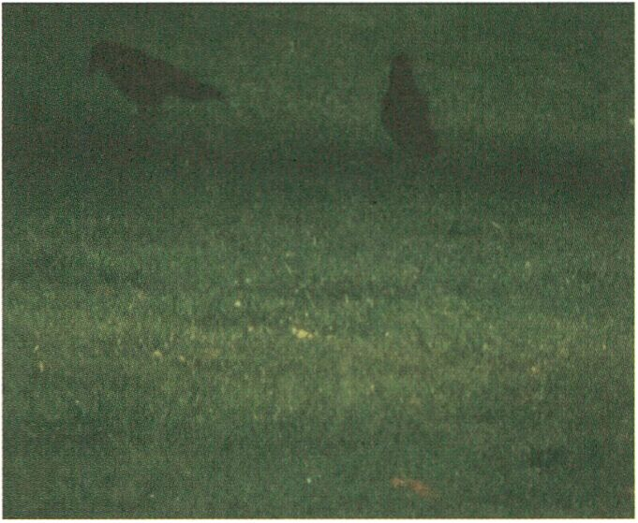
Egle Budvytyte, Secta
den Verknüpfungen zwischen Handlungen und Ereignissen überzeugt ist, beleuchtet
also nicht die Verschwörung selbst, sondern die Öffentlichkeit. Er sagt etwas über die
allgemeine Logik des öffentlichen Bereichs aus, indem er einige ihrer Anschauungen
todernst nimmt.
Indem sie auf alles, selbst auf das Okkulte, aufmerksam macht, arbeitet die Informa-
tionsgesellschaft daraufhin, eine noch tiefere Dunkelheit zu erzeugen, ein noch ferneres
Unbekanntes zu schaffen; sie gibt ungewollt zu verstehen, dass die Wahrheit anderswo
zu finden ist. Das Künstlerduo Société Réaliste bezieht sich auf diese Situation, indem
es die Tätigkeit einer Trendagentur nachahmt, die politische Übergangssituationen un-
tersucht. Inspiriert sowohl vom kommerziellen Branding als auch von den Mitteln des
Strukturalismus, untersuchen sie politische Mythen (die Französische Revolution, die
sozialistischen Utopien des 19. Jahrhunderts) wie Formen, die man zerlegen und interpre-
tieren kann. Ihr Forschungsprojekt namens Transitioners ist als Sammlung angelegt. Die
zukunftsorientierten Ergebnisse werden in Form von Diagrammen, Klassifizierungen,
statistischen Daten, Schemata, Karten und als Maschinenentwürfe dargestellt mit dem
Ziel, die Tiefenstruktur dieser politischen Formen zu entfalten - so wie sie sich in Zeit und
Raum bewegen. Auf dem Niveau der Strukturen und Formen angesiedelt, geht auf diese
Weise der Dämon des Zweifels mit dem Dämon der Analogie einher. Jedem Interessenten
kann die Agentur somit gebrauchsfertige visuelle und semantische Werkzeuge bieten.
Die von Société Réaliste zur Schau getragene Wissenschaftsgläubigkeit verbündet sich
mit Dalis kritischer Paranoia und der Pataphysik Alfred Jarrys. Ihr Politdesignerbüro ist
bestrebt, originelle Forschungswege zu beschreiten. Bei der Benennung ihrer Tätigkeit
beziehen sich Société Réaliste im Übrigen auf die Metapher vom Spéculum, das seiner
Etymologie nach soviel bedeutet wie <zum Sehen dienend).
Auf zu alternativem Wissen ...
Wollte man die Methoden und die Arbeiten der Künstler und <cultural producers> in
Conspiratory Truths unbedingt unter ein und derselben Bezeichnung zusammenfassen,
scheint der Ausdruck Dietrologie am passendsten. Dieser Begriff wurde in den 1970er
Jahren in Italien geprägt, um die Praxis der Verschwörungstheorie zu benennen, und be-
deutet wörtlich die Wissenschaft oder Erforschung dessen, was sich hinter (dietro) einem
Ereignis verbirgt. Er wurde vor allem von der rechtsgerichteten Presse ironisch für ein
übertriebenes Bestreben verwendet, hinter allen unaufgeklärten Morden, Entführungen,
Anschlägen oder Unfällen geheime regierungsnahe Kräfte zu vermuten. Dieser Ausdruck
hat jedoch den Vorteil, die Aufmerksamkeit auf den Sachverstand und die Erzeugung von
Wissen zu lenken, für deren Praxis der Dietrologe zuständig wäre.⁸
Die Arbeit von Bureau d’Etudes, die sich zum Teil auf den Begriff der Welt-
regierung gründet, ist in der Thematik Who/What Really Runs The World?) angesiedelt.
Mithilfe von Karten und komplexen Organigrammen, in denen Modelle und Zusam-
menhänge mit einer nahezu wissenschaftlichen Exaktheit systematisiert sind, werden
die verschiedenen Strukturen ökonomischer Netze veranschaulicht. Damit könnte man
die Werke als eine Antwort auf die Auffassung von Jameson betrachten, nach der die in
den Verschwörungstheorien behandelten Netzwerke zu umfangreich seien, um richtig
dargestellt werden zu können. Angesichts der Thematik denkt man natürlich auch an die
beeindruckenden Soziogramme von Mark Lombardi, «narrative structures» genannt,
die die politisch-ökonomischen Verzweigungen darstellen, die zwischen den Großen der
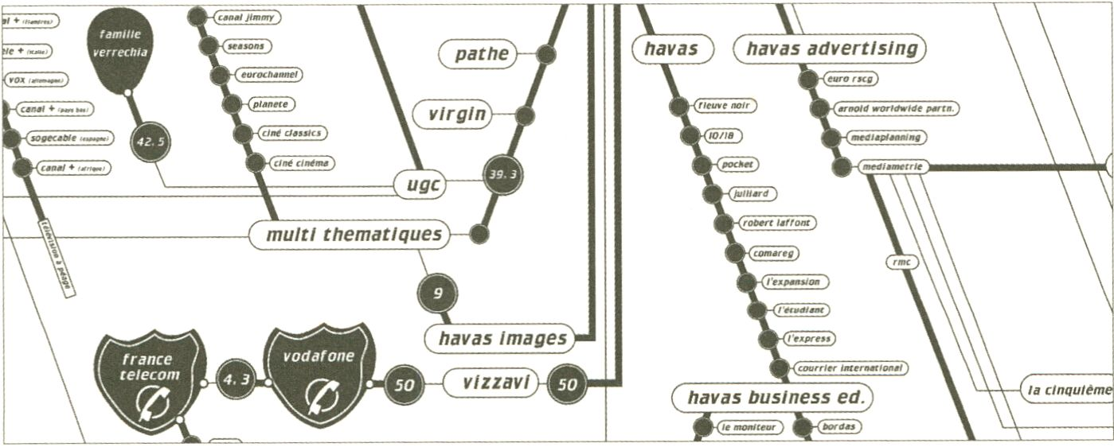
Bureau d'Etudes, End of Secrecy (Detail)

Politik- und der Finanzwelt bestehen. Lombardi soll übrigens der erste gewesen sein, der
die Zusammenhänge zwischen der Bush-Familie und Bin Laden feststellte. Wo jedoch
Lombardis Grafiken auf den künstlerischen Raum und auf den Status des Kunstwerkes
begrenzt bleiben, werden die Karten von Bureau d’Etudes verbreitet und gehen von Hand
zu Hand. Sie sind Hilfsmittel bei der Entwicklung und der Übermittlung eines unabhän-
gigen Wissens, das seine eigenen Wissensregister erzeugt. Das interaktive Projekt End
of Secrecy ist eine Art Kartengenerator; jeder kann ihn um Informationen bereichern
und dort gleichzeitig die benötigten Informationen finden. Was normalerweise unsicht-
bar bleibt und der Darstellung entgeht, formalisieren Bureau d’Etudes und richten so
ihre Überlegungen auch auf die Abbildung der Machtstrukturen und die symbolischen
Druckmittel.⁹
Diese Arbeiten transkribieren die Verbindungen zwischen den unsichtbaren Fäden-
ziehern an der Spitze geheimer Unternehmen und enthüllen die im Schatten agierenden
Mächte. Diese Welt wird in Schichten unterteilt, als ein Palimpsest aufgefasst, dessen
Hypotext, dessen Subtext es wiederzufinden gilt. Die konspirationistische Hermeneutik
behauptet im Allgemeinen, dass die Macht in zwei verschiedenen Bereichen agiert: einem
sichtbaren und einem unsichtbaren. Zwischen beiden gibt es kausale Zusammenhänge,
die anzeigen, dass unsichtbare Mächte sichtbare Wirkungen erzeugen.¹⁰ Mit diesen pal-
impsestischen Beziehungen, die durch die Arbeiten von Bureau d’Etudes oder Société
Réaliste zutage gefördert werden, befasst sich das Projekt von Alice Miceli konkreter.
Es beruht auf der Idee, die Spuren einer unsichtbaren und schädlichen Energie, näm-
lich der Radioaktivität von Tschernobyl, aufzudecken, festzuhalten und auszustellen.
Um für Chernobyl Project - The Invisible Stain die Strahlungsspuren in der Sperrzone
einzufangen, ist die Entwicklung spezifischer Apparate erforderlich." Es geht darum,
Aufnahmen von einer Energie zu machen wie von einem Gespenst - Aufnahmen von
einer Energie, die in der Umgebung vorhanden ist, unsichtbar bis auf die von ihr hinter-
lassenen Zerstörungsspuren.
Die Untersuchungen von Trevor Paglen, Künstler und Forscher am geografischen
Institut in Berkeley, führen uns zu einer anderen Hinterwelt, die er «black world» nennt.
Plagen beschäftigt sich mit der unsichtbaren Landschaft militärischer Anlagen, einem
«legal nowhere», wo die Gesetze nicht gelten und wo alles Tun geheimgehalten wird.'² Für
eines seiner Projekte fotografierte er mit einem Teleobjektiv die geheimen <Militärland-
schaftem in den USA, verborgene Anlagen mit massiven Infrastrukturen. Natürlich denkt
man dabei an die berühmte Zone 51 in der Wüste von Nevada, die aus Akte X bekannt
ist. Mit Symbology (2006) präsentiert Paglen eine Reihe von Uniformabzeichen, die die
Zugehörigkeit zu den Programmen der «black world» anzeigen und die ihm verschiedene
Kontaktpersonen aus diesen Basen zukommen ließen. Diese Elemente entpuppen sich
als Objekte erstaunlicher Untersuchungen über die visuelle Sprache dieser Welt. Beim
Anblick dieser Insignien erscheinen jene geheimen Bereiche - unheilvolle Festungen in
der konspirationistischen Vorstellung - seltsamerweise gar nicht so weit entfernt von
dem Bild, das sich die Populärkultur von ihnen machen könnte. Die Inschriften verraten
eine Faszination für esoterische Kulturen und scheinen eindeutig von deren heraldischer
Symbolik inspiriert zu sein. Die lateinischen Worte, die die Abzeichen schmücken, sind
ebenso überraschend und entbehren nicht eines gewissen Humors: «Si Ego Certiorem
Faciam ... Mihi Tu Delendus Eris» - «I could teil you ... but then Td have to kill you»
oder «Gustasus Similis Pullus» - «Tastes like Chicken».
Diese Analogien zwischen einem symbolischen Vokabular, das man Geheimgesell-
schaften zuschreiben würde, und den Insignien der geheimen Militärprogramme können
die Verschwörungstheoretiker beruhigen. Man stellt letztendlich fest, dass das Bild, das
die Populärkultur entwirft, gar nicht so sehr von der Wirklichkeit abweicht - oder um-
gekehrt. Schließlich hatte George Bush, als er 1990 von einer «new world order» sprach,
um die Zeit nach dem Kalten Krieg zu bezeichnen, zweifellos keine Ahnung, dass dieser
Ausdruck ein wesentlicher Bestandteil der Lexik der Verschwörungstheoretiker ist. Diese
bezeichnen mit New World Order die unsichtbare und allmächtige Weltregierung, eben
jene, welche den Lauf der Welt bestimmt und ihre Ereignisse auslöst: Kriege und Natur-
katastrophen, Epidemien und Finanzkrisen.¹³
Wie andere der Aufklärung entstammende Theorien mit Anspruch auf Wahrheit
und Vernunft verbindet die Verschwörungstheorie Tatsachen, Kausalitäten, Kohärenz
und Rationalität miteinander. Und wie andere Theorien der Aufklärung ist die Ver-
schwörungstheorie von einem Willen zur Erkenntnis und zur Entdeckung der Wahrheit
gekennzeichnet.¹⁴ Im Lichte dieser Untersuchungen erscheinen diese Wahnvorstellun-
gen) weniger als Ideologien oder Glaubensformen, sondern eher als Praktiken: erfind-
erisch, wirkungsvoll und fähig, ihre eigenen Handlungsweisen hervorzubringen. Grund
dafür ist sicherlich auch, dass die Vorführung und die Ergebnisse visuelle Formen anneh-
men. Die Untersuchungen bleiben streng empirisch, indem sie die Kräfte identifizieren,
welche die Verschwörungslogiken verkörpern. Im Grunde sieht es so aus, als ließe die
Verschwörungshermeneutik, alles andere als vereinfachend und reduzierend, die Welt
komplexer werden, indem sie sich auf die versteckten und widersprüchlichen Logiken
konzentriert und indem sie alternative Mittel zu ihrem Verständnis bietet.
Übersetzung aus dem Französischen von transparent Language Solutions
- U. Beck, Risikogesellschaft. Auf dem Weg in eine andere Moderne, Suhrkamp, Frankfurt a. M., 1986.
- Dieses Ereignis dient als Grundlage eines Romans von Cyrille Poy, in Anlehnung an die Poulpe-Krimis:
Cyrille Poy, Le Poulpe: La Vérité sur les Beaux Bars, Isthme éditions, Le Parvis, 2004.
- Anthony Giddens, The Consequences of Modernity, Stanford University Press, Stanford, 1990.
- Persönliches Gespräch mit Alain Declercq am 26.November 2007. Wohlgemerkt: diese vorgebrachten
Belastungselemente in Mike sollen vor einem Gericht <zulässig> sein, da ein Polaroidfoto als Beweis gilt
und das Briefpapier mit dem Wappen Saddam Husseins unmittelbar aus einem der Paläste des
Diktators stammt.
- Kathleen Stewart, Conspiracy Theory's Worlds, in Georges Marcus (Hrsg.): Paranoia within Reason,
Univ. of Chicago Press, Chicago, 1999, S.16.
- Harry G. West, Todd Sanders (Hrsg.), Transparency and Conspiracy. Ethnographies of Suspicion in the
New World Order, Duke University Press, 2003.
- Über die Unterscheidung Geheimgesellschaft (Société secrète) und Verschwörungsgesellschaft
(Société du complot): Georges Bataille und Roger Caillois, Confréries, ordres, sociétés secrètes, églises,
(1938), in Denis Hollier (Hrsg.), Le Collège de Sociologie, Gallimard, Paris, 1979 (Folio).
- Für eine tiefergehende Erörterung dieses Ausdrucks erlaube ich mir den Verweis auf Cédric Vincent,
Occultural Studies, in Mark Alizart und Christophe Khim (Hrsg.), Fresh Théorie 3, Léo Scheer, Paris,
S. 93-109.
- Bureau d'Etudes, Représenter le Système, in Planète Laboratoire, 2007, S.16.
- Folgt man Todd Sanders und Harry G. West, läßt sich ein Unterschied zwischen zwei Formen von un-
bemerkten Kräften feststellen: versteckte Kräfte und unsichtbare Mächte. «The former implies some degree
of agency - an active concealing of the powers that be - while the latter describes forces that remain
unseen owing to impersonal structural forces.» Todd Sanders und Harry G. West, Power Revealed and
Concealed in the New World Order in Harry G. West and Todd Sanders (eds.). S. 27
- Der Fortschritt dieses Projektes kann auf http://www.jblog.com.br/chernobyl2.php verfolgt werden.
- Zum Beispiel seine Ermittlung über die heimlichen Entführungsaktionen der CIA und die Auslagerung
von Folterungen: Trevor Paglen und A. C. Thompson, Torture Taxi: On the Trail of the CIA's Rendition
Flights, Melville House Publishing.
- Der Ausdruck steht ebenfalls in Latein - Novus Ordo Seclorum (New Order of the Ages) - auf dem Great
Seal of the United States auf der Rückseite des 1-Dollar-Scheins. Hier scheint eher die gesellschaftliche
Wirklichkeit den Verschwörungstheorien entgegenzukommen als umgekehrt.
- Siehe dazu Jodi Dean, Aliens in America: Conspiracy Cultures from Outerspace to Cyberspace, Cornell
Univ. Press, 1998.

Conspiratory Truths
Cédric Vincent
There is definitely something reassuring about it. In a world that is increasingly com-
plicated and tricky to apprehend, the conspiracy theory seems to offer a straightforward,
coherent and therefore seductive interpretive framework. It would seem to give voice to
the anxiety ensuing from a feeling of loss of individuality and autonomy vis-à-vis the
widespread and anonymous bureaucratic forces that seem to control all aspects of our
lives right down to our most intimate thoughts. Thus we could locate the conspiracy the-
ory somewhere within the category of symptom, a reaction to the impersonal forces that
generate our societies. It becomes consubstantial with the kind of «risk society» Ulrich
Beck describes.¹ And most importantly, it is thus easy to consider it as a form of paranoia,
a degraded form of knowledge and understanding of reality, the «poor man’s cognitive
mapping» according to Fredric Jameson. Such reasoning tends to assume that the con-
spiracy theory is always false, fictive or phanstasmatic. A conspiracy theorist would of
course claim that such a devaluation is nothing other than yet another conspiracy that
aims to thwart the strength of its revelations.
The artist Alain Declercq is particularly interested in the institutionalisation of sus-
picion and the resulting state paranoia. It might be argued that one dimension of his
work is to trap the very same figures who, positioning themselves as the guardians of
rationality, proceed to deny the hermeneutics of conspiracy any kind of relevance. The
toughening of security measures following 9/11 certainly opened up a fruitful terrain in
terms of the development of his work. His 2005 film Mike is a mockumentary that plays
with 9/11 iconography. It presents itself as the undercover video-diary of an intelligence
agent named Mike, whose nationality remains uncertain. The man films himself on his
peregrinations, from Cairo to Washington and Amsterdam, between August and Novem-
ber 2001. We follow the supposed trail of an investigation into the mysterious workings
of terrorist networks. Beyond the confusion created by the mixing of the fictive register
with the codes of the documentary film, according to Declercq Mike is designed «to prove
right any one of the conspiracy theories» generated by9/ll.Thisfilm was to meet a special
kind of fate. While the artist was editing the rushes in Bordeaux, both the criminal and the
anti-terrorist division raided his flat. They interrogated Declercq, searched his flat, and set
about raking through his files and computer with a fine comb. He still wonders what they
were looking for exactly. Of course, this episode contributed a great deal in terms of the
film’s aura.² Yet this kind of mix-up is reminiscent of the type of situation the American
sociologist Robert K. Merton describes through the term <self-fulfilling prophecy» The
self-fulfilling prophecy starts off with a false definition of a situation which then provokes
a behaviour that verifies the conception that was indeed, initially, false. Having <played>
with the appearance of terrorism, Declercq explicitly became one of them... just for a
day. In this sense, Declercq’s work holds up a mirror to those who, point-blank, reject the
conspiracy theory as an instance of paranoid madness.
Despite the sociologist Anthony Giddens’ conception of trust as one of the founding
features of modernity - trust in institutional workings that we cannot directly control or
monitor³ - the rhetoric of conspiracy and its motives have become part of everyday life,
and thus are no longer confined to the morbid assertions of political extremists and the
xenophobic, nor are they reduced to some kind of esoteric legend. The conspirational
explanation has become a central interpretive model in current political discourse, a way
of understanding the power that seduces both marginal and elite groups. It has become
so deeply entrenched in our imagination that it infiltrates every last nook and cranny of
the political scene. A hermeneutics of conspiracy has become a r outine process while an
overflow of information and competing channels of dissemination have also become part
of the furniture of everyday life.
The works brought together here under the banner Conspiratory Truths belong
to very different genres and registers (docu-fiction, collages of information, quasi-sci-
entific compilations...) and they demonstrate their support for conspiratory thought in
varied and contrasting ways. However, each one of them presents the trends and the situ-
ations through which conspiracy haunts contemporary society. These works never reduce
conspiratory thought to a style or pathology. They rework the conspiratory articulations
of power and agency, secrecy and publicity, alternative knowledge and the institutionali-
sation of suspicion. This allows them to show just how unstable is the boundary between
the conspirational and the <normal>.
Mike immerses us in the obsessions of conspiratory thought in which details create
the need for a plot. It is not that, for conspiracy theories, all is already mapped out, but
rather that the basis of conspiratory thought resides in the quest for the missing link, the
one that would be able to settle antagonisms and reconcile opposing views. This is why
the conspiracy theory is best considered not as a prefabricated ideology but rather as a
practice - the obsessive practice of studying signs and examining pieces of evidence in
search of the missing link. The conspiracy theory pertains to the paradigm of the clue.
When Declercq reveals Polaroid photographs proving that the Pentagon was not in fact
blown apart by a plane but by a US missile, when he produces a document printed on
Saddam Hussein’s headed paper establishing the latter’s involvement in the 9/11 attacks,
he is playing about, creating missing pieces for a puzzle, in the same way that for one of
the police agents who questioned him he came to represent the bridge between A1 Qaida
and the ETA group.⁴
The hermeneutics of conspiracy opens up a space of suspicion that is itself governed
by doubt: everything is linked, nothing is how it seems, everything and anything can hap-
pen. The anthropologist Kathleen Stewart argues that: «It [conspiracy theory] lives in a
world where the line between inside and outside, fantasy and reality, animal and human
and machine does not hold. This is a world full of gaps and the urge to find the missing
link. It hums with the possibility that the uncanny is real and it hunkers down in fearful
expectation».⁵ The conspiracy theory predicts, it announces, it channels latent forces. It
gives voice, embodies and commands, it lends density and body to floating effects. Far
from being reassuring, it breeds suspicion and spreads information. It states that some-
thing has been held back, that not all of the facts are known, that what we see is not what
we get. Its myriad pronouncements remind us that we do not know. After all, as William
Burroughs claimed, «a paranoid person is someone who is aware of all the facts».
Democracy and cryptocracy
One of the paradoxical effects of democratic (transparency» is that by facilitating the
dissemination of information about secret service activities, about the activities of crimi-
nal sects (or international terrorist networks) and about political-financial conspira-
cies that have, thankfully, been foiled, it feeds the conspirational imagination. Not only
does the democratic policy of transparency heighten suspicion by seemingly providing
the empirical evidence substantiating con-
spiracy theories, but it ends up infinitely
multiplying suspicion, turning it into just
an ordinary mode of perception.⁶ Certain
current forms of paranoia are rooted in
this paradoxical situation that transforms
democracy into cryptocracy. Secta (2006),
Egle Budvytyte’s video piece, leads us onto
this very territory. Like Alain Declercq,
Egle Budvytyte uses the codes of the docu-
mentary film in order to stage Secta, an un-
canny secret society described as an <open
source community». And this is precisely
where the contradiction lies: how can a se-
cret society also be an open source community? Secta is not easy to grasp. The absence
of distinctive features (no particular setting, no unmistakeable social features...), along
with its volatile aspect, make it all the more worrying than its identity is diffuse. One
could easily catch oneself identifying with this community. In fact the only proof that
the community actually exists lies in the authority of the narrator-turned-conspiracy
theorist. He recognises the community’s features, he is familiar with its way of life and
its communication practices. He is able to pick out its members in an urban crowd and to
decipher their behaviour. The ambiguity lies precisely in the rhetoric that sways between
the utopia of a secret society and the threat of a conspiracy society.⁷ We end up wondering
whether Secta is not in fact the figment of the narrator’s paranoid imagination, a kind
of David Vincent that helps us realise The Invaders are living amongst us. After all, the
narrator could also be governed by the very conspiracy he denounces, a conspiracy that
has taken control of him and of which he has become the unwilling servant.
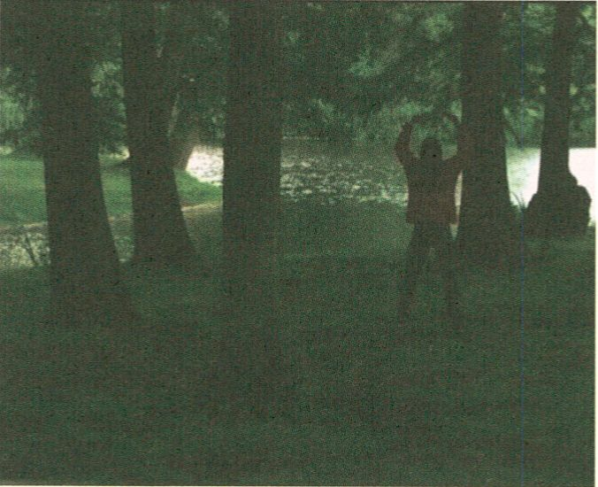
Egle Budvytyte, Secta
The elusive and fanciful Secta is different from the dissident communities that
Matt O’dell was initially interested in. Spurred by political radicalism or Christian fun-
damentalism, these communities, sects, patriotic militias, most of them based in the
United States (Heaven’s Gate, Waco... ), are rooted in conspiracy theories and unorthodox
religious systems. They pertain to a North American ideological tradition of reaction to a
state experienced as oppressive. Over a hundred and fifty years ago Ralph Waldo Emerson
was already claiming that: «Society everywhere is in conspiracy against the manhood of
every one of its members». O’dell’s work is mainly made up of architectural models and
sculptures that are often accompanied by sound messages. Unlike his previous projects,
New Worship (2007) makes no explicit reference to a single one of these communities
although it embodies a virtual space in which each one of them could exist. The installa-
tion consists of three monumental towers that evoke both the watchtower and the radio
transmitter. They send out apocalyptic and biblical messages. In fact, the worse things
appear, the better they are deemed to actually be, given that, for those who know how to
read it, bad news is a sign of the coming of the Lord. This proselytism of conspiracy theory,
which shares with liberal ideals of public reason a belief in the importance of revelation
and a link between actions and events, thus illuminates not conspiracy but publicity. It
says something about the general logic of the public sphere, taking some of its presup-
positions with deadly seriousness.
By placing everything under the spotlight, even the occult, the information so-
ciety winds up creating an even thicker opacity, making the unknown even more obscure;
it makes hints, despite itself, that the truth lies elsewhere. Société Réaliste responds to this
situation by aping the activity of a social research organisation whose purpose is the study
of political transitions. Inspired by commercial branding as well as structuralist formulas,
the two artists study political myths (the French Revolution, the 19th century Socialist
Utopias) as forms, to be dissected and interpreted. The various elements of the research
project entitled Transitioners make up a collection. The prospective results are displayed
in the form of diagrams, tables, statistics, graphs, maps and machine designs in order to
fulfil their purpose: unfolding the deep structure of these political forms such as they
circulate through time and space. By locating oneself thus on the level of structures and
forms, the demon of doubt hooks up with the demon of analogy. Thus, the organisation
offers the well-disposed visitor ready-for-use visual and semantic tools. Société Réaliste’s
proclaimed scientism is coupled with Dali’s critical paranoia and Alfred Jarry’s pataphys-
ics. Their political design organisation purports to explore novel research avenues. Société
Réaliste even characterises its activity in terms of the metaphor of the speculum which,
etymologically, means <that which enables sight>.
Towards alternative forms of knowledge...
If indeed we must find some way of gathering together under the same umbrella the
practices and works of the artists and cultural producers of Conspiratory Truths then the
term dieteriology would seem the most appropriate choice. This term was coined in Italy
in the 1970s-80s in reference to the practice of conspiracy theory; literally, it means the
science or study of that which is hidden behind - dietro - an event. It was used ironically,
namely by the right-wing media, to deride an excessive tendency for seeing state-related
occult forces behind every murder, kidnapping, attack or unexplained accident. The term
nonetheless conveniently draws attention to the expertise and the production of a kind
of knowledge, whose practitioners would be dieteriologists.⁸
The work of Bureau d’Etudes, which partly stems from the notion of global govern-
ment, is grounded in the question «Who/What Really Runs the World?» It maps out the
various financial network structures, using complex organigrams, designing models and
establishing connections with quasi-scientific precision in such a way that these maps
could be considered a response to Jameson’s claim that conspiracy theories cover net-
works that are too vast to be satisfactorily represented. We are of course reminded of Mark
Lombardi’s impressive sociograms he refers to as «narrative structures» unfolding the
political-financial ramifications between the main players in the political and financial
world. And apparently it was actually Lombardi who first established links between the
Bush and Bin Laden families. But whereas Lombardi’s drawings remain confined to an
artistic platform and to the status of artwork, Bureau d’Etudes’ maps are far more widely
distributed. They represent tools for the development and transmission of an autonomous
form of knowledge that produces its own agenda. The interactive project End of Secrecy
is a kind of map generator, anyone can add to it by contributing information as well as
using it to find the information they require. By formalising what is generally left hidden
and unrepresented Bureau d’Etudes also directs its attention towards the figuration of
power structures and coercive symbolic tools.⁹
These works transcribe the connections between occult activities undertaken by
invisible actors and reveal the forces operating in the shadows. This stratified world is
grasped like a palimpsest in need of its hypotext, or subtext. The hermeneutics of con-
spiracy usually claims that power operates in two distinct realms: one of them visible,
the other invisible. Between the two causal ties signal that invisible forces generate visible
effects.¹⁰ These palimpsestuous relationships that the work of both Bureau d’Etudes and
Société Réaliste sheds light on are approached more concretely by Alice Miceli. The latter’s
project is literally grounded in the idea of revelation, of capturing and exposing traces
of an invisible and harmful energy, in this case Chernobyl’s radioactivity. The staging of
Chernobyl Project — The Invisible Stain calls for the creation of specific tools in order to
capture the print of radiation in the exclusion zone.¹¹ The task is to produce a series of
images of a form of energy, proceeding in the same way one would with a ghost - images
of an energy that is present in the environment but that remains invisible save for the trail
of destruction it leaves behind it.
Trevor Paglen, an artist and researcher at Berkeley’s department of geography, takes
us, via his investigations, to a back-world that he refers to as the «black world». Paglen
works on the invisible landscapes of military bases, this «legal nowhere», a lawless sector
where activities are kept secret.¹² Using photographs taken with a long-range lens, one of
his projects documents secret military <landscapes> in the United States, isolated clan-
destine bases with vast infrastructures. Of course the notorious Zone 51 located in the
Nevada desert and popularised by the TV series The X-Files comes to mind here. With
Symbology (2006) Paglen presents a series of uniform badges, acquired through vari-
ous contacts in the military bases, that symbolise one’s affiliation to the «black world»
programmes. These elements prove to be surprising objects of enquiry into the visual
language of this world. Strangely, judging by these insignias, the idea mainstream culture
might have of these occult territories - malefic fortresses of the conspiratory imagination
- does not seem so far from the truth. The inscriptions betray a fascination for esoteric
cultural forms and appear to be explicitly inspired by their heraldic symbolism. The Latin
mottos on the badges are just as surprising, and not entirely lacking in humour: «Si Ego
Certiorem Faciam.. .Mihi Tu Delendus Eris»: «I could tell you... but then I’d have to kill
you», or «Gustasus Similis Pullus»: «Tastes like Chicken».
The analogies drawn between a symbolic vocabulary that one would easily attribute
to secret societies and the signs of secret military operations may comfort the conspiracy
theorist in his beliefs. We realise that popular imagination is not in fact so far removed
from reality, unless it is the other way around. After all, when George Bush, in 1990,
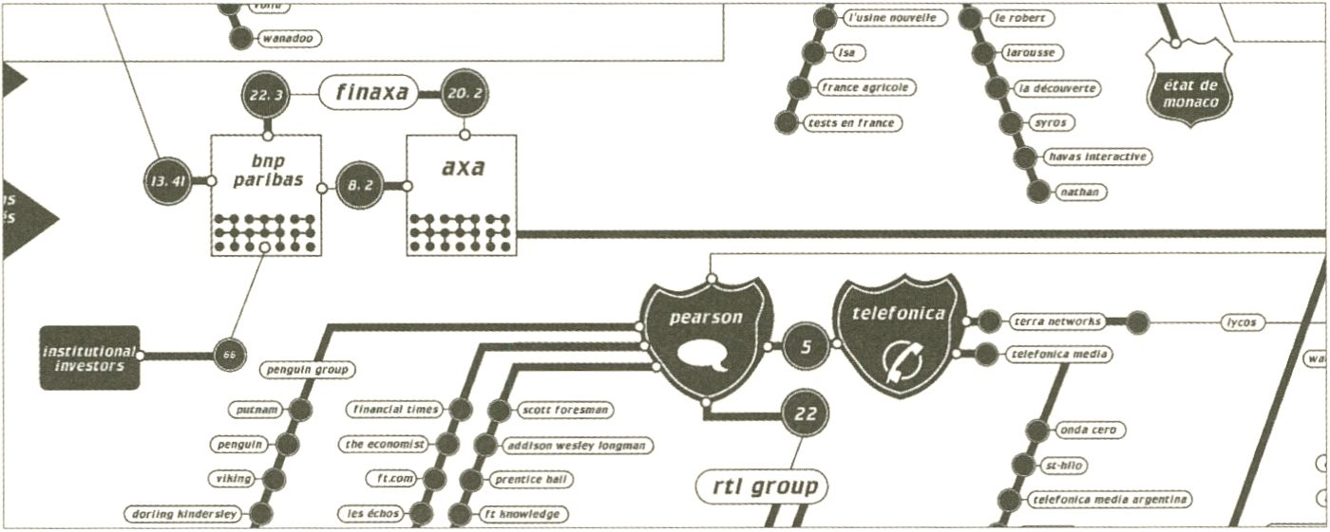
Bureau d'Etudes, End of Secrecy

spoke of a «New World Order» to characterise the post-Cold War era he most certainly
did not know that this expression is an essential watchword for conspiracy theorists. By
New World Order the latter refer to an invisible and omnipotent global government. The
driving force that is behind all world events: from wars to natural disasters, from epidem-
ics to financial crises.¹³
Like other theories stemming from the Enlightenment that lay claims to truth and
reason, conspiracy theory reconciles facts, causalities, coherence and rationality. And like
other Enlightenment theories, conspiracy theory is marked by a will for knowledge and
the discovery of truth.¹⁴ In light of these efforts, and probably due to the visual nature
of these demonstrations and results moreover, these forms of <paranoia> appear less like
ideologies or beliefs than inventive and effective practices capable of generating modes of
action. These attempts remain radically empirical by identifying the agents that embody
the various logics of conspiracy. In actual fact, it would seem that the hermeneutics of
conspiracy, far from being guilty of simplification and reduction, makes the world yet
more complex by focusing on hidden and contradictory logics, pointing up alternative
modes of interpretation.
Translated from French by Anna Preger
- Ulrich Beck, Risk Society: Towards a New Modernity, London, Sage,1992
- This event spurred Cyrille Poy to write a novelistic version that borrows heavily from the crime-fiction
series le Poulpe: Cyrille Poy. 2004. Le Poulpe. La Vérité sur les Beaux Bars. Isthme: editions Le Parvis.
- Anthony Giddens. 1990. The Consequences of Modernity. Stanford: Stanford University Press.
- Personal communication with Alain Declercq on the 26.11.07. N.B.: importantly, the incriminating evidence
presented in Mike would be <considered> by a court of justice as a Polaroid counts as evidence and the
letter on Saddam Hussein's headed paper comes directly from one of the dictator's palaces.
- Kathleen Stewart, Conspiracy Theory's Worlds in George Marcus (ed.). 1990. Paranoia within Reason.
Chicago: University of Chicago Press.
- Harry G. West and Todd Sanders (eds.). 2003. Transparency and Conspiracy. Ethnographies of Suspicion
in the New World Order. Duke: Duke University Press.
- On the distinction between <secret society) and conspiracy society) see Georges Bataille and Roger
Caillois Brotherhoods, Orders, Secret Societies, Churches, in Denis Hollier (ed.) 1988. The College of
Sociology (1937-39). University of Minnesota Press.
- For a further discussion on this term I invite the reader to refer to Cédric Vincent, Occultural Studies in
Mark Alizart and Christophe Kihm (eds.). 2007. Fresh Théorie 3. Paris: Léo Scheer, pp. 93-109.
- Bureau d'Etudes. 2007. Représenter le Système, in Planète Laboratoire, p. 16
- Following Todd Sanders and Harry G. West we can draw a distinction between two types of unseen
powers: hidden powers and invisible powers. «The former implies some degree of agency - an active
concealing of the powers that be - while the latter describes forces that remain unseen owing to imperso
nal structural forces.» Todd Sanders and Harry G. West, Power Revealed and Concealed in the New
World Order in Harry G. West and Todd Sanders (eds.). op. cit. p 27.
- To follow the development of this project see: http://www.jblog.com.br/chernobyl2.php
- For instance his investigation into the CIA's clandestine kidnapping operations and the delocalisation
of torture: Trevor Paglen and A. C. Thompson. 2006. Torture Taxi: On the Trail of the CIA's Rendition
Flights. Melville House Publishing.
- The Latin inscription Novus Ordo Seclorum (New Order of the Ages) also figures on the Great Seal of the
United States found on the back of the one dollar bill.
- On this point please see Jodi Dean. 1998. Aliens in America: Conspiracy Cultures from Outerspace to
Cyberspace. Cornell University Press.
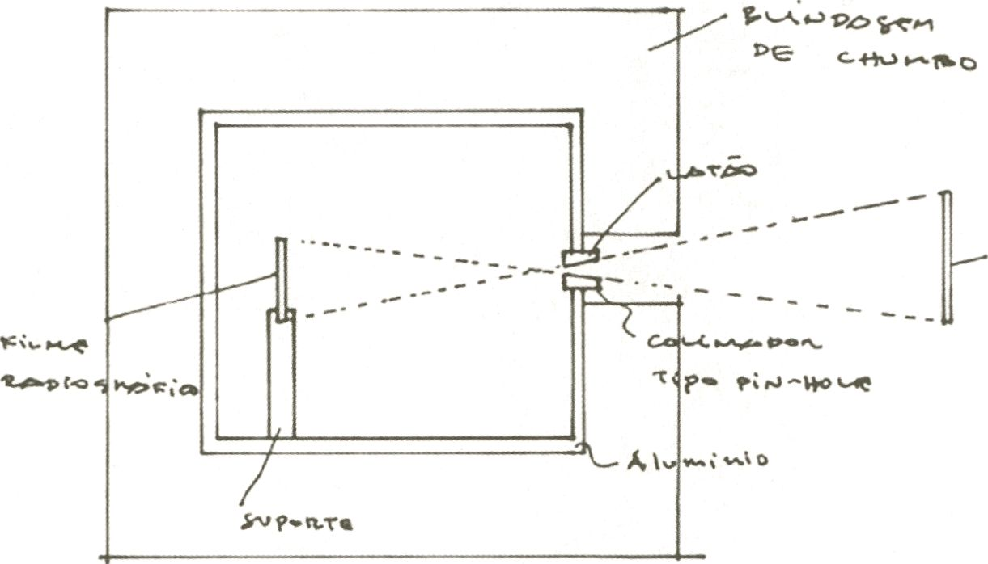

Alice Miceli
Chernobyl Project - The Invisible Stain


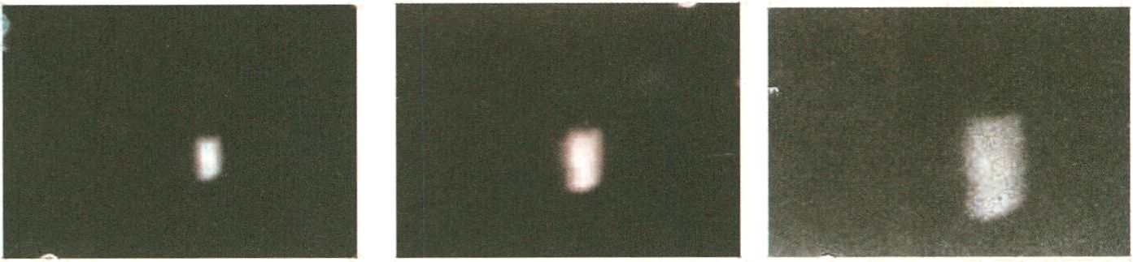

Alternative Science / Science vs. Fiction
Livia Päldi
«Neulich sah ich in einem Raum des Instituts für Radioökologie der Sacharow-Uni-
versität Minsk dieses Poster. Studenten hatten es neben einer speziellen Apparatur zur
Messung von Gammastrahlung aufgehängt. Dieses Gerät hatten sie gemeinsam mit ihrem
Professor selbst entwickelt, entworfen und aufgebaut. <Phantasie ist wichtiger als Wissem
- dem stimme ich voll zu.»¹ Dies ist einer der Einträge im Weblog von Alice Miceli.
Bereits seit einigen Jahren beschäftigt sich Alice Miceli mit der Entwicklung einer
Methode zur Sichtbarmachung von Radioaktivität. Professor Edmund Lengfelder, wis-
senschaftlicher Mitarbeiter der medizinischen Fakultät der Universität München, deutet
diese als «einen neuen Einblick, der uns durch die Radioaktivität in der Umwelt vermit-
telt wird.» Die Künstlerin reist zwischen Berlin, Rio de Janeiro und Belarus hin und her,
um ein Projekt zu verwirklichen, bei dem es darum geht, im seit dem Tag der nuklearen
Katastrophe im April 1986 strahlenverseuchten Sperrgebiet von Tschernobyl Bilder auf-
zunehmen.²
Micelis Weblog dient als Nachrichtenbrett und ist gleichzeitig ein Archiv, mit dessen
Hilfe Besucher die Reisen und den Denkprozess der Künstlerin nachvollziehen können.
Die Suche nach einer geeigneten Methode ist dabei genauso wichtig wie das <Ergebnis>
selbst. Ein Raum entsteht, in dem Dialoge und Überlegungen vorgestellt werden, die
die Entwicklung des Projekts begleitet haben. Gleichzeitig entfaltet sich ein Mosaik, das
sowohl einzelne Impressionen aus der Sperrzone als auch ein Gefühl für den allmäh-
lichen Werdegang des Projekts vermittelt. Wenn wir durch Micelis Reisedokumentation
blättern, finden wir Aufzeichnungen von Gesprächen mit beteiligten Personen, Skizzen,
Momentaufnahmen und Videos. Die Künstlerin liefert Schnappschüsse aus der Fachwelt
wissenschaftlicher Forschung und Entwicklung, wodurch sie den Blickwinkel der oft un-
verständlichen und voreingenommenen spezifischen fachlichen Ansätze hinter sich lässt.
Sie lenkt ihr Augenmerk stattdessen vielmehr auf eine praxisnahe Vorstellung, die sowohl
fiktive als auch reale Ansätze zeigt. Mit Hilfe moderner wissenschaftlicher Forschung und
Technologie erzeugt sie Bilder der unsichtbaren Gammastrahlung im Sperrgebiet - «zur
Aufspürung der unseligen Energie» in der Gegend um Tschernobyl.
Micelis Projekt geht über die Grenzen der Wahrnehmung hinaus und verweist dabei
sowohl auf die (technische) Geschichte der Bilderzeugung als auch auf deren soziale Sich-
tbarkeit. Leise macht sie auf Widersprüche, Fehleinschätzungen und die Nichtanerken-
nung von Problemen im Zusammenhang mit dem Sperrgebiet aufmerksam. Ihre Arbeit
Chernobyl Project - The Invisible Stain ( 2007) besteht aus zwölf verschiedenen Negativen
und einer gammastrahlungsempfindlichen Camera obscura, die in Zusammenarbeit
mit Wissenschaftlern des Instituts für Strahlungsschutz (IRD) in Rio de Janeiro und
dem Otto-Hug-Strahleninstitut in München entwickelt wurde, bevor ihr Test vor Ort
erfolgte. Die Negative der Aufnahmen mit der Camera obscura und die Kontaktnegative
sind mit einer Angabe der Quelle und der Belichtungszeiten versehen und stellen lediglich
(vorbereitende Labortests> dar. Sie sind zwar durch unsichtbare Gammastrahlung ent-
standen, zeigen jedoch noch nicht die Auswirkungen der Strahlung im Sperrgebiet von
Tschernobyl.
Der aktuelle Stand der Technik und der wissenschaftlichen Erkenntnis wird nor-
malerweise als Haupttriebkraft für gesellschaftliche Veränderungen und eine wettbe-
werbsstarke globale Wirtschaft betrachtet. Wenn man die gegenwärtige Rolle und den
Status der Wissenschaft betrachtet, lässt sich ein wachsendes Netz komplexer Beziehun-
gen und Interessenssphären erkennen. Mit dem erklärten Ziel, allgemein akzeptierte
Standpunkte und globale Sichtweisen auf den Prüfstand zu stellen, nutzen Künstler
Technologie und wissenschaftliche Forschung und/oder bemühen sich verstärkt darum,
einzelne und nebensächliche Beobachtungen, Begegnungen, konzeptuelle Beiträge und
Entsprechungen miteinander zu vernetzen, um daraus eine Mischung aus objektiven/
pragmatischen Methoden und imaginären/fiktiven Szenarien entstehen zu lassen.
Das Poster mit dem Zitat von Einstein hätte auch an der auf einer Terrasse in Tirana
provisorisch aufgestellten Tafel hängen können, die der spontanen Präsentation eines
häuslich gekleideten Mannes um die fünfzig dient. In diesem Umfeld, behelfsmäßig her-
gerichtet für Alban Hajdinajs Kamera, wurde Bilca gebeten, seine neuen Thesen zusam-
menzufassen, die die vorherrschende Theorie der Plattentektonik - welche hauptsäch-
lich auf Alfred Wegener, einem deutschen Wissenschaftler des frühen 20. Jahrhunderts,
zurückgeführt wird - in Frage stellen könnten. Diskovery ist der Versuch, einerseits die
Person Bilca - der als Werkzeugmechaniker arbeitete, weil er aufgrund politischer Ver-
dächtigungen erst in den 1990er Jahren ein Universitätsstudium aufnehmen konnte
- ins Blickfeld zu rücken und andererseits mit ihm einen Mann zu porträtieren, der den
hartnäckigen (und utopischen) Wunsch hat, «die Welt von Beginn an neu zu errichten, in
Abrede zu stellen, was alle anderen als gegeben hinnehmen, zu überprüfen, was niemand
mehr diskutiert, Themen erneut aufzuwerfen, die bereits als abgeschlossen gelten. Dabei
geht es nicht um sinnlosen Widerstand, sondern darum, sich mit den Dingen nicht ein-
fach zufrieden zu geben.»³ Hajdinajs Aufnahme lässt sich als eine Art apokryphe Schrift
zur Theorie der Plattentektonik verstehen, die Spekulationen über die Möglichkeiten des
Eingreifens in die Erarbeitung und Verbreitung wissenschaftlicher Kenntnisse - sowie
auch über Machtstrukturen - hervorrufen könnte, durch die ein unberechtigter Zugang
herausgefiltert und verhindert wird. Gleichzeitig könnten damit auch die messianischen
Aspekte populärer Bildungsprogramme beleuchtet werden, deren Ziel es ist, Wissen einer
breiten und globalen Öffentlichkeit zugänglich zu machen.
Im Gegensatz zu den kommerziell ausgerichteten Drehbüchern im Hollywood-Stil
stellt Hajdinajs Bearbeitung eher die humanitären Aspekte der neuen Theorie über die
seismischen Verschiebungen und weniger deren wissenschaftliche Überprüfung in den
Vordergrund. Bilcas lässige Vorführung ruft einerseits Gedanken über die unausgewo-
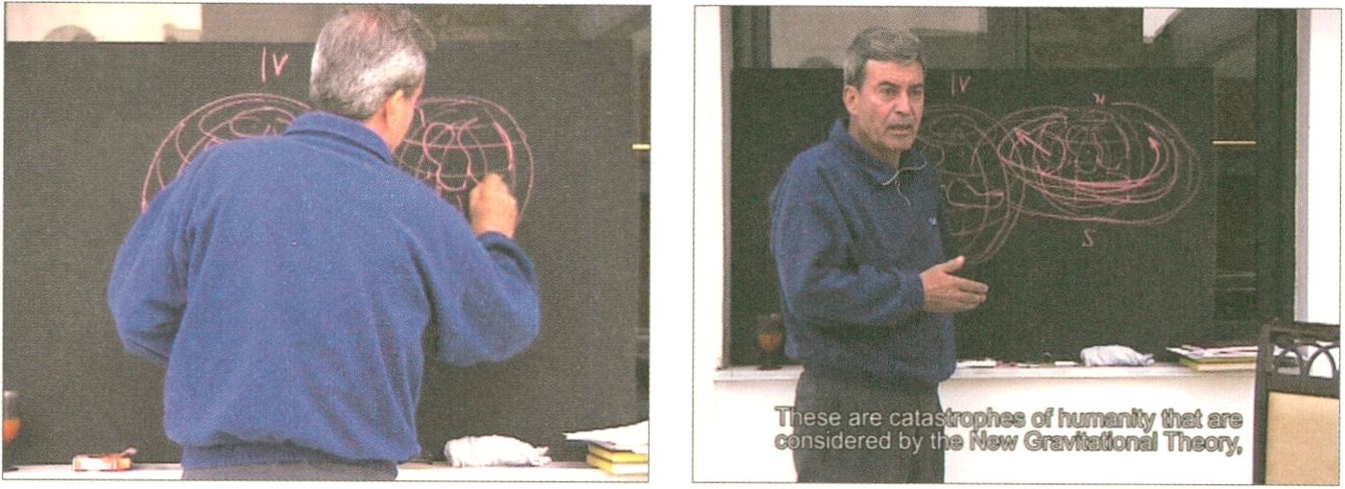

genen Diskrepanzen und unerfüllten Potenziale von Talenten und Visionen wach, die
teilweise aufgrund des spezifischen Ortes und Zeitpunktes verborgen bleiben, und evozi-
ert andererseits Vorstellungen von möglichen Alternativen von/zu wissenschaftlichen
Ansätzen, deren Wirksamkeit und Raum.
Mit diesem Balanceakt des Künstlers als Vermittler zwischen wissenschaftlicher
und künstlerischer Hinterfragung werden die Nuancen der (nicht- bzw. halb-) offiziellen
wissenschaftlichen Theorien und Denkansätze - die an spezifische gesellschaftliche und
kulturelle Kontexte gebundenen Annahmen, Mythen, Verschwörungstheorien - durch
Komprimierung und Zusammenführung einzelner, im Rahmen der bestehenden Verste-
hens- und Verarbeitungsszenarien erfolgten Beobachtungen und Interpretationen von
ungewöhnlichen Phänomenen miteinander vernetzt.
Christoph Keller möchte mit seiner, in einer Nische zwischen den Schichten der
realen und der medialen Landschaft angesiedelten Strategie dem Betrachter Instrumente
und visuelle Hilfsmittel in die Hand geben, mit der allgemein verbreitete Vorstellungen
hinterfragt werden können, die meist auf Bruchstücken von (Fehl)Informationen über
Wissenschaft, Technologie, Innovation und Forschung aufbauen.
Chemtrails ist ein seit 2004 laufendes Projekt, bei dem mittels der Präsentation von
Aufzeichnungen die Ursprünge und Verläufe einer Verschwörungsparanoia in den USA
dargestellt werden. Die nur grob bearbeiteten Interviews und Dokumentarmitschnitte
sowie die verschiedenen Bilder, aus denen sich das Tableau zusammensetzt, wurden alle
aus dem Internet zusammengetragen.
Der Chemtrail-Verschwörungstheorie zufolge unterscheiden sich die Kondens-
streifen bei einigen Düsenflugzeugen im Aussehen und in der Qualität von den normalen
Kondensstreifen. Dies lässt die Schlussfolgerung zu, sie könnten aus schädlichen Chemi-
kalien bestehen, die von der Regierung vorsätzlich produziert und verheimlicht werden.
Diese ungewöhnlichen Streifen werden als Chemtrails (eine Art <chemische Kondens-
streifen)) bezeichnet. Dieser Begriff bezieht sich aber auch auf ein systematisches Ab-
laden von unbekannten, zu geheim gehaltenen Zwecken produzierten Substanzen hoch
oben in der Luft, was zum Auftreten dieser
ungewöhnlichen Kondensstreifen führt.
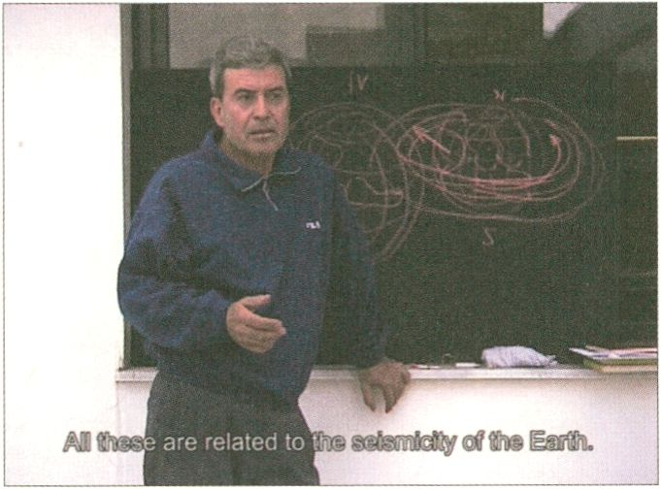
Alban Hajdmaj, Diskovery
Das seltsame Phänomen ist seit den 1990er
Jahren häufig von Amateuren mit der
Videokamera aufgenommen und von be-
sorgten Bürgern beobachtet worden. Eine
steigende Anzahl von Personen, darunter
auch hoch qualifizierte Wissenschaftler,
bemüht sich nun herauszufinden, was
wirklich hinter dem Chemtrail-Phänomen
steckt. Bislang liegen noch keine Ergebnisse
vor, doch lassen sich all das Für und Wid-
er, die skeptischen Berichte, Diskussionen
und Erklärungen, bei denen sogar die Apokalypse als Perspektive herangezogen wurde,
nachvollziehen.⁴
Keller zeigt eine Reihe von Standpunkten zu dem Phänomen auf, die anhand von
Bildtafeln illustriert werden. Es entstand eine Art Atlas der konstanten Überwachung,
bestehend aus Amateuraufnahmen und Videoaufzeichnungen. Die beinahe abstrakt an-
mutenden Bilder der Kondensstreifen bilden ein sich flexibel entwickelndes Archiv konk-
reter Ereignisse und stellen gleichzeitig eine spezifische Sammlung von Naturbildern des
Himmels⁵ dar, die man heranziehen kann, um über irdische Überlegungen hinweg nach
Erklärungen für rätselhafte Ereignisse zu suchen.
Tobias Putrihs künstlerische Praxis dreht sich um die ständige Demontage, Dekon-
struktion und Rekonstruktion modernistischer Konzepte und Modelle. Seine Method-
ologie ist eng mit der Geschichte der Wissenschaft verbunden - wobei insbesondere die
Wahrnehmung, filmische/imaginäre Erfahrungen und Design im Mittelpunkt stehen
- greift aber auch die Erprobung neuer Ansätze bezüglich des (Kunst-) Objekts und
seiner Erschaffung auf. Bei seinen Projekten, die von verschiedenen Experimenten mit
<Wahrnehmungskoffern> inspiriert werden, die von Bauhaus zu Kiesler, Smithson und
Chris Marker bis zu Buckminster Füller reichen, soll gezeigt werden, wie der Bau von Ki-
noräumen mit den Traummaschinen sowie den visuellen und <Wahrnehmungs>-Utopien
der jeweiligen Epochen einherging. Wie diese Räume auf das ständige Bedürfnis zielten,
der filmischen Erfahrung gerecht zu werden und dem Wunsch zu entsprechen, in Ge-
schichten und langen Erzählungen Gestalt anzunehmen. All diese Modelle im kleineren
oder größeren Maßstab können als Versuchsanordnungen betrachtet werden, um das
Nachdenken über die laufende historische und perzeptive Transformation zu visualis-
ieren und zu zeigen, wie das Filmische zu einer Art und Weise geworden ist, durch die
wir die Welt sehen, und wie seine Grenzen weit über die räumlichen Begrenzungen der
tatsächlichen Räume hinaus verlagert wurden.
Heaven (Theater) #1: Eine Studie von Fuller’s Cloud Nine Projekt, ein zierliches,
auf äußerst dünnen Metallstäben schwebendes Papiermodell, ruft die selbstständigen
Strukturen der Luft> wach, die gewaltigen, am Himmel schwebenden Tensegrity-Sphären
des Erfinders, Architekten, Ingenieurs, Mathematikers, Dichters und Kosmologen R.
Buckminster Füller, der sich selbst vor allem als praktischer Philosoph) sah und seine
Ideen durch Erfindungen darstellte, die er als Arte/akfebezeichnete.
Putrihs Serie Quasi Random (was soviel wie <gewissermaßen Zufall) bedeutet), eine
Studie, die ebenfalls auf Füllers Projekt Cloud Nine basiert, offenbart mehr die innere
Struktur, das Skelett. Die äußerst fragilen und einfachen <kristallartigen> Konstruktionen
wurden mit Holzdübeln und Kunststoffklammern montiert. Dieses dehnbare Netz sich
überschneidender Linien erinnert an das Fachwerk futuristischer Großstadtlandschaften
der geodätischen Sphären und wird zu einer Episode in Putrihs gemeinschaftlichen und
spielerischen Projekten.
«Ich denke, sowohl die Kunst als auch die angewandten und theoretischen Wissen-
schaften bieten und testen abstrakte Konzepte», erläutert Putrih. «Wenn sie versuchen,
Leute von außerhalb des Fachbereichs heranzuziehen, tun sie das als Beispiel oder Experi-
ment. Es gibt viele praktische Bereiche, die dieses in der Kunst zum Ausdruck kommende
abstrakte Wissen nutzen. In diesen Bereichen ist der experimentelle Spielraum kleiner,
die soziale Wirkung jedoch umso größer. Außerdem hat die Moderne natürlich gezeigt,
dass die Fragmentierung und Spezialisierung des Wissens bis ins Absurde betrieben
werden kann. Aber genau das ist es, was mich interessiert: der Beckett-ähnliche Zusam-
menbruch eines jeglichen Spezialisierungssystems.»⁶
seuchte Brachland ist nunmehr zu einer Touristenattraktion geworden. Seitdem der Strahlungspegel
gesunken ist, wurde 2002 erstmals eine begrenzte Anzahl von Führungen mit einem Besuch der Reak-
torruine und der Siedlung Pripyat organisiert, in der einst 47 000 Arbeitnehmer der Kernkraftanlage und
ihre Familien lebten. Zurzeit leben in der Sperrzone 360 zumeist ältere Menschen (sowie Rotwild, Wölfe
und andere Tiere). Quelle: http://www.we-make-money-not-art.com/archives/009662.php
- Aus einer E-Mail-Korrespondenz mit dem Künstler.
- Laut Informationen des Künstlers sowie aus den folgenden Websites:
http://en.wikipedia.org/wiki/Chemtrail_conspiracy_theory
http://educate-yourself.org/mnt/ctsuppressionhumanevolution29sep00.shtml
- Im Deutschen steht das Wort Himmel auch für <Paradies>.
- Auszug aus einem Interview mit Tobias Putrih unter
http://www.pinksummer.com/pink2/exb/put/exb001en.htm

Alternative Science / Science vs. Fiction
Livia Paldi
«The other day, I saw this poster in a room at the Institute of Radioecology from the
Sakharov University, in Minsk. Some students put it there, next to a device that they and
their professor invented, designed and built themselves, for measuring gamma radiation
in very specific ways, dmagination is more important than knowledge) -1 totally agree,»'
reads one of the entries on the blogsite of Alice Miceli.
Developing a method for rendering radioactivity visible - or as Professor Edmund
Lengfelder, scientist from the Medical Faculty of the University of Munich, put it: «a new
insight that radioactivity in the environment shows us» - has been an ongoing project
for Alice Miceli for a number of years. She has been travelling back and forth between
Berlin, Rio and Belarus to realise the project of making images in Chernobyl’s radiation-
contaminated exclusion zone ever since the day of the disaster in April 1986.²
Miceli’s blogsite functions both as a notice board and an archive in order to enable
its visitors to follow the trips and the thinking process where finding the appropriate
method has been as important as the <result> itself. The strategy is to create a space for
the dialogs and that have contributed to the development of the project while also leav-
ing us with a puzzle-like mixture of impressions of its environment and the notions
of process. In browsing through the highlights of her travel documentation, we listen
to conversations with the people involved and read working notes with snapshots and
videos. By snapping the specialised worlds of scientific research and development, Miceli
moves her perspective away from the incomprehensibility and partiality of individual
professional approaches and towards the practicality of an idea that borders on both a
fictional and a real approach: she produces images of invisible gamma radiation («to trace
the evil energy») with the advanced help of scientific research and technology inside the
Chernobyl exclusion zone.
In transgressing the limits of perception, Miceli’s project refers both to the (technical)
history of image making and to social visibility, quietly addressing the contradictions,
misconceptions, and the failure to recognise problems in relation to the dead zone. Cher-
nobyl Project - The Invisible Stain (2007) consists of 12 different negatives and a pinhole
camera sensitive to gamma radiation, which had been developed in collaboration with
scientists at the IRD (Radio-Protection Institute) in Rio de Janeiro and the Otto-Hug Ra-
diation Institute in Munich, before being tested in the zone. The negatives of the pinhole
shots and direct contact negatives complete with explanations of the source and exposure
time are only preliminary laboratory tests> - produced by invisible gamma radiation,
indeed - but not yet the imprints of Chernobyl’s dead zone radiation.
The current states of technological and scientific knowledge are usually referred to
as the key drivers for social change and the competitive global economy. Looking at the
present role and status of science one can detect a cumulative net of complex involvements
and interest spheres. With the primary objective of challenging universal standpoints
and global perspectives, artists employ technology and scientific research and/or work
with a stronger focus on interconnecting individual and marginalised observations,
encounters, conceptual contributions and correspondences that inspire a crossbreed of
objective/pragmatic methods and imaginary/fictional scenarios.
The poster with Einstein’s quote could have also been pasted on the provisional black-
board set up on a terrace in Tirana to aid an improvised presentation by a homely dressed
man in his fifties. In the makeshift environment in front of Alban Hajdinaj’s camera,
Bilca was asked to summarise his new assumptions that could challenge the dominant
theory of plate tectonics largely attributed to the German scientist Alfred Wegener from
early 20th century. Diskovery is an attempt to both provide Bilca - who used to work as
a machinery mechanic because he could not attend university till the 1990s due to some
political suspicions - with some visibility and to portray a man with the enduring (and
utopian) desire «to rebuild the world from the beginning, to deny what everyone else
accepts, to revise what nobody discusses any longer, to reopen issues considered closed.
It is not about a nonsense resistance. It is about unrest.»³ Hajdinaj recorded something
that could be a kind of apocrypha of Tectonic Theory, which could activate speculations
on the possibilities of entering scientific knowledge production and distribution - as well
as on the power structures - that filter and prevent unauthorised access, but also on the
messianic aspects of popular programs that are intent on making knowledge commonly
and globally accessible.
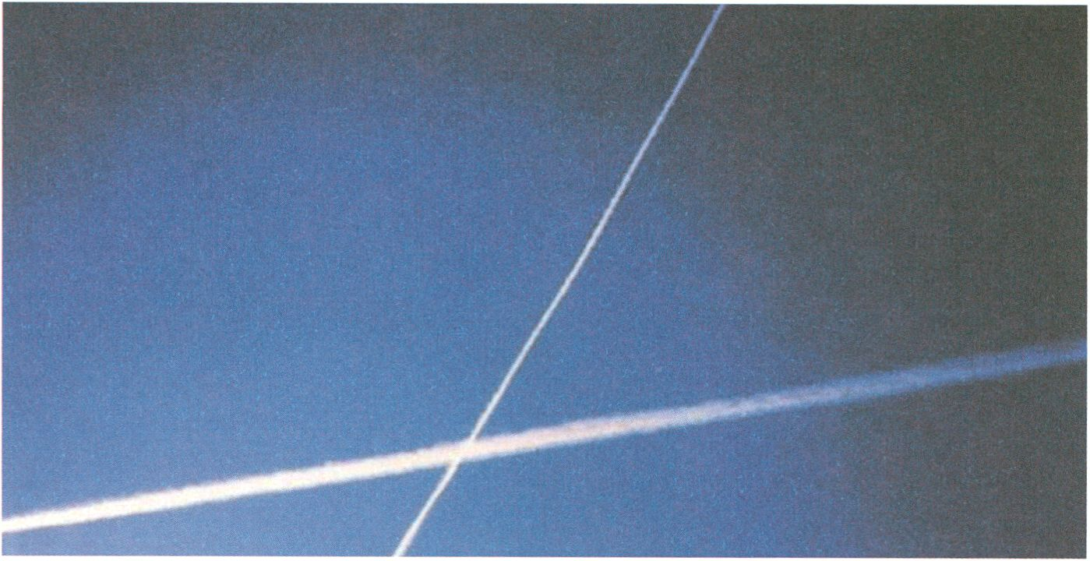
Christoph Keller, Chemtrails

Contrary to the commercially designed holly woodian media scripts, Hajdinaj’s edit-
ing supports the humanitarian aspects of the new theory on seismic drifts rather than its
scientific verification. Bilca’s offhand performance, on the one hand, actuates thoughts
on the unlevelled discrepancies and unfulfilled promises of talent and vision which are
kept hidden partly due to the specific place and times, and, on the other hand, triggers
the imagination about possible alternatives of/to scientific approaches, their effectiveness
and space in everyday thinking.
The balancing act of the artist operating as an intermediary between scientific and
artistic inquiry connects the nuances of (un/semi) official scientific theories and think-
ing - assumptions, myths, conspirational theories linked to specific social and cultural
contexts - via compressing and basting fragmented observations and interpretations of
existing scenarios of understanding and processing unusual phenomena.
Working in a niche between the layers of the real and the media landscape, the strat-
egy Christoph Keller takes up is to provide the viewer with tools / visual aids for interro-
gating the common imagination mostly fed on snippeted (mis) information about science,
technology, innovation and scientific enquiry.
Chemtrails has been a project in progress since 2004, which maps routes and sources
by presenting records of conspiracy paranoia in the USA. The roughly edited interviews
and documentary footage, as well as the different images that build up the tableaux have
all been collected from the internet.
The Chemtrail conspiracy theory claims that some trails left behind by jet aircrafts
are different in appearance and quality from those of normal contrails, maybe composed
of harmful chemicals, and are being deliberately produced and covered up by the govern-
ment. These unusual trails are referred to as <chemtrails> (a portmanteau of <chemical
trails>). The term also refers to the systematic, high-altitude dumping of unknown sub-
stances for undisclosed purposes, resulting in the appearance of these unusual contrails.
This strange phenomenon has frequently been observed by amateur video-makers and
concerned citizens since the early 1990s and a growing number of people, well trained
scientists among them, have joined forces to find out what really lays behind the chem-
trail-phenomena. So far no conclusions have been reached, but one can study all the pros
and cons, as well as sceptic accounts, debates and explanations that have brought in even
the apocalyptic as a perspective.⁴
Keller has sketched a certain trail of views on the phenomenon illustrated by image
boards, forming a kind of atlas of amateur snapshots and videoed records of constant sur-
veillance. The almost abstract looking trail-patterned pictures form a flexibly developing
archive of current affairs and also become a specific collection of nature images of the sky⁵
one can trace to find answers beyond earthly ponderings upon inexplicable events.
Tobias Putrih’s practice revolves around the continuous dismantling, deconstruct-
ing and reconstructing of modernistic concepts and models. His methodology has been
very much connected to both the history of science - with special emphasis on perception
and cinematic/imaginary experiences and designs - and the testing of new approaches
towards the (art) object and its making. His projects, that are inspired by diverse ex-
periments with (perception boxes> ranging from Bauhaus to Kiesler, Smithson and Chris
Marker to Buckminster Fuller, are about showing how the construction of cinema spaces
coincided with the dream machines and visual and (perceptional) utopias of the given
periods, how they alluded to the constant need to live up to the cinematic experience, to
the wish to live in stories, in prolonged narratives. All those smaller or larger scale models
can be seen as attempts to visualise the meditation on the ongoing (historical and percep-
tual) transformation, how the cinematic has become the way we see the world and how its
borders have been transferred far beyond the spatial confines of the actual spaces.
Heaven (Theater) #1: A Study of Fuller’s Cloud Nine project, a delicate paper model
balancing on extremely thin metal stands, invokes the (autonomous, airborne structures),
the giant sky-floating Tensegrity spheres of the inventor, architect, engineer, mathemati-
cian, poet and cosmologist R. Buckminster Fuller, who saw himself, above all, as a (practi-
cal philosopher) and demonstrated his ideas by inventions he called artefacts.
Putrih’s series Quasi Random, a study that is also based on Fuller’s Cloud Mneproject,
reveals more the inside structure, the skeleton. The extremely fragile and simple (crystal-
like> constructions were assembled of wooden dowels and plastic staples. This ductile,
intersecting net of lines recalls the truss of futuristic cityscapes of the geodesic spheres
while creating an episode in Putrih’s collaborative and game projects.
«I think both art and the applied and theoretical sciences propose and test abstract
concepts,» says Putrih. «If they try to engage people from outside the field they do so as
an example or to experiment. There are many practical fields that use the kind of basic,
abstract knowledge reflected in art. These fields have less experimental freedom but more
social impact. And of course modernity showed that knowledge can get dispersed and
specialised to the point of absurdity. But that’s exactly what interests me: the Beckett-like
meltdown of any given system of specialisation.»⁶
- Alice Micheli's blog entry see:
http://www.jblog.com.br/chemobyl2.php?itemid=6024&catid=161
- After Chernobyl reactor No 4 exploded on 26 April 1986, the surrounding 30 kilometres were declared
too contaminated for human habitation. Now this radioactive wasteland has become a tourist attraction.
With radiation levels having decreased, limited guided tours were begun in 2002, they include a sight
of the ruined reactor and a trip to Pripyat, once home to 47,000 nuclear workers and their families.
There are currently 360 people (+ deer, wolves and other animals) living in the exclusion zone, most of
them elderly.
Source: http://www.we-make-money-not-art.com/archives/009662.php
- From an email correspondence with the artist.
- From information provided by the artist and found at the following websites:
http://en.wikipedia.org/wiki/Chemtrail_conspiracy_theory
http://educate-yourself.org/mnt/ctsuppressionhumanevolution29sep00.shtml
- In German the word Himmel (sky, heaven) also means <paradise>.
- Excerpt from an interview with Tobias Putrih at
http://www.pinksummer.com/pink2/exb/put/exb001en.htm
sie yak AeAveiie
UP ANP OOWN (thb cuituKAi sirt/Atiom)
is a visible sign of a thirp cultura o
JULIUS KOLLER J39Ï-96
WAYB _{e} WH I CH _{Ê} IN THB CHANGE* AB ALS TV 0*
OUR CULTURAL ANO EXISTENTIAL SrACE_{f} SUC-
CESSIVELY AC 0U/RES PB Ft Ni TB fM/ff.
THB CULTURAL SITUATION SS THE COMM URIICA-
TtVß HELIUM BETWEEN TfTE INOlYt OUAL ANO
THE COMMUNITY , PS F FEAS NP F A OM AN ELITE
APT LANGUAGE BY THE GENE AAL UNOERST-
ANLARtUTY ANO SIMAL/ti TY OF ITS MEANS ANO
AN INTERACTIVE fPMYBASALSSM« THE THIAL WA-
VE IS g AFTER MOLER Ni S ti ANO POST M Ule R tJPf
THE TH/Rt ANO CLNCLULgNG PA AT OF AN HIS-
TORICAL TIME-SPACE TRIANGL G _{t} WHERE ART AML
THE ARTIST BEGIN TO OlSARPEARgOR IS COMING
IN EE. CENTURY*

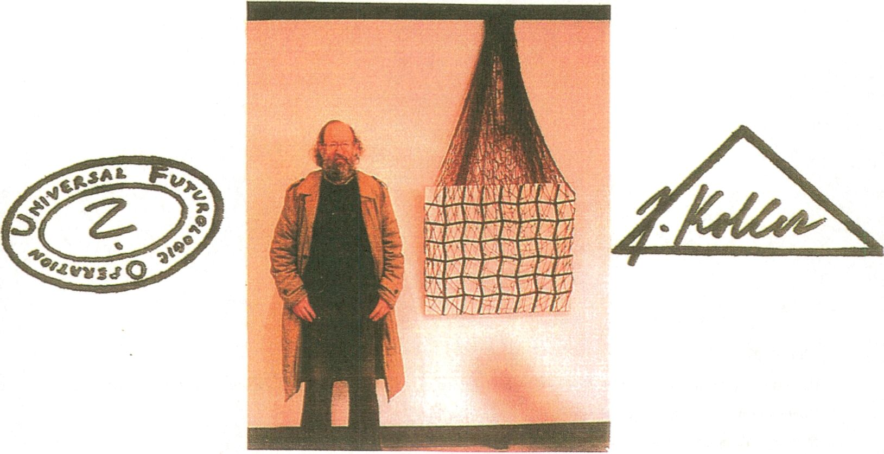

Julius Koller
From an anti-happening actions, across transavanguard question marks and wavy lines to the dispersion and
movement in neo-avanguard net, 1996
courtesy: gb agency, Paris

Conspire for Reality
Bojana Kunst
Sprache, Wunsch und Imagination waren stets die vitalsten Formen menschlicher
Gemeinsamkeit. Durch sie konnten die Menschen auf die ihrer Existenz angemessenste
Weise agieren und sich selbst verwirklichen, konnten «das eigene Wesen als Möglichkeit
oder Potenzialität»’ konkret werden lassen. In der komplexen Interaktion von Sprache,
Wunsch und Imagination gehören die Menschen zusammen. Ein solches Wechselspiel
eröffnet das Potential des Lebens und macht es gleichzeitig möglich, die Spuren dessen,
was kommt, vorauszuahnen. Doch heute, da wir in einer Welt leben, die wir als zusam-
menhängend erleben—sozusagen einem einzigen gemeinsamen Schicksal untergeordnet
- haben wir leider große Probleme mit den vitalen Formen des Gemeinschaftlichem.
Wir sind heute ständig mit einer extremen Form der Enteignung unserer Gemeinsamkeit
konfrontiert, welche die Grundlage der kapitalistischen Gesellschaftsverhältnisse ist. Am
deutlichsten tritt dies im Triumph des demokratischen Politikspektakels zu Tage, das
ebenfalls eng mit der systemischen, anonymen Gewalt des Kapitals verknüpft ist.² In der
globalisierten Welt werden Menschen automatisch ausgeschlossen und riesige Gebiete
und Leben kontinuierlich zerstört. Sprache wird auf Kommunikabilität selbst reduziert,
in der keine Verbindungen mehr zu Gedanken, Körpern und Gegenständen erkennbar
sind. Aus dem Wunsch wird der Imperativ der Spaßgesellschaft, und Imagination ist mit
den Algorithmen kommerziell möglicher Welten kodiert: Paradoxerweise befinden wir
uns in einer Situation, in der ein Nichtstattfinden von Imagination eigentlich nicht mehr
möglich sein dürfte. Enteignet wird nicht nur die Möglichkeit des Gemeinschaftlichen
an sich, sondern auch, wie wir gemeinsam daraufhinarbeiten. Die Folgen dessen spüren
wir in unseren Schwierigkeiten, uns utopische Welten vorzustellen und Alternativen zu
formulieren. Sprache, Wunsch und Imagination sind ihrer emanzipatorischen Kraft be-
raubt, insofern sie uns Menschen nicht mehr in die Lage versetzen, das Mögliche zu imag-
inieren. «Die Möglichkeit eines Lebens nach dem Kapitalismus wird sehr oft mithilfe des
Wesens des Kapitalismus selbst artikuliert.»³ Sich ein anderes Leben vorzustellen, das sich
von den heutigen gesellschaftlichen Bedingungen unterscheidet, scheint inzwischen fast
unmöglich; es sich zu wünschen scheint schwierig und es zu formulieren naiv zu sein.
Eine solche Beschreibung läuft auf den ersten Blick auf ein Verschwörungsdenken
hinaus, demzufolge man nicht anders handeln kann, da man zwanghaft in der reinen
Gegenwart gefangen ist: Die Suche nach der Wahrheit dahinter verstärkt nur die ein-
dimensionale Bedeutung der Wirklichkeit. Denn wir leben in einer Welt, in der alles
miteinander verbunden ist, und die Dinge nicht so sind, wie sie zu sein scheinen, womit
im Wesentlichen unsere Vorstellungen und Erfahrungen des Informationszeitalters be-
schrieben sind.⁴ Die Verschwörungspolitik bekommt heute deshalb neues Gewicht, weil
die lebendigen Formen menschlicher Gemeinsamkeit enteignet wurden - die Menschen
nun genau durch das getrennt sind, was sie verbindet.
Der Stil von Verschwörungen kann als Wechselspiel von Sprache, Imagination und
Wunsch ohne Potential beschrieben werden: Jede reale Handlung ist bereits durch ihre
vorausgesetzte Unmöglichkeit definiert. Verschwörung entspringt der Unmöglichkeit,
Alternativen zur Wirklichkeit zu formulieren und Zukunft zu imaginieren. In diesem
Sinne wird auch Kunst heute sehr oft als sinnentäußerter Akt verstanden, insofern die
aktuelle Kommodifizierung und das postkapitalistische Verständnis von Produktion
und Arbeit die Grundprinzipien künstlerischer Autonomie, die Position des Künstlers,
die künstlerische Arbeit und Zusammenarbeit vereinnahmt haben.
Dennoch werden inzwischen immer mehr Vorschläge laut, wie ein Denken außer-
halb dieses Teufelskreises möglich ist, der uns zu oft die Verschwörung als ernst zu mei-
nende politische Alternative betrachten lässt. Einar Thorsteinn, ein im Cluster Twisted
Realities [der Ausstellung CONSPIRE... zur transmediale 2008] ausstellender Künstler,
definiert seine Kunst als <zufällige> Präsentation alternativer Wirklichkeiten für den
Betrachter. Da wir in seinen Augen eine Art <mobile Gedankenfabrik> sind, die zunehm-
end in einer <kontaminierten Gedankenblase> agiert, zeigt er, was «der Denkfabrik eines
jeden neue Gedankenimpulse geben kann. Ein sekundärer Impuls kann dann im Kopf
des Betrachters Raum für ähnliche Ansätze schaffen, wodurch dieser Teil unseres Seins
langfristig für uns alle erkennbarer sein dürfte. Dann sind wir mit Sicherheit das, was wir
denken.»⁵ Wir können auch von einer Ökologie des Denkens sprechen, die sich heilsam auf
unser Verständnis und Vorstellungsvermögen auswirkt. Seine Arbeit lässt uns die vitalen
Formen von Gemeinschaft auf alternative Weise erfahren - die Wirklichkeit wird nicht
für uns hergestellt, wir selbst schaffen sie durch unser Denken.
Die im Cluster Twisted Realities ausgestellten Arbeiten zeigen jeweils auf ihre Art,
wie man der allgemeinen Erschöpfung des heutigen Emanzipationsprogramms ent-
kommen kann. Es stimmt, dass das zeitgenössische Spektakel und die kapitalistischen
Gesellschaftsverhältnisse destruktiv sind, indem sie uns unserer Sprache, Wünsche und
Imagination berauben. Doch da die Formen unserer Gemeinschaft eine zentrale Rolle
in der Wertschöpfung spielen, gibt es gewissermaßen positive Möglichkeiten, die sich
gegen den eigentlichen Entfremdungsprozess verwenden lassen. Sie entstehen, wenn wir
die Gemeinsamkeit und ihre Ausformungen als einen aktiven Modus der Zugehörigkeit
begreifen, der nicht durch die bereits etablierten, simulierten und stetig reproduzierten
Wirklichkeiten und Beziehungsprotokolle definiert ist. Sie ergeben sich aus den konkre-
ten Kommunikationsprozessen, aus der Art und Weise, wie wir in engem Kontakt mit
den sensorischen und affektiven Prozessen des Lebens Zusammenarbeiten können. Wie
diese einander beeinflussen zeigt das Projekt Roamingvon Lisa Parks, in dem die Kün-
stlerin einen <Akt des Roaming> inszeni-
ert - die Drahtlosigkeit in einem fremden
Land (Mongolei) - um eine Neu-Konfigu-
ration der mobilen Telefonie aufzuzeigen.
Um das Potential dieser neu geformten
Wirklichkeiten darzustellen, die weder
abstrakt noch konkret sind, nimmt sie
Bezug auf eine kritische Praxis, die Anal-
yse der Fußabdrücke, «die mit den Karten
der drahtlos verbundenen Zonen (mit den
Fußabdrücken) beginnt und dann die lo-
kalen Bedingungen innerhalb dieser Zonen
beschreibt.»⁶ Eine solche Arbeit intensiviert
die kooperative Praxis im Sinne «des Ver-
suches, Autonomie wiederzuerlangen und
sich immaterielle Ressourcen in einer wis-
sensgetriebenen Wirtschaft anzueignen.»
Auf diese Weise können wir auch das Projekt Cross Worldsvon Olga Kisseleva verstehen,
in dem unter anderem für Menschen mit geistiger Behinderung verteilte Systeme für die
Mobiltelefonie entwickelt werden. Diese Entwicklung macht ebenfalls Veränderungen
unseres Verhaltens deutlich, während die Herausbildung autonomen Wissens auf ein
Problem unserer Abhängigkeit hinweist.
Die künstlerischen Arbeiten entwickeln daher Denkalternativen durch Wiederan-
eignung von Gemeinsamkeit, indem sie die Kommunikations-, Wunsch- und Imagina-
tionsaspekte zeitgenössischer Mittel und Werkzeuge sowie Kommunikationsgesten und
Beziehungen zwischen den Menschen aufzeigen. In diesem Sinne bezeichnet das Thema
der transmediale.08 einen aktiven Modus, mit der Realität zu arbeiten und diese selbst zu
beeinflussen. Das Wort konspirieren (engl. <conspire>) weist uns selbst den Weg, um die
negative Konnotation des Begriffs der Verschwörung zu durchbrechen, die allzu oft weiter
als ernst zu meinende politische Alternative betrachtet wird. Es gibt zwei genealogische
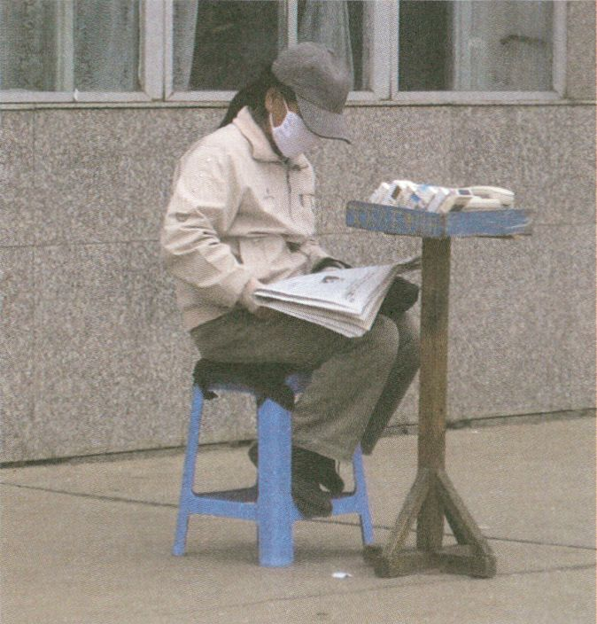
Lisa Parks, Roaming
Bedeutungen zumindest des englischen Wortes <conspire>, die beide insofern mitein-
ander verknüpft sind, als sie eine spezifische Form des Agierens, eine Aktion mit unmit-
telbarer Auswirkung auf die Wirklichkeit bezeichnen. <Conspire/konspirieren> meint
zunächst einmal eine spezifische Art des Handelns in abgeschiedener Verschwiegenheit,
des gemeinsamen Atmens (lat. <conspirare>). Das Projekt Signature, Event Context von
Janez Jansa, Janez Jansa und Janez Jansa kann in engem Bezug zu dieser Wortbedeutung
gesehen werden. Drei Künstler, die sich umbenannt und den Namen des derzeitigen
slowenischen Ministerpräsidenten angenommen haben (eine, wie sie sagen, rein persön-
liche Entscheidung), gehen damit auf konspirative Tuchfühlung mit einem der umstrit-
tensten zeitgenössischen Politiker Sloweniens. Diese dünne Verbindungslinie - der Name
ist zwar gleich, nicht jedoch das öffentliche Wirken der Personen, die diesen Namen
tragen - wirft viele Fragen über Wunsch und Imagination in der Politik auf, die von der
technokratischen und spektakulären Kommunikabilität mehr und mehr ausgeschlossen
sind. Der Akt der Aneignung des Politikernamens eröffnet die Möglichkeit, das Potenzial
von Sprache selbst zu überdenken.
Auf der anderen Seite gibt es eine weitere Bedeutung des Wortes conspire, wenn es sich
nämlich auf eine Neukombination von Elementen bezieht: «durch das Zusammenwirken
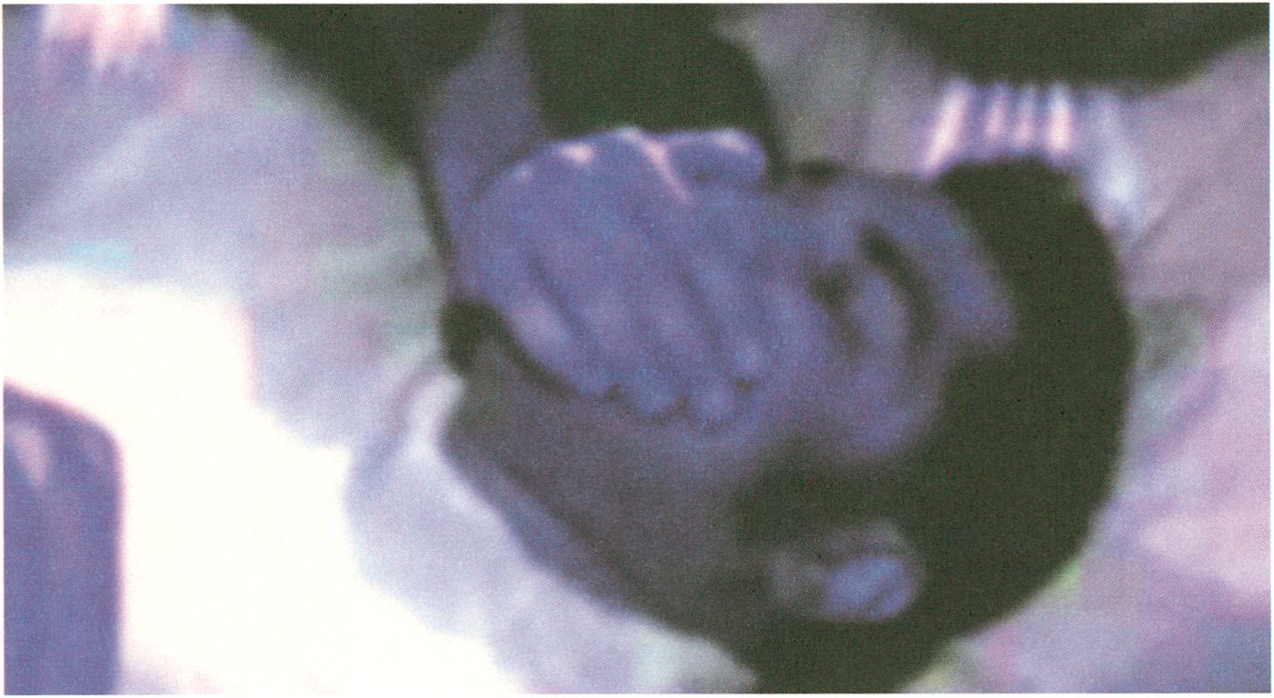
SilentCell Network, Looping Hooman Sharifi

von Vanille und Eis erhalten wir einen ganz bestimmten Geschmack». Hier ist die Arbeit
der Gruppe SilentCell Network angesiedelt. Ihnen geht es nicht um Zusammenarbeit an
sich, sondern um die konspirative Planung einer Neuordnung von Elementen, die die
Realität unmittelbar beeinflusst. Diese ist nicht deshalb verzerrt und eine <twisted reality>,
weil das Spannungsfeld zwischen Schein und Wirklichkeit offengelegt wird, oder weil die
Dinge nicht so sind, wie sie scheinen. Die Neukombination der Elemente bei SilentCell
Network verstärkt die Zwecklosigkeit, die sensorische und perzeptive Desorientierung.
Sie offenbart, was jenseits der zugrunde liegenden Wahrheit ist: Was gezeigt wird, ist
flach, hierarchielos, und hat denselben Wert. Die Realitätsebenen selbst konspirieren,
um Möglichkeiten für die Existenz neuer Realitäten zu schaffen. Von SilentCell Network
initiierte Ereignisse geschehen auf irgendwie verschwörerische Weise, ohne dass es jedoch
wirklich Konspiration gibt. Die Situationen und Elemente liegen nur dicht beieinander,
sie <konspirieren>, um gegebene Wahrheiten und Geschichten zu verdrängen und einen
anderen Realitätsmodus zu ermöglichen.
All die hier genannten Projekte thematisieren das Problem, das wir heute mit den
vitalen Formen unserer Gemeinschaft haben. Wenn wir <konspirieren>, befinden wir uns
in einem aktiven Modus des eng Beieinanderseins, wobei diese Enge selbst das Element
der Transformation ist: Sie ist es, die den Wandel beeinflusst. Menschen oder Dinge ver-
schwören sich miteinander, um die Wirklichkeit auf eine bestimmte Art und Weise zu
beeinflussen. Dies kann nur geschehen, wenn neue sensorische, konkrete und reflexive
Prozesse möglich sind. Die Wirklichkeit kann nämlich nur praktisch verändert werden,
das heißt, indem Möglichkeiten des Denkens, des Wünschens und der Imagination auf-
gezeigt werden.
Aus dem Englischen von Marlis Gosch
- Giorgio Agamben, The Coming Community; University of Minessota Press, Minneapolis, London, 1993,
S. 44.3.
- Slavoj Zizek schreibt über anonyme Gewalt in Nasilje (On Violence), Analecta, Ljubljana, 2007.
- Alexander Galloway, Warcraft and Utopia, CT Theory,
http://www.ctheory.net/articles.aspx?id=507he.
- Jodi Dean, Publicity's Secret, How Technoculture Capitalizes on Democracy, Cornell University Press,
2002.
- Einar Thorsteinn, Künstlerdeklaration im Zusammenhang mit der Ausstellung SPACE FANG SPACE in der
Stalke Gallen Kopenhagen, März - April 2005,
http://www.crystaldesign.kingdomes.de/einar_stalke. html#
- Florian Schneider, Collaboration, http://summit.kein.org/node/190.

Conspire for Reality
Bojana Kunst
Language, desire and imagination were always the most vital forms of <the commom
in humanity through which people could practice and realise themselves in the sense of
the most proper mode of human existence - they could materialise «the simple fact of
one’s own essence as possibility or potentiality.»¹ People are drawn together through the
complex interplay between language, desire and imagination. Such interplay opens up
the potentiality of living and at the same time discloses the traces of what is yet to come.
Unfortunately today, when the world is ex-
perienced as connected - with one single
common destiny, we have many difficul-
ties with the vital forms of <the common) in
humanity. Today we are continuously con-
fronted with extreme forms of expropria-
tion of <the common), which are founded
on the social conditions of capitalism. Its
most visible effect can be found in the tri-
umph of the democratic political spectacle,
which is also tightly connected to the sys-
temic, anonymous violence of capital.² In
the connected world, people are automati-
cally excluded and vast territories of land
and life are being continuously destroyed.
Language is extracted from communi-
cability itself, which no longer reveals its
connection to thoughts, bodies and things. Desire is transformed into the command of
enjoyment and imagination is coded with algorithms of commercially possible worlds:
paradoxically we are experiencing a situation where it shouldn’t be possible anymore not
to imagine. What is being expropriated is not only the very possibility of the common
good, but also how we act together towards the common good. We can find its conse-
quences in the difficulties we have with imagining the possible worlds and the difficulties
with uttering of alternatives. Language, desire and imagination are also divided from
their emancipatory power in the sense that they cannot unite the people anymore in the
imagining of the possible. «What is clear is that the possibility of life after capitalism is
very often articulated today through a utilisation of the very essence of capitalism.»³ It
seems today almost impossible to imagine, difficult to desire and naive to articulate a
possible life which could be different from the social conditions we are living in.
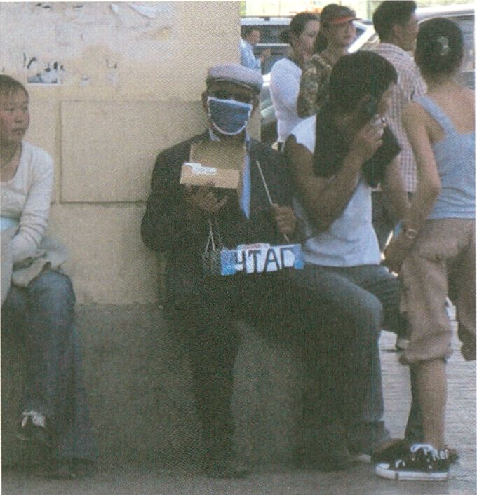
Lisa Parks, Roaming
Such description on the first sight seems to lead us to conspiracy thinking, where
one cannot act differently as being obsessively caught in the pure presence: the search for
the truth behind is only reinforcing the one-dimensional signification of reality. We are
living in a world where everything is connected and things are not as they seem, which
are the primary components of how we think and experience an information age.⁴ The
reinforcement of conspiracy politics happening today is also due to the expropriation of
vital forms of <common> - people are becoming separated by exactly what unites them.
The conspiracy style can be described as interplay of language, imagination and desire
with no potentiality: every real act is already defined by its presupposed impossibility.
Conspiracy springs from the impossibility of uttering the alternatives to the current real-
ity and impossibility of imagining the time yet to come. In this sense also, the artistic act
today is very often understood as an act with already expropriated means, in the sense
that basic principles of artistic autonomy, the position of the artist and artistic work and
collaboration are appropriated by contemporary commodification and a postcapitalistic
understanding of production and labour.
Nevertheless more and more proposals can be found today about how to think out-
side this vicious circle of impossibility which brings us too often to conspiracy as a solemn
political alternative to today. Einar Thorsteinn, one of the artists presented in [the cluster]
Twisted Realities [of the transmediale 2008 exhibition CONSPIRE...], defined his artwork
as a kind of by the way presentation of some alternative realities to the spectator. Since he
believes that we are kind of «movable thought production facility» which in the present
time is more and more operating inside a «polluted thought bubble», he is presenting
something which can «give a new thought-impulse into said mind facility of everyone.
As a secondary impulse this again can make room for the same approach in the minds of
the spectators, therewith presumably making this part of our being become more obvi-
ous to us all in the long run. Then we certainly are what we think.»⁵ We can also speak
about an ecology of thinking that through various forms produces healing effects in how
we understand and imagine. His work is offers an alternative to the perception of the
vital forms of <the common) - not that reality is produced for us, but with our thinking
we actively produce reality.
The projects exhibited in Twisted Realities are each of them in their own way disclos-
ing the possibility to step out of the general exhaustion of the contemporary emancipatory
agenda. It is true, that the contemporary spectacle and capitalist social conditions are
destructive in their expropriation of language, desire and imagination. Nevertheless, the
fact that forms of <the common) acquire a central role in the contemporary production of
value discloses something as a positive possibility that can be used against the very proc-
esses expropriating the forms of <the common). Positive possibilities are therefore spring-
ing from the understanding of the common forms as active modes of belonging, which
are not defined through the already established, simulated and constantly reproduced
realities and protocols of relations. They are springing up from the material processes of
communication, the ways of working together closely linked to the sensorial and affective
processes of life. How the material processes of communication and processes of life are
influencing each other can be perceived from the project Roamingby Lisa Parks, in which
artist is staging an <act of roaming), wireless use in another country (Mongolia), to show a
different reconfiguration of mobile telephony. To disclose the potentiality of these newly
formed realities which are neither abstract nor material, she also speaks about critical
practice called footprint analysis, «which begins with maps of wireless coverage zones
(or footprints) and proceeds by describing localised conditions within them.»⁶ This kind
of work is intensifying the collaborative practice in the sense of «the attempt to regain
autonomy and get hold of immaterial resources in a knowledge-driven economy.» In this
way too, we can reflect on the project Cross Worlds of Olga Kisseleva, where a distributed
system, amoungst others, for people with intellectual disabilities is being developed for
mobile phones. The development of the
system also discloses the changes in our
behaviour and the formation of an autono-
mous knowledge opens up the problem of
our dependency.
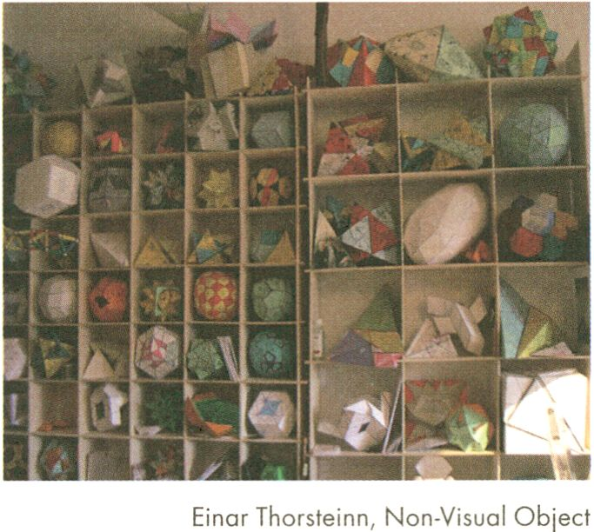The artistic projects are therefore de-
veloping alternatives for thinking, appro-
priating <the common> again and opening
up the communicative, desiring and im-
aginative aspects of contemporary means
(tools) and gestures of communication and
relations among people. In this sense the
theme of transmediale.08 designates an ac-
tive mode of working with reality and af-
fecting reality itself. The word <conspire> specifically helps us to disclose the way to get
behind the mortification of conspiracy thinking which too often remains as a solemn
political alternative. <To conspire) namely means a particular act of doing; it is a prac-
tice of working with immediate effects on reality. There are two genealogical meanings
of the word conspire which are both intertwined in the way in which it is possible to
immediately affect reality. Conspire can first of all mean a particular mode of activity,
which is doing something in closeness, breathing together (lat. conspirare). Secondly,
conspire describes the particular combination of elements, as in the example <vanilla
and ice conspire to give the cake a certain flavour). The project Signature, Event, Context
of Janez Jansa, Janez Jansa and Janez Jansa can be placed close to the first meaning of the
word conspire. Three artists, who changed their names to that of the Slovenian prime
minister and described their decision as a purely intimate one, place themselves in the
thin conspirative closeness with the one of the most controversial figures in Slovenian
contemporary politics. In this thin line where the name is the same but not the public
activity of the persons with that name, there are many questions springing up about de-
sire and imagination in politics that are more and more excluded from the technocratic
and spectacular political communicability. The act of appropriation of the name of the
politician namely opens up the potentiality to rethink the potentiality of language itself.
On the other hand there is the second meaning of the word <conspire>, which designates
a recombination of elements, to which work of SilentCell Network can be connected. The
collaborative work of SilentCell Network is not dealing with collaboration so much as it is
dealing with a conspiring recombination of elements, which are directly affecting reality.
Reality is not twisted due to the disclosure of tension between reality and appearances,
or because things are not as they seem to be. The recombination of elements in SilentCell
Network is reinforcing purposelessness, sensory and perceptive disorientation and it is
opening up the reality outside of the place of the truth behind it: what is disclosed is flat,
with no hierarchy and with everything of the same value. Realities themselves conspire to
open up the possibilities for the new ones. Events of the SilentCell Network are somehow
happening in the conspirative style, but there is actually no conspiracy. Situations and
elements are only too close together, they conspire to displace given truths and histories
and open up another mode of reality.
With each of the projects we are touching upon the problem we have today with the
vital forms of <the common). When we conspire, we are in an active mode of being close
together, at the same time the closeness itself is the element of transformation: closeness
itself is affecting change. People (or things) conspire to affect reality with a particular
modality. It is only possible to affect the reality when the possibility is there for new senso-
rial, material and reflective processes. Reality can namely be changed only virtually, that
means with the disclosure of the possibility of thinking, desiring and imagining.
] Giorgio Agamben, The Coming Community, University of Minnesota Press, Minneapolis, London,
1993, p. 44.3.
- Slavoj Zizek writes about anonymous violence in: Nasilje (On Violence), Analecta, Ljubljana, 2007.
- Alexander Galloway: Warcraft and Utopia, CT Theory,
http://www.ctheory.net/articles.aspx2idii507he
- Jodi Dean, Publicity's Secret, How Technoculture Capitalizes on Democracy, Cornell University Press,
2002.
- EinarThorstein, An Artistic Declaration In Connection to the SPACE FANG SPACE Exhibit at Gallery Stalke,
Copenhagen, March -April 2005,
http://www.crystaldesign. kingdomes.de/einar_stalke. html#
- Florian Schneider, Collaboration, http://summit.kein.org/node/190
195

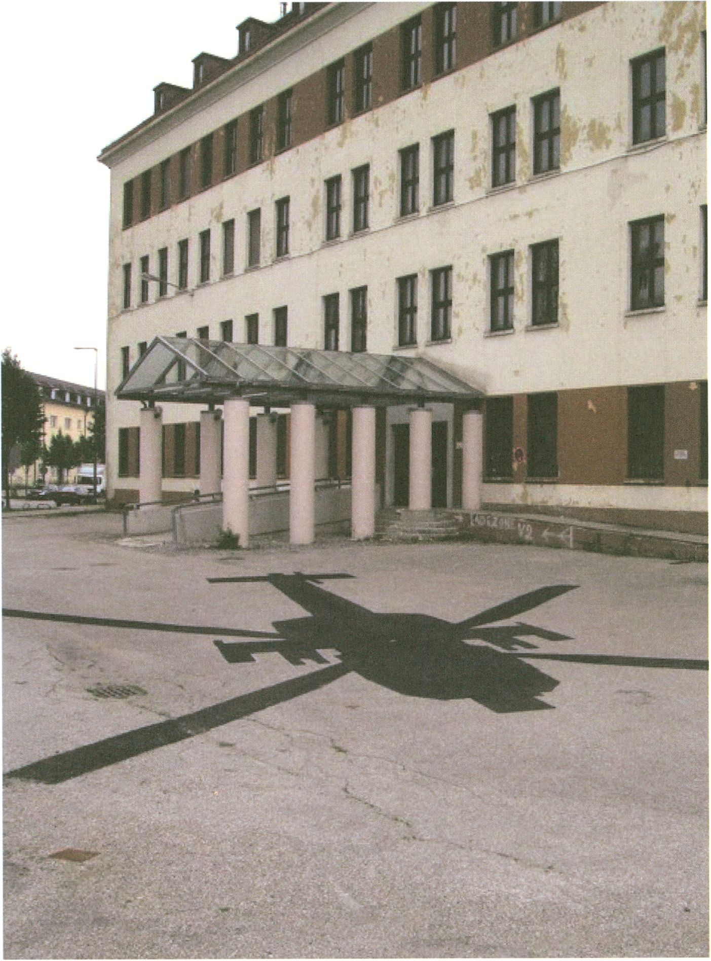
Global Security Alliance
Information Peacekeeping, Security Fest Munich Sendlinger Tor

magic secure six one 22:55:45
jutlaw spades 22:55:55 axe nine one magic 22:55:58 magic axe go 22:56:00 magic be close outlaw spades 22:56:0.
o the eastern border tracking zero six zero 22:56:22 copy 22:56:25 magic show save 22:56:30 nine one magic reset resel
tammer two **** 23:41:49 hammer two is that your **** seven o'clock one mile 23:41:59 one 23:42:01 track one **** i
'ou zero by the zero 23:42:29 hammer coming right reference south 23:43:01 hammer one two strike 23:43:21 magic five fi
vorking on target ball two seven ... two nine seven twelve 23:44:04 one there is an aircraft just off to your right side 23:44:0
>3:45:16 hammer three and four are ten-twenty miles off your left **** 23:45:21 one 23:45:25 **** 23:45:29 one say
me you **** to south 23:46:09 that's correct 23:46:10 copy 23:46:15 three is coming up at zero six zero 23:46:20 gosh..
>ne 23:46:40 **** 23:46:43 damn 23:47:12 axe on two magnum 23:47:21 is going magnum right to it 23:47:24 ****
riple "a" right two o'clock low no 23:47:48 hammer three is right to south 23:47:52 one 23:48:08 six two ¡oker 23:48:1
rack seven one 23:48:35 six point forty is the only one I can see 23:48:48 six one ¡amaica 23:48:54 hammer two there's tr
ileven o'clock 23:49:11 **** 23:49:13 take a poke at it just look at it see if you can see it through the clouds 23:49:17 hami
13:50:01 one's check out three's checkin' that direction stand by 23:50:09 ok the first one's no good hammer three target the so
lammer'son 23:50:41 hammer three one attack triple "a" **** two thirty 23:50:51 contact missile launch 23:51:00****
13:51:26 we are **** 23:51:30 copy see ya 23:52:05 hammer two **** hammer three **** 23:52:12 about two, seven, I
oming left to **** target for hammer three 23:52:54 hammer one just come left to the cap 23:53:01 magic bate picture 2f
treakyet 23:53:33 **** 23:53:35 copy stranglemodes and codes 23:53:39 hammer two **** 23:53:41 I'm working 2
in the right **** reference **** maneuvers get some to shoot 23:54:39 **** 23:54:43 **** 23:54:45 yeah it looks prett
’.9 23:56:00 hammer one last reference 23:56:02 north 23:56:05 take one two 23:56:13 take one two 23:56:31 crai
nagic five five whoever squawking mode three seven three seven three strangle 23:57:47 hammer three's got the contact **** i
ector confirm your reference in the d.i.p. 23:58:31 say it again 23:58:32 are you reference **** four 23:58:35 magic five
ine magic five five 23:59:42 magic crack seven one go ahead 23:59:44 yeah on your nose for fifteen miles flight level three .
in now cross ball in to....out of the "a" war squawk modes and codes extract 00:00:28 hammer three one track seven one eigf
>0:00:42 crack give me the i.p. time 00:00:45 crack seven one is setting zero zero four plus zero zero four after 00:00:56
me pushing now three 00:01:16 hammer pushing 00:01:18 say again frequency three and four 00:01:22 three u pot zero ;
'ee five forty one 00:01:44 he's afraid of the contact 00:01:49 blocks get air on this little and let's get an autograph 00:01:5.
ammer two one check / two / three / four 00:02:15 three get four on our uniform 00:02:18 four is up 00:02:27 whisper ft
ne I'm sorry hammer three you got it 00:04:10 crack three magnum six cough one zero zero 00:04:46 point forty one will be
ammer two hammer three there's triple "a" back in your position 00:05:14 I don't see it 00:05:17 it's right below us 00:05:
>0:05:54 we're attacking triple "a" fifteen west ball 00:06:00 **** 00:06:06 one three just continue reference six 00:06:09
lg zero six zero mud 00:06:35 mud three just hit again 00:06:37 hammer one is **** 00:06:40 mud three just take a hit
m headed I'm headed west one nine zero 00:06:55 you guys take a hit 00:06:59 shit 00:07:01 ok I got vibrations 00:
ammer three's got problems 00:07:19 hammer three's flown **** correction hammer one's flown **** 00:07:23 roger he
onna continue to glide as long as I can start finding me boys I'm gonna shut down the engine I' gonna try to restart hamme
m headed two four zero 13000 ft hammer three magic bull's eye positive label hammer three engine's definitely quit I'm a
n the radar hammer three magic five five two six zero twenty miles westbam **** alphabet negative lost everything I've g
egative I've lost everything triple "a" off my right three o'clock I'm gonna extend to three one zero ok we see that triple "a" a
trees got a lock passing 6000 say bull's eye positive able bad two thirty his mission position two thirty two
5S come in come in 22:56:12 axe confirm showing him on the border now heading zone under zero 22:56:16 about ten mil«
22:56:36 axe copies 22:56:39 dagger three one magic reset 22:56:42 dagger resetting 22:57:13 partnership 23:41:4
up 23:42:07 track seven **** to someone **** range attack 23:42:13 track two **** 23:42:20 **** is one attacking I te
dearer 23:43:37 **** 23:43:43 **** 23:43:45 track you seven one magic five five reference check 23:43:50 check will b
3:44:39 hammer three at rain god angels at two seven 23:44:48 hammer one naked 23:45:11 hammer one crest in three fif
23:45:31 ace plus sixteen 23:45:39 copy **** 23:45:48 first thirty five ten 23:46:02 hammer one look right 23:46:07 or
23:46:26 guess we will know where Novi Sad is 23:46:28 roger 23:46:33 three and four at ten miles to your six 23:46:3
**** that's a magnum that's a magnum 23:47:33 yes you got it that's a magnum 23:47:36 five one's back yet 23:47:38 ***
>rs beat him he advised fire fight **** active bull's eye one six zero 23:48:22 six two joker 23:48:29 three magnum magnu
- your left eleven o'clock low 23:48:59 who's got it 23:49:02 hammer two it's about thirty miles on west one o'clock ten o'cloc
ey're not firing anymore 23:49:21 hammer one see them I'm hooking left 23:49:55 **** hammer four target it triple "a" no*
nose two firing right now the triple "a" that is 23:50:20 eight five two targeted 23:50:29 same five one's miller time 23:50:3
fake track seven one 23:51:21 go ahead for bate 23:51:23 we understand you guys are touch down I'm standing by your ***
four 23:52:20 I got nothing in my pot 23:52:24 ok I'm gonna tell you ten o'clock lookin' at the last last triple "a" 23:52:4
ugic five five picture clearer 23:53:14 triple "a" is now at Novi Sad 23:53:27 bate magic five five is cracker seven one on tf
ummer one there's reference three one zero 23:54:15 hammer four did you see anything 23:54:17 negative 23:54:18 take hi
** 23:54:49 speak up 23:54:52 hammer our check was 9.0 23:54:55 two is 9.2 23:54:57 three is 9.6 23:55:00 four
23:56:34 **** 23:56:37 we'd like to slow down to the d.i.p. 23:56:43 stand by one we're getting set up 23:56:58 this
liles make that seven miles twenty five thousand stay below him on the way back...****... one passing left 23:58:24 one thre
58:36 yeah I'm waiting for crack to give us **** 23:58:39 copy 23:58:40 the north **** coming left 23:59:40 crack sevc
iy station north 23:59:53 **** 23:59:59 **** extended time 00:00:11 time check time check 00:00:18 all players hec
):00:32 **** call it air three one and say it again 00:00:35 hammer track seven one forty three right b time 00:00:38 rog<
00:00:58 hammer go plus one on that plus two on that crack seven three plus three 00:01:05 hammer 00:01:06 crack seve
)0:01:25 track seven magic five five **** moving twenty nine zero **** 00:01:34 crack hammer three one is pushing from pa
rs beat by same elements attracting three watch revert....hat zero zero six 00:02:02 now we're still on that uniform 00:02:C
00:02:39 track seven one straight d.i.p. 00:03:49 hammer three check block 00:04:05 hammer two you got **** point for
roblems 00:04:53 hammer status 00:04:59 hammer two one left to steer six 00:05:07 crack seven three triple "a" 00:05:1
er status 00:05:28 ok hammer one is going to target that underneath you 00:05:44 two supported 00:05:51 hammer stati
zontinue to flow 00:06:16 **** we're passing 00:06:21 hammer three is mud three north 00:06:30 hammer three is defen
- crack three defending 00:06:44 mud south 00:06:47 **** 00:06:49 engine's running 00:06:50 copy 00:06:i
nmer status 00:07:08 crack three magnum three tango one, five, four, twenty-four 00:07:14 hammer one brake left 00:07:1
ie's got engine problems unknown hammer ****west roger let's head west I'm taking hit I'll be getting out of the airplane I'
3gic can you give me flash unknown location passing 14000 ft hammer three **** strike hammer flow two four zero rog
■s passing' 10000 two you got three you got me on three can you hear me got you loud and clear roger do you have n
from that two five five twenty-two 20000 westbam roger I'm at 9000 ft descending copy can you give us your posit from th
ded left nine o'clock to that what's your position **** the cloud depth from that triple "a" I'm just going underneath it now <
ty-eight copy I've broke lock ok say my position now now don't my position anymore this is hammer fo
dIc boys get a lock on me

safe distance
production: USAF and kuda.org, transcript: Konrad Becker

Sei Bereit! Tiger!
Sabine Maria Schmidt
Die Schlagkraft eines Heeres bemisst sich
nach seinem Täuschungsvermögen. (Sun Tze)
Unsichtbarkeit ist eine Macht. Sie muss sich sichtbar machen, um sich ihrer Existenz
zu versichern. Nur in dem sie ihr Geheimnis offenbart, versichert sie sich ihrer Autorität.
Sie kann ihre Autorität also nur gegenüber denen entfalten, die von ihrem Geheimnis
wissen.'
Dass dieses Geheimnis dennoch verschlüsselt bleibt, gehört zu ihrer paradoxen
Existenz.
«Traum von Unsichtbarkeits-Tarnkappe bald Realität», vermeldet ein österreiche-
rischer Pressetext vom 2. August 2006.² Dass Forscher einen Weg aufgezeigt hätten, der
den mythischen Vorbildern ihr Alleinstellungsmerkmal entziehen würde, scheint erneut
greifbar nahe.
Siegfried überwand den Wächter des Nibelungenhortes Alberich, indem er diesem
die Tarnkappe, einen wundergleichen Umhang, entwendete. Die Zyklopen fertigten lange
zuvor und passgenau dem Gott Hades einen Tarnkappen-Helm an, damit er Zeus im
Kampf gegen die Titanen beistehen konnte. Von einer weiteren Tarnkappe ist in Zusam-
menhang mit Perseus überliefert, der sie auf seinem Weg zur Gorgone Medusa von den
Nymphen überreicht bekam. Präziser formuliert: Perseus entwendete die hierzu not-
wendigen Information in aggressiver Spionagetechnik den Graien, die er zuvor überlistet
hatte.
Es gibt keinen Kampf ohne Selbstdarstellung, keine noch so entwickelte Waffe ohne
psychologische Mystifikation. Die Waffen sind nicht nur Werkzeuge der Zerstörung,
sondern auch der Wahrnehmung. Das ins Internet gestellte Video einer kleinen Gue-
rilla-Einheit der Tamile Tigers schreibt diese mythologische Geschichte fort. Auch sie
zählen auf die Sichtbarmachung ihres Geheimnisses, um die Macht ihrer Unsichtbarkeit
zu untermauern.
Das Projekt von Knowbotic Reasearch und Peter Sandbichler beginnt mit dem
Auffinden einer schwer verifizierbaren Informationsmenge aus der Grauzone des In-
ternets: ein kurzes Propagandavideo der Tamilischen Befreiungsarmee in schlechter
Bildauflösung, das eine mit simplen filmischen Mitteln hergestellte Heroisierung eines
angeblich von Nordkorea finanzierten Schnellbootes zeigt. Das Boot ist in seiner Form
bewusst an den amerikanischen Stealth Bomber F 117, einem Mythos der Unsichtbarkeit
und Unbesiegbarkeit, angelehnt.
Ist das <Stealth Boat> eine Attrappe? Um sich der Faktizität des behaupteten Vehikels
in der offensichtlich zu Demonstrationszwecken arrangierten Spazierfahrt durch eine
reich bewachsene dschungelähnliche Flusslandschaft zu vergewissern, beschließen die
Künstler eine komplette Rekonstruktion des Bootes, ebenso wie eine Re-Inszenierung.
Ein höchst umfangreiches Chat-Diary dokumentiert die Dialoge, Recherchen, Anfragen
und Materialsammlungen zur Stealth-Technologie. Knowbotic Research/Sandbichler
rückübersetzen diese tamilische Version in eine für das Sport- und Segelbootradar kaum
identifizierbares <Stealth Boot> für die lokale Schifffahrt. Das von einem einfachen Ele-
ktromotor angetriebene Boot liegt während eines Ausstellungsprojektes im Duisburger
Hafenbecken des Innenhafens und ist dort auch von Zeit zu Zeit in Aktion für die Pas-
santen sichtbar. Zugleich wird es über öffentlich zugängliche Vertriebswege im Internet
zum Verkauf angeboten (Boatshop24.com; Boot-24.com; Best-boats24.net).
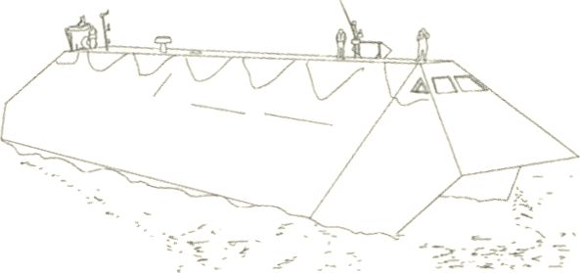Nicht nur die Rekonstruktion gelingt perfekt. Auch das Wahrnehmungsparadox
wird fühlbar: Das mit bloßem Auge leicht zu verfolgende Boot bleibt über ein vom nahe
gelegenen Ludwigsturm installierten Radar unsichtbar. An diesem Punkt ist die Arbeit in
höchstem Maße politisch, da in einem im
Kontext der Kunst erfahrbaren Wahrneh-
mungsakt, die perfiden und auf technolo-
gischen Bildern beruhenden Argumenta-
tionsketten für politische und militärische
Eingriffe unserer jüngsten Zeit (so u.a. der
Beginn des Irak-Krieges) unmittelbar in
Erinnerung rücken.
Sei bereit! Tiger! steht für die List und Tücken, dem weltumspannenden Ortungs-
und Überwachungstechnologien des 21. Jahrhunderts zu entkommen, aber auch für die
Problematik symbolischer Repräsentationen, die in den Verkettungen zwischen lokalen
und weltpolitischen Situationen zunehmend verfügbarer, aber auch unkontrollierbarer
werden.
Es gehört zur besonderen künstler-
ischen Qualität von Knowbotic Research,
Wirkungs-kreisläufe offen zu legen, sie
mit vielschichtigen Wissens- und Kom-
munikationssystemen zu verflechten
und diese in all ihren Facetten durch-
zudeklinieren.
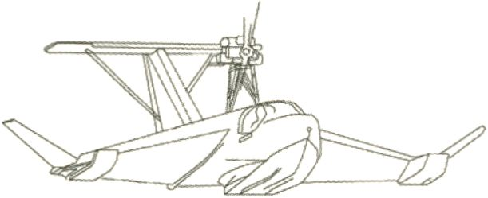Knowbotic Research schickt das
motorisierte Stealth-Boot in eigene Manöver, bewegt es über Wasser, Land, im Netz
und als Projektion. Wieder sehen wir zwei Männer aufrecht im Boot stehend durch eine
ruhige unter Hochwasser stehende (Wiener!) Auenlandschaft fahren. Hier ist das Boot
vom Potential her kaum noch als Waffe decodierbar, eher als eine Invention von Buck-
minster Füller. Es führt keine <Drohkulisse> vor, es tarnt nicht, sondern bietet sich zum
Verkauf, führt in seiner sich angeeigneten Originalität skulpturale Eigenschaften vor.
Es schreibt sich in ökonomische Nutzzusammenhänge ein und eröffnet unterschied-
liche zivile Verwendungsmöglichkeiten. Sie führen die Demystifizierung der legendären
Stealth-Technologie und ihrer vermeintlichen Unbesiegbarkeit vor, die das Geheimnis
preisgeben muss, um wirksam zu sein.³ In dem Moment, wo ein Stealth-Bomber tötet,
wird er sichtbar.
Die Kontextualisierungen der verschiedenen Aktionsumgebungen und Gesten lassen
sich zugleich noch weiter führen. Der Wahrheitsgehalt eines Bildes wurde gemeinhin im-
mer an seiner abbildhaften mimetischen Funktion gemessen. Zugleich war ein Bild dann
wahr, wenn es echt war. Daher reagierte in der Ära der Repräsentation immer das Original
über Kopien, Nachahmungen, Reproduktionen und Fälschungen. Mit dem tiefen histor-
ischen Einschnitt neuer Reproduktionstechniken, begann eine neue Ära künstlerischer
Praxis, die die Aufmerksamkeit des Verhältnisses von der mimetischen Reproduktion des
Abzubildenden immer mehr verlagerte hin zur Reproduktion des Abgebildeten. Bilder
kopieren keine Realität mehr, sondern Bilder. So hat sich in der zeitgenössischen Kunst
die Strategie des <Fake> etabliert, die sich von vorneherein als <Fälschung> bezeichnet und
damit frei von juristisch relevanten Betrugsabsichten ist.⁴ Die Arbeit von Knowbotic
Research knüpft an diese Tradition an und führt eine künstlerische Appropriation der
militärischen Stealth-Technologie vor, die sich zugleich als Fake einer Guerilla-Taktik
enttarnt. Das Wahre und das Unwahre sind im öffentlichen Raum des Medialen unsicht-
bar geworden und auch hierdurch nicht mehr unterscheidbar.⁵ In diesem spezifischen
Fall ist gar zu vermuten, dass das von Knowbotic Research reinszenierte Videobild ein
Fake (eines Stealth-Bootes) zeigt, das die Künstler wieder in ein funktionsfähiges Original
verwandelt haben.
Konzentrierten sich die früheren Netzarbeiten der Künstlergruppe auf netzimma-
nente Strukturen, kommt in ihren jüngeren Arbeiten verstärkt das Moment der Trans-
kodierung in öffentlichen Räumen zum Ausdruck. Knowbotic Research versteht unter
<Transkodierung> «das Übersetzen von abstrakten, sich klassischen Öffentlichkeiten
entziehenden gesellschaftlichen Sachverhalten und Bedingungen in temporär sicht- und
verhandelbare Situationen.»⁶ Es fällt auf, dass die Vehikel hier zu einem vielschichtig
einsetzbaren Instrumentarium werden. Sie verkörpern eine materielle, quasi skulptur-
ale Übersetzung, funktionieren als Störfelder und Experimentierflächen konzeptueller
Kontexte. Mit ihnen gelingt Knowbotic Research die Oszillation zwischen Dokumenta-
tionskunst und Vermittlungskunst, da sie sich ebenso als autonome, ästhetisch eigen-
ständige Formate für die Ausstellung in einem Galerieraum eignen. Dazu gehören - wie
beim gefakten Video - auch die filmischen Manifestationen, die Clips, die mit einem
professionellen Kameramann produziert werden. Sie sind aktiver Teil der projektspezi-
fischen Übersetzungsprozesse und nicht die Dokumentation dessen. Zur Inszenierung
von Sei bereit! Tiger! in Duisburg gehörten daher nicht nur der öffentliche Raum, der
Bootslagerplatz, der Ludwigsturm mit Radaranlage, Video- und Soundprojektion, ein
beschriftetes Banner an einer Häuserwand, sondern auch die vom Ort entfernte Zweitsta-
tion im Lehmbruck Museum mit Videoprojektion (der gedrehten Bootsfahrt) und dem
ständig ablaufenden Computerchat. Damit erreichte Knowbotic Research vielschichtige
syntaktische Beziehungen zwischen den Elementen und den Aktionsorten.
Die faktische Gemachtheit des Stealth-Bootes bleibt wesentlich für seine Demysti-
fizierung. Es verliert darin sein Geheimnis und seine kriegerische Macht. Sie ermöglicht
zugleich die Aufforderung an das Publikum, weitere Einsatzmöglichkeiten und Manöver
zu imaginieren. Das Werk löst den ursprünglich mimetischen Charakter wieder in die
Modellhaftigkeit auf. Der Zaubermantel dient nun keiner Tarnung mehr, sondern eher
einer Verzauberung.
Peter Sandbichlers Konstruktion erweist sich primär als ästhetisch ausgeklügeltes
Objekt, als eine Skulptur, die den Proportionen des menschlichen Maßes verpflichtet
ist. Sie bleibt zudem funktional, ist für einfache Wasserpartien einsetzbar, und in ver-
schiedenen Kontexten veräußerlich. Die komplette Offenlegung des Sachverhaltes macht
das Boot eher wieder suspekt. Kaufangebote - von Bootsleuten oder anonymen Guerillas
- sind eher spärlich eingegangen.
Das self-made-boat ermöglicht derart neue situative Verortungen in und jenseits
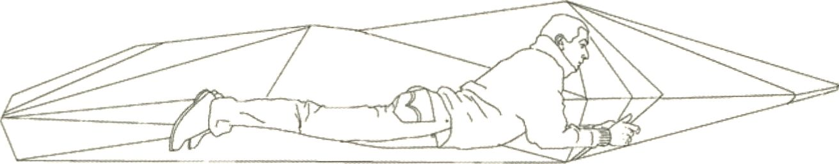

des Kunstkontextes. Es klingt schon wie ein vorweggenommener weiterer Schritt oder
als unvorhersehbarer Schluss eines Kreises, wenn man auf einer amerikanischen Inter-
netseite den merkwürdigen Fund eines gestrandeten <Stealth-Bootes> verkündet, das, wie
ein anderer User bemerkt, offensichtlich vor Jahren von einem kundigen Bastler gebaut
und schon Verwendung als Filmrequisit gefunden habe.⁷
- Zit. n. Jan Verwoert, Da ist es. Siehst du es nicht? Da ist es doch. Über die Hellsichtigkeit der Paranoia,
in: Korpys/Löffler. Organisation 1990-2005, S.156-189, Revolver Verlag, Frankfurt am Main 2005.
- http://innovations-report.de/html/berichte/verfahrenstechnologie/bericht-68487.html
- Zwei grundlegende Probleme der Technologie: Um getarnt zu bleiben, müssen Tarnkappenflugzeuge ihre
Waffen intern mitführen, was ihre maximale Waffenzuladung vermindert. Sobald Tarnkappenflugzeuge
ihren Waffenschacht öffnen, um ihre Waffen abzufeuern, erzeugen sie ein höheres Radarecho und sind
deswegen durch Radar leichter zu orten.
- Stefan Römer, Künstlerische Strategien des Fake. Kritik von Original und Fälschung, Köln 2001.
- Vgl. hierzu: Sabine Maria Schmidt, Designing Truth-Streifzüge durch ein unwegsames Gebiet, in: Kat.
Designing Truth, Stiftung Wilhelm Lehmbruck Museum, Duisburg 2006, S. 8-15, und zum Projekt von
Knowbotic Research, S. 46-51.
- Aus dem Konzeptpapier Rooms for Manöver von Knowbotic Research
- http://www.coasttocoastam.com/gen/page583.html

be prepared! tiger!
Sabine Maria Schmidt
The power of an army is determined by its ability to deceive. (Sun Tze)
Invisibility is a form of power. It has to become visible in order to assure itself of its
existence. Only by revealing its secret can invisibility affirm its authority. It can only
unfold its authority over those who know about its secret.¹ The fact that this secret still
remains encrypted is part of invisibility’s paradoxical existence.
«Dream of a magic hat for invisibility - soon a reality?», was the headline of an Aus-
trian press release in August 2006.² Again the hope is alive that scientists might have found
a way to compete with the mythical ancestors of that dream. Siegfried succeeded over
Alberich, the guardian of the hoard of the Nibelungen, by stealing his magic hood. Much
earlier, the Cyclops made a perfectly fitting magic helmet for the god Hades that rendered
him invisible and allowed him to stand by Zeus in the fight against the Titans. Another
magic hood is mentioned with regard to Perseus who received it from the Nymphs on
his way to the Gorgon Meduse. Or, to put it more precisely: Perseus stole the information
necessary for this theft by means of an aggressive spying technique from the Graias who
he had cheated on.
There is no fight without self-aggrandisement, no weapon, however highly sophis-
ticated, without psychological mystification. Weapons are not only tools of destruction,
but also tools of perception. The video of a small Tamil Tiger guerilla unit, placed on the
internet, continues this mythological story. They also decide to make their secret visible
in order to affirm the power of their invisibility.
The project of Knowbotic Research and Peter Sandbichler begins with the discov-
ery of a piece of information in the grey zone of the internet, difficult to verify: a short
propaganda video by the Tamil liberation army, recorded with simple filmic means and
stored with poor image resolution, which shows the glorification of a speedboat that was
supposedly financed by North Korea. The boat is deliberately likened to the American F
117 stealth bomber, a myth of invisibility and invincibility.
Is the stealth boat a dummy? In order to test the truthfulness of the vehicle’s claim
which, in this case, has clearly been staged in a scenic jungle river environment for the
purpose of the demonstration, the artists decide on a complete reconstruction of the
boat, as well as a re-enactment of the scene. An extensive online diary documents the
preparatory dialogues, requests, research and collection of materials concerning stealth
technology. Knowbotic Research and Sandbichler translate the Tamil version back into
a <stealth boat) for local shipping that is barely visible on the sports boat radar. The boat
is tied up in the marina of the Duisburg inner-harbour during an exhibition project, and
with its simple electric motor it is driven around from time to time for the passers-by to
see. At the same time, the boat has been put up for sale on the appropriate internet sites
(Boatshop24.com; Boot-24.com; Best-boats24.net).
The reconstruction works perfectly. Moreover, the perceptual paradox becomes
evident: the boat which can easily be seen with the naked eye, remains invisible for the
radar system installed on the nearby Ludwigsturm. Here the work becomes highly politi-
cal in that the artistically engendered act of perception forces us to remember the hideous
claims that have been made on the basis of technological images in order to justify recent
political and military interventions (like the start of the current Iraq war).
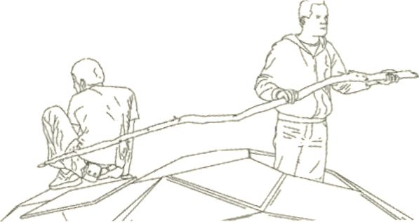be prepared! tiger! represents the ruses
and tactics used to escape from the global
positioning and surveillance technologies
of the 21st century, yet it also stands for the
problem of symbolic representations which
become more easily available and less con-
trollable in the course of increased local
and global interchanges.
Part of the particular artistic quality of the projects by Knowbotic Research is that
they reveal chains of effects, interweave them with multi-layered systems of communica-
tion, and analyse them in all their facets.
Knowbotic Research guide the motorised stealth boat through their own maneuvers,
moving it on water, on land, on the internet, and as a projected image. We again see two
men standing upright in the boat, driving through the quiet waters of a flooded marsh
landscape (near Vienna!). Here the boat can barely be decoded as a weapon, it looks more
like an invention by Buckminster Fuller. It is neither threatening nor camouflaged, but
offers itself for sale and exhibits its appropriated originality and sculptural character. It
is inscribed into contexts of economic utility and suggests different civilian usages. The
artists demonstrate the demystification of the legendary stealth technology and its puta-
tive invincibility which has to expose its secret in order to become effective.³ The moment
a stealth bomber kills, it becomes visible.
We can further extend the context in which to read the action, environment and
gestures. The true value of an image was once determined by its mimetic function. At the
same time, an image was truthful when it was genuine. That is why in the era of repre-
sentation, the original always ruled over copies, imitations, reproductions and forgeries.
The deep historical rupture of new reproduction techniques started a new era of artistic
practice in which the attention has gradually shifted from the mimetic reproduction of
the object of representation, to the reproduction of that which has been represented. Im-
ages no longer copy reality, they copy images. Thus contemporary art has established the
strategy of the <fake>, which claims to be a <forgery> from the start and is thus liberated
from claims of deception which might be judicially persecuted.⁴ The work of Knowbotic
Research continues this tradition by presenting an artistic appropriation of the military
stealth technology, which immediately also exposes itself as fake guerilla tactics. The
truthful and the untruthful have become invisible, and thus indistinguishable, in the
public sphere of the media.⁵ And in this specific case we can even suspect that the re-en-
acted video image used by Knowbotic Research itself shows a fake of a stealth boat which
the artists have transformed back into a functioning original.
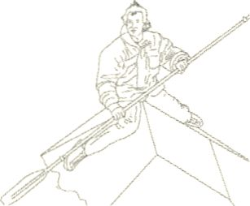While the earlier, network-based projects by Knowbotic Research had concentrated
on structures important to the networks, the more recent works emphasise the aspect of
transcoding in public spaces. By Transcoding), Knowbotic Research mean «the transla-
tion of abstract social facts and conditions which are removed from the classical public
sphere, into situations that can temporarily be observed and negotiated.»⁶ The vehicles
thus become instruments that can be deployed in manifold ways. They embody a ma-
terial, almost sculptural translation, both experimenting with
and disrupting their conceptual contexts. They help Knowbotic
Research achieve an oscillation between documentation art and
mediation art in that the instruments also work as autonomous
aesthetic objects in a gallery exhibition. An element of this is - like
in the fake video - the filmic manifestations, the video clips which
have been produced with a professional camera man. They are an
active part of the specific translation processes of the project, and
not just their mere documentation. The setting of be prepared! tiger! in Duisburg included
not only the public space, the marina, the tower with the radar system, video and sound
projection, and a large printed banner on a wall; it also included a slightly removed second
station in the Lehmbruck Museum with a video projection of the re-enacted boat ride
and the continuously running computer chat with materials from the research archive.
Knowbotic Research thus achieved multi-layered and syntactical relationships between
the different elements and sites of the action.
The fact that the stealth boat has actually been constructed is crucial for its de-
mystification. By virtue of its construction, it loses its secret and its belligerent power.
And it comes as an encouragement to the audience to imagine further applications and
manoeuvers for the boat. The work dissolves its initially mimetic character and becomes
exemplary. The magic cloak is no longer there to camouflage, but rather to enchant.
Knowbotic Research and Sandbichler’s construction turns out to be an aestheti-
cally elaborate object, a sculpture committed to the proportions of the human body. It
remains functional and can be used for simple trips on water and also as a marketable
good. However, the fact that the entire complex structure is very obvious, makes the boat
rather suspicious. Which is perhaps why there have only been very few offers to buy the
boat, either from yachtsmen or from guerillas.
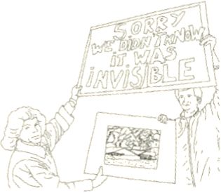The situation of the self-made-boat can thus be located in
and beyond the context of art. As a further step that might also
be read as the unexpected completion of a circle, an American
website announces the unusual find of a stranded <stealth boat>
in a parking lot which, as another internet user remarks, seems to
have been built years ago by a knowledgeable amateur, and which
found use as a movie prop.⁷

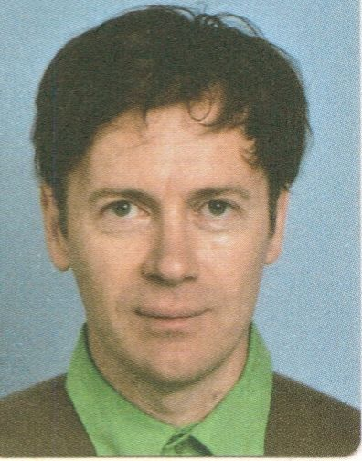

roj. 06.02.1964 na Rijeki. Hrvaska,
imena v novo osebno ime Janez JANS A.
se dovoli sprememba osebnega
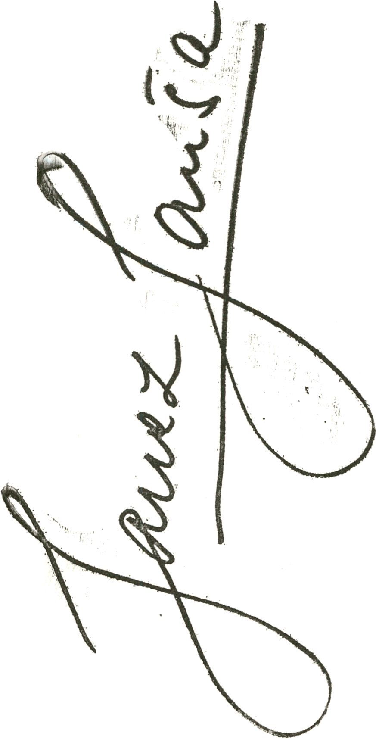

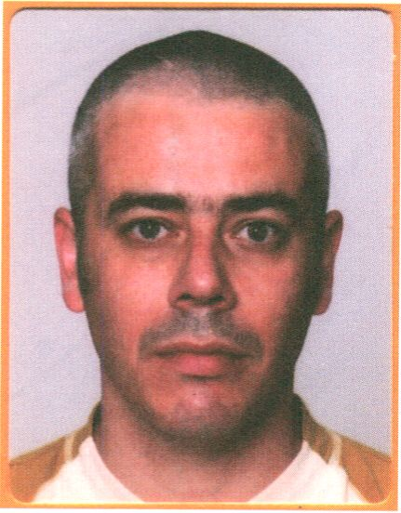

, roj. 07.12.1970 v kraju Bergamo, Italija, se dovoli sprememba osebnega
imena v novo osebno ime Janez JAN§A.
name
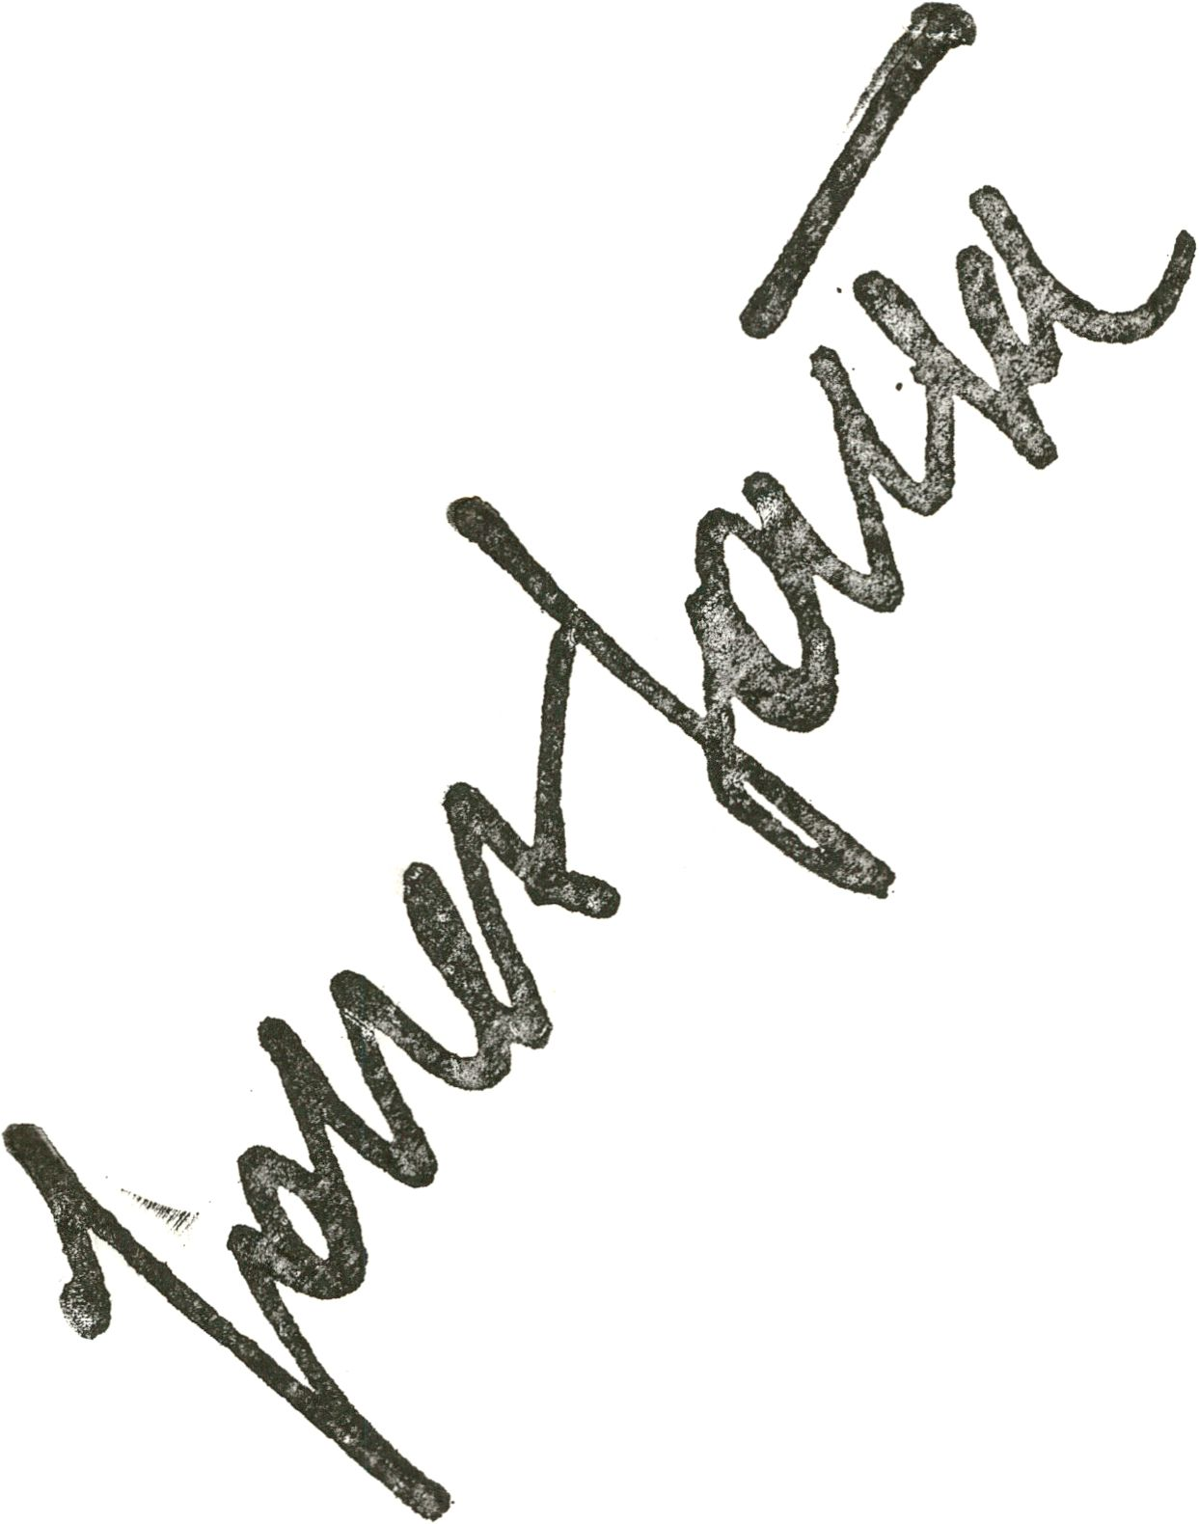

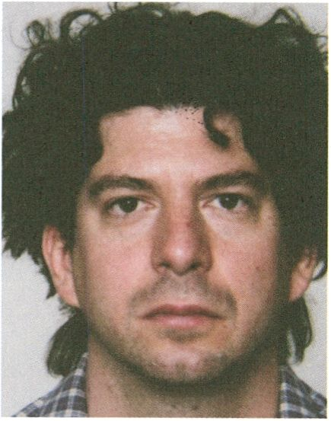

, roj. 07.12.1970 v kraju Bergamo, Italija, se dovoli sprememba osebnega
imena v novo osebno ime Janez JAN§A.
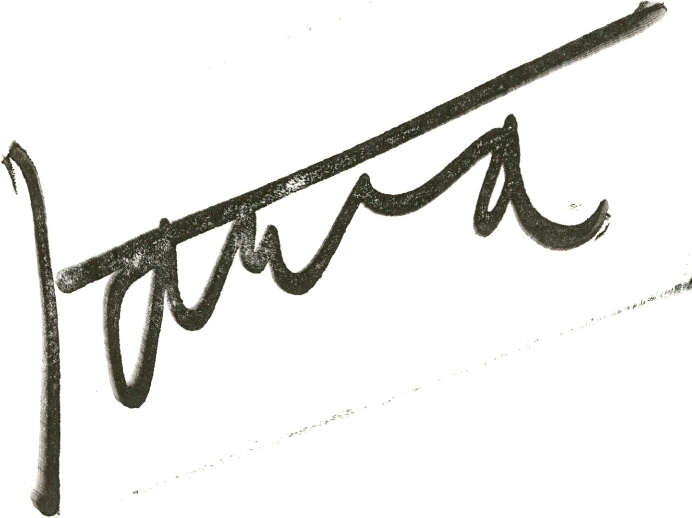

Eine transparente Weit
Ewen Chardronnet
Die These, die heutzutage ideologisch den utopischen Charakter des Internets unter-
mauert, nämlich die Schaffung eines gigantischen öffentlichen Raumes, in dem wir als
transparente Bürger ohne Geheimnisse und somit gewaltfrei miteinander leben, also eine
Welt, die in ihrer idealen Projektion zum Gemeinwohl aller den transparenten Zugriff auf
alles Wissen realisiert, ist eine Art von Phantasie, eine verallgemeinerte zeitgenössische
Form der Utopie, die im Grunde der Utopie des Sozialismus wie der des Liberalismus
gleicht.¹
Die Utopien sind seit langem besessen von der Idee der Transparenz, was Dostojewski
andeutet, wenn er 1864 in Notes from Underground von dem «Kristallpalast» spricht.²
Die Ablehnung des Kristallpalastes bei Dostojewski ist der Ausdruck eines radikalen
Misstrauens gegenüber Utopien und die Behauptung der Notwendigkeit, sich für eine
Abwehr der Auswirkungen der gläsernen Städte auf die Vorstellungskraft des modernen
Menschen einzusetzen. Also ein Angriff auf eine «Sozialform, die die Freiheit zunichte
macht». Der famose Kristallpalast ist kein anderer als der Crystal Palace, der 1862 für die
Londoner Weltausstellung konstruiert wurde. Für Peter Sloterdijk ist Dostojewski der
erste, der bei seinem Besuch fühlte und erkannte, dass es sich bei diesem Monument um
eine Vorwegnahme der Einkaufszentren, Dome, Superdome und anderer Tempel einer
Warengesellschaft handelte, die heutzutage praktisch «Ihre Bewohner bis auf die Seele
bloßstellet.»³
Die totale Transparenz (von Menschen, Gegenständen, Strukturen, Tieren ...) ist
in der Tat eine der wichtigsten aktuellen Ideologien. Kaum hatte der Zentralcomputer
der siebziger Jahre seinen Platz in den achtziger und neunziger Jahren zugunsten des
individuellen Rechners aufgeben müssen, da begann bereits die neue Revolution: die
allgegenwärtige Informatik. Wurde noch vor dreißig Jahren ein Rechner gemeinsam von
vielen benutzt, so hat heute eine einzelne Person Unmengen von kleinen Computern. Die
transparente Gesellschaft zeichnet sich durch ihre besondere Beziehung zu dem Sicht-
baren und dem Unsichtbaren aus.⁴ So neigt die Technologie - integriert in die alltäglichen
Objekte und in die urbanen Lebensräume - dazu, unsichtbar zu werden und erfreut sich
doch gleichzeitig einer lebhaften, permanenten Sichtbarkeit. Die Mikrochips und Sen-
soren fallen über Kleidung, Möbel, Wohnungen und Häuser her, bis die ganze Stadt und
jedermann beobachtet, verfolgt und geortet werden kann. Diese Sichtbarkeit reicht eb-
enso in die Vergangenheit hinein, dank unzähliger in Datenbanken archivierter Spuren,
die die unsichtbaren Technologien sammeln und archivieren können. Und mit dieser
permanenten Speicherung der Vergangenheit, ist es möglich geworden, Regelmäßig-
keit zu orten, wiederkehrende Strukturen zu identifizieren, in einem Wort: die Zukunft
vorherzusagen.
In ihrer extremsten Form betreibt die transparente Gesellschaft eine perfekte Öko-
nomie, da das Kaufverhalten eines jeden ökonomischen Agenten perfekt verfolgt und das
Preissystem in Echtzeit adaptiert werden kann. Die Einflechtung von Werbung und Kom-
munikation in die Interessensphäre des Handels transformiert gründlich das menschliche
Tun: die Spontaneität, die Unentgeltlichkeit, die Großzügigkeit, der Altruismus machen
dem taktischen Kalkül Platz, das der Karriereplanung oder einer Vermarktungsstrategie
zu Grunde liegt. Die Eroberung der Herzen und des Verstands begleitet die der Märkte,
und dies um so leichter, da ja die Medien selbst von den Industriekonsortien produziert
werden. Die Gesellschaft des Spektakels maskiert die Gewalt der sozialen Beziehungen
durch die Entfremdung unseres menschlichen Handelns. Die Auslöschung der Unter-
scheidung zwischen Phantastischem und Konkretem hebt die Bezugspunkte auf, die
es erlauben, mit Gewissheit die Wirklichkeit zu konstruieren. Die Verwirrung, die ab-
sichtlich zwischen Wissen und Information gepflegt wird, resultiert in einer unsicheren
Strukturierung des Wissens, in der Konzepte in gewagten Metaphern ertrinken. Diese
perfekte Gesellschaft führt die Psychologie an ihre Grenzen, da die Fülle von erhältlichen
Informationen den Vortritt gegenüber Intuition und Selbstbeobachtung erlangen würde,
und sie führt zum demografischen Absolutismus in Form der permanenten Kontrolle
von allem und jedem.
Gleichzeitig gibt es eine Besessenheit, alle dunklen Seiten des Daseins aufklären zu
wollen: eine Ablehnung von Geheimnissen; der Anspruch auf Transparenz; die Verbis-
senheit, unausgesprochene Regeln zu offenbaren, das Verborgene zu enttarnen. Im Zeit-
alter der Kontrolle, in dem wir leben, häufen sich die toten Winkel ebenso wie die Über-
belichtung uns blendet. Sträflinge sind nicht mehr hinter Gittern, sie tragen elektronische
Armbänder und werden so sichtbar in der Stadt. Zur gleichen Zeit entstehen neue Arten
von mobilen, unsichtbaren Gefängnissen (illegal und geheim), die jene dem sichtbaren
Umfeld entziehen, die als Terrorverdächtige gelten. Die Forschung führt gefährliche
und geheime Experimente in vitro durch, gleich nebenan ohne unser Wissen, während
andere wiederum im Maßstab eins zu eins - quasi in vivo - in aller Öffentlichkeit statt-
finden.⁵ Das ideologische Vakuum der reinen Kommunikation führt zur Fragmentierung
der Gesellschaft in eine Unzahl von autonomen Individuen, die interaktiv und rational
agieren, und doch Konspirateure vom Dienst sind.⁶ Die Utopie der Kommunikation lässt
sie in dem Glauben, die versteckten Strategien zu verstehen, erscheint aber letztendlich
als posttraumatischer Reflex, als <valeur post-traumatique>. Und weil die Welt so obskur
ist, und die Menschen sich irrational verhalten, verzeichnet das Thema der Transparenz
einen derartigen Erfolg.
Wie kann man in solch einer Gesellschaft leben? Wie kann man sich eine Identität
konstruieren? Wie könnte der Widerstand gegen eine Gesellschaft aussehen, in der alle
jeden permanent überwachen? Im Gegenteil, Widerstand zu leisten scheint aussicht-
slos, da ja heutzutage ein großer Teil der Bevölkerung die Transparenz sozusagen als
Lebensweise fordert.⁷ Jean-Jacques Rousseau, Vater allen Kampfes gegen die künstliche
Verfremdung der Gesellschaft und der Unterdrückung der Bürger, war es auch, der davon
träumte, die Transparenz als eine Tugend zu etablieren. In seinen Konfessionen⁸ wendet
er denn auch dieses Vorhaben auf sich selbst an, indem er verspricht, alles zu sagen, die
Schleier zu lüften, und somit zum <gläsernen Menschen) zu werden .
Es entstehen aber - glücklicherweise vielleicht - immer neue Arten des Versteckens;
neue Taktiken der Verheimlichung tauchen auf, um der übergreifenden panoptischen
Diktatur etwas entgegen zu setzen.⁹ Bis jetzt, so lässt sich feststellen, funktioniert die
transparente Kommunikation nur vollends im Rahmen einer liberalen, stark individu-
alistischen Gesellschaft. Die Medien spielen in diesem Kontext eine zwiespältige Rolle:
Einerseits als Überträger freier Informationen, andererseits beschränkt durch ihre Unter-
werfung unter politische und finanzielle Interessen. Wo zu viel privates Kapital involviert
ist, wird es schwierig, wenn nicht gar unmöglich, das Ideal rationaler Information, frei
und ungezwungen, zu realisieren. Diese Schwierigkeit wächst, wenn die Information
selbst zur Ware wird. Die Zahl der <Informationsdelikte> ist steigend, von der Piraterie bis
hin zur Markenfälschung einschließlich der Spionage. Daran zeigt sich., dass im globalen
<dream village> viele Piraten und einige Großeigentümer leben. Der sozialistische Aspekt
der Utopie einer transparenten Gesellschaft kann nur verwirklicht werden, nachdem das
längst überholte System des geistigen Eigentums abgeschafft wurde.
Aus dem Französischen von Heiko Hansen
- Diese Utopie wird in dem Projekt von Marko Peljhan offensichtlich. Transparent World LADSAT ist ein
Nanosatellit für die Erfassung fotografischer Landdaten, die durch die russische NGO «Transparent
World» für alle zur Verfügung gestellt werden. Die l-TASC (Interpolar Trans-National Art Science Constel
lation) ist in der Tat die Umsetzung von Peljhans Utopie - in der Konvergenz der digitalen Formate als
auch in der gemeinsamen Nutzung von Umweltdaten für das Gemeinwohl und ohne einschränkende
Bedingungen.
http://transparentworld.ru
http://www.i-tasc.org
- Notes from Underground, Fyodor Dostoyevsky, Signet Classics (2004)
- Le Palais de Cristal, Peter Sloterdijk, Maren Seil Editeurs (2006)
- Hassan Kahn untersucht diese Situation in der Arbeit The Hidden Location, in der urbane Systeme das
Individuum in seinen Emotionen und Stimmungen beeinflussen.
- Diese Situation wird von der Künstlergruppe Bureau d'études in ihrem Projekt End of Secrecy enthüllt.
- Dieser Gedanke wird in Matt O'Dells Arbeit New Worship mit dem Heraufbeschwören von Individuen
und Gruppen, die versuchen, ihr eigenes Glaubenssystem zu erfinden, auf die Spitze getrieben.
- Die verfügbare Auswahl ist oft aber leider nicht sehr groß. So hat man, wenn man in der Online-Com
munity <Facebook> sein politisches Profil definiert, nur fünf verschiedene Optionen, die dem Leben des
durchschnittlichen Nordamerikaners entsprechen: <conservative>, <liberal>, <democratic>, <libertarian>
oder ein schüchternes <other>. Eine Alternative hierzu ist http://myownspace.fr
- Les Confessions, Jean-Jacques Rousseau, Folio Gallimard
- Und so auch den zeitgenössischen virtuellen Nationalismen, die sich von jeglichen Gelegenheiten für
Transparenz lossagen: Mit YKONs ironischem Micronations Surnmit und auch Julieta Arandas Standing
Room, einer Soundskulptur, die gleichzeitig alle Hymnen der 191 Mitgliedsstaaten der UN abspielt.

A Transparent World
Ewen Chardronnef
Today, the narrative that props up the thesis of the Internet as utopian ideology- as a
form of contemporary utopia - is a fantasy shared by both socialists and liberals alike. The
story includes the creation of a huge public space, in which we would all be transparent to
each other, a space that would abolish mutual violence, a world that - in its ideal - would
be open to the sharing of knowledge in a transparent manner and for the good all.¹
Throughout recent history, utopias have been obsessed with the idea of transparency:
as observed by Dostoyevsky when he writes of the <crystal palace> in Notes from Under-
ground in 1864.² To refuse the crystal palace is for Dostoyevsky an expression of radical
distrust towards utopias and an affirmation of the necessity to commit oneself to warding
off the effects of the crystal city on the imagination of the modern man, an attack on a «so-
cial form that manufactures emptiness from freedom.» The famous crystal palace quoted
by Dostoevsky is of course the Crystal Palace built in London in 1862 on the occasion of
the World Fair. For Peter Sloterdijk, Dostoevsky is the first to have understood and felt this
monument as an anticipation of the malls, domes, super-domes and other temples of our
market economy that practice the «Stripping bare of it’s inhabitants psyche».³
The widespread staging of transparency (on humans, objects, structures, animals
etc.) is indeed a major contemporary ideology. In computing, just as the mainframe of
the 1970’s cedes its place to the personal computer in the 1980’s and 90’s, the new revolu-
tion has arrived; ambient computing. In thirty years, we went from a computer shared by
many people to thousands of small computers per person. Here, the transparent society
is characterised by creating an unusual relationship between the visible and invisible.⁴
Thus, technology tends to become invisible, embedded in everyday objects and in the
urban fabric, causing (at the same time) permanent visibility. Microcontrollers and sen-
sors invade clothing, furniture, apartments, buildings and the city as a whole and each
one of us is likely to be observed, followed, and located. This visibility extends also into
the past, thanks to the countless databases archiving traces of ourselves using invisible
technologies that can collect and report. With this permanent memory of the past, it
becomes possible to identify patterns, identify recurring structures: in a word to predict
the future.
Pushed to its extreme, the transparent society would lead to the perfect economy
since the behavior of each economic agent is traced so perfectly that prices could adapt
in real time. The introduction of advertising and communication into the sphere of com-
merce profoundly transforms human activities: spontaneity, (cost) free, generosity and
altruism are replaced by more calculating tactics underlined by <career moves> or market-
ing strategies. The conquest of hearts and minds is accompanied by the conquest of the
market share, and it’s all made a little easier, since the industrial consortiums produce
the media itself. The society of the spectacle masks the violence of our social relationships
whilst alienating human action. The obliteration of the distinction between fantasy and
reality abolishes any guides that could be used to construct reality with any certainty.
Confusion between knowledge and information is deliberately maintained and renders
uncertain the organisation of knowledge. Concepts drown under hazardous metaphors.
Ultimately, this <perfect> society drives us to a psychological limit where the abundance of
information available would take precedence over intuition and introspection. It inevita-
bly leads to a democratic absolutism in the form of permanent control by all over all.
At the same time, there is an obsession with explaining the dark side of humanity: a
refusal of secrecy, the need for transparency, a determination to reveal the unsaid rules, to
detect the hidden. In today’s climate of control, blind spots and no-go zones are multiply-
ing just as others are dazzled by overexposure. Prisoners are no longer hidden behind the
walls of prisons but become visible in the city wearing their electronic bracelets. At the
same time new types of mobile and invisible prisons (illegal and secret) withdraw those
suspected of terrorism from the visible space. Biomedical laboratories practice sometimes
dangerous and secret experiments in vitro, just next door without us knowing, whilst on
the other hand, in vivo, scale one to one experiments are conducted in (transparency).⁵
The ideological vacuum of pure communication fragments society into countless autono-
mous individuals, rational, and interactive, yet all office conspirologists.⁶ The utopia of
communication keeps alive an illusion of being able to understand the hidden strategies,
but this appears in the end as symptomatic of a <valeur post-traumatique>, a <post-trauma
value). And it is precisely because the world is arcane and because people behave irration-
ally that the theme of transparency has experienced success.
How can we live in such a society? How can one build an identity? What forms of
resistance could counter the Permanent Observer of Everyone by Everyone? Today, resist-
ance seems pointless and a large portion of the population, on the contrary, chooses to
claim transparency as an established way of life.⁷ Jean-Jacques Rousseau, the father of all
modern struggles against the artificialisation of society and the oppression of the citizen,
dreamed of establishing transparency as a virtue. In the Confessions⁸, the method he ap-
plied was to promise to tell the truth, to unmask himself, to become transparent.
Fortunately perhaps, new ways of hiding appear, new tactics of concealment emerge
to counterbalance the dictatorship of widespread panoptican!⁹ But for the moment, it
must be said that communications transparency can only fully function in the context
of a highly individualistic, liberal society. The media play an ambiguous role: both acting
as transparent vectors of free information, and contributing - by subjecting themselves
to constraints - to economic and political interests. Where too many private interests are
at stake, it becomes difficult, if not impossible, to realize the ideal of a rational, free, un-
biased information. The problem simply grows when information itself becomes a com-
modity. From copying software to counterfeiting brands, through to industrial spying,
informational crimes) are on the rise, showing us that, global it may be, but the dream
village has grown up with many pirates and few tycoons. Ultimately, the socialist) side
of the transparent utopia could only truly emerge after the complete abandonment of the
feudal system controlled by Intellectual Property <ancient regimes).
Translated from French by Helen Evans
- This utopia is apparent in the project of Marko Peljhan, Transparent World LADSAT, a nano-satellite to
collect terrestrial image data, which will be made available to all by the Russian NGO «Transparent
World». The ITASC (Interpolar Trans-National Art Science Constellation) positions his utopia at the con
vergence of digital formats and the sharing of terrestrial environmental data, without restrictive conditions
and for the common good.
http://transparentworld.ru
http://www.i-tasc.org
- Notes from Underground, Fyodor Dostoyevsky, Signet Classics (2004)
- Le Palais de Cristal, Peter Sloterdijk, Maren Sell Editeurs (2006)
- Hassan Kahn explores this situation in The Hidden Location, when urban systems affect the individual
emotionally and affectively.
- This situation is revealed by Bureau d'études in their project End of Secrecy.
- That's what Matt O'Dell's New Worship points by the evocation of individuals and groups who attempt
to forge their own net-belief systems.
- The choices available are often not so open, for example, when assigning a political profile to a (Face-
book) identity, the limits are bound by the politics of mainstream America: five possible choices (conser-
vative), (liberal), (democrat), (libertarian) or a meager (other). Looking for an alternative?
http://myownspace.fr
- Les Confessions, Jean-Jacques Rousseau, Folio Gallimard
- And so of the contemporary (virtualisrm of nationalisms that breaks anyway any opportunities for trans
parency : with YKON ironic micronations summit and also Julieta Aranda's Standing Room sound
sculpture that play together the national hymns of the 191 nations of UN.
225

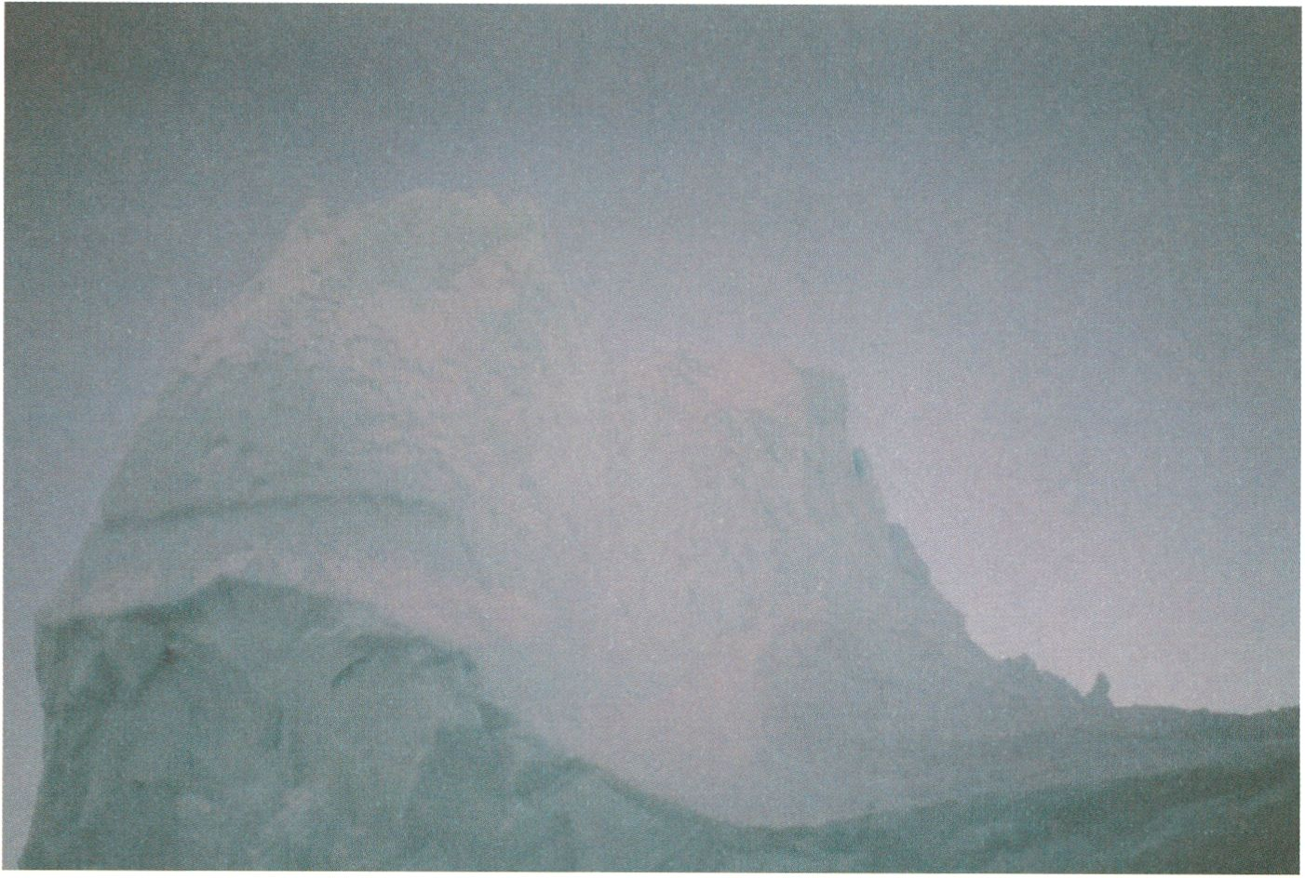
llana Halperin
Towards Heilprin Land
2007

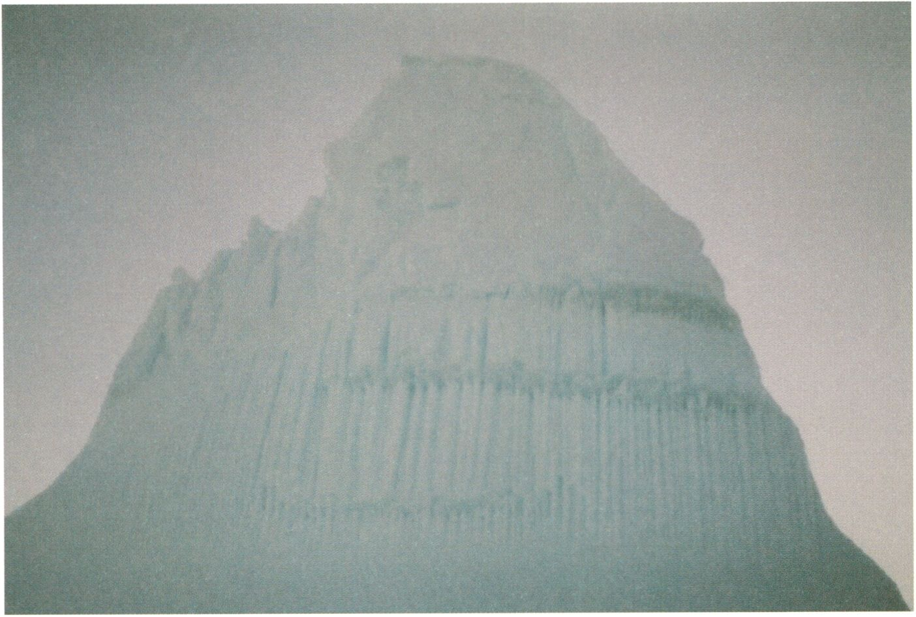
llana Halperin
Towards Heilprin Land
2007

Natur als eine Simulation
Igor Spanjol
Ideen geordneter Systeme—in der Biotechnologie, Wissenschaft, Gesellschaft, Natur
und Kultur — sind ein wesentlicher Teil der Moderne. Systeme repräsentieren Mittel, um
eine ausgewogene Welt zu errichten, die allen Menschen die Möglichkeit für ein gutes
und sinnvolles Leben bietet. Aber sie können nicht ausschließlich mit der utopischen
Idee einer harmonischen und rational geordneten Gesellschaft in Verbindung gebracht
werden. Sie reflektieren auch die tiefen Widersprüche und Spannungen unserer Zeit.
Die Kunst ist eines dieser in sich zusammenhängenden sozialen Systeme, obwohl
sie auf eine besondere, autonome Weise funktioniert. Künstler können einen Bezug zu
den wesentlichen Themen der heutigen Welt herstellen, ohne notwendigerweise eine
gesellschaftliche, politische oder anthropologische Analyse zu bemühen oder einen sub-
jektiven Standpunkt zu verlassen. Provokative und überzeugende Künstler konstruieren
ihre eigenen, oft strikt definierten, aber trotzdem recht individuellen Systeme, oder sie
verwenden bereits existierende auf eine individuelle oder unübliche Weise. Sie tun dies
mit einem guten Maß an historischem Bewusstsein, aber auch mit einer Hingabe an einen
künstlerischen und technologischen Avantgardismus.
In diesem Sinne ist eines der interessantesten Themen für zeitgenössische Medi-
enkünstler die Überschneidung allgemeiner politischer Prozesse mit Entwicklungen der
Medientechnologie in Bezug zu einem biopolitischen Komplex, wie ihn Foucault besch-
reibt, oder beispielsweise auch Harun Farockis minutiöse Analyse visuell-technischer
Systeme, die die modernen biopolitischen Ordnungen lenken.
Mit dem Konzept der Biopolitik hat Foucault bereits in den 1970er Jahren auf etwas
hingewiesen, das heute auf gutem Weg ist offensichtlich zu werden: Leben und Leb-
ewesen stehen im Zentrum politischer Kämpfe und neuer ökonomischer Strategien. Die
Patentierung des menschlichen Genoms und die Entwicklung künstlicher Intelligenz,
Biotechnologie und die Nutzbarmachung von Lebenskraft für die Arbeit zeichnen eine
neue Kartographie der Biomacht. Diese Strategien stellen die Ausformungen des Lebens
an sich in Frage. Dort, wo die Macht das Leben als den Gegenstand ihrer Ausübung er-
greift, liegt es im Interesse Foucaults, zu bestimmen, wie das Leben Widerstand leistet;
und wie Subjektivierungs- und Lebensformen entstehen, die sich der Kontrolle entz-
iehen. Foucault interpretiert den Eintritt des Lebens in die Geschichte konstruktiv, da
dies die Möglichkeit bietet, eine neue Ontologie einzuführen, die mit dem Körper und
seinen Potentialen beginnt. Der Eingriff des natürlichen in das politische Leben ist das
entscheidende Ereignis der Moderne. Es kennzeichnet eine radikale Transformation der
politischen und philosophischen Kategorien des klassischen Denkens.
Eine der Prämissen des Clusters Bio-organic Systems [der transmediale 2008 Ausstel-
lung CONSPIRE...] ist - abgesehen von der weit gestreuten Bandbreite künstlerischer
Ansätze - dass das Schlüsselelement der hier gezeigten künstlerischen Arbeiten ein Paral-
lelismus unterschiedlicher Beispiele heterogener Erforschung in der Sphäre des Visuellen
ist, angefangen von einer Kritik des Systems und der Technologie bis hin zu Themen der
persönlichen Identität, der Verflechtung biologischer und politischer Territorien und
Netzwerke und der (De)kodierung realer und virtueller Räume.
In ihren Videoinstallationen problematisieren Ursula Berlot, Kimsooja und Norim-
ichi Hirakawa die grundlegende Idee der Kunsttradition: dass die Kunst eine Imitation
der Natur sei. Diese Vorstellung bejaht, dass Kunst nicht nur die Produktion ästhetischer,
sondern auch ontologischer, gnostischer und ethischer Bedeutung sei. Als eine Imitation
der Natur ist Kunst also ihre eigene Simulation, das heißt, sie reproduziert und zeigt ihre
grundlegende Struktur und die Prinzipien ihrer Funktionsweise. Während wir vor der
Moderne lediglich die Naturphänomene
an sich, ihre oberflächlichen Erscheinungs-
formen und Folgen kannten, erlaubt uns
der Einsatz wissenschaftlicher Analysen
und künstlerischen Experimentierens nun
zu erkennen, was tatsächlich hinter diesen
Phänomenen steckt. Zeitgenössische Me-
dienkünstler haben ein poetisches Mod-
ell entwickelt, welches uns befähigt, die
Auswirkungen eines natürlichen Phäno-
mens experimentell zu reproduzieren. So
ist zum Bespiel die zitternde Lichterschei-
nung in Ursula Berlots Pulsation eine Kom-
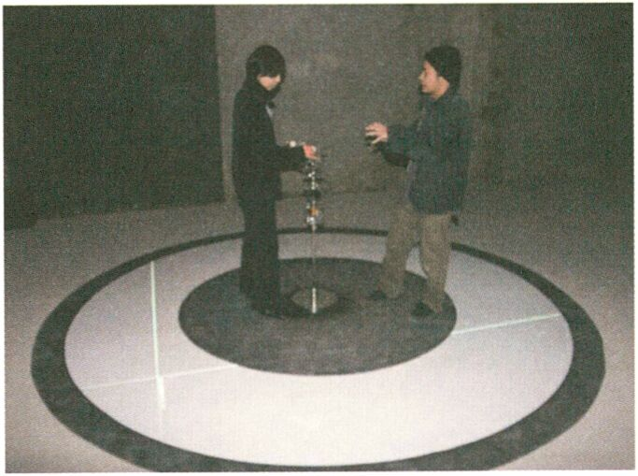
Norimichi Hirakawa, A Plaything for the Great
Observer at Rest
Position aus Realität und Simulation, Körperlichkeit und Technologie, die die Frage nach
den Schwankungen von Erscheinen und Verschwinden, Anwesenheit und Abwesenheit
stellt.
Vielleicht bedeutet die Behauptung, dass wir in einer Zeit der Simulation leben, nicht
nur, dass wir den ursprünglichen Kontakt mit der Natur verloren haben und von kün-
stlichen Umwelten umgeben sind. Kimsoojas Installation im Zusammenspiel mit dem
Atemgeräusch der Künstlerin wendet die Dimension der Kunst als Modus des Erkennens
an. Wieder geht es darum, dass Erkenntnis in ihrer inneren Struktur eng mit Simulation
verbunden ist, und dass die Künstlerin die Natur simulieren kann, weil sie ihr verborgenes
Wesen erkennt. Die Essenz, die in ihrem Klangstück zum Ausdruck kommt, ist daher
nicht natürlich und kann ohne Schwierigkeiten verlagert werden.
Zeitgenössische künstlerische Methoden der Erkenntnis können bis zur Laborunter-
suchung von Naturphänomenen reichen und den Prozess der sich dort entwickelt erk-
lären.
So können der Pulsschlag, das Atmen oder sogar das Kreisen der Sonne um die
Erde, wie es in Norimichi Hirakawas Installation gezeigt wird, nicht länger zeitlos und
allgemein sein, sondern zeigen sich vielmehr als interpretative und strukturelle Formen,
historisch und ideologisch zugleich.
Veränderungen des kulturellen und ideologischen Diskurses schaffen nicht nur eine
jeweils neue Interpretation der Natur, sondern verändern ihren eigen Gegenstand und
definieren ihn neu. Timothy Morton führt an, dass der hauptsächliche Hemmschuh für
ein Umweltbewusstsein das Bild der Natur selbst ist. Ökologisch motivierte Autoren
schlagen eine neue Sicht auf die Welt vor; aber ihr Eifer, die Welt der Natur zu erhalten,
führt sie weg von dem, was sie eigentlich verehren. Dieses Problem ist ein Symptom der
ökologischen Katastrophe, in der wir leben. Morton stellt eine offensichtliches Paradox
auf: um einen richtigen ökologischen Standpunkt zu vertreten, müssen wir die Idee der
Natur ein für alle Mal aufgeben. In den Worten von Slavoj Zizek nimmt heutzutage in
den entwickelten westlichen Gesellschaften Ökologie den Platz ein, der einst der Religion
gehörte. Was wir jedoch brauchen, ist eine Ökologie ohne Eigenschaften, eine Ökologie,
die den offenen, unausgeglichenen, und wenn wir so wollen denaturierten Charakter der
Natur akzeptiert.
So sind organische System, wie sie von Medienkünstlern präsentiert werden, immer
konstruiert, simuliert und künstlich. Unser erstes technisches Objekt und auch Mittel ist
unser Körper, sagt Marcel Mauss, und beschreibt weiter - ausgehend von dem Begriff der
sozialen Natur des Habitus— eine Reihe von Beispielen von kulturellen und historischen
Einflüssen auf physische Aktivitäten, wie schwimmen, wandern oder laufen. Wenn wir
das Physische und das Soziale in Beziehung setzen und über den Körper im kulturellen
Kontext nachdenken, nimmt die Psyche die zentrale Rolle ein, doch lediglich als verbind-
endes Zahnrad und ohne lockere Beziehungen. Die Betonung der Bedeutung des Körpers
für das Verständnis der Natur und der Merkmale des gesellschaftlichen Lebens hilft uns,
den ursprünglichen Dualismus zwischen Körper und Geist zu überwinden: moralische
und magische Dimensionen der Technik des Körpers sind verantwortlich für das psychol-
ogische Moment, das einfach mit einer konkreten physischen Handlung in Verbindung
gebracht werden kann. Kurz gesagt, es gibt keine einzigartige, natürliche und universelle
Art und Weise den Körper zu benutzen, sondern vielmehr eine permanente Anpassung
an den Zweck, Effektivität zu erreichen, was sich in einer Reihe von mitwinander ver-
bundenen Handlungen fortsetzt. Es ist nicht mehr schwierig, diese Handlungen, die von
der Gesellschaft aus unterschiedlichen fundamentalen Techniken des Körpers zusam-
mengesetzt werden, in das symbolische Leben des Geistes einzubeziehen, gemäß dem
geistige Aktivität vorrangig ein System symbolischer Assemblage ist.
Dies hat zur Entwicklung des digitalen Prinzips als des Prinzips der Simulation per
Excellence geführt. Digitalisierung bedeutet die Reduzierung phänomenaler Formen,
Beziehungen und Prozessen auf strikt numerisch definierte Formen, die manipuliert wer-
den können. Medienkünstler sprechen nicht nur über den Unterschied zwischen Natur
und ihrer Simulation. Sie betonen auch, dass dieser Unterschied einfach nicht länger au-
frecht erhalten werden kann, dass die Natur durch kulturelle Diskurse konstruiert wird,
die sie erklären und dass sie als ihre eigene Simulation existiert. Kunst ist eine Form des
Erkennens der Natur, in der die Konstruktion eines künstlerischen Modells gleichsam
die Konstruktion der Natur durch einen kulturellen Diskurs sichtbar macht.
Aus dem Englischen von Kira Gee

Nature as a Simulation
Igor Spanjol
Ideas of ordered systems - in bio-technology, knowledge, society, nature and culture
- are an essential part of modernity. Systems represent a means to achieve a balanced
world offering to everyone possibilities for a good and meaningful life. But they cannot
be connected merely to the utopian idea of a harmonic and rationally ordered society.
They also reflect deep contradictions and tensions of our time.
Art itself is one of the interconnected social systems, although it functions as a par-
ticular and autonomous world. Artists are able to refer to essential issues of the contem-
porary world without necessarily using social, political or anthropological analysis or
abandoning a highly personal approach. Provocative and compelling artists construct
their own, often strictly defined, but nevertheless quite individual or personal systems,
or use existing systems in an individual, uncommon way. They do this with a good level
of historical awareness, but also with a commitment to an artistic and technological
avantgardism.
In that sense, one of the most interesting issues for contemporary media artists is the
intersection of general political processes and media technology developments related to
a biopolitical complex as described by Michel Foucault or Harun Farocki’s minute disec-
tions of the visuo-technical systems that guide modern biopolitical regimes.
Through the concept of biopolitics, Foucault was already pointing out in the seven-
ties what, nowadays, is well on its way to being obvious: life and living beings are at the
heart of new politi-
economic strate-
of the human ge-
velopment of arti-
biotechnology and
life’s forces for work,
raphy of biopowers,
put in question the
power seizes life as
ercise then Foucault
determining what
resists, and that, in
cal battles and new
gies. The patenting
nome and the de-
ficial intelligence,
the harnessing of
trace a new cartog-
These strategies
forms of life itself. If
the object of its ex-
is interested in
there is in life that
resisting this power,
subjectification and
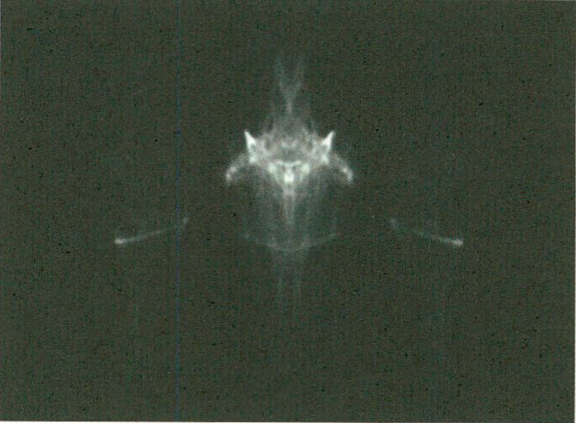
Ursula Berlot, Pulsation
creates forms of
forms of life that escape its control. Foucault interprets the introduction of entry of life into
history constructively because it presents the opportunity to propose a new ontology, one
that begins with the body and its potential. The introduction of natural life into political
life is the decisive event of modernity; it marks a radical transformation of the political
and philosophical categories of classical thought.
One of the premises of bio-organic systems is that the key element of art production
from this field is parallelism between different instances of heterogeneous research in
the sphere of the visual, despite the broad scope of dispersed artistic approaches ranging
from criticism of the system and technology to issues of personal identity, the intertwin-
ing of biological and political territories and the networking and (de)coding of real and
virtual spaces.
In their video installations, Ursula Berlot, Kimsooja and Norimichi Hirakawa are
problemat ising the basic idea of the art tradition: the idea that art is an imitation of nature.
This idea affirms that art is not only a production of aesthetic, but also of ontological,
gnostic, and ethical relevance. As an imitation of nature, art is its own simulation, that is,
art replicates and shows its own basic structure and the principles of its functioning. If,
before modernity, we only knew natural phenomena - their appearance and results on the
surface - the use of scientific analysis and artistic experimentation allows us to see what is
actually going on within a natural phenomenon. Contemporary media artists have devel-
oped a poetic model which enables us to experimentally produce the effects of a natural
phenomenon. For example, the trembling light apparition in Ursula Berlot’s pulsation
piece is a composite of the real and the simulated, the bodily and technological, that poses
questions of oscillations between appearance and disappearance, presence and absence.
Perhaps the claim that we live in a time of simulation does not mean merely that we
have lost genuine contact with nature and that we are surrounded by artificial environ-
ments. Artistic practice in Kimsooja’s installation accompanied by the sounds of the
artist’s breathing
sion of art as a mode
point is again that
inner structure is
simulation, and
simulate nature
its secret essence,
sence, expressed in
therefore not natu-
placed without dif-
rary artistic meth-
can reach into the
adopts the dimen-
of recognition. The
recognition in its
closely related to
that the artist can
because she knows
The recognised es-
the sound piece, is
ral and can be dis-
ficulty. Contempo-
ods of recognition
laboratory of natu-
explain the proc-
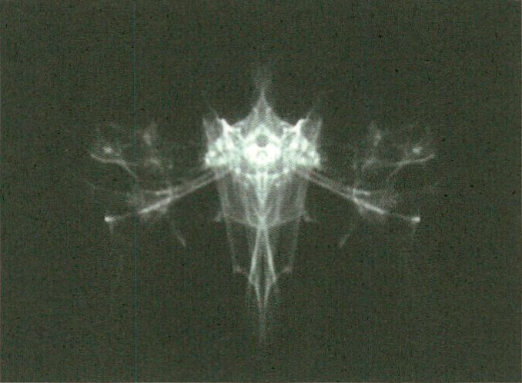
Ursula Berlot, Pulsation
ral phenomena, and
esses developing within it. Thus pulsation, breathing, or even the sun turning around the
earth as presented in Norimichi Hirakawa’s installation, can no longer be timeless and
general; rather they show themselves as interpretative and structured forms, which are
historical and ideological.
Changes in cultural and ideological discourse not only create each new interpretation
of nature, but also redefine and change its own object. Timothy Morton argues that the
chief stumbling block to environmental thinking is the image of nature itself. Ecological
writers propose a new worldview, but their very zeal to preserve the natural world leads
them away from the nature they revere. The problem is a symptom of the ecological ca-
tastrophe in which we are living. Morton sets out a seeming paradox: to have a properly
ecological view, we must relinquish the idea of nature once and for all. In the words of
Slavoj Zizek, ecology in developed western society is nowadays occupying the place that
once belonged to religion, and what we need is ecology without nature, ecology that ac-
cepts this open, imbalanced, denaturalized, if you want, character of nature itself.
Thus organic systems, as presented by media artists, are always constructed, simu-
lated, and artificial. Our first technical object, and also technical means, is our body,
says Marcel Mauss, going on to describe a number of examples of cultural and historical
influences on human physical activities, such as swimming, walking, or running, starting
from the notion of the social nature of habitus. When relating the physical and the social,
and reflecting on the body in a cultural context, the essential role belongs to the psyche,
although merely as a connecting cog and without casual relationships. The emphasis on
the meaning of the body for the comprehension of nature and the characteristics of social
life helps us to overcome the original dualism between body and mind: moral and magical
dimensions of the techniques of the body are responsible for the psychological momen-
tum that can be easily linked to a concrete physical action. In short, there is no unique,
natural and universal manner of using the body but, rather, a permanent adaptation to
the purpose of acquiring effectiveness, set forth in a series of interconnected actions. It
is no longer difficult to include these actions, assembled by society from different fun-
damental techniques of the body, into the symbolic life of the mind, according to which
mental activity is primarily a system of symbolic assemblages.
This has developed into the digital principle as the principle of simulation par excel-
lence. Digitisation means a reduction of phenomenal forms, relationships, and processes
to strictly numerically definable forms which can be manipulated. Media artists do not
speak merely of the difference between nature and its simulation. They recount that this
difference simply can no longer be established, that nature is constructed through cul-
tural discourse, which explains it, and that it exists as its own simulation. Art is a form
of recognition of nature, in which the construction of an artistic model makes visible the
construction of nature through cultural discourse.

Thieves of the Invisible
Alessandro Ludovico
We have stolen the invisible.
Amazon, the motherly bookseller, always sensitive to her customer needs like an affectionate friend, was
outraged in her own intimate affects. Her most precious resource, an infinitely beautiful body of culture, able
to mesmerize your eyes for hours, was somehow deprived and exposed, after we had eluded her copyright
protection. Amazon had been a witty advisor to millions of happy customers, and had spent the last decade
researching how to improve her service.
She had dedicated all her time and energy to building the best collection of purchasable culture possible. She
never wasted her time investing in public mass advertising or in spamming the profiled potential new customer.
All she counted on and needed to count on was the grand word of mouth that happy customers passed on
one another.
That was a killer application - together with the software platform that made books the center of an interrelated
universe. She started then to hyper-contextualize every piece of her inventory, researching the overlaps of tastes
her happy customers kind of anonymously displayed. Furthermore, she incited customers to compile lists, review,
comment, discuss and tag all books. But all her love was finally expressed in allowing users to peek into the inner
side of her treasures: the original texts. She worked hard from the beginning and even if many were skeptical
at first, she succeeded in realising a new model: 'the imagined book', more real than the one you would look
at in a physical bookstore. Now the customers got more motivated than ever, seeing their objects of desire not
only described by their own technical details, but also by their many external references.
At this very moment, Amazon placed a gamble with the future. She did something no other bookseller had
ever done before: She disembodied a substantial part of her books, thus filling a huge database (the literary
correspondent of the music 'celestial jukebox'). By doing so, customers were able to text-search whole books
('Search Inside the Book' option, they called it) and then see the search results displayed within the respective
paragraphs of the book searched. This provoked a global joy and ecstatic use, but exposed the nudity of the
book to too many eyes. We, the Amazon Noir gang, were simply astounded and started to endlessly play with
this umpteenth content toy.
So, we couldn't stop until we stole the invisible.
We couldn't resist her beauty. She was a beautiful rich body of culture, continuously unveiling her generoys and
attractive forms at request, but never saying: "Yes, you can take me away". This free cultural peep show started
to drive us crazy. Many others were in the same condition, but reacted differently: crashed their computers and
were never again online, or found another pay=per-view drug. Some of them described it "like being constantly
titillated, regularly being asked for money in order to possess one of the too many physical bits". In fact adopted
software doesn't give access to the whole content, but only to bits of it. Nevertheless, it is clear and understood
to anybody that the whole content was 'there', behind a few mysterious clicks away. A cornucopia of texts, an
astonishing amount of knowledge, a compelling body of culture, infinitely put on hold, for marketing reasons,
So this virtual interface was a never-ending blinking to the disclosed magnificent beauty sold one bit a time.
Then we definitively stole the invisible.
We hacked the system, we built a malicious mechanism (Amazon Noir) able to stress the server software, get-
ting back the entire books we wanted, at request. It was a question of creating a so-called 'foolingware'. We
actually think that in the future we will be remembered as the predecessor of 'foolingware', and now we feel
guilty about that. So we started to collect piece by piece the yearned body of culture with increasing excite-
ment and without a pause.
We wondered. What is the difference between digitally scanning the text of a book of yours, and obtaining it
from Amazon Noir? There is no difference, It would be only discussed in terms of the amount of wasted time.
We wanted to build our local Amazon, definitively avoiding the confusion of continuous purchasing stimuli.
So we stole the loosing and amusing relation between thoughts. We stole the digital implementation of synapses
connections between memory, built by an online giant to amuse and seduce, pushing the user to compulsively
consume.
We were thieves of memory (in a McLuhan sense), for the right to remember, to independently and freely
construct our own physical memory. We thought we did not want to play forever under the peep-show unfavor-
able rules.
But we failed.
We failed and we were in the end corrupted, and we had to surrender to the copyright
guardians.
We failed breaking into the protectionist economy.
We failed, because we wanted to share and give away.
www.amazon-noir.com

Das Risiko der neuen Avantgarden
Brian Holmes
Fragen von Chto Delat? (What Is To Be Done?) für eine Diskussionsveranstaltung
in Paris zur Aktualität der Avantgarde:
- Wie kann man im heutigen Kontext Autonomie im Hinblick auf die Kunst
verstehen?
- Kann man von einer Avantgarde ohne Avantgardismus sprechen, nachdem der
Avantgardismus als Konzeptualisierung der politischen Subjektivität durch die histo-
rische Erfahrung und das Debakel von 1917 verständlicherweise diskreditiert ist? In-
wiefern könnte die Avantgarde Möglichkeiten einer alternativen Zukunft eröffnen oder
Strukturen eines (zukünftigen Lebens> vorgeben?
- Sprechen wir wieder über die Avantgarde aufgrund der Möglichkeit eines neuen
politischen Geschehens nach Seattle? Welche neuen sozialen Subjekte sind durch dieses
Geschehen entstanden, die heutiges avantgardistisches Handeln inspirieren könnten?
Wir erleben gegenwärtig die Entstehung einer globalen Gesellschaft, einer Gesell-
schaft der konstanten Mobilität und des permanenten Austauschs, die von einer gewalt-
samen Paradoxie durchzogen ist: Während diese Welt zusammenzuwachsen beginnt, be-
ginnt zugleich in einer gegenläufigen Bewegung ihr Zerfall. Sie ist eine Risikogesellschaft,
die die Kreativität bejubelt und belohnt, woraus sich ergibt, dass sie mit Kunst gesättigt ist.
Exemplarisch auf der subjektiven Ebene ist die sogenannte kreative Klasse: Ihr Treibstoff
ist ihre Erfindungsgabe, Innovation ist ihre produktive Norm. Aus demselben Grund
negiert diese Gesellschaft die Existenz künstlerischer Avantgarden, ebenso wie sie jeden
Ansatz einer politischen Avantgarde negiert und unterdrückt. Die einzige Avantgarde soll
der Globalisierungsprozess selbst sein. Richten wir also unseren Blick darauf, was diese
doppelte Negation des aktiven Handelns ausblendet.
Was kennzeichnet die Autonomie einer avantgardistischen Formation? Zumindes-
tens der Bruch mit den etablierten Definitionen von Kunst und Politik, der Vorrang des
Experimentierens, die Erneuerung von Wahrnehmung und Ausdruck, konstruktives
Bestreben und der Wunsch nach einem anderen Leben. Die konsequentesten Elemente
der neuen sozialen Bewegungen, die um die Jahrtausendwende entstanden, haben diese
Agenda teilweise erfüllt, in einem Prozess des Transkulturalismus und der Transsubjekti-
vität, der sich in dieser Hinsicht radikal von den einheitlichen Projekten der historischen
Avantgarden unterscheidet. Doch gegenwärtig befinden sich die sozialen Bewegungen in
einer Phase der Latenz und des Kräftesammelns; so bietet es sich jetzt vielleicht an, den
Bruch zu erforschen, auf dem ihre expressive Erneuerung und ihre konstruktive Zielset-
zung beruht, in der Hoffnung, sie weiter voranzubringen.
Die globale Gesellschaft ist eine Risikogesellschaft: Sie greift alle Formen der Insta-
bilität auf und kalkuliert sie als potentiellen Gewinn oder Verlust. Diese Kalkulationen
werden den imperialen Rohstoffkonzernen von Risikomanagement-Beratern vorgelegt,
die im Tandem mit Versicherungen und Söldnertruppen arbeiten. Doch sie treten auch
in der kultivierteren Zivilgesellschaft in Erscheinung, insbesondere im Finanzsektor,
der trotz seiner heftigen Schwankungen zur leitenden Kraft der globalen Entwicklung
geworden ist. Wenn die Figur des Künstlers für diese Gesellschaft zum Ideal der Subjek-
tivität geworden ist, dann nicht nur, weil man der ästhetischen Produktion bedarf, um
die immer zahlreicheren Vektoren der kapitalistischen Verwüstung hinter dem faszinie-
renden Glanz des Spektakels zu verschleiern. Sondern auch, sogar in erster Linie, weil der
Künstler als jemand gesehen wird, der die Instabilität auf psychischer Ebene aufgreift und
dann diesem Moment des subjektiven Risikos entgeht, indem er dessen Bild als fertiges
Produkt ausstößt, d.h. als Ware. Der expressive Gehalt der künstlerischen Ware wird
dann zu einer Quelle psychischer Instabilität für andere und hält somit kontinuierlich den
Produktionszyklus der kreativen Klasse (ein neuer Name für die transformierte Mittel-
klasse der früheren Keynesianischen Periode) in Gang. Durch das kontinuierliche Risiko
und die Verdinglichung seiner selbst kann der Künstler aus den schwankenden Kurven
seiner Subjektivität, oder seines <Humankapitals>, einen Profit erzielen. Hier haben wir
also die Quelle der Erfindungsgabe.
An dieser Stelle möchte ich daraufhinweisen, dass die Strategie des tragisch unvoll-
endeten oder fragmenthaften Objekts, das Bild der zerbrochenen Totalität als Spiegelbild
der gespaltenen Subjektivität - kurz: die Adornosche Ästhetik - in keinem echten Wider-
spruch zum Mainstream, ja zur Norm der künstlerischen Produktion in der Risikogesell-
schaft steht. Denn wir leben nicht mehr in der Keynesianischen Welt der 1950er Jahre,
als die Bevölkerung der am höchsten entwickelten Nationen zugunsten von geistloser
Produktion und passivem Konsum immobilisiert wurde. Damals konnte man das große
moderne Kunstwerk als das beruhigende Bild eines narzisstischen Ganzen denunzieren,
als den letzten degradierten Ersatz der bourgeoisen Harmonie. Heute wird die Bevölke-
rung der am höchsten entwickelten Nationen, wie auch die Eliten der weniger entwickel-
ten Nationen, mobilisiert zur Intensivierung der globalen imperialen Eroberung in der
relativ kurzen Zeit, die bis zur ökologischen und sozialen Katastrophe verbleibt. In dieser
Situation erfüllt die ästhetisierte Ware, das Produkt der Erfindungsgabe, die Funktion
einer aufrüttelnden, stimulierenden Kraft: wie ein Schuss Speed, oder besser, eine Nase-
voll Kokain für die kreative Klasse. Die Frage ist, wie kommen wir über ihre fieberhaften
Wiederholungen hinaus?
Der typische historizistische Fehler beim Versuch, die Bedingungen einer avant-
gardistischen Kunst und Politik zu definieren, liegt darin, dass man die Bourgeoisie
und vor allem die klassische bourgeoise Kultur als den Ort des Bruchs annimmt. Die
- kulturell und politisch - weltweit dominierende Klasse ist heute nicht mehr die euro-
päische Bourgeoisie mit ihrer an der Aufklärung geschulten, in den manikürten Gärten
der alten Handelsstädte genährten Ästhetik. Sondern es ist die amerikanisierte imperiale
Technokratie einer beginnenden Weltregierung, die aus der Erfüllung des Modernismus
und der industriellen Modernisierung resultiert. Seit dem Ende des zweiten Weltkriegs
und dem endgültigen Kollaps der westeuropäischen Hegemonie haben die radikal ver-
einfachten Techniken des wissenschaftlichen Reduktionismus und der abstrakten Kunst,
auf denen die moderne Subjektivität beruht, es ermöglicht, das neue amerikanische Im-
perium mit bis dato unvorstellbarer Geschwindigkeit auszuweiten. Mit der Verbreitung
ihrer computerisierten Werkzeuge rund um den Globus und der damit einhergehenden
Verdoppelung der Zahl der Menschen in kapitalistischen Arbeitsverhältnissen haben
die Eliten der Weltregierung vielleicht keinen größeren Schub der Deterritorialisierung
ausgelöst als zuvor die europäische koloniale Bourgeoisie. Aber sie haben dies nicht in
vier Jahrhunderten bewirkt, sondern in weniger als zwanzig Jahren, im Wesentlichen seit
1989, mit der Folge enormer sozialer und politischer Umwälzungen - aus denen derzeit
unter dem Decknamen des <Terrorismus> (und des «Kriegs gegen den Terrorismus») ein
globaler Bürgerkrieg erwächst.
Wenn ich hier Ulrich Becks Begriff der «Risikogesellschaft» benutze, dann nicht nur
im Hinblick auf die Formen des Risikomanagements, derer die neuen globalen Eliten
sich bedienen. Ich beziehe mich vor allem auf Becks Begriff der «zweiten Moderne», in
welcher der Erfolg des Projekts der Modernisierung die Umwelt, in der er sich ausbreitet,
verändert und dabei Nebenwirkungen mit essentiell unkalkulierbarem Risiko auslöst:
wirtschaftlicher Zusammenbruch, politische Konflikte, ökologische Katastrophen und
die massenhafte Entfremdung durch die Globalisierung des possessiven Individualismus.
Das Gespenst dieser Risiken führte zum Bruch von Seattle, Genua, Porto Alegre, Seoul,
Buenos Aires, Cancun, Hongkong und so weiter. Und hier beginnt die Möglichkeit von
etwas wie einer neuen Avantgarde. Der Ort des Bruches ist genau der Ort, wo die neuen
technologischen Werkzeuge auf das Leben auf unserem Planeten angesetzt werden. Die
in diesem Bruch implizierte Transformation sollte jetzt sowohl künstlerisch als auch
politisch radikalisiert werden, durch gezieltes Experimentieren, was ein anderes Wort ist
für den Prozess - und nicht nur den Moment - des Anders-Werdens.
In der Kunst geht es nicht mehr um das Werk, in der Politik nicht mehr um die
Partei. Beide Bereiche stehen unter völliger Kontrolle, sie sind nur noch zombiehafte Ka-
tegorien. Wir sollten unseren Blick vielmehr auf Situationen, auf komplexe Verhältnisse
richten, aus denen sprechende Subjekte und Gruppen hervorgehen können. Signifikante
Experimente finden dort statt, wo technowissenschaftliche Kräfte angewendet werden;
diese Experimente zielen darauf ab, neue Formen der Wahrnehmung und des Ausdrucks
zu entwickeln, die der Transformation der globalen Gesellschaft angemessen sind. Die
Orte dieser Experimente sind doppelt, widersprüchlich, und in diesem Sinne vielleicht
analog zum Widerspruch zwischen Ware und Ding, wie er von den avantgardistischen
Philosophen des zwanzigsten fahrhunderts entwickelt wurde. Aber die heutige Konfigu-
ration ist völlig anders.
Einerseits stehen Wahrnehmung und Ausdruck in engem Zusammenhang mit Ener-
gie, Technowissenschaft und Code, also mit denselben Techniken, mit denen die globalen
Eliten den Planeten umformen. Es ist dringend notwendig, sich aus der faszinierten Hin-
wendung auf die eigene psychische Instabilität zu lösen und die materiellen und organisa-
torischen Prozesse zu erkennen, mit denen die Techno-Eliten den Planeten <terraformen>,
das heißt, einer vollständigen Umgestaltung unterwerfen. Diese Wahrnehmung ist jedoch
nur durch das Raster der Technologie möglich, das heißt durch die heutigen universa-
lisierten Techniken des Transports, der Kommunikation, der Visualisierung und der
physischen Transformation von Materialien. Man kann keine konstruktive Zielsetzung
entwickeln, wenn man diese Techniken ignoriert, denn Ignoranz - und damit meine ich
die immer größere Unkenntnis von infrastrukturellen Entwicklungen - macht es einfach
unmöglich, sich den Veränderungen zu widersetzen. Doch wie sich wohl jeder bewusst
ist, impliziert die Beschäftigung mit diesen Techniken das unkalkulierbare Risiko der
Selbst-Transformation oder sogar des Selbstverlusts, einer tiefgreifenden Entfremdung,
die sich in der Falle der recodifizierten, formatierten Ausdrucksformen manifestiert.
Aus diesem Grund verlangt das Eingehen des technologischen Risikos am Ort seiner
Anwendung auf das Leben andererseits eine entgegengesetzte Zeiterfahrung, die wir die
Zeit des Anderen nennen können. Die Zeit des Anderen kann nicht zu einer bestimmten
historischen Identität verdinglicht werden. Solche historisierenden Identitäten entstehen
heute weltweit als normative Konstrukte, die als Reaktion auf die Deterritorialisierung
oder die Entwurzelung ganzer Bevölkerungen aus der Matrix ihrer tragenden Instituti-
onen eingesetzt werden. Während die Welt durch die Kraft der deterritorialisierenden
Abstraktion zusammenwächst, wächst zugleich das Risiko des Zerfalls in normative
Identitäts-Blöcke, die durch jede erdenkliche Technik der politischen Manipulation ge-
festigt werden, aber aus eben diesem Grund inhärent blind sind für den größeren Prozess
- die gegenläufige Bewegung. Der Ausdruck einer neuen Art von aktivem Handeln und
die spezifische Wahrnehmungsfähigkeit, die ihm den Eintritt in unser Leben ermöglicht,
müssen durch diese Identitäts-Schleier hindurch funktionieren.
Die Zeit des Anderen kann nur erlebt, oder besser: experimentell erfahren werden
zwischen Menschen, die in dem Prozess stehen, sich selbst fremd zu werden. So gerät die
Frage der Übersetzung in den Mittelpunkt des künstlerischen oder politischen Gesche-
hens. Das Ereignis der zeitlichen Übersetzung ersetzt das avantgardistische Kunstwerk,
seine Ko-Artikulierung ersetzt die avantgardistische Partei. Solche Ereignisse haben ihre
Vorläufer im dialogischen Modus des karnevalesken Widerstands, doch sie müssen noch
in tiefgreifend affektiver und effektiver Weise entwickelt werden. Durch das Raster der
technologischen Wahrnehmung, durch die reaktiven Identitäten und darüber hinaus gilt
es, ein konstruktives Bestreben zum Ausdruck zu bringen, tragfähige Institutionen zu
errichten, die in der Lage sind, die destruktiven Kräfte, die derzeit ungezügelt herrschen,
einzudämmen und zu transformieren. Der Wunsch nach einem anderen Leben.
Aus dem Englischen von Christoph Hollender

Risk of the New Vanguards
Brian Holmes
Questions posed by Chto Delat? (What Is To Be Done), for a debate in Paris on the
actuality of the avant-garde:
- How can we understand autonomy in reference to art in today's context?
- Is it possible to talk of the avant-garde without Vanguardism; a conceptualisation
of political subjectivity which has been understandably discredited by historical experi-
ence and the failed event of 1917? In what ways could the avant-garde open possibilities
of alternative futures or pose structures of <life to come?>
- Are we talking the avant-garde again because of the possibility of a new political
event post-Seattle? What new social subjects have emerged through this event who could
inspire contemporary avant-garde gestures?
We are confronted today with the emergence of a global society, a society of constant
mobility and interchange, marked by a violent paradox: just when this world begins to
come together, it begins to fall apart, in a double movement. This is a risk society that
exalts and rewards creativity; with the result that it is saturated in art. It is exemplified
on the subjective level by the so-called creative class, it runs on invention power, innova-
tion has become its productive norm. For those very reasons, it denies the existence of
artistic vanguards, just as it denies and represses anything like a political avant-garde.
The globalising process itself is supposed to be the only vanguard. Let’s try to lookbeyond
that double denial of agency.
What characterises the autonomy of a vanguard formation? At the very least: rupture
with the established definitions of art and politics, priority of experimentation, renewal
of perception and expression, constructive aspiration and the desire of another life. The
most expressive elements of the new social movements that emerged around the turn of
the millennium have partially fulfilled this agenda, through a process of transcultural-
ism and transsubjectivity, utterly different in that respect from the unitary projects of
the historical vanguards. But this is a moment of latency and regathering for social move-
ments ; so maybe now is the time to try to determine the rupture on which their expressive
renewal and constructive aspiration is based, in hopes of taking it further.
Global society is a risk society: it embraces all forms of instability and calculates
them as potential profit or loss. These kinds of calculations are proposed directly to the
imperial extractive corporations by risk-management consultants, working in tandem
with insurance companies and mercenaries. But they are also evident in more polite civil
society, and most clearly in the financial sector, which despite its tumultuous oscillations
has become the guiding force of global development. If the figure of the artist has emerged
as this society’s ideal subjectivity, it is not only because aesthetic production is required to
cover up all the proliferating vectors of capitalist depredation with a fascinating gloss of
spectacle. It is also, even above all, because the artist is seen to embrace instability on the
psychic level, and then to escape that instant of subjective risk by shedding off its image
as a finished product, i.e. a commodity. The expressive valence of the artistic commodity
then becomes a source of psychic instability for others, continually relaunching the pro-
ductive cycle among the creative classes (which is a new name for the transformed middle
classes of the earlier Keynesian period). Through this continual risk and reification of the
self, the artist is able to realise a profit on the oscillating curves of his or her own subjectiv-
ity, reconceived as <human capital.) Here we have the fountainhead of invention power.
Now, I want to observe at this point that the strategy of the tragically incomplete
or fragmented object, the image of broken totality conceived as a mirror of the unrec-
onciled subjectivity - in short, the Adornian aesthetic - is not really contradictory with
the mainstream and indeed the norm of artistic production in the risk society. Because
we are no longer living in the Keynesian world of the 1950s, when the populations of the
most developed nations were being immobilised for mindless production and passive
consumption. At that time, one could denounce the grand modernist artwork as the
pacifying image of a narcissistic whole: the last, degraded ersatz of bourgeois harmony.
Today, the populations of the most developed nations, along with the elites of the least
developed ones, are being mobilised for the intensification of global imperial conquest
in the relatively short time that remains before ecological and social catastrophe. In this
situation, the aestheticised commodity produced by invention power fulfills the function
of an unsettling, stimulating force: like a shot of speed or better, another snort of cocaine
for the creative classes. The question is, how to go beyond their febrile repetitions?
The typical historicist mistake, when trying to assess the conditions of a vanguard art
and politics, is to take the bourgeoisie, and above all, classical bourgeois culture, as the
site of rupture. The dominant class in the world, politically and culturally, is no longer
the European bourgeoisie with its Enlightenment aesthetics, nurtured in the manicured
gardens of the old trading cities. Instead it is the Americanised imperial technocracy
of a nascent World Government, which results from the fulfillment of modernism and
industrial modernisation. Since the end of the Second World War and the final collapse
of Western European hegemony, the radically simplified techniques of scientific reduc-
tionism and abstract art, on which modern subjectivation is based, have made it possible
to extend the new American imperium at formerly inconceivable speeds. By spreading
their computerised toolkit around the globe, and in the process, doubling the number
of people in the capitalist labor force, the elites of World Government may not have ac-
complished a greater bout of deterritorialisation than the one wreaked upon the world
by the European colonial bourgeoisie. But they did it, not in four centuries but in less
than twenty years, essentially since 1989, with the consequence of tremendous social
and political upheaval - presently giving rise to a planetary civil war, whose misnomer is
<terror> (and «the war on terror»).
Now, if I evoke Ulrich Beck’s notion of the risk society, it is not only to refer to
the forms of risk management practiced by the new global elites. It is above all to refer
to Beck’s notion of the «second modernity,» wherein the success of the modernisation
project comes to alter the very environment in which it takes place, producing side-ef-
fects of essentially incalculable risk. I’m speaking of economic collapse, political conflict,
ecological disaster and the mass alienation produced by the globalisation of possessive
individualism. The specter of these risks is what provoked the ruptures of Seattle, Genoa,
Porto Alegre, Seoul, Buenos Aires, Cancún, Hong Kong and all the rest. Here is where
the possibility of something like new vanguards begins. The site of rupture is precisely
the site where the new technological toolkits are applied to the flesh of planet Earth. The
transformation that this rupture implies should now be radicalised both artistically and
politically, through deliberate experimentation, which is another name for the process
- and not just the instant - of becoming-other.
Art is no longer about the work, just as politics is no longer about the party. Both
these domains are entirely under control, they are zombie categories. We need instead
to look at situations, at complex assemblages, from which speaking subjects and groups
may emerge. Significant experimentation takes place at the sites where technoscientific
power is applied; this experimentation is carried out in order to develop new forms of
perception and expression, adequate to the transformation of the global society. The
sites of experimentation are double, contradictory, and in that sense they are perhaps
analogous to the contradiction between the commodity and the thing, developed by the
vanguard philosophers of the twentieth century. But the present configuration is entirely
different.
On the one hand, perception and expression are bound up with energy, technoscience
and code, that is, with the techniques whereby the globalising elites are reshaping the
planet. There is an urgency to awaken from the fascinated embrace of one’s own psychic
instability, and perceive the material and organisational processes whereby the techno-
elites are <terraforming> planet Earth, that is, subjecting it to total makeover. But this
perception can only be obtained through the scrim of technology, that is, through the con-
temporary universalising techniques of transportation, communication, visualisation,
and physical transformation of materials. No constructive aspiration can be developed
in ignorance of these techniques, because ignorance - and by that I mean the increasingly
profound unconsciousness of infrastructural development - makes it simply impos-
sible to resist the changes. But as everyone is surely aware, exposure to these techniques
bears the incalculable risk of self-transformation or indeed self-loss, profound alienation,
manifest in the trap of recodified, formatted expression.
This is why the assumption of technological risk at the very site of its application to
the flesh requires, on the other hand, a contradictory experience of time, which one might
call the time of the other. The time of the other cannot be reified into a determined histori-
cal identity. Such historicising identities now arise, throughout the world, as normative
constructs imposed in reaction to the process of deterritorialisation, or the disembedding
of entire populations from the matrix of their sustaining institutions. As the world comes
together through the power of deterritorialising abstraction, it risks falling apart into
normative identity blocs, strengthened by every possible technique of political manipula-
tion - but for that reason, inherently blind to the larger process, the double movement.
The expression of a new kind of agency, and indeed, the very capacity of perception that
allows it come into human being, also has to work through these identity-veils.
The time of the other can only be experienced, or better, experimented, between
people who in the process become foreign to themselves. The question of translation
thus moves to the center of the artistic and political event. The event of temporal trans-
lation replaces the vanguard artwork; its co-articulation replaces the vanguard party.
Such events have been prefigured in the dialogical mode of carnivalesque resistance; but
they have yet to be developed in deep affective and effective ways. Through and beyond
the scrim of technological perception, through and beyond the reactive identities, what
remains to be expressed is the constructive aspiration to build sustaining institutions,
able to contain and transform the destructive forces now at loose in the world. The desire
of another life.
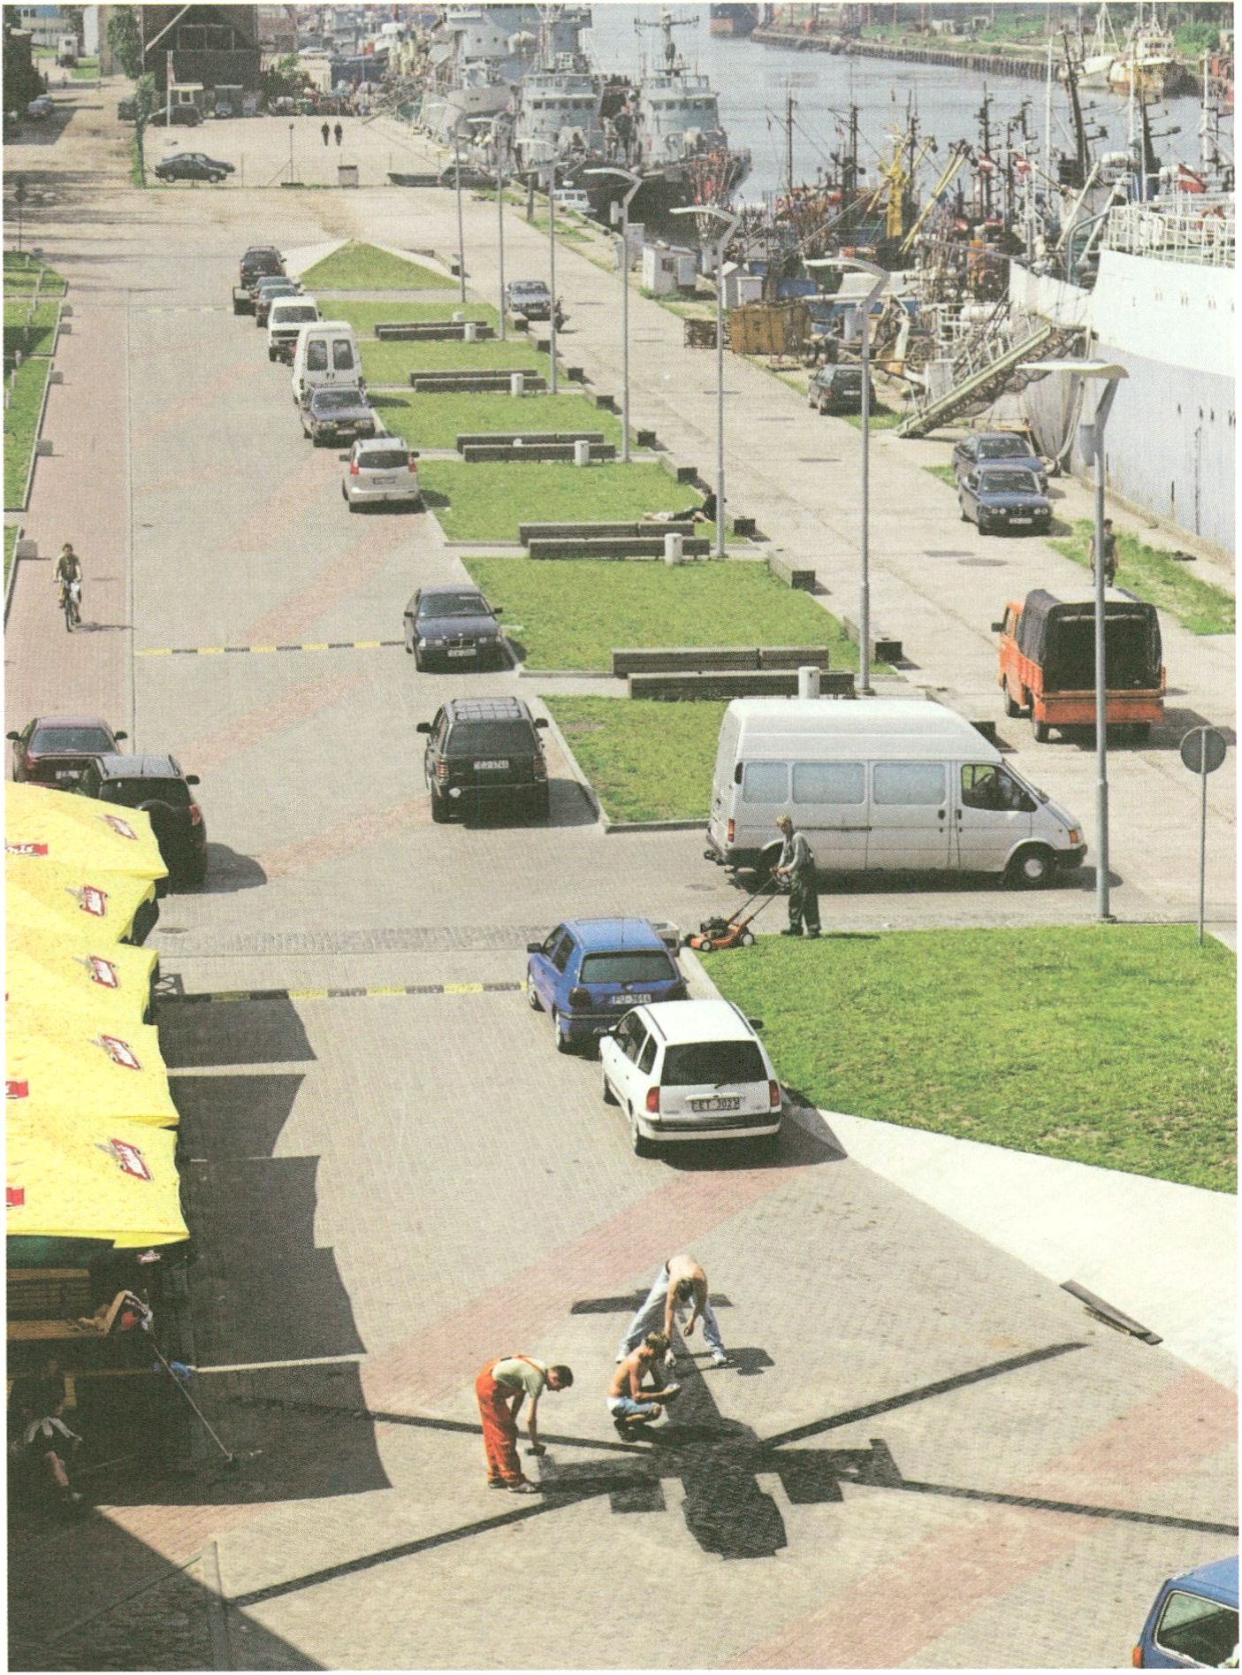
Global Security Alliance
GSA Aerial Helicopter Protection at Liepaja navy port

Aksioma, Institute for Contemporary Art, Ljubljana
Bellwether Gallery, New York
Bureau des Art Plastiques, CulturesFrances / Französische Botschaft, Berlin
Collegium Hungaricum Berlin.
DIRAC - Dirección de Asuntos Culturales, Ministerio de Relaciones Exteriores, Gobierno de Chile
FORMICA
Historisch-Technisches Informationszentrum, Peenemünde
Künstlerhaus Bethanien
Ljubljana Municipality Cultural Department
Maison d'Ailleurs, Yverdon-Ies-Bains
Maska Institute for Publishing, Production and Education, Slovenia
Ministry of Culture of the Republic of Slovenia
Office for Contemporary Art Norway
Österreichisches Kulturforum Berlin
Pro Helvetia, Schweizer Kulturstiftung
Scumek Sabottka for MCT Agentur, Berlin
Sergio Motta Art and Technology Award, Sao Paulo
Schering Stiftung
Schwedische Botschaft
Zavod Projekt Atol
transmediale.08 ¡stein Projekt der Kulturprojekte Berlin GmbH,
transmediale wird gefördert durch die Kulturstiftung des Bundes.






Die spekulativen Mechanismen von Verschwörungstheorien haben globale Ereignisse
angetrieben, lange bevor das ARPANET, der klandestine militärisch-akademische
Vorläufer des heutigen Internets, entstand. Ebenso wie unser Verlangen nach dem
Mysteriösen und Geheimnisvollen ist auch die Konspiration eine menschliche Kondition,
die alle Grenzen von Kulturen und Epochen überschreitet. Dieser erste transmediale
parcours umfasst eine Reihe von Textbeiträgen und Dokumenten, sowie eine Serie von
künstlerischen Arbeiten, die den zeitgenössischen konspirativen Wendungen im Bereich
von Kunst und digitaler Kultur nachspüren.
The speculative mechanisms of conspiracy theories have fueled global events long before
ARPANEXthe Internet's clandestine military-academic predecessor. Succumbing to our
yearnings for mystery, desire and unpredictability, conspiracy is a human condition
crossing all cultural and epochal boundaries. This first transmediale parcours threads a
series of text contributions, found documents, and original art works together, tracing a
contemporary conspiratorial discourse through art and digital culture.

So etwa im Hollywood-Spielfilm The Net mit Sandra Bjllockvon 1995 und in Lutz Dammbecks Dokumentarfilm Das Netz von 2004.
Dieses Zitat von Albert Jacquard stammt aus seinem Vorwort zu dem Buch eines anderen Rationalisten, Alain Cuniot, Incroyable mais faux, Bordeaux, L'horizon chimérique, 1989, S. 21. - Die Autoren, die neben ihren Kenntnissen der Physik offensichtlich auch in den Humanwissenschaften beschlagen sind, meinen, dass die Astrologie «ausschließlich als Studienobjekt der Psychologie, der Soziologie oder der Psychiatrie» in die Universität Vordringen sollte. Man zögert, sie zu fragen, wie sie solche Studien definieren würden. Sie schieben die Verantwortung der Prüfungskommission zu und raten den Studenten davon ab, diese Themen für ihre Dissertation zu wählen - «sofern sie nicht Reue zeigten». - Im Hinblick auf die Verschwörungstheorien über fliegende Untertassen muss zwischen mindestens zwei Kreisen unterschieden werden. Pierre-André Taguieff erwähnt Veröffentlichungen wie Le Livre Jaune oder Persönlichkeiten wie Milton William Cooper (den auch ich auch in meinem 1996 erschienenen Buch La Rumeur de Roswell porträtiert habe). Wir befinden uns hier ganz klar im Einflussbereich des Rechtsextre- mismus. Doch sind es meistens nicht politische Ideen, die einen Ufologen ausmachen, sondern sein Interesse für die Rätsel der Wissenschaft. Die Motive der meisten Ufologen liegen vor allem in einem bestimmten Bild von Wissenschaft begründet.
This quotation from Albert Jacquard is taken from the preface he wrote to the book Incredible but Untrue IIncroyable mais faux), Bordeaux, L'horizon chimérique, 1989, p. 21, by fellow rationalist Alain Cuniot. - The authors, who are obviously as competent in the humanities as they are in the physical sciences, believe that astrology and the like should only be allowed to enter the university as «subjects for study in socio- logy, psychology, or psychiatry.» One hesitates to enquire as to how they would define these studies. They lay the responsibility squarely at the door of the examination panel and advise students against choosing these studies for the subject of their thesis «unless, of course, as an act of repentance» - It is necessary to distinguish between at least two distinct camps when discussing conspiracy theories surrounding UFOs. Pierre-André Taguieff refers to publications such as Le Livre Jaune, or figures such as Milton William Cooper (whose portrait I also traced in my book La Rumeur de Roswell, 1996). We are clearly moving within far right political circles here. The majority of ufologists, however, are not concerned with political ideas, but with the enigmas of science. Most ufologists are motivated above all by their particular view of science.
We perceive the character of the city via the sky. Alison and Peter Smithson, Italienische Gedanken, weitergedacht [Italian Thoughts, continued], Basel, Boston, Berlin 2001, p. 71 - Hugh Stubbins, Kongresshalle, Berlin 1957. - Franz Dischinger and Ulrich Finsterwalder, Zeiss Planetarium, Jena 1922. - Robert Maillart, Concrete Hall for the Swiss National Exhibition, Zurich 1939. - «... a shining beacon beaming towards the east.» Eleanor Dulles, 27 April 1955. Quoted from Steffen de Rudder, The Architect Hugh Stubbins, Fifties American Modernism in Berlin. Berlin, 2007, p. 122 - First architect for the Reich capital Berlin (= Albert Speer), Grossbelastungskorper [heavy load-bearing body]. Berlin, 1941. - For more on the construction design of the Kongresshalle, see Steffen de Rudder, op cit. p. 40-62. - Stiirzte Kongresshalle nach DiisenknaU ein? [Did the Kongresshalle collapse because of a sonic boom from a jet?], Berliner Morgenpost, 12 February 1984.
Die Eingangsseite zum Blog von Alice Micheli unter: http://www.jblog.com.br/chernobyl2.php?itemid=6024&catid=161
Nachdem der Reaktor Nr. 4 in Tschernobyl am 26. April 1986 explodierte, wurde ein Umfeld von 30 Kilometern als für den Menschen verseuchtes und unbewohnbares Gebiet erklärt. Dieses radioaktiv ver-
Cf. Jan Verwoert (2005], Da ist es. Siehst du es nicht? Do ist es doch. Über die Hellsichtigkeit der Paranoia. In: Korpys/Löffler (2005] Organisation 1990 - 2005 Frankfurt am Main, Revolver Verlag, p.156-189. - http://innovations-report.de/html/berichte/verfahrenstechnologie/bericht-68487.html - Two fundamental problems of the technology: in order to remain camouflaged, the stealth bombers have to carry their weapons internally, which reduces the maximum weapon load. As soon as the stealth bomber opens the hatch to fire its weapons, it creates an increased radar echo and can more easily be traced. - Stefan Römer (2001), Künstlerische Strategien des Fake. Kritik von Original und Fälschung. Köln. - Cf. Sabine Maria Schmidt, (2006), Designing Truth - Streifzüge durch ein unwegsames Gebiet. In: Cat. Designing Truth. Stiftung Wilhelm Lehmbruck Museum, Duisburg, p. 8-15, and on the project by Knowbotic Research, p. 46-51. - Cf. Knowbotic Research, Room for Manoeuvre, in this volume. - http://www.coasttocoastam.com/gen/page583.html

